|  |  |  |  |
| --- | --- | --- | --- |
|  | **Администрация**  **Пучежского  муниципального района** |  | P:\Проектно-пр. департамент\06_СКК\6.1_Календарно-методический табель\Качество\logos1.jpg |

|  |  |
| --- | --- |
|  | **ГЕНЕРАЛЬНЫЙ ПЛАН СЕГОТСКОГО СЕЛЬСКОГО ПОСЕЛЕНИЯ ПУчежсКОГО МУНИЦИПАЛЬНОГО РАЙОНА ИВАНОВСКОЙ ОБЛАСТИ** |
|  |  |
| Том II | материалы по обоснованию  ГЕНЕРАЛЬНОГО ПЛАНА в текстовой форме |

2023 год

**ГЕНЕРАЛЬНЫЙ ПЛАН СЕГОТСКОГО СЕЛЬСКОГО ПОСЕЛЕНИЯ ПУЧЕЖСКОГО МУНИЦИПАЛЬНОГО РАЙОНА ИВАНОВСКОЙ ОБЛАСТИ**

ТОМ II. МАТЕРИАЛЫ ПО ОБОСНОВАНИЮ ГЕНЕРАЛЬНОГО ПЛАНА В ТЕКСТОВОЙ ФОРМЕ

**Заказчик:** Управление строительства и архитектуры администрации Пучежского муниципального района

**Муниципальный контракт:** № 4 от 05 июня 2023 г.

**Исполнитель:** Общество с ограниченной ответственностью Научно-исследовательский институт «Земля и город»

Генеральный директор \_\_\_\_\_\_\_\_\_\_\_\_\_\_\_\_\_\_\_\_\_\_\_\_\_\_\_\_\_\_\_\_\_\_\_\_\_\_\_\_\_\_\_\_\_\_\_\_\_\_ П.И. Комаров

Технический директор\_\_\_\_\_\_\_\_\_\_\_\_\_\_\_\_\_\_\_\_\_\_\_\_\_\_\_\_\_\_\_\_\_\_\_\_\_\_\_\_\_\_\_\_\_\_\_\_\_\_\_ А.С. Белихов

Начальник проектного управления № 1\_\_\_\_\_\_\_\_\_\_\_\_\_\_\_\_\_\_\_\_\_\_\_\_\_\_\_\_\_\_\_\_\_\_\_\_\_И.А. Курбатов

Инженер проектного управления № 1\_\_\_\_\_\_\_\_\_\_\_\_\_\_\_\_\_\_\_\_\_\_\_\_\_\_\_\_\_\_\_\_\_\_\_\_\_\_Н.В. Фомичева

В подготовке проекта генерального плана Сеготского сельского поселения (далее также — генеральный план/Проект) также принимали участие иные организации и специалисты, которые были вовлечены в общую работу предоставлением консультаций, заключений и рекомендаций, участием в совещаниях, рабочих обсуждениях.

**ПЕРЕЧЕНЬ МАТЕРИАЛОВ**

|  |  |  |
| --- | --- | --- |
| **№** | **Наименование** | **Масштаб** |

| **1** | **2** | **3** | |
| --- | --- | --- | --- |
| **УТВЕРЖДАЕМАЯ ЧАСТЬ** | | | |
| **Текстовая часть** | | | |
| 1 | Том I. Положение о территориальном планировании | | - |
| **Графическая часть** | | | |
| 1 | Карта функциональных зон поселения | | М 1:20000 |
| 2 | Фрагменты карты функциональных зон поселения (часть 1) | | М 1:5000 |
| 3 | Фрагменты карты функциональных зон поселения (часть 2) | | М 1:5000 |
| 4 | Карта планируемого размещения объектов местного значения поселения | | М 1:120000 |
| 5 | Фрагменты карты планируемого размещения объектов местного значения поселения (часть 1) | | М 1:5000 |
| 6 | Фрагменты карты планируемого размещения объектов местного значения поселения (часть 2) | | М 1:5000 |
| 7 | Карта границ населенных пунктов, входящих в состав поселения | | М 1:20000 |
| 8 | Фрагменты карты границ населенных пунктов, входящих в состав поселения (часть 1) | | М 1:5000 |
| 9 | Фрагменты карты границ населенных пунктов, входящих в состав поселения (часть 2) | | М 1:5000 |
| **Приложение (обязательное)** | | | |
| 1 | Описание границ населенных пунктов | | - |
| **МАТЕРИАЛЫ ПО ОБОСНОВАНИЮ ГЕНЕРАЛЬНОГО ПЛАНА** | | | |
| **Текстовая часть** | | | |
| 1 | Том II. Материалы по обоснованию генерального плана в текстовой форме | | - |
| **Графическая часть** | | | |
| 1 | Карта современного использования территории | | М 1:20000 |
| 2 | Фрагменты карты современного использования территории (часть 1) | | М 1:5000 |
| 3 | Фрагменты карты современного использования территории (часть 2) | | М 1:5000 |
| 4 | Карта результатов комплексной оценки территории | | М 1:20000 |
| 5 | Фрагменты карты комплексной оценки территории (часть 1) | | М 1:5000 |
| 6 | Фрагменты карты комплексной оценки территории (часть 2) | | М 1:5000 |
| 7 | Карта территорий, подверженных риску возникновения чрезвычайных ситуаций природного и техногенного характера | | М 1:20000 |
| 8 | Карта зон с особыми условиями использования территорий | | М 1:20000 |

**СОДЕРЖАНИЕ**

[ВВЕДЕНИЕ 8](#_Toc178256417)

[РАЗДЕЛ 1. СВЕДЕНИЯ ОБ УТВЕРЖДЕННЫХ ДОКУМЕНТАХ СТРАТЕГИЧЕСКОГО ПЛАНИРОВАНИЯ, О НАЦИОНАЛЬНЫХ ПРОЕКТАХ, ОБ ИНВЕСТИЦИОННЫХ ПРОГРАММАХ СУБЪЕКТОВ ЕСТЕСТВЕННЫХ МОНОПОЛИЙ, ОРГАНИЗАЦИЙ КОММУНАЛЬНОГО КОМПЛЕКСА, О РЕШЕНИЯХ ОРГАНОВ МЕСТНОГО САМОУПРАВЛЕНИЯ, ИНЫХ ГЛАВНЫХ РАСПОРЯДИТЕЛЕЙ СРЕДСТВ СООТВЕТСТВУЮЩИХ БЮДЖЕТОВ, ПРЕДУСМАТРИВАЮЩИХ СОЗДАНИЕ ОБЪЕКТОВ МЕСТНОГО ЗНАЧЕНИЯ 11](#_Toc178256418)

[РАЗДЕЛ 2. УТВЕРЖДЕННЫЕ ДОКУМЕНТАМИ ТЕРРИТОРИАЛЬНОГО ПЛАНИРОВАНИЯ РОССИЙСКОЙ ФЕДЕРАЦИИ, ДОКУМЕНТАМИ ТЕРРИТОРИАЛЬНОГО ПЛАНИРОВАНИЯ ДВУХ И БОЛЕЕ СУБЪЕКТОВ РОССИЙСКОЙ ФЕДЕРАЦИИ, ДОКУМЕНТАМИ ТЕРРИТОРИАЛЬНОГО ПЛАНИРОВАНИЯ СУБЪЕКТА РОССИЙСКОЙ ФЕДЕРАЦИИ, ДОКУМЕНТОМ ТЕРРИТОРИАЛЬНОГО ПЛАНИРОВАНИЯ МУНИЦИПАЛЬНОГО РАЙОНА СВЕДЕНИЯ О ВИДАХ, НАЗНАЧЕНИИ И НАИМЕНОВАНИЯХ ПЛАНИРУЕМЫХ ДЛЯ РАЗМЕЩЕНИЯ НА ТЕРРИТОРИЯХ ПОСЕЛЕНИЯ ОБЪЕКТОВ ФЕДЕРАЛЬНОГО ЗНАЧЕНИЯ, ОБЪЕКТОВ РЕГИОНАЛЬНОГО ЗНАЧЕНИЯ, ОБЪЕКТОВ МЕСТНОГО ЗНАЧЕНИЯ МУНИЦИПАЛЬНОГО РАЙОНА, ИХ ОСНОВНЫЕ ХАРАКТЕРИСТИКИ, МЕСТОПОЛОЖЕНИЕ, ХАРАКТЕРИСТИКИ ЗОН С ОСОБЫМИ УСЛОВИЯМИ ИСПОЛЬЗОВАНИЯ ТЕРРИТОРИЙ В СЛУЧАЕ, ЕСЛИ УСТАНОВЛЕНИЕ ТАКИХ ЗОН ТРЕБУЕТСЯ В СВЯЗИ С РАЗМЕЩЕНИЕМ ДАННЫХ ОБЪЕКТОВ, РЕКВИЗИТЫ УКАЗАННЫХ ДОКУМЕНТОВ ТЕРРИТОРИАЛЬНОГО ПЛАНИРОВАНИЯ, А ТАКЖЕ ОБОСНОВАНИЕ ВЫБРАННОГО ВАРИАНТА РАЗМЕЩЕНИЯ ДАННЫХ ОБЪЕКТОВ НА ОСНОВЕ АНАЛИЗА ИСПОЛЬЗОВАНИЯ ЭТИХ ТЕРРИТОРИЙ, ВОЗМОЖНЫХ НАПРАВЛЕНИЙ ИХ РАЗВИТИЯ И ПРОГНОЗИРУЕМЫХ ОГРАНИЧЕНИЙ ИХ ИСПОЛЬЗОВАНИИ 12](#_Toc178256419)

[2.1 Объекты федерального значения 12](#_Toc178256420)

[2.2 Объекты регионального значения 14](#_Toc178256421)

[2.3 Объекты местного значения муниципального района 14](#_Toc178256422)

[РАЗДЕЛ 3. ОБОСНОВАНИЕ ВЫБРАННОГО ВАРИАНТА РАЗМЕЩЕНИЯ ОБЪЕКТОВ МЕСТНОГО ЗНАЧЕНИЯ ПОСЕЛЕНИЯ НА ОСНОВЕ АНАЛИЗА ИСПОЛЬЗОВАНИЯ ТЕРРИТОРИЙ МУНИЦИПАЛЬНОГО ОБРАЗОВАНИЯ, возможных направлений развития этих территорий и прогнозируемых ограничений их использования 16](#_Toc178256423)

[ГЛАВА 1. ОБЩАЯ ХАРАКТЕРИСТИКА ТЕРРИТОРИИ 16](#_Toc178256424)

[1.1 Описание положения муниципального образования 16](#_Toc178256425)

[1.2 Существующая планировочная организация 18](#_Toc178256426)

[ГЛАВА 2. ПРИРОДНЫЕ УСЛОВИЯ И МИНЕРАЛЬНО-СЫРЬЕВЫЕ РЕСУРСЫ 19](#_Toc178256427)

[2.1 Климат 19](#_Toc178256428)

[2.2 Рельеф и геологическое строение 19](#_Toc178256429)

[2.3 Гидрология 20](#_Toc178256430)

[2.4 Минерально-сырьевые ресурсы 21](#_Toc178256431)

[2.5 Лесные ресурсы 21](#_Toc178256432)

[ГЛАВА 3. ДЕМОГРАФИЧЕСКИЕ ТЕНДЕНЦИИ. ПРОГНОЗ ЧИСЛЕННОСТИ НАСЕЛЕНИЯ 22](#_Toc178256433)

[3.1 Анализ существующего состояния 22](#_Toc178256434)

[3.2 Демографический прогноз 28](#_Toc178256435)

[3.3 Сценарии демографического прогноза 29](#_Toc178256436)

[3.4 Рынок труда и перспективы его развития 30](#_Toc178256437)

[ГЛАВА 4. ЖИЛИЩНЫЙ ФОНД 33](#_Toc178256438)

[4.1 Анализ существующего состояния 33](#_Toc178256439)

[4.2 Информация об основных проблемах и ограничениях 34](#_Toc178256440)

[4.3 Направления развития 35](#_Toc178256441)

[ГЛАВА 5. СОЦИАЛЬНАЯ ИНФРАСТРУКТУРА 36](#_Toc178256442)

[5.1 Расчет обеспеченности объектами местного значения 36](#_Toc178256443)

[5.2 Система социального и культурно-досугового обслуживания муниципального образования 38](#_Toc178256444)

[5.2.1 Образование и наука 38](#_Toc178256445)

[5.2.2 Физическая культура и массовый спорт 39](#_Toc178256446)

[5.2.3 Культура и искусство 41](#_Toc178256447)

[5.2.4 Здравоохранение 43](#_Toc178256448)

[5.2.5 Социальное обслуживание 44](#_Toc178256449)

[5.2.6 Туризм и отдых 44](#_Toc178256450)

[5.2.7 Прочие объекты обслуживания 44](#_Toc178256451)

[5.2.8 Обеспечение ритуального обслуживания 46](#_Toc178256452)

[ГЛАВА 6. ПРЕДПРИЯТИЯ ПРОМЫШЛЕННОСТИ, СЕЛЬСКОГО ХОЗЯЙСТВА И ЛЕСНОГО ХОЗЯЙСТВА 47](#_Toc178256453)

[6.1 Промышленность 47](#_Toc178256454)

[6.2 Сельское хозяйство 47](#_Toc178256455)

[6.3 Особые экономические зоны 48](#_Toc178256456)

[ГЛАВА 7. ТРАНСПОРТНАЯ ИНФРАСТРУКТУРА 49](#_Toc178256457)

[7.1 Автомобильный транспорт 49](#_Toc178256458)

[7.1.1 Автомобильные дороги 49](#_Toc178256459)

[7.1.2 Улично-дорожная сеть 52](#_Toc178256460)

[7.1.3 Объекты обслуживания и хранения автомобильного транспорта 54](#_Toc178256461)

[7.2 Железнодорожный транспорт 54](#_Toc178256462)

[7.3 Воздушный транспорт 55](#_Toc178256463)

[7.4 Водный транспорт 55](#_Toc178256464)

[7.5 Общественный пассажирский транспорт 55](#_Toc178256465)

[7.6 Искусственные дорожные сооружения 55](#_Toc178256466)

[ГЛАВА 8. ИНЖЕНЕРНАЯ ИНФРАСТРУКТУРА И ТРУБОПРОВОДНЫЙ ТРАНСПОРТ 57](#_Toc178256467)

[8.1 Водоснабжение 57](#_Toc178256468)

[8.2 Противопожарное водоснабжение 62](#_Toc178256469)

[8.3 Водоотведение 62](#_Toc178256470)

[8.4 Ливневая канализация 67](#_Toc178256471)

[8.5 Теплоснабжение 67](#_Toc178256472)

[8.6 Газоснабжение 68](#_Toc178256473)

[8.6 Электроснабжение 72](#_Toc178256474)

[8.7 Связь 77](#_Toc178256475)

[8.8. Трубопроводный транспорт 78](#_Toc178256476)

[ГЛАВА 9. ИНЖЕНЕРНАЯ ПОДГОТОВКА ТЕРРИТОРИИ. БЛАГОУСТРОЙСТВО ТЕРРИТОРИИ 79](#_Toc178256477)

[9.1 Анализ строительных ограничений 79](#_Toc178256478)

[9.2 Инженерная подготовка территории 79](#_Toc178256479)

[9.3 Благоустройство территории 81](#_Toc178256480)

[ГЛАВА 10. ЭКОЛОГИЧЕСКОЕ СОСТОЯНИЕ ТЕРРИТОРИИ 83](#_Toc178256481)

[10.1 Экологическое состояние территории 83](#_Toc178256482)

[10.2 Обращение с отходами 84](#_Toc178256483)

[ГЛАВА 11. ЗОНЫ С ОСОБЫМИ УСЛОВИЯМИ ИСПОЛЬЗОВАНИЯ ТЕРРИТОРИЙ, ЗА ИСКЛЮЧЕНИЕМ ОХРАННЫХ ЗОН ОБЪЕКТОВ КУЛЬТУРНОГО НАСЛЕДИЯ 86](#_Toc178256484)

[11.1 Санитарно-защитная зона 86](#_Toc178256485)

[11.2 Водоохранная зона, прибрежная защитная полоса 87](#_Toc178256486)

[11.3 Зоны санитарной охраны источников питьевого и хозяйственно-бытового водоснабжения, а также устанавливаемые в случаях, предусмотренных Водным кодексом Российской Федерации, в отношении подземных водных объектов зоны специальной охраны 90](#_Toc178256487)

[11.4 Охранная зона объектов электроэнергетики (объектов электросетевого хозяйства и объектов по производству электрической энергии), охранная зона трубопроводов (газопроводов, нефтепроводов и нефтепродуктопроводов, аммиакопроводов), охранная зона линий и сооружений связи, охранная зона тепловых сетей 93](#_Toc178256488)

[11.5 Придорожные полосы автомобильных дорог 96](#_Toc178256489)

[11.6 Охранная зона пунктов государственной геодезической сети, государственной нивелирной сети и государственной гравиметрической сети 98](#_Toc178256490)

[ГЛАВА 12. ОСОБО ОХРАНЯЕМЫЕ ПРИРОДНЫЕ ТЕРРИТОРИИ И ОБЪЕКТЫ КУЛЬТУРНОГО НАСЛЕДИЯ. ЗОНЫ С ОСОБЫМИ УСЛОВИЯМИ ИСПОЛЬЗОВАНИЯ ТЕРРИТОРИЙ, УСТАНАВЛИВАЕМЫЕ В СООТВЕТСТВИИ С ЗАКОНОДАТЕЛЬСТВОМ РОССИЙСКОЙ ФЕДЕРАЦИИ ПО УСЛОВИЯМ ОХРАНЫ ОБЪЕКТОВ КУЛЬТУРНОГО НАСЛЕДИЯ 99](#_Toc178256491)

[12.1 Особо охраняемые природные территории 99](#_Toc178256492)

[12.2 Объекты культурного наследия 99](#_Toc178256493)

[ГЛАВА 13. МЕСТОРОЖДЕНИЯ И ПРОЯВЛЕНИЯ ПОЛЕЗНЫХ ИСКОПАЕМЫХ 101](#_Toc178256494)

[13.1 Участки недр, предоставленных для добычи полезных ископаемых, а также в целях, не связанных с их добычей 101](#_Toc178256495)

[13.2 Месторождения и проявления полезных ископаемых 101](#_Toc178256496)

[ГЛАВА 14. ПЕРЕЧЕНЬ МЕРОПРИЯТИЙ ПО ОХРАНЕ ОКРУЖАЮЩЕЙ СРЕДЫ 103](#_Toc178256497)

[14.1 Перечень мероприятий по охране окружающей среды 103](#_Toc178256498)

[РАЗДЕЛ 4. МЕРОПРИЯТИЯ ПО УСТАНОВЛЕНИЮ ИЛИ ИЗМЕНЕНИЮ ГРАНИЦ НАСЕЛЕННЫХ ПУНКТОВ, ВХОДЯЩИХ В СОСТАВ ПОСЕЛЕНИЯ ИЛИ ГОРОДСКОГО ОКРУГА 105](#_Toc178256499)

[ГЛАВА 1. УСТАНОВЛЕНИЕ ИЛИ ИЗМЕНЕНИЕ ГРАНИЦ НАСЕЛЕННЫХ ПУНКТОВ 105](#_Toc178256500)

[ГЛАВА 2. ПЕРЕЧЕНЬ ЗЕМЕЛЬНЫХ УЧАСТКОВ, КОТОРЫЕ ВКЛЮЧАЮТСЯ В ГРАНИЦЫ НАСЕЛЕННЫХ ПУНКТОВ, ВХОДЯЩИХ В СОСТАВ ПОСЕЛЕНИЯ, ГОРОДСКОГО ОКРУГА, ИЛИ ИСКЛЮЧАЮТСЯ ИЗ ИХ ГРАНИЦ, С УКАЗАНИЕМ КАТЕГОРИЙ ЗЕМЕЛЬ, К КОТОРЫМ ПЛАНИРУЕТСЯ ОТНЕСТИ ЭТИ ЗЕМЕЛЬНЫЕ УЧАСТКИ, И ЦЕЛЕЙ ИХ ПЛАНИРУЕМОГО ИСПОЛЬЗОВАНИЯ 107](#_Toc178256501)

[ГЛАВА 3. МЕРОПРИЯТИЯ ПО УСТРАНЕНИЮ ПРОТИВОРЕЧИЙ В СВЕДЕНИЯХ ГОСУДАРСТВЕННЫХ РЕЕСТРОВ И УСТАНОВЛЕНИЯ ПРИНАДЛЕЖНОСТИ ЗЕМЕЛЬНОГО УЧАСТКА К ОПРЕДЕЛЕННОЙ КАТЕГОРИИ ЗЕМЕЛЬ 109](#_Toc178256502)

[РАЗДЕЛ 5. ПЕРЕЧЕНЬ И ХАРАКТЕРИСТИКА ОСНОВНЫХ ФАКТОРОВ РИСКА ВОЗНИКНОВЕНИЯ ЧРЕЗВЫЧАЙНЫХ СИТУАЦИЙ ПРИРОДНОГО И ТЕХНОГЕННОГО ХАРАКТЕРА 114](#_Toc178256503)

[5.1 Перечень возможных источников чрезвычайных ситуаций природного характера 114](#_Toc178256504)

[5.1.1 Опасные геологические процессы 116](#_Toc178256505)

[5.1.2 Опасные метеорологические явления и процессы 117](#_Toc178256506)

[5.1.3 Природные пожары 117](#_Toc178256507)

[5.2 Перечень возможных источников чрезвычайных ситуаций техногенного характера 118](#_Toc178256508)

[5.2.1 Чрезвычайные ситуации на транспорте 119](#_Toc178256509)

[5.2.2 Чрезвычайные ситуации на потенциально опасных объектах 119](#_Toc178256510)

[5.2.3 Чрезвычайные ситуации на системах жилищно-коммунального хозяйства 119](#_Toc178256511)

[5.3 Перечень потенциально опасных объектов на проектируемой территории 121](#_Toc178256512)

[5.3.1 Эпидемии 122](#_Toc178256513)

[5.3.2 Эпизоотии 122](#_Toc178256514)

[5.3.3 Эпифитотии 122](#_Toc178256515)

[5.4 Перечень мероприятий по обеспечению пожарной безопасности 122](#_Toc178256516)

[5.5 Инженерно-технические мероприятия по предупреждению чрезвычайных ситуаций природного и техногенного характера и минимизации их последствий 124](#_Toc178256517)

[РАЗДЕЛ 6. ОЦЕНКА ВОЗМОЖНОГО ВЛИЯНИЯ ПЛАНИРУЕМЫХ ДЛЯ РАЗМЕЩЕНИЯ ОБЪЕКТОВ МЕСТНОГО ЗНАЧЕНИЯ ПОСЕЛЕНИЯ НА КОМПЛЕКСНОЕ РАЗВИТИЕ ТЕРРИТОРИИ 138](#_Toc178256518)

[РАЗДЕЛ 7. ОСНОВНЫЕ ТЕХНИКО-ЭКОНОМИЧЕСКИЕ ПОКАЗАТЕЛИ ГЕНЕРАЛЬНОГО ПЛАНА ПОСЕЛЕНИЯ, ГОРОДСКОГО ОКРУГА 139](#_Toc178256519)

[ПРИЛОЖЕНИЕ № 1 141](#_Toc178256520)

[ПРИЛОЖЕНИЕ № 2 154](#_Toc178256521)

[ПРИЛОЖЕНИЕ № 3 179](#_Toc178256522)

[ПРИЛОЖЕНИЕ № 4 180](#_Toc178256523)

[ПРИЛОЖЕНИЕ № 5 182](#_Toc178256524)

[ПРИЛОЖЕНИЕ № 6 195](#_Toc178256525)

ВВЕДЕНИЕ

Действующий генеральный план Сеготского сельского поселения Пучежского муниципального района Ивановской области утвержден решением Совета Сеготского сельского поселения Пучежского муниципального района Ивановской области Российской Федерации от 26.12.2013 № 5 в порядке, предусмотренном Градостроительным кодексом Российской Федерации от 29.12.2004 № 190-ФЗ.

Проект генеральных планов и правил землепользования и застройки Сеготского сельского поселения Пучежского муниципального района Ивановской области разработан обществом с ограниченной ответственностью Научно-исследовательским институтом «Земля и город» в соответствии с муниципальным контрактом от 05.06.2023 г. № 4 по заданию администрации Пучежского муниципального района на основании постановления администрации Пучежского муниципального района от 15.02.2021 г. № 59-п о подготовке проекта внесения изменений в Генеральные планы Пучежского городского, Затеихинского, Илья-Высоковского, Мортковского, Сеготского сельских поселений Пучежского муниципального района Ивановской области.

Проект подготовлен в соответствии со статьями 23 и 24 Градостроительного кодекса Российской Федерации от 29.12.2004 № 190-ФЗ, а также действующей нормативной правовой базой в сфере территориального планирования на территории Российской Федерации и Ивановской области.

Проект разработан со следующими проектными периодами: первая очередь — 2033 год, расчетный срок — 2043 год.

Графические материалы Проекта выполнены в геоинформационном программном продукте с использованием подосновы М 1:10000 и М 1:5000. Описание и отображение объектов федерального, регионального, местного значения, а также перечень слоев пространственных данных (объектов), структура атрибутивных данных и справочников в графических материалах Проекта соответствуют требованиям к описанию и отображению в документах территориального планирования объектов федерального значения, объектов регионального значения, объектов местного значения, утвержденным приказом Министерства экономического развития Российской Федерации от 09.01.2018 № 10 «Об утверждении Требований к описанию и отображению в документах территориального планирования объектов федерального значения, объектов регионального значения, объектов местного значения и о признании утратившим силу приказа Минэкономразвития России от 7 декабря 2016 г. № 793».

**Цели и задачи**

В соответствии с Градостроительным кодексом Российской Федерации от 29.12.2004   
№ 190-ФЗ, разработка генерального плана направлена на определение назначения территорий, исходя из совокупности социальных, экономических, экологических и иных факторов в целях обеспечения устойчивого развития территорий, развития инженерной, транспортной и социальной инфраструктур, обеспечения учета интересов граждан и объединений.

Исходя из этого, главная цель генерального плана заключается в создании предпосылок повышения эффективности управления развитием территории за счет принятия градостроительных решений, которые будут способствовать:

* улучшению условий жизнедеятельности населения, улучшению экологической обстановки, эффективному развитию инженерной, транспортной, производственной и социальной инфраструктуры, сохранению историко-культурного и природного наследия, обеспечению устойчивого градостроительного развития территории сельского поселения;
* решению стратегических проблем и оперативных вопросов планирования развития сельского поселения с учетом особенностей и проблем пространственной организации его территории;
* градостроительному регулированию использования территории сельского поселения;
* стабилизации экономики сельского поселения, дальнейшему ее укреплению за счет развития промышленности на базе внедрения новых технологий;
* стабилизации численности населения, закреплению трудовых ресурсов в сельском поселении.

Главная стратегическая цель Проекта — последовательное повышение жизненного уровня населения сельского поселения и качества жизни населения путем решения основных задач, поставленных и решаемых в данном Проекте.

Основной целью данной работы является научное обоснование градостроительных решений на основе анализа современного использования территории, возможных направлений ее развития и прогнозируемых ограничений, в том числе для обеспечения:

* реализации национальных целей и стратегических задач развития Российской Федерации, утвержденных Указом Президента Российской Федерации от 07.05.2018 № 204, в части создания условий для прорывного социально-экономического развития сельского поселения, увеличения численности и повышения уровня жизни населения сельского поселения, создания комфортных условий для проживания, а также условий и возможностей для самореализации и раскрытия таланта каждого жителя сельского поселения через систему национальных проектов;
* реализации целевой модели «Получение разрешения на строительство и территориальное планирование», утвержденной распоряжением Правительства Российской Федерации от 31.01.2017 № 147-р, в части подготовки и согласованности решений документов территориального планирования, документов градостроительного зонирования;
* реализации целевой модели «Постановка на кадастровый учет земельных участков и объектов недвижимого имущества», утвержденной распоряжением Правительства Российской Федерации от 31.01.2017 № 147-р, в части внесения в Единый государственный реестр недвижимости (далее — ЕГРН) сведений о границах населенных пунктов, территориальных зон;
* реализации поручений Президента Российской Федерации от 11.06.2016 № Пр-1138ГС в части синхронизации решений документов территориального планирования и градостроительного зонирования, а также приведения правил землепользования и застройки территорий муниципальных образований в соответствие с требованиями законодательства Российской Федерации;
* реализации Федерального закона от 31.12.2017 № 507-ФЗ «О внесении изменений в Градостроительный кодекс Российской Федерации и отдельные законодательные акты Российской Федерации» в части подготовки сведений о границах населенных пунктов, территориальных зон в соответствии со статьями 23 и 30 Градостроительного кодекса Российской Федерации;
* реализации Федерального закона от 29.07.2017 № 280-ФЗ «О внесении изменений в отдельные законодательные акты Российской Федерации в целях устранения противоречий в сведениях государственных реестров и установления принадлежности земельного участка к определенной категории земель» в части устранения противоречий сведений государственного лесного реестра и ЕГРН;
* реализации Федерального закона от 03.07.2016 № 373-ФЗ «О внесении изменений в Градостроительный кодекс Российской Федерации, отдельные законодательные акты Российской Федерации в части совершенствования регулирования подготовки, согласования и утверждения документации по планировке территории и обеспечения комплексного и устойчивого развития территорий и признании утратившими силу отдельных положений законодательных актов Российской Федерации» в части обеспечения комплексного и устойчивого развития территорий;
* реализации Указа Президента Российской Федерации от 21.07.2020 № 474 «О национальных целях развития Российской Федерации на период до 2030 года»;
* реализации стратегии пространственного развития Российской Федерации на период до 2025 года, утвержденной распоряжением Правительства Российской Федерации от 13.02.2019   
  № 207-р;
* реализации стратегии социально-экономического развития Ивановской области на период до 2030 года, утвержденная постановлением правительства Ивановской области от 27.04.2021   
  № 220-п;
* реализации стратегии социально-экономического развития Пучежского муниципального района Ивановской области на период до 2020 года, утвержденная решением Советом Пучежского муниципального района третьего созыва от 30.11.2015 № 60;
* реализации схемы территориального планирования Ивановской области, утвержденной постановлением правительства Ивановской области от 30.05.2023 № 223-п;
* реализации схемы территориального планирования Пучежского муниципального района Ивановской области.

Генеральный план является, прежде всего, правовым градорегулирующим документом для принятия управленческих решений по развитию муниципального образования и разработан с учетом нормативных правовых актов Российской Федерации, Ивановской области, Пучежского муниципального района и Сеготского сельского поселения как в сфере градостроительства, так и в области земельных, имущественных, природоохранных отношений и других сфер деятельности.

Для принятия проектных решений в Проекте произведен анализ социально-экономического потенциала сельского поселения и выявлены факторы (предпосылки), способствующие его развитию на перспективу.

РАЗДЕЛ 1. СВЕДЕНИЯ ОБ УТВЕРЖДЕННЫХ ДОКУМЕНТАХ СТРАТЕГИЧЕСКОГО ПЛАНИРОВАНИЯ, О НАЦИОНАЛЬНЫХ ПРОЕКТАХ, ОБ ИНВЕСТИЦИОННЫХ ПРОГРАММАХ СУБЪЕКТОВ ЕСТЕСТВЕННЫХ МОНОПОЛИЙ, ОРГАНИЗАЦИЙ КОММУНАЛЬНОГО КОМПЛЕКСА, О РЕШЕНИЯХ ОРГАНОВ МЕСТНОГО САМОУПРАВЛЕНИЯ, ИНЫХ ГЛАВНЫХ РАСПОРЯДИТЕЛЕЙ СРЕДСТВ СООТВЕТСТВУЮЩИХ БЮДЖЕТОВ, ПРЕДУСМАТРИВАЮЩИХ СОЗДАНИЕ ОБЪЕКТОВ МЕСТНОГО ЗНАЧЕНИЯ

Сведения об утвержденных документах стратегического планирования, о национальных проектах, об инвестиционных программах субъектов естественных монополий, организаций коммунального комплекса, о решениях органов местного самоуправления, иных главных распорядителей средств соответствующих бюджетов, предусматривающих создание объектов местного значения Сеготского сельского поселения Пучежского муниципального района Ивановской области, представлены в таблице 1.1.

Таблица 1.1

Сведения об утвержденных документах стратегического планирования, о национальных проектах, об инвестиционных программах субъектов естественных монополий, организаций коммунального комплекса, о решениях органов местного самоуправления, иных главных распорядителей средств соответствующих бюджетов, предусматривающих создание объектов местного значения Сеготского сельского поселения Пучежского муниципального района Ивановской области

|  |  |  |
| --- | --- | --- |
| **№** | **Наименование документа** | **Наименование планируемого объекта** |

| **1** | **2** | **3** |
| --- | --- | --- |
| **Региональные программы** | | |
| 1 | Программа развития газоснабжения и газификации Ивановской области на период 2021–2025 годы | Строительство газопровода-отвода и ГРС Юрьевец Юрьевецкого района Ивановской области |
| **Муниципальные программы** | | |
| 1 | Муниципальная программа «Культура Пучежского муниципального района» на 2014–2020 годы | Создание (реконструкция) и капитальный ремонт культурно-досуговых учреждений в сельской местности |
| 2 | Муниципальная программа Пучежского муниципального района Ивановской области «Развитие образования Пучежского муниципального района» до 2022 года | Создание в общеобразовательных организациях, расположенных в сельской местности, условий для занятия физической культурой и спортом |

РАЗДЕЛ 2. УТВЕРЖДЕННЫЕ ДОКУМЕНТАМИ ТЕРРИТОРИАЛЬНОГО ПЛАНИРОВАНИЯ РОССИЙСКОЙ ФЕДЕРАЦИИ, ДОКУМЕНТАМИ ТЕРРИТОРИАЛЬНОГО ПЛАНИРОВАНИЯ ДВУХ И БОЛЕЕ СУБЪЕКТОВ РОССИЙСКОЙ ФЕДЕРАЦИИ, ДОКУМЕНТАМИ ТЕРРИТОРИАЛЬНОГО ПЛАНИРОВАНИЯ СУБЪЕКТА РОССИЙСКОЙ ФЕДЕРАЦИИ, ДОКУМЕНТОМ ТЕРРИТОРИАЛЬНОГО ПЛАНИРОВАНИЯ МУНИЦИПАЛЬНОГО РАЙОНА СВЕДЕНИЯ О ВИДАХ, НАЗНАЧЕНИИ И НАИМЕНОВАНИЯХ ПЛАНИРУЕМЫХ ДЛЯ РАЗМЕЩЕНИЯ НА ТЕРРИТОРИЯХ ПОСЕЛЕНИЯ ОБЪЕКТОВ ФЕДЕРАЛЬНОГО ЗНАЧЕНИЯ, ОБЪЕКТОВ РЕГИОНАЛЬНОГО ЗНАЧЕНИЯ, ОБЪЕКТОВ МЕСТНОГО ЗНАЧЕНИЯ МУНИЦИПАЛЬНОГО РАЙОНА, ИХ ОСНОВНЫЕ ХАРАКТЕРИСТИКИ, МЕСТОПОЛОЖЕНИЕ, ХАРАКТЕРИСТИКИ ЗОН С ОСОБЫМИ УСЛОВИЯМИ ИСПОЛЬЗОВАНИЯ ТЕРРИТОРИЙ В СЛУЧАЕ, ЕСЛИ УСТАНОВЛЕНИЕ ТАКИХ ЗОН ТРЕБУЕТСЯ В СВЯЗИ С РАЗМЕЩЕНИЕМ ДАННЫХ ОБЪЕКТОВ, РЕКВИЗИТЫ УКАЗАННЫХ ДОКУМЕНТОВ ТЕРРИТОРИАЛЬНОГО ПЛАНИРОВАНИЯ, А ТАКЖЕ ОБОСНОВАНИЕ ВЫБРАННОГО ВАРИАНТА РАЗМЕЩЕНИЯ ДАННЫХ ОБЪЕКТОВ НА ОСНОВЕ АНАЛИЗА ИСПОЛЬЗОВАНИЯ ЭТИХ ТЕРРИТОРИЙ, ВОЗМОЖНЫХ НАПРАВЛЕНИЙ ИХ РАЗВИТИЯ И ПРОГНОЗИРУЕМЫХ ОГРАНИЧЕНИЙ ИХ ИСПОЛЬЗОВАНИИ

2.1 Объекты федерального значения

Сведения о видах, назначении и наименовании планируемых для размещения на территории Сеготского сельского поселения объектов федерального значения, их основные характеристики, местоположение, характеристики зон с особыми условиями использования территорий в случае, если установление таких зон требуется в связи с размещением данных объектов, представлены в таблице 2.1.

Таблица 2.1

Сведения о видах, назначении и наименовании планируемых для размещения на территории городского округа объектов федерального значения, их основные характеристики, местоположение, характеристики зон с особыми условиями использования территорий

|  |  |  |  |  |  |  |
| --- | --- | --- | --- | --- | --- | --- |
| **№** | **Вид, назначение объекта** | **Наименование объекта** | **Местоположение объекта** | **Срок реализации (по годам)** | **Основные характеристики объекта** | **Характеристики зон с особыми условиями использования территорий** |

| **1** | **2** | **3** | **4** | **5** | **6** | **7** |
| --- | --- | --- | --- | --- | --- | --- |
| **Схема территориального планирования Российской Федерации в области федерального транспорта (в части трубопроводного транспорта)** | | | | | | |
| 1 | Объекты трубопроводного транспорта | Строительство газопровода-отвода и ГРС Юрьевец Юрьевецкого района Ивановской области | Территория Юрьевецкого и Пучежского района Ивановской области от г. Пучеж до г. Юрьевец по правому берегу Горьковского водохранилища на удалении от уреза водохранилища от 1,0 до 4,0 км | 2022 год | Проектная производительность – 53,1 млн. куб. метров в час, протяженность – 16,1 км, диаметр труб – 325 мм, рабочее давление – 5,4 МПа;  производительность ГРС – 24 тыс. куб. метров в час | - |

2.2 Объекты регионального значения

Документами территориального планирования Российской Федерации размещение объектов регионального значения на территории Сеготского сельского поселения не планируется.

2.3 Объекты местного значения муниципального района

Сведения о видах, назначении и наименовании планируемых для размещения на территории Сеготского сельского поселения объектов местного значения муниципального района, их основные характеристики, местоположение, характеристики зон с особыми условиями использования территорий в случае, если установление таких зон требуется в связи с размещением данных объектов, представлены в таблице 2.2.

Таблица 2.2

Сведения о видах, назначении и наименовании планируемых для размещения на территории Сеготского сельского поселения объектов местного значения муниципального района, их основные характеристики, местоположение, характеристики зон с особыми условиями использования территорий

|  |  |  |  |  |  |  |
| --- | --- | --- | --- | --- | --- | --- |
| **№** | **Вид, назначение объекта** | **Наименование объекта** | **Местоположение объекта** | **Срок реализации (по годам)** | **Основные характеристики объекта** | **Характеристики зон с особыми условиями использования территорий** |

| **1** | **2** | **3** | **4** | **5** | **6** | **7** |
| --- | --- | --- | --- | --- | --- | --- |
| **Схема территориального планирования** **Пучежского муниципального района Ивановской области** | | | | | | |
| 1 | Детский образовательный комплекс (школа+детский сад) в с. Сеготь\*\* | Строительство нового здания детского образовательного комплекса (школа+детский сад) в с. Сеготь | с. Сеготь | до 2025 года | - | - |
| 2 | Учреждения культуры в селе Петрово\* | Реконструкция учреждений культуры в селе Петрово | с. Петрово | до 2015 года | - | - |
| 3 | Храмовый комплекс Благовещенской церкви в с. Воронцово\* | Реконструкция (реставрация) храмового комплекса Благовещенской церкви в  с. Воронцово | с. Воронцово. | до 2015 года | - | - |
| 4 | Храмовый комплекс Воскресенской церкви в с. Листье | Реконструкция (реставрация) храмового комплекса Воскресенской церкви в  с. Листье | с. Листье | до 2025 года | - | - |
| 5 | Дом рыбака в  д. Яблоново\* | Строительство Дома рыбака в  д. Яблоново | д. Яблоново | до 2015 года | - | - |

Примечания:

\* Проектом предлагается внесение изменений в Схему территориального планирования Пучежского муниципального района Ивановской области с целью пролонгации сроков реализации данных мероприятий до 2033 года.

\*\* Мероприятие не актуально.

РАЗДЕЛ 3. ОБОСНОВАНИЕ ВЫБРАННОГО ВАРИАНТА РАЗМЕЩЕНИЯ ОБЪЕКТОВ МЕСТНОГО ЗНАЧЕНИЯ ПОСЕЛЕНИЯ НА ОСНОВЕ АНАЛИЗА ИСПОЛЬЗОВАНИЯ ТЕРРИТОРИЙ МУНИЦИПАЛЬНОГО ОБРАЗОВАНИЯ, возможных направлений развития этих территорий и прогнозируемых ограничений их использования

ГЛАВА 1. ОБЩАЯ ХАРАКТЕРИСТИКА ТЕРРИТОРИИ

Основные характеристики территории Сеготского сельского поселения Пучежского муниципального района Ивановской области приведены в таблице 3.1.1.

Таблица 3.1.1

Общие сведения о территории

|  |  |  |
| --- | --- | --- |
| **№** | **Параметры** | **Описание** |

|  |  |  |
| --- | --- | --- |
| **1** | **2** | **3** |
| 1 | Площадь территории, га | 27271,02 |
| 2 | Численность населения, чел. | 1134 |
| 3 | Плотность населения, чел./га | 0,041 |
| 4 | Количество населенных пунктов | 82 |
| 5 | Расстояние до, км: | |
| г. Пучеж | 18 |
| г. Иваново | 180 |
| 6 | Главные планировочные оси: | |
| Транспортная | автомобильная дорога «Кинешма — Юрьевец — Пучеж — Пурех» (24 ОП РЗ К-108) |

В состав сельского поселения входят восемьдесят два населенных пункта: деревня Адюшкино, деревня Анисимиха, деревня Арефинская, деревня Бакланиха, деревня Безделово, деревня Беляево, деревня Блинново, деревня Бобры, деревня Вандышиха, деревня Васильково, деревня Вахрушиха, деревня Вонявино, село Воронцово, деревня Вшивково, деревня Ганино, деревня Горлиха, деревня Гранино, деревня Гребениха , деревня Дедуслово , деревня Демиха, деревня Долгово, деревня Дроздиха, деревня Душино, деревня Дынино, деревня Жабрево, деревня Иваниха, деревня Камешки Большие, деревня Комарово, деревня Кондратово, деревня Копосиха, деревня Кошелево, деревня Красная Гора, деревня Крестьяновская, деревня Круглово, деревня Крутцы, деревня Кулижново, деревня Курдумово, деревня Леонидово, деревня Летнево, село Листье, деревня Луговое Большое, деревня Лукино, деревня Луконино, деревня Лямтюгино, деревня Манино, деревня Марищи, деревня Медведково, деревня Мякотиха, деревня Насониха, деревня Нестерово, деревня Нечайково, деревня Овсяничиха, деревня Осиха, деревня Палашино, деревня Панкратиха, деревня Панюшиха, деревня Пахомовская, деревня Пеньки, село Петрово, деревня Плосково, деревня Подвигаи, деревня Пятница-Высоково, деревня Пятуниха, деревня Рябово, деревня Савинская, деревня Севрюгино, село Сеготь, деревня Слиньково, деревня Солодихино, деревня Столбуниха, деревня Сувориха, деревня Трухинская, деревня Усово, деревня Федотиха, деревня Федурино, деревня Хмелеватово, деревня Чабышево Верхнее, деревня Чабышево Нижнее , деревня Шишкино, деревня Шпенево, деревня Юшково, деревня Яблоново.

1.1 Описание положения муниципального образования

Сеготское сельское поселение Пучежского муниципального района расположено в восточной части Ивановской области на правом берегу Горьковского водохранилища и граничит:

* на севере – с Юрьевецким муниципальным районом Ивановской области;
* с на юге — с Илья-Высоковским сельским поселением Пучежского муниципального района Ивановской области;
* на западе — с Лухским муниципальным районом Ивановской области;
* на востоке — с Нижегородской областью;
* на севере — с Илья-Высоковским сельским поселением Пучежского муниципального района Ивановской области.

Описание границ Сеготского сельского поселения Пучежского муниципального района Ивановской области приведено в таблице 3.1.2.

Таблица 3.1.2

Описание границ территории

| **№** | **Параметры** | **Описание** |
| --- | --- | --- |

| **1** | **2** | **3** |
| --- | --- | --- |
| 1 | Закон о границах: | Закон Ивановской области от 25.02.2005 № 49-ОЗ «О городском и сельских поселениях в Пучежском муниципальном районе» |
| 2 | Соседние административно-территориальные образования: | |
| север | Юрьевецкий муниципальный район Ивановской области |
| запад | Лухский муниципальный район Ивановской области |
| юг | Илья-Высоковское сельское поселение Пучежского муниципального района Ивановской области |
| восток | Нижегородская область |

Положение Пучежского муниципального района в структуре Ивановской области представлено на рисунке 3.1.1. Положение Сеготского сельского поселения в структуре Пучежского муниципального района представлен на рисунке 3.1.2.

Рисунок 3.1.1

Положение Пучежского муниципального района в структуре Ивановской области

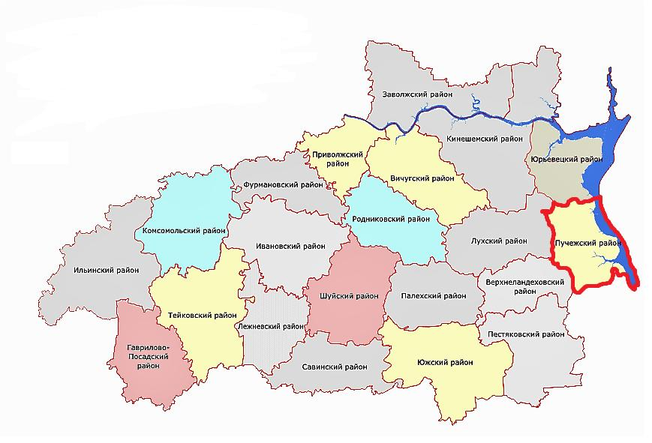

Рисунок 3.1.2

Положение Сеготского сельского поселения в структуре Пучежского муниципального района

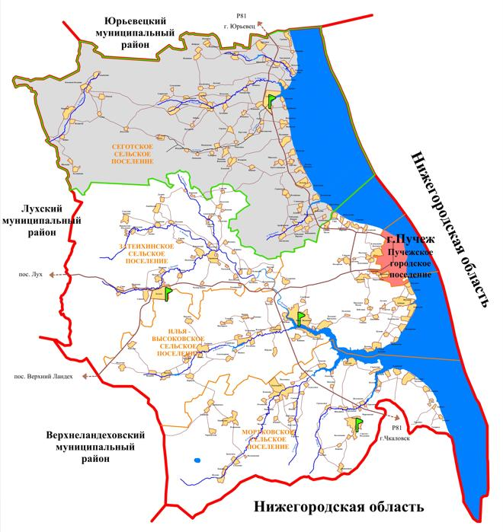

1.2 Существующая планировочная организация

Основу планировочного каркаса территории Сеготского сельского поселения составляют планировочные оси (транспортные коридоры): автомобильная дорога «Кинешма — Юрьевец - Пучеж — Пурех» (24 ОП РЗ К-108).

ГЛАВА 2. ПРИРОДНЫЕ УСЛОВИЯ И МИНЕРАЛЬНО-СЫРЬЕВЫЕ РЕСУРСЫ

2.1 Климат

Климат Сеготского сельского поселения, характеризуется как умеренно-континентальный, с умеренно-холодной снежной зимой, ясно-выраженными сезонами весны и осени, и умеренно-тёплым и влажным летом. Среднегодовая температура воздуха +2,6 °C. Средняя температура воздуха самого холодного месяца (января) — −12,1 °C (абсолютный минимум — −39 °C); самого тёплого месяца (июля) — 17,7 °C (абсолютный максимум — 30 °С). Безморозный период длится около 139 дней. Годовое количество атмосферных осадков — 658 мм, из которых 417 мм выпадает в период с апреля по октябрь. Снежный покров устанавливается в третьей декаде ноября и держится в течение 145 дней.

Самая низкая температура за последние 100 лет опускалась до −39°С. Но крайние значения температуры воздуха наблюдаются редко (вероятность менее 10%).

Температура самого холодного месяца января в среднем –12,1°С, самого теплого – июля +17,7°С. Абсолютный максимум температур отмечается в июле +30°С.

Высота снежного покрова по данным снегосъёмки в полевых условиях, в пригороде Пучежа составляет в среднем 34 см, наибольшая – 51 см, наименьшая – 17 см.

Средняя продолжительность устойчивых морозов на территории Сеготского сельского поселения составляет 120 дней. Средняя продолжительность отопительного периода – 222 дня. Средняя температура отопительного периода составляет –4,7°С. Длительность периода с температурой ниже 0°С составляет 160 дней.

Основным фактором, определяющим режим ветра в холодный период года, является западно-восточный перенос воздушных масс, обусловленный общей циркуляцией атмосферы. Исследования на территории района показали, что в тёплую половину года преобладает западное направление ветра. Средняя годовая скорость ветра составляет 4,2 м/сек. Минимальные скорости ветра (3,3–3,7 м/сек) наблюдаются летом, максимальные (4,8 м/сек) наблюдаются глубокой осенью – в ноябре.

2.2 Рельеф и геологическое строение

Формирование современного рельефа территории Пучежского муниципального района происходило на сильно размытой и глубоко расчленённой эрозионной поверхности коренного рельефа в ранне- и среднечетвертичное время. В его образовании основное значение имела аккумулятивная деятельность Днепровского ледника и его талых вод. В меньшей степени на формирование рельефа в пределах района произвёл воздействие Московский ледник. Талые воды этого ледника проникали на территорию района только по пониженным участкам, формируя зандры вдоль древней долины Волги. На конечном этапе среднечетвертичного времени началось заложение и развитие современной гидросети, а также развитие денудационных процессов, которые до настоящего времени постепенно преобразуют внешний облик сформированной поверхности. В пределах района развит рельеф флювиогляциальной аккумуляции, а также эрозионно-аккумулятивный и аккумулятивный рельеф речных террас. По генезису и возрасту в Пучежском районе выделяются следующие три основные типы рельефа:

1. флювиогляциальная равнина времени отступления Днепровского ледника;
2. Флювиогляциальная равнина Московского оледенения;
3. речные террасы.

Первый тип рельефа — Флювиогляциальная равнина времени отступления Днепровского ледника представляет большую часть территории района. Уклон флювиогляциальной равнины в основном с запада на восток, по направлению к долине реки Волга. В целом — это плоская, участками слабо волнистая равнина с многочисленными заболоченными понижениями различной формы. Среди плоской поверхности равнины местами встречаются холмы с сильно растянутыми пологими склонами, приплюснутыми (плоскими) вершинами, относительное превышение которых над окружающей поверхностью составляет в среднем 2-5 м. Территория равнины, переходящая в долину реки Волга и её притоков, в значительной степени расчленена довольно сгущённой сетью оврагов и балок. Строение оврагов и балок в поперечном профиле большей частью V-образное, реже — U-образное. Значительная часть оврагов и балок является молодыми и развивающимися (растущими), с глубоко врезанным днищем. Глубина их в основном – 8-10 м, реже – до 25-30 м.

Второй тип рельефа – Флювиогляциальная равнина Московского оледенения представлен небольшими участками его развития вдоль правого берега Горьковского водохранилища и по притокам реки Волга (вблизи рек Ячменка, Полнатка, Судница, Чабышевка). Рельеф территории плоский, участками пологоволнистый, с многочисленными заболоченными понижениями. Для участков развития данного типа рельефа характерна сильная степень эрозионного расчленения. Реки в пределах равнины имеют узкие, глубокие долины. Склоны долин расчленены сетью молодых, активно растущих оврагов с V-образным поперечным профилем, с глубиной вреза 5-8 м, реже — до 15-17 м.

Третий тип рельефа — Речные долины. Речная сеть в пределах Пучежского района относится к бассейну реки Волга. Долины рек хорошо разработаны, террасированы. Вторая надпойменная терраса развита в долинах рек Волга, Ячменка. Склоны долин прорезаются балками, оврагами и промоинами. В долине Волги терраса аккумулятивная, в долинах её притоков — эрозионноаккумулятивная. Поверхность террасы — плоская, ровная, иногда слегка всхолмленная за счёт наличия прирусловых валов. На отдельных участках склоны долин рек прорезаются балками, оврагами и промоинами. В верховьях балок и оврагов часто наблюдаются выходы родниковых вод. Первая надпойменная терраса в долинах притоков Волги встречается небольшими участками, чаще в местах крупных излучин. В долинах притоков Волги терраса — эрозионно-аккумулятивная. Морфологически обе террасы выражены чётко. Характерная черта территории — относительное для условий средней полосы России разнообразие рельефа, в связи с расположением района вблизи р. Волга и с расчленённостью его большей части долинами малых рек — притоков Волги, при однотипности климатических условий. Большая часть территории по своим орографическим условиям благоприятна для промышленного и гражданского строительства. Территории неблагоприятные для застройки — крутые склоны, овраги и поймы, развиты отдельными участками. При использовании их под застройку необходимо проведение инженерных мероприятий (планировка, понижение уровня грунтовых вод, защита от затопления и т.п.). Выровненные, слаборасчленённые формы рельефа с плавными уклонами предпочтительней использовать для сельского хозяйства. Участки с разнообразным, хорошо пересеченным и залесённым рельефом имеют наиболее благоприятные условия для отдыха.

2.3 Гидрология

По территории Сеготского сельского поселения протекают не судоходные реки: Песья, Добрица, Сеготь, Ожгулиха, Летневка и Чабышевка.

Реки на территории поселения, в соответствии с классификацией по водному режиму и площади водосбора относятся к восточно-европейскому типу с высоким половодьем и продолжительной меженью, нарушаемой в летне-осенний период дождевыми паводками.

Ледовый покров на реках поселения устанавливается в конце ноября (14 21 ноября). Устойчивый ледовый покров сохраняется в среднем 150 дней. Начало очищения от льда – вторая декада апреля. Температурный режим рек меняется в зависимости от сезона года, наиболее интенсивный нагрев воды отмечается в июле-августе — +17-23°С, максимум приходится на июль. Продолжительность купального сезона около трёх месяцев.

Начало весеннего подъема уровней в среднем приходится на 3-5 апреля. Продолжительность подъема воды колеблется от 18 до 55 дней. Средняя дата начала спада приходится на 4 мая, продолжительность спада до 38 суток.

Вода в реках пресная, гидро-карбонатно-сульфатного-кальциево-натриевого типа. Общая жесткость — 2-7 мг экв/л. Для водохранилища характерна средняя минерализация – от 0,094 до 0,230 г/л. Вода из рек используется для питьевого водоснабжения, орошения, купания. На некоторых реках имеются плотины, сооружены пруды. Объём их небольшой – 0,3-1,2 млн. м3.

2.4 Минерально-сырьевые ресурсы

Минерально-сырьевые ресурсы на территории Пучежского района представлены легкоплавкими кирпичными глинами и суглинками, формовочными суглинками, являющимися сырьём для производства аглопоритового гравия и щебня. Запасы строительного песка на территории района ограничены и не являются перспективными для производства строительных материалов.

Месторождения и проявления полезных ископаемых на территории Сеготского сельского поселения отсутствуют.

2.5 Лесные ресурсы

Территория Сеготского сельского поселения относится к Пучежскому лесхозу.

Общая площадь Пучежского лесничества на территории Сеготского сельского поселения 496 га. Лесистость поселения составляет около 2 %. Половину общей площади лесов занимают берёзово-осиновые леса, развившиеся на месте южнотаёжных еловых лесов. Также вторичными являются берёзовые леса с примесью сосны, развившиеся на месте сосновых.

Площади, занимаемые в настоящее время коренными лесами (еловыми травяно- кустарниковыми с участием неморальных трав, сосново-еловых леленомощных и лишайниковых кустарничковых), в целом невелики. Большое распространение мелколиственных пород связано, в основном, с деятельностью человека. Кроме основных пород (берёза, осина, ель, сосна) в лесной местности района произрастают серая ольха, чёрная ольха, ивы, реже – дуб, липа. Виды разрешенного использования лесов регламентируются статья 25 Лесного кодекса Российской Федерации. В эксплуатационных лесах разрешенным видом деятельности является заготовка древесины. Основным направлением лесохозяйственной деятельности остается уход за лесными насаждениями, производство лесных культур и заготовка древесины.

ГЛАВА 3. ДЕМОГРАФИЧЕСКИЕ ТЕНДЕНЦИИ. ПРОГНОЗ ЧИСЛЕННОСТИ НАСЕЛЕНИЯ

3.1 Анализ существующего состояния

**Динамика численности населения**

Общая численность населения Сеготского сельского поселения Пучежского муниципального района Ивановской области по состоянию на 01.01.2023 равна 1134 человек, что составляет 10,25 % от численности населения Пучежского муниципального района и 0,12 % от численности населения Ивановской области.

В период с 2013 по 2023 год численность населения Сеготского сельского поселения уменьшилась на 424 человека. Данные показатели объясняются как следствием естественной убыли населения, так и отрицательными показателями миграции.

Показатели динамики численности населения территории Сеготского сельского поселения Пучежского муниципального района представлены в таблице 3.3.1 и на рисунке 3.3.1.

Таблица 3.3.1

Динамика численности населения территории Сеготского сельского поселения Пучежского муниципального района \*

|  |  |  |  |  |  |  |  |  |  |  |  |
| --- | --- | --- | --- | --- | --- | --- | --- | --- | --- | --- | --- |
| **Населенный пункт** | **на 01.01.2013** | **на 01.01.2014** | **на 01.01.2015** | **на 01.01.2016** | **на 01.01.2017** | **на 01.01.2018** | **на 01.01.2019** | **на 01.01.2020** | **на 01.01.2021** | **на 01.01.2022** | **на 01.01.2023** |

| **1** | **2** | **3** | **4** | **5** | **6** | **7** | **8** | **9** | **10** | **11** | **12** |
| --- | --- | --- | --- | --- | --- | --- | --- | --- | --- | --- | --- |
| д. Адюшкино | 0 | 0 | 0 | 0 | 0 | 0 | 0 | 0 | 0 | 0 | 0 |
| д. Анисимиха | 1 | 1 | 0 | 1 | 1 | 2 | 3 | 3 | 3 | 3 | 3 |
| д. Арефинская | 2 | 2 | 0 | 2 | 2 | 2 | 2 | 1 | 1 | 0 | 0 |
| д. Бакланиха | 0 | 0 | 0 | 0 | 0 | 0 | 0 | 0 | 0 | 0 | 0 |
| д. Безделово | 1 | 1 | 1 | 1 | 1 | 1 | 1 | 1 | 1 | 1 | 1 |
| д. Беляево | 3 | 1 | 1 | 1 | 1 | 1 | 0 | 0 | 0 | 2 | 2 |
| д. Блинново | 14 | 19 | 20 | 21 | 18 | 18 | 10 | 10 | 10 | 14 | 14 |
| д. Бобры | 1 | 1 | 1 | 1 | 1 | 1 | 1 | 1 | 0 | 0 | 0 |
| д. Вандышиха | 1 | 1 | 0 | 4 | 4 | 4 | 4 | 5 | 5 | 6 | 7 |
| д. Васильково | 5 | 5 | 0 | 7 | 7 | 7 | 7 | 6 | 6 | 4 | 3 |
| д. Вахрушиха | 2 | 1 | 1 | 0 | 0 | 0 | 0 | 0 | 0 | 3 | 3 |
| д. Вонявино | 0 | 0 | 0 | 0 | 0 | 0 | 0 | 0 | 0 | 0 | 0 |
| с. Воронцово | 5 | 6 | 0 | 4 | 0 | 4 | 10 | 13 | 13 | 12 | 11 |
| д. Вшивково | 1 | 1 | 1 | 0 | 1 | 1 | 1 | 1 | 1 | 1 | 1 |
| д. Ганино | 2 | 2 | 2 | 2 | 2 | 2 | 2 | 3 | 3 | 3 | 4 |
| д. Горлиха | 1 | 0 | 0 | 0 | 0 | 0 | 0 | 0 | 0 | 0 | 0 |
| д. Гранино | 10 | 10 | 10 | 10 | 11 | 11 | 10 | 10 | 18 | 13 | 11 |
| д. Гребениха | 0 | 0 | 0 | 0 | 0 | 0 | 0 | 0 | 0 | 0 | 1 |
| д. Дедуслово | 5 | 5 | 4 | 5 | 5 | 4 | 3 | 3 | 3 | 4 | 4 |
| д. Демиха | 9 | 9 | 10 | 10 | 10 | 10 | 4 | 4 | 4 | 4 | 4 |
| д. Долгово | 0 | 0 | 0 | 1 | 1 | 1 | 1 | 1 | 1 | 3 | 2 |
| д. Дроздиха | 138 | 131 | 133 | 129 | 125 | 125 | 135 | 135 | 136 | 136 | 134 |
| д. Душино | 4 | 4 | 0 | 4 | 2 | 3 | 3 | 3 | 3 | 2 | 2 |
| д. Дынино | 16 | 11 | 11 | 9 | 8 | 3 | 3 | 3 | 3 | 2 | 2 |
| д. Жабрево | 2 | 1 | 1 | 1 | 1 | 1 | 1 | 0 | 0 | 0 | 0 |
| д. Иваниха | 7 | 7 | 7 | 7 | 7 | 7 | 6 | 6 | 6 | 4 | 4 |
| д. Камешки Большие | 21 | 20 | 19 | 20 | 19 | 19 | 17 | 16 | 14 | 14 | 12 |
| д. Комарово | 2 | 3 | 2 | 3 | 2 | 2 | 1 | 0 | 0 | 0 | 0 |
| д. Кондратово | 10 | 10 | 8 | 8 | 8 | 8 | 8 | 7 | 7 | 7 | 7 |
| д. Копосиха | 8 | 7 | 7 | 6 | 5 | 5 | 5 | 5 | 4 | 4 | 4 |
| д. Кошелево | 4 | 4 | 0 | 3 | 3 | 3 | 3 | 2 | 2 | 2 | 1 |
| д. Красная Гора | 1 | 1 | 1 | 1 | 1 | 1 | 1 | 1 | 1 | 1 | 1 |
| д. Крестьяновская | 11 | 11 | 0 | 7 | 7 | 6 | 6 | 6 | 6 | 5 | 5 |
| д. Круглово | 1 | 1 | 1 | 1 | 0 | 0 | 0 | 0 | 0 | 0 | 0 |
| д. Крутцы | 4 | 4 | 0 | 4 | 4 | 4 | 3 | 3 | 3 | 3 | 3 |
| д. Кулижново | 3 | 3 | 3 | 1 | 1 | 1 | 1 | 1 | 1 | 1 | 1 |
| д. Курдумово | 2 | 2 | 0 | 2 | 3 | 2 | 3 | 3 | 3 | 3 | 2 |
| д. Леонидово | 1 | 1 | 1 | 1 | 1 | 1 | 1 | 1 | 1 | 0 | 0 |
| д. Летнево | 361 | 349 | 422 | 320 | 306 | 286 | 269 | 258 | 258 | 240 | 240 |
| с. Листье | 22 | 21 | 19 | 18 | 18 | 18 | 16 | 13 | 14 | 12 | 12 |
| д. Луговое Большое | 9 | 8 | 0 | 7 | 6 | 7 | 6 | 5 | 5 | 3 | 1 |
| д. Лукино | 0 | 0 | 0 | 0 | 0 | 0 | 0 | 0 | 0 | 0 | 0 |
| д. Луконино | 14 | 11 | 11 | 7 | 4 | 4 | 4 | 1 | 1 | 0 | 0 |
| д. Лямтюгино | 1 | 1 | 0 | 1 | 1 | 1 | 1 | 1 | 1 | 0 | 0 |
| д. Манино | 0 | 0 | 0 | 0 | 0 | 0 | 0 | 0 | 0 | 0 | 0 |
| д. Марищи | 136 | 133 | 127 | 121 | 120 | 110 | 105 | 96 | 89 | 86 | 82 |
| д. Медведково | 0 | 0 | 0 | 0 | 0 | 0 | 0 | 0 | 0 | 0 | 0 |
| д. Мякотиха | 0 | 0 | 0 | 0 | 0 | 0 | 0 | 0 | 0 | 0 | 0 |
| д. Насониха | 2 | 2 | 2 | 2 | 2 | 2 | 1 | 1 | 1 | 0 | 0 |
| д. Нестерово | 0 | 0 | 0 | 0 | 0 | 0 | 0 | 0 | 0 | 0 | 0 |
| д. Нечайково | 0 | 0 | 0 | 0 | 0 | 0 | 0 | 0 | 0 | 0 | 0 |
| д. Овсяничиха | 1 | 1 | 0 | 0 | 0 | 0 | 0 | 0 | 0 | 0 | 0 |
| д. Осиха | 13 | 13 | 15 | 15 | 13 | 13 | 16 | 15 | 14 | 13 | 12 |
| д. Палашино | 13 | 11 | 0 | 10 | 11 | 11 | 9 | 9 | 9 | 8 | 9 |
| д. Панкратиха | 4 | 3 | 3 | 3 | 3 | 3 | 3 | 3 | 3 | 3 | 2 |
| д. Панюшиха | 1 | 1 | 0 | 1 | 0 | 0 | 0 | 0 | 0 | 0 | 0 |
| д. Пахомовская | 4 | 4 | 3 | 3 | 3 | 3 | 3 | 3 | 3 | 4 | 2 |
| д. Пеньки | 0 | 0 | 0 | 0 | 0 | 0 | 0 | 0 | 0 | 0 | 0 |
| с. Петрово | 113 | 104 | 106 | 102 | 97 | 96 | 89 | 82 | 82 | 80 | 76 |
| д. Плосково | 3 | 3 | 3 | 3 | 3 | 3 | 3 | 3 | 3 | 2 | 0 |
| д. Подвигаи | 1 | 1 | 1 | 1 | 1 | 1 | 1 | 1 | 0 | 0 | 4 |
| д. Пятница-Высоково | 15 | 14 | 14 | 12 | 12 | 11 | 11 | 11 | 8 | 10 | 9 |
| д. Пятуниха | 0 | 0 | 0 | 0 | 0 | 0 | 0 | 0 | 0 | 1 | 1 |
| д. Рябово | 0 | 0 | 0 | 0 | 0 | 1 | 1 | 2 | 3 | 3 | 3 |
| д. Савинская | 8 | 8 | 0 | 7 | 4 | 4 | 4 | 4 | 4 | 2 | 2 |
| д. Севрюгино | 6 | 7 | 5 | 5 | 4 | 4 | 3 | 3 | 2 | 3 | 2 |
| с. Сеготь | 483 | 476 | 462 | 450 | 433 | 430 | 420 | 407 | 404 | 395 | 394 |
| д. Слиньково | 6 | 6 | 0 | 3 | 2 | 3 | 3 | 3 | 3 | 2 | 2 |
| д. Солодихино | 0 | 0 | 0 | 0 | 0 | 0 | 0 | 0 | 0 | 0 | 0 |
| д. Столбуниха | 8 | 8 | 8 | 8 | 8 | 8 | 7 | 7 | 7 | 7 | 6 |
| д. Сувориха | 0 | 0 | 0 | 0 | 0 | 0 | 0 | 0 | 0 | 0 | 0 |
| д. Трухинская | 3 | 3 | 3 | 2 | 2 | 2 | 1 | 1 | 1 | 1 | 1 |
| д. Усово | 0 | 0 | 0 | 0 | 0 | 0 | 0 | 0 | 0 | 0 | 0 |
| д. Федотиха | 1 | 1 | 0 | 0 | 0 | 0 | 0 | 0 | 0 | 0 | 0 |
| д. Федурино | 0 | 0 | 0 | 0 | 0 | 0 | 0 | 0 | 0 | 0 | 0 |
| д. Хмелеватово | 4 | 3 | 3 | 3 | 2 | 2 | 2 | 2 | 2 | 2 | 2 |
| д. Чабышево Верхнее | 0 | 0 | 0 | 0 | 0 | 0 | 0 | 0 | 0 | 0 | 0 |
| д. Чабышево Нижнее | 6 | 5 | 0 | 8 | 7 | 5 | 8 | 6 | 6 | 4 | 4 |
| д. Шишкино | 2 | 2 | 2 | 2 | 2 | 2 | 1 | 1 | 1 | 1 | 1 |
| д. Шпенево | 3 | 2 | 2 | 2 | 2 | 2 | 2 | 2 | 2 | 2 | 2 |
| д. Юшково | 1 | 1 | 1 | 2 | 2 | 2 | 2 | 2 | 2 | 2 | 3 |
| д. Яблоново | 16 | 16 | 0 | 13 | 12 | 12 | 17 | 17 | 17 | 10 | 13 |
| Всего | 1558 | 1504 | 1457 | 1408 | 1342 | 1306 | 1264 | 1213 | 1204 | 1153 | 1134 |

Примечание — \* По данным администрации Сеготского сельского поселения.

Повозрастная структура численности населения в разрезе населенных пунктов представлена в таблице 3.3.2.

Таблица 3.3.2

Повозрастная структура численности населения в разрезе населенных пунктов на 01.01.2023 года \*

|  |  |  |  |  |  |  |  |
| --- | --- | --- | --- | --- | --- | --- | --- |
| **Состав населенных пунктов муниципального района** | **все население** | | | **в том числе от 0 до 18** | **в том числе 18 и старше** | **Из них пенсионного возраста** | **Зарегистрированных по месту пребывания** |
| **всего** | **мужчин** | **женщин** |

| **1** | **2** | **3** | **4** | **5** | **6** | **7** | **8** |
| --- | --- | --- | --- | --- | --- | --- | --- |
| д. Адюшкино | 0 | 0 | 0 | 0 | 0 | 0 | 0 |
| д. Анисимиха | 3 | 2 | 1 | 0 | 3 | 2 | 0 |
| д. Арефинская | 0 | 0 | 0 | 0 | 0 | 0 | 0 |
| д. Бакланиха | 0 | 0 | 0 | 0 | 0 | 0 | 0 |
| д. Безделово | 1 | 1 | 0 | 0 | 1 | 1 | 0 |
| д. Беляево | 2 | 2 | 0 | 0 | 2 | 0 | 0 |
| д. Блинново | 14 | 8 | 6 | 2 | 12 | 3 | 0 |
| д. Бобры | 0 | 0 | 0 | 0 | 0 | 0 | 0 |
| д. Вандышиха | 7 | 3 | 4 | 5 | 2 | 0 | 0 |
| д. Васильково | 3 | 1 | 2 | 0 | 3 | 1 | 0 |
| д. Вахрушиха | 3 | 3 | 0 | 0 | 3 | 0 | 0 |
| д. Вонявино | 0 | 0 | 0 | 0 | 0 | 0 | 0 |
| с. Воронцово | 11 | 7 | 4 | 7 | 4 | 1 | 0 |
| д. Вшивково | 1 | 1 | 0 | 0 | 1 | 0 | 0 |
| д. Ганино | 4 | 1 | 3 | 0 | 4 | 1 | 1 |
| д. Горлиха | 0 | 0 | 0 | 0 | 0 | 0 | 0 |
| д. Гранино | 11 | 6 | 5 | 2 | 9 | 5 | 0 |
| д. Гребениха | 1 | 1 | 0 | 0 | 1 | 0 | 0 |
| д. Дедуслово | 4 | 4 | 0 | 0 | 4 | 1 | 0 |
| д. Демиха | 4 | 2 | 2 | 0 | 4 | 1 | 0 |
| д. Долгово | 2 | 2 | 0 | 0 | 2 | 0 | 0 |
| д. Дроздиха | 134 | 66 | 68 | 21 | 113 | 44 | 7 |
| д. Душино | 2 | 1 | 1 | 0 | 2 | 1 | 0 |
| д. Дынино | 2 | 1 | 1 | 0 | 2 | 1 | 0 |
| д. Жабрево | 0 | 0 | 0 | 0 | 0 | 0 | 0 |
| д. Иваниха | 4 | 3 | 1 | 0 | 4 | 1 | 1 |
| д. Камешки Большие | 12 | 6 | 6 | 3 | 9 | 2 | 0 |
| д. Комарово | 0 | 0 | 0 | 0 | 0 | 0 | 0 |
| д. Кондратово | 7 | 4 | 3 | 1 | 6 | 2 | 0 |
| д. Копосиха | 4 | 1 | 3 | 1 | 3 | 1 | 0 |
| д. Кошелево | 1 | 1 | 0 | 0 | 1 | 1 | 0 |
| д. Красная Гора | 1 | 1 | 0 | 0 | 1 | 1 | 0 |
| д. Крестьяновская | 5 | 2 | 3 | 0 | 5 | 4 | 0 |
| д. Круглово | 0 | 0 | 0 | 0 | 0 | 0 | 0 |
| д. Крутцы | 3 | 2 | 1 | 0 | 3 | 3 | 0 |
| д. Кулижново | 1 | 1 | 0 | 0 | 1 | 1 | 0 |
| д. Курдумово | 2 | 2 | 0 | 0 | 2 | 2 | 0 |
| д. Леонидово | 0 | 0 | 0 | 0 | 0 | 0 | 0 |
| д. Летнево | 240 | 120 | 120 | 25 | 215 | 84 | 5 |
| с. Листье | 12 | 7 | 5 | 0 | 12 | 2 | 0 |
| д. Луговое Большое | 1 | 1 | 0 | 0 | 1 | 0 | 0 |
| д. Лукино | 0 | 0 | 0 | 0 | 0 | 0 | 0 |
| д. Луконино | 0 | 0 | 0 | 0 | 0 | 0 | 0 |
| д. Лямтюгино | 0 | 0 | 0 | 0 | 0 | 0 | 0 |
| д. Манино | 0 | 0 | 0 | 0 | 0 | 0 | 0 |
| д. Марищи | 82 | 35 | 47 | 8 | 74 | 29 | 0 |
| д. Медведково | 0 | 0 | 0 | 0 | 0 | 0 | 0 |
| д. Мякотиха | 0 | 0 | 0 | 0 | 0 | 0 | 0 |
| д. Насониха | 0 | 0 | 0 | 0 | 0 | 0 | 0 |
| д. Нестерово | 0 | 0 | 0 | 0 | 0 | 0 | 0 |
| д. Нечайково | 0 | 0 | 0 | 0 | 0 | 0 | 0 |
| д. Овсяничиха | 0 | 0 | 0 | 0 | 0 | 0 | 0 |
| д. Осиха | 12 | 5 | 7 | 2 | 10 | 2 | 0 |
| д. Палашино | 9 | 3 | 6 | 0 | 9 | 7 | 0 |
| д. Панкратиха | 2 | 1 | 1 | 0 | 2 | 1 | 0 |
| д. Панюшиха | 0 | 0 | 0 | 0 | 0 | 0 | 0 |
| д. Пахомовская | 2 | 2 | 0 | 0 | 2 | 2 | 0 |
| д. Пеньки | 0 | 0 | 0 | 0 | 0 | 0 | 0 |
| с. Петрово | 76 | 35 | 41 | 6 | 70 | 29 | 0 |
| д. Плосково | 0 | 0 | 0 | 0 | 0 | 0 | 0 |
| д. Подвигаи | 4 | 2 | 2 | 0 | 4 | 4 | 4 |
| д. Пятница-Высоково | 9 | 5 | 4 | 0 | 9 | 2 | 0 |
| д. Пятуниха | 1 | 1 | 0 | 0 | 1 | 1 | 0 |
| д. Рябово | 3 | 3 | 0 | 0 | 3 | 1 | 0 |
| д. Савинская | 2 | 1 | 1 | 0 | 2 | 1 | 0 |
| д. Севрюгино | 2 | 2 | 0 | 0 | 2 | 0 | 0 |
| с. Сеготь | 394 | 189 | 205 | 62 | 332 | 131 | 4 |
| д. Слиньково | 2 | 2 | 0 | 0 | 2 | 1 | 0 |
| д. Солодихино | 0 | 0 | 0 | 0 | 0 | 0 | 0 |
| д. Столбуниха | 6 | 4 | 2 | 0 | 6 | 4 | 0 |
| д. Сувориха | 0 | 0 | 0 | 0 | 0 | 0 | 0 |
| д. Трухинская | 1 | 0 | 1 | 0 | 1 | 1 | 0 |
| д. Усово | 0 | 0 | 0 | 0 | 0 | 0 | 0 |
| д. Федотиха | 0 | 0 | 0 | 0 | 0 | 0 | 0 |
| д. Федурино | 0 | 0 | 0 | 0 | 0 | 0 | 0 |
| д. Хмелеватово | 2 | 1 | 1 | 0 | 2 | 1 | 0 |
| д. Чабышево Верхнее | 0 | 0 | 0 | 0 | 0 | 0 | 0 |
| д. Чабышево Нижнее | 4 | 2 | 2 | 0 | 4 | 2 | 2 |
| д. Шишкино | 1 | 0 | 1 | 0 | 1 | 1 | 0 |
| д. Шпенево | 2 | 2 | 0 | 0 | 2 | 1 | 0 |
| д. Юшково | 3 | 1 | 2 | 0 | 3 | 1 | 1 |
| д. Яблоново | 13 | 7 | 6 | 1 | 12 | 5 | 3 |
| **Всего** | **1134** | **566** | **568** | **146** | **988** | **393** | **28** |

Примечание — \* По данным администрации Сеготского сельского поселения.

Рисунок 3.3.1

Демографические тенденции территории Сеготского сельского поселения Пучежского муниципального района \*

Примечание — \* По данным администрации Сеготского сельского поселения.

**Естественное движение численности населения**

Естественное движение численности населения характеризуется двумя разнонаправленными процессами — рождаемостью и смертностью. Показатели, характеризующие демографическую ситуацию на территории сельского поселения, приведены в таблице 3.3.3.

Таблица 3.3.3

Динамика коэффициентов рождаемости, смертности, естественной убыли населения \*

| **Показатели** | **Единица измерения** | **2016 год** | **2019 год** | **2022 год** | **Темп роста 2019–2022, %** | **Темп роста  2016–2022, %** |
| --- | --- | --- | --- | --- | --- | --- |

| **1** | **2** | **3** | **4** | **5** | **6** | **7** |
| --- | --- | --- | --- | --- | --- | --- |
| Число родившихся (без мертворожденных) | человек | 8 | 3 | 10 | -75,00 | -66,67 |
| Число умерших | человек | 19 | 26 | 23 | -26,67 | -33,33 |
| Естественный прирост (убыль) | человек | -11 | -23 | -13 | -15,38 | 7,69 |
| Общий коэффициент рождаемости | промилле | 6,7 | 2,7 | 8,6 | -76,27 | -71,43 |
| Общий коэффициент смертности | промилле | 15,9 | 23,7 | 19,9 | -35,27 | -58,45 |
| Общий коэффициент естественного прироста (убыли) | промилле | -9,2 | -21 | -11,3 | 9,50 | -28,49 |

Примечание — \* Данные сайта Федеральной службы государственной статистики (https://www.gks.ru).

Основным фактором, влияющим на динамику ухудшения демографической ситуации, является результат естественной убыли населения, который за 2022 год составил — 13 человек, при этом общий коэффициент естественной убыли населения вырос относительно аналогичного показателя 2016 года на 18,2 %. Естественная убыль населения обусловлена превышением числа умерших над числом родившихся за отчетный период. Таким образом, за 2022 год на территории сельского поселения родилось 10 человек, умерло 23 человека.

В структуре причин смертности ведущее место сохраняет смертность от болезней системы кровообращения, новообразования, болезни органов пищеварения, травм и отравлений, а также болезни органов дыхания.

Смертность от внешних причин (несчастных случаев, отравлений и травм) остается главным фактором потерь населения в трудоспособном возрасте.

В целом, по итогам 2022 года, демографические показатели естественного движения Сеготского сельского поселения, по сравнению с демографическими показателями в среднем Ивановской области, выше по рождаемости и ниже по смертности (таблица 3.3.4).

Таблица 3.3.4

Сравнение демографических показателей естественного движения Сеготского сельского поселения Пучежского муниципального района Ивановской области и Российской Федерации

| **Территория** | **На 1000 человек населения (промилле) по итогам 2022 года** | | |
| --- | --- | --- | --- |
| **общий коэффициент рождаемости** | **общий коэффициент смертности** | **общий коэффициент естественного прироста (убыли)** |

| **1** | **2** | **3** | **4** |
| --- | --- | --- | --- |
| Сеготского сельского поселения | 8,6 | 19,9 | -11,3 |
| Пучежский муниципальный район | 8,0 | 38,1 | -30,1 |
| Ивановская область | 7,5 | 17,3 | -9,81 |
| Российская Федерация | 8,9 | 12,9 | -4,0 |

Примечание — \* Данные сайта Федеральной службы государственной статистики (https://www.gks.ru).

**Миграционные процессы**

За период 2015–2022 годов миграционная динамика населения на территории сельского поселения была преимущественно отрицательной.

В таблице 3.3.5 приведена динамика миграционного движения населения сельского поселения.

Таблица 3.3.5

Динамика миграционного движения населения, человек \*

| **Показатели (потоки миграции)** | **2015 год** | **2016 год** | **2017 год** | **2018 год** | **2019 год** | **2020 год** | **2021 год** | **2022 год** |
| --- | --- | --- | --- | --- | --- | --- | --- | --- |

| **1** | **2** | **3** | **4** | **5** | **6** | **7** | **8** | **9** |
| --- | --- | --- | --- | --- | --- | --- | --- | --- |
| Число прибывших | | | | | | | | |
| Всего прибывших | 27 | 30 | 28 | 23 | 34 | 37 | 34 | 36 |
| в пределах России | 27 | 30 | 28 | 23 | 34 | 37 | 34 | 32 |
| внутрирегиональная | 15 | 15 | 10 | 15 | 16 | 11 | 13 | 9 |
| межрегиональная | 12 | 15 | 18 | 8 | 18 | 26 | 21 | 23 |
| международная | - | - | - | - | - | - | - | 4 |
| со странами СНГ | - | - | - | - | - | - | - | 4 |
| Внешняя (для региона) миграция | 12 | 15 | 18 | 8 | 18 | 26 | 21 | 27 |
| Женщины | | | | | | | | |
| Всего прибывших | 13 | 20 | 20 | 13 | 16 | 21 | 17 | 19 |
| Мужчины | | | | | | | | |
| Всего прибывших | 14 | 10 | 8 | 10 | 18 | 16 | 17 | 17 |
| Число выбывших | | | | | | | | |
| Всего выбывших | 51 | 59 | 44 | 34 | 53 | 36 | 32 | 33 |
| в пределах России | 51 | 59 | 44 | 34 | 53 | 36 | 32 | 33 |
| внутрирегиональная | 27 | 24 | 21 | 15 | 20 | 15 | 17 | 21 |
| межрегиональная | 24 | 35 | 23 | 19 | 33 | 21 | 15 | 12 |
| международная | 24 | 35 | 23 | 19 | 33 | 21 | 15 | 12 |
| со странами СНГ | 51 | 59 | 44 | 34 | 53 | 36 | 32 | 33 |
| Внешняя (для региона) миграция | 51 | 59 | 44 | 34 | 53 | 36 | 32 | 33 |
| Женщины | | | | | | | | |
| Всего выбывших | 36 | 40 | 25 | 20 | 25 | 14 | 18 | 17 |
| Мужчины | | | | | | | | |
| Всего выбывших | 15 | 19 | 19 | 14 | 28 | 22 | 14 | 16 |
| Миграционный прирост (убыль) | | | | | | | | |
| Миграция — всего | -24 | -29 | -16 | -11 | -19 | 1 | 2 | 3 |
| в пределах России | -24 | -29 | -16 | -11 | -19 | 1 | 2 | -1 |
| внутрирегиональная | -12 | -9 | -11 | 0 | -4 | -4 | -4 | -12 |
| межрегиональная | -12 | -20 | -5 | -11 | -15 | 5 | 6 | 11 |
| международная | - | - | - | - | - | - | - | 4 |
| со странами СНГ | - | - | - | - | - | - | - | 4 |
| Внешняя (для региона) миграция | -12 | -20 | -5 | -11 | -15 | 5 | 6 | 15 |
| Женщины | | | | | | | | |
| Миграция — всего | -23 | -20 | -5 | -7 | -9 | 7 | -1 | 2 |
| Мужчины | | | | | | | | |
| Миграция — всего | -1 | -9 | -11 | -4 | -10 | -6 | 3 | 1 |
| Миграция категории населения «в трудоспособном возрасте» | | | | | | | | |
| Миграция — всего | 22 | 23 | 26 | 18 | 23 | 29 | 19 | 19 |
| Женщины | | | | | | | |  |
| Миграция — всего | 11 | 16 | 18 | 10 | 11 | 15 | 8 | 7 |
| Мужчины | | | | | | | | |
| Миграция — всего | 11 | 7 | 8 | 8 | 12 | 14 | 11 | 12 |
| Миграция категории населения «старше трудоспособного возраста» | | | | | | | |  |
| Миграция — всего | 2 | 6 | 1 | 3 | 8 | 6 | 10 | 8 |
| Женщины | | | | | | | | |
| Миграция — всего | 2 | 3 | 1 | 1 | 3 | 5 | 6 | 6 |
| Мужчины | | | | | | | | |
| Миграция — всего | - | 3 | - | 2 | 5 | 1 | 4 | 2 |

Примечание — \* Данные сайта Федеральной службы государственной статистики (https://www.gks.ru).

На основе анализа динамики миграционных процессов можно сделать следующие выводы, за последние 8 лет (2015–2022 годы) на территории сельского поселения прослеживается отрицательная динамика миграционных процессов. Уехало из поселения 342 человека (8,2 %). Большинство людей мигрируют за пределы региона. В 2016 году наблюдалась наибольшая отрицательная динамика миграционных процессов покинуло сельское поселение — 59 человек. Наблюдается положительная динамика в миграции людей в трудоспособном возрасте, в поселение за последние 8 лет приехало 249 человек.

**Структура населения по полу и возрасту**

Одной из наиболее общих характеристик структуры населения является его состав по полу и возрасту (возрастным группам и возрастным контингентам).

Структура населения по полу и возрасту представлена в таблице 3.3.2.

В половозрастном составе населения преобладает население трудоспособного возраста.

Возрастной состав населения предопределяет важные с экономической точки зрения показатели демографической нагрузки, то есть соотношения численностей населения в рабочих и нерабочих (детском и пожилом) возрастах.

**Выводы**

Анализ основных демографических показателей Сеготского сельского поселения свидетельствует о негативных тенденциях демографических процессов:

1. В Сеготском сельском поселении отмечаются стабильно отрицательные показатели естественного прироста населения, как следствие, неблагоприятная возрастная структура населения;
2. Большие потери наиболее экономически активной части населения (среди умерших значительную часть составляют лица трудоспособного возраста мужского пола, остается высокая смертность лиц трудоспособного возраста от неестественных причин);
3. Отрицательная динамика показателей миграции (-93 человека по итогам 8 лет).

На ближайший и более поздний периоды сохраняется тенденция прироста населения за счет механического притока в результате развития в сельском поселении малоэтажного жилищного строительства, а также за счет развития в сельском поселении ряда направлений хозяйственной деятельности.

Основной целью демографической политики Сеготского сельского поселения должно стать сохранение демографического потенциала как ключевой ценности территории, и обеспечение широких возможностей для самореализации каждого человека.

3.2 Демографический прогноз

Прогноз численности населения Сеготского сельского поселения имеет важное значение для планирования процессов трудообеспечения и трудоиспользования. Исходя из динамики демографических характеристик определяются длительные тенденции изменения количественных и качественных показателей населения и трудовых ресурсов. Прогнозные расчеты позволяют выявить ожидаемые изменения численности населения, оценить демографическую ситуацию, складывающуюся на территории сельского поселения.

При расчете прогноза произведен анализ действующих документов территориального планирования, стратегического социально-экономического планирования Пучежского муниципального района, в которых были рассмотрены аналогичные прогнозируемые показатели.

Положения генерального плана предусматривают выполнение мероприятий по комплексному развитию территории Сеготского сельского поселения на период не менее 20 лет, соответственно прогноз численности населения произведен на расчетный срок до 2043 года.

3.3 Сценарии демографического прогноза

При расчете прогноза численности населения на период 2023–2043 годов были рассмотрены следующие сценарии развития:

1. Первый вариант основан на **инерционном сценарии развития**, подразумевающем пролонгацию сложившихся за определенный период времени тенденций.

В данном сценарии исследовалась динамика численности населения в предположении, что демографические условия на уровне 2012–2023 годов не будут меняться до 2033 года. В этом сценарии стоит вопрос, что будет, если уровни естественного и миграционного прироста сохранятся до 2043 года.

1. Второй вариант предусматривает прогноз численности населения в соответствии со **сценарием сбалансированного устойчивого развития** территории на основе формирования современной производственной базы, привлечения средних и крупных инвестиционных проектов, формирования комплексной социально-экономической системы развития муниципального района и сельского поселения.

В данном варианте исследовалось влияние улучшения показателей естественного прироста населения (рост рождаемости, снижении показателя смертности, в частности среди трудоспособного населения). Возрастной коэффициент смертности в текущем варианте постепенно уменьшается к 2043 году на 25 %. При этом учитывались положительные тенденции последних лет механического движения населения, а также увеличение прибывающих ежегодно на 25 %.

**Инерционный сценарий**

При сохранении сложившихся основных тенденций в социально-экономической сфере сельского поселения и неизменных или ухудшающихся внешних условиях реализуется инерционный сценарий. Как следствие это приведет к сохранению негативных показателей смертности, которые будут осложнятся за счет нестабильных миграционных показателей.

Данный сценарий демонстрирует ситуацию, в которой существенных усилий для улучшения социально-экономической ситуации в сельском поселении не предпринимается, а его развитие происходит достаточно стихийно. Социальный сектор будет развиваться исключительно в рамках удовлетворения собственных потребностей населения в объектах обслуживания.

В соответствии с инерционным сценарием трендов естественного и миграционного прироста на уровне 2012–2023 годов прогнозируется уменьшение численности населения Сеготского сельского поселения на 28,8 % до 808 человек к началу 2033 года и к началу 2043 года численности населения сельского поселения будет составлять 575 человек (таблица 3.3.6).

Таблица 3.3.6

Прогноз численности населения, сделанный на основе инерционного сценария развития Сеготского сельского поселения на расчетный срок до 2043 года, человек

|  |  |  |  |  |  |  |
| --- | --- | --- | --- | --- | --- | --- |
| **Территория** | **2023 год** | **2028 год** | **2033 год** | **2038 год** | **2043 год** | **Прирост 2043 к 2023, %** |

|  |  |  |  |  |  |  |
| --- | --- | --- | --- | --- | --- | --- |
| **1** | **2** | **3** | **4** | **5** | **6** | **7** |
| Сеготское сельское поселение | 1134 | 957 | 808 | 682 | 575 | -49,26 |

**Сценарий сбалансированного устойчивого развития**

Данный вариант прогноза предполагает сценарий сбалансированного устойчивого развития территории. Вариант соответствует нормальным темпам развития социально-экономической ситуации в регионе, муниципальном районе и сельском поселении, при которых на фоне достаточного роста уровня жизни населения показателям рождаемости и смертности уделяется достаточное внимание, в частности, растет уровень медицинского обслуживания. Сценарий предусматривает снижение возрастного коэффициента смертности при сохранении положительного тренда миграции.

При реализации данного сценария к 2033 году, относительно показателей начала   
2023 года, численность населения сельского поселения уменьшится на 8 % и составит   
1047 человек, к началу 2043 году — уменьшится на 15 % и составит 967 человек постоянного населения (таблица 3.3.7).

Таблица 3.3.7

Прогноз численности населения, сделанный на основе сбалансированного устойчивого сценария развития Сеготского сельского поселения на расчетный срок до 2043 года, человек

|  |  |  |  |  |  |  |
| --- | --- | --- | --- | --- | --- | --- |
| **Территория** | **2023 год** | **2028 год** | **2033 год** | **2038 год** | **2043 год** | **Прирост 2043 к 2023, %** |

|  |  |  |  |  |  |  |
| --- | --- | --- | --- | --- | --- | --- |
| **1** | **2** | **3** | **4** | **5** | **6** | **7** |
| Сеготское сельское поселение | 1134 | 1090 | 1047 | 1006 | 967 | -15 |

Сценарий сбалансированного устойчивого развития выбран как базовый, показатели данного прогноза будут учитываться при дальнейших расчетах в генеральном плане.

Для изменения негативных демографических тенденций в Сеготском сельском поселении необходимо предпринять меры по укреплению здоровья населения, улучшению экологической ситуации территории, развитию жилищного строительства и социальных объектов, а также созданию мест приложения труда.

Демографические прогнозы в соответствие с действующими документами территориального планированияносят справочный характер и не учитывают социально-экономическую и политическую конъюнктуру последних лет.

3.4 Рынок труда и перспективы его развития

В условиях глобализации экономики и социальной сферы усиливается борьба регионов за главные факторы экономического роста, в числе которых лидирует качество трудовых ресурсов.

Основным источником обеспечения благосостояния населения Сеготского сельского поселения должен стать развитый рынок приложения труда, предлагающий населению возможность реализации своих профессиональных знаний и навыков и получения материального вознаграждения, соответствующего качеству и количеству затраченного труда.

Демографическая ситуация на территории сельского поселения, сложившаяся в рассматриваемом периоде (2012–2023 годы), негативно сказывается на ситуации рынка труда, меняется возрастная структура населения, увеличение продолжительности жизни населения влечет рост числа пенсионеров, происходит отток трудоспособного населения (маятниковая миграция) в региональный центр.

Основными причинами, сдерживающими процесс трудоустройства граждан, являлись несоответствие предложения рабочей силы и спроса на нее, предложение низкооплачиваемых вакантных рабочих мест, временный характер работы.

**Занятость населения**

Рынок труда сельского поселения характеризуется рядом проблемных вопросов:

1. снижение численности населения трудоспособного возраста (в том числе снижение численности молодежи);
2. относительно низкий уровень оплаты труда специалистов в ряде отраслей производства, бюджетном секторе способствует углублению диспропорций на рынке труда.

Низкий уровень оплаты труда приводит к следующему:

* к оттоку квалифицированных кадров в другие районы, регионы и сектора экономики;
* к снижению спроса на профессиональное образование по низкооплачиваемым специальностям, что не позволяет восполнить кадровый дефицит в перспективе;
* к несоответствию уровня образования безработных граждан требованиям работодателей реального сектора экономики и рабочим местам;
* к несоответствию структуры подготовки кадров в образовательных учреждениях профессионального образования реальным потребностям работодателей;
* слабой конкуренции рабочей силы на межрегиональных рынках труда;
* к отсутствию активной кадровой политики на территории Сеготского сельского поселения;
* к отсутствию среднесрочного и долгосрочного планирования трудовых ресурсов для инновационных (инвестиционных) проектов;
* к относительно низкому уровню производительности труда, отставанию темпов роста производительности труда от темпов роста реальной заработной платы.

Таким образом, ключевые проблемы Сеготского сельского поселения в области качества жизни — проблемы рынка труда (низкая заработная плата) и как следствие невысокое материальное положение населения.

Существующие проблемы на рынке труда, а также в сфере здравоохранения, серьезно влияют на качество жизни населения Сеготского сельского поселения, заставляя его задумываться о миграции в региональный центр или другие регионы России.

Сбалансированный рынок труда, эффективная политика занятости создадут дополнительные условия для развития и удержания человеческого капитала в Сеготском сельском поселении. Активная политика по привлечению инвестиций приведет к созданию новых рабочих мест, в первую очередь высокопроизводительных, и к росту доходов граждан. Проведение эффективной государственной политики в области занятости населения позволит обеспечить стабильную ситуацию на рынке труда.

Развитие высокорентабельного сельского хозяйства, развитие пищевой промышленности должно способствовать не только созданию конкурентного рынка труда, но и стимулировать повышение средней заработной платы в поселениях Пучежского муниципального района.

**Тенденции развития трудовых ресурсов:**

1. Позитивной тенденцией на ближайшие десятилетия станет формирование нового поколения образованных людей, носителей важных в современном мире компетенций (языковых, коммуникативных, проектных, управленческих). Они будут ориентированы на постиндустриальные форматы деятельности — инновационно-технологические и сервисные виды деятельности.
2. Будет распространяться взаимовыгодный способ сотрудничества работодателя с исполнителем, который не предполагает зачисления в штат компании — фриланс.
3. Будет развиваться система «удаленных рабочих мест» для сфер интеллектуальной деятельности, где связь с работодателем осуществляется через средства телекоммуникации.
4. Значительное развитие получат формы частичной занятости, удобные для пенсионеров, женщин-матерей, людей с ограниченными возможностями.

На протяжении всего периода до 2043 года, с учетом демографической ситуации, рынок труда Сеготского сельского поселения будет испытывать потребность в дополнительных профессиональных трудовых ресурсах, величина которой будет определяться темпами и направлениями развития экономики. Средствами компенсации складывающегося дефицита трудовых ресурсов должен служить рост квалификации трудовых ресурсов и производительности труда.

Дефицит труда будет иметь именно качественные проявления (это дефицит квалифицированных специалистов, предприимчивых людей и инновационно-ориентированной молодежи).

Совокупность мер демографической, миграционной, образовательной, семейной политики, политики в сфере здравоохранения, пенсионного обеспечения и развития социальной инфраструктуры и социальных услуг, направленных на более полное использование трудового потенциала поселения, может обеспечить к 2043 году решение вышеописанных проблем на рынке труда.

ГЛАВА 4. ЖИЛИЩНЫЙ ФОНД

4.1 Анализ существующего состояния

По состоянию на 01.01.2022 г. жилищный фонд Сеготского сельского поселения составляет 56347,4 м2 Средняя обеспеченность жильем на 01.01.2022 г. составляет 49,69 м2/чел.

Характеристика жилищного фонда Сеготского сельского поселения представлена в таблице 3.4.1.

Таблица3.4.1

Характеристика жилищного фонда Сеготского сельского поселения по состоянию на 01.01.2023

| **Населенный пункт** | **Индивидуальные жилые дома** | | | **Многоквартирные дома** | | |
| --- | --- | --- | --- | --- | --- | --- |
| **количество домов** | **количество квартир** | **общая площадь, м2** | **количество домов** | **количество квартир** | **общая площадь, м2** |

| **1** | **2** | **3** | **4** | **5** | **6** | **7** |
| --- | --- | --- | --- | --- | --- | --- |
| д. Адюшкино | 6 | - | 190 | - | - | - |
| д. Анисимиха | 11 | - | 310,9 | - | - | - |
| д. Арефинская | 9 | - | 194 | - | - | - |
| д. Бакланиха | 14 | - | 530,3 | - | - | - |
| д. Безделово | 9 | - | 239 | - | - | - |
| д. Беляево | 16 | - | 583,9 | - | - | - |
| д. Блинново | 14 | - | 487,6 | - | - | - |
| д. Бобры | 9 | - | 262 | - | - | - |
| д. Вандышиха | 9 | - | 277,3 | - | - | - |
| д. Васильково | 32 | - | 1422,8 | - | - | - |
| д. Вахрушиха | 10 | - | 281,2 | - | - | - |
| д. Вонявино | 2 | - | 45 | - | - | - |
| с. Воронцово | 25 | - | 700,9 | - | - | - |
| д. Вшивково | 10 | - | 286,4 | - | - | - |
| д. Ганино | 15 | - | 443,8 | - | - | - |
| д. Горлиха | 6 | - | 119 | - | - | - |
| д. Гранино | 17 | - | 696,3 | - | - | - |
| д. Гребениха | 6 | - | 156,4 | - | - | - |
| д. Дедуслово | 6 | - | 241 | - | - | - |
| д. Демиха | 8 | - | 293,9 | - | - | - |
| д. Долгово | 9 | - | 247,3 | - | - | - |
| д. Дроздиха | 42 | - | 2166,8 | 12 | 24 | 1243,8 |
| д. Душино | 11 | - | 344,5 | - | - | - |
| д. Дынино | 30 | - | 689 | - | - | - |
| д. Жабрево | 1 | - | 26 | - | - | - |
| д. Иваниха | 11 | - | 361,4 | - | - | - |
| д. Камешки Большие | 17 | - | 742 | - | - | - |
| д. Комарово | 10 | - | 317 | - | - | - |
| д. Кондратово | 9 | - | 268,1 | - | - | - |
| д. Копосиха | 6 | - | 189 | - | - | - |
| д. Кошелево | 11 | - | 415,7 | - | - | - |
| д. Красная Гора | 8 | - | 245,6 | - | - | - |
| д. Крестьяновская | 25 | - | 784,9 | 1 | 2 | 35 |
| д. Круглово | 8 | - | 235 | - | - | - |
| д. Крутцы | 23 | - | 834 | - | - | - |
| д. Кулижново | 12 | - | 450 | - | - | - |
| д. Курдумово | 10 | - | 314,4 | - | - | - |
| д. Леонидово | 1 | - | 18 | - | - | - |
| д. Летнево | 36 | - | 1510 | 21 | 92 | 5176,8 |
| с. Листье | 11 | - | 498,9 | - | - | - |
| д. Луговое Большое | 21 | - | 647,8 | - | - | - |
| д. Лукино | 3 | - | 117,5 | - | - | - |
| д. Луконино | 14 | - | 419 | - | - | - |
| д. Лямтюгино | 10 | - | 229,4 | - | - | - |
| д. Манино |  |  |  |  |  |  |
| д. Марищи | 42 | - | 2462,3 | 17 | 34 | 1513,2 |
| д. Медведково |  |  |  |  |  |  |
| д. Мякотиха | 5 | - | 133,1 | - | - | - |
| д. Насониха | 3 | - | 150,3 | - | - | - |
| д. Нестерово | 2 | - | 36 | - | - | - |
| д. Нечайково | 6 | - | 122,3 | - | - | - |
| д. Овсяничиха | 9 | - | 310,1 | - | - | - |
| д. Осиха | 8 | - | 271 | 1 | 2 | 100 |
| д. Палашино | 37 | - | 1279,7 | - | - | - |
| д. Панкратиха | 3 | - | 64 | - | - | - |
| д. Панюшиха | 1 | - | 24 | - | - | - |
| д. Пахомовская | 10 | - | 242,8 | - | - | - |
| д. Пеньки | 9 | - | 280 | - | - | - |
| с. Петрово | 52 | - | 2214,2 | 16 | 30 | 1457,2 |
| д. Плосково | 10 | - | 327 | - | - | - |
| д. Подвигаи | 10 | - | 378 | - | - | - |
| д. Пятница-Высоково | 7 | - | 221,4 | 3 | 6 | 1726 |
| д. Пятуниха | 4 | - | 103,4 | - | - | - |
| д. Рябово | 1 | - | 27,5 | - | - | - |
| д. Савинская | 13 | - | 296,6 | - | - | - |
| д. Севрюгино | 17 | - | 502 | - | - | - |
| с. Сеготь | 121 | - | 5355,7 | 19 | 101 | 5607,2 |
| д. Слиньково | 9 | - | 312,5 | - | - | - |
| д. Солодихино | 4 | - | 93 | - | - | - |
| д. Столбуниха | 11 | - | 368 | - | - | - |
| д. Сувориха | 1 | - | 25 | - | - | - |
| д. Трухинская | 5 | - | 134,1 | - | - | - |
| д. Усово | 2 | - | 67 | - | - | - |
| д. Федотиха | 6 | - | 185,7 | - | - | - |
| д. Федурино | 4 | - | 162 | - | - | - |
| д. Хмелеватово | 5 | - | 174,1 | - | - | - |
| д. Чабышево Верхнее | 2 | - | 36 | - | - | - |
| д. Чабышево Нижнее | 28 | - | 729 | - | - | - |
| д. Шишкино | 9 | - | 468,4 |  |  |  |
| д. Шпенево | 9 | - | 324 | - | - | - |
| д. Юшково | 4 | - | 167,9 | - | - | - |
| д. Яблоново | 45 | - | 1607,1 | - | - | - |

4.2 Информация об основных проблемах и ограничениях

В результате проведенного анализа можно сделать следующие выводы:

1. Состояние жилищного фонда на территории поселения удовлетворительное.
2. Показатель средней обеспеченности жильем в поселении — 49,69 м2/чел., что выше норматива средней жилищной обеспеченности, установленного местными нормативами градостроительного проектирования Пучежского муниципального района Ивановской области, который в свою очередь составляет 20 м2/человек.

Жилая застройка сельского поселения в основном одноэтажная с приусадебными участками.

Необходимым условием улучшения жизни людей является обеспеченность доступным и комфортным жильем. Однако жилищный рынок района сталкивается с серьезными проблемами, к числу которых относятся:

* высокая стоимость жилья вследствие недостаточных объемов жилищного строительства;
* неоправданно высокая стоимость технологического присоединения к инженерным коммуникациям.

4.3 Направления развития

Согласно статье 14 и 14.1 Федерального закона от 06.10.2003 № 131-ФЗ «Об общих принципах организации местного самоуправления в Российской Федерации» к полномочиям администрации Сеготского сельского поселения относятся предложения по обеспечению малоимущих граждан, проживающих в поселении и нуждающихся в улучшении жилищных условий, жилыми помещениями в соответствии с жилищным законодательством, организация строительства и содержания муниципального жилищного фонда, создание условий для жилищного строительства.

В порядке решения этих вопросов, основными мероприятиями являются:

* реализация жилищной программы с учетом конкретных условий населенных пунктов сельского поселения;
* новое жилищное строительство;
* выделение земельных участков под индивидуальную застройку всем желающим;
* реконструкция, модернизация и капитальный ремонт муниципального жилищного фонда;
* решение полноценного инженерного благоустройства всего жилищного фонда в поселении, с целью создания привлекательной среды обитания для населения и закрепления их на территории, создание условий для притока молодых специалистов.

Для решения жилищной проблемы, а также учитывая ограниченные возможности бюджетного финансирования строительства, необходимо:

* активное вовлечение в жилищное строительство средств дольщиков;
* вовлечение в жилищное строительство инвесторов, развитие ипотечного кредитования.

ГЛАВА 5. СОЦИАЛЬНАЯ ИНФРАСТРУКТУРА

5.1 Расчет обеспеченности объектами местного значения

В данном разделе приведены расчет обеспеченности объектами местного значения Сеготского сельского поселения. Расчет выполнен в соответствии с местными нормативами градостроительного проектирования Пучежского муниципального района, утвержденными решением Совета Пучежского муниципального района Ивановской области третьего созыва от 29.10.2018 № 231. Расчет велся в разрезе социально-значимых объектов. Результаты расчета приведены в таблице 3.5.1.

Также в таблице 3.5.1 приведены сведения по обеспеченности Сеготского сельского поселения объектами, которые не относятся к объектам местного значения Сеготского сельского поселения, но требования к таким объектам включены в местные нормативы градостроительного проектирования Сеготского сельского поселения. Данная информация включена в целях комплексной оценки развития системы социальной Сеготского сельского поселения.

Таблица 3.5.1

Расчет обеспеченности объектами местного значения Сеготского сельского поселения

|  |  |  |  |  |  |  |  |  |  |  |
| --- | --- | --- | --- | --- | --- | --- | --- | --- | --- | --- |
| **Показатели** | | **Существующая численность,  на 01.01.2023** | | | | | **Численность на  первую очередь, на 01.01.2033** | | **Численность на расчетный срок,  на 01.01.2043** | |
| **всего, человек** | | **1134** | | | | | **1047** | | **967** | |
| **наименование вида объекта** | **норма обеспеченности** | **проектная мощность, мест** | **фактическая посещаемость, мест** | **необходимо по норме на текущий момент, мест** | **фактическая обеспеченность, %** | **дефицит «-» / профицит, мест** | **необходимо по норме на первую очередь, мест** | **дефицит «-» / профицит, мест** | **необходимо по норме на расчетный срок, мест** | **дефицит «-» / профицит, мест** |

| **1** | **2** | **3** | **4** | **5** | **6** | **7** | **8** | | **9** | | | | **10** | | | | **11** | | |
| --- | --- | --- | --- | --- | --- | --- | --- | --- | --- | --- | --- | --- | --- | --- | --- | --- | --- | --- | --- |
| **Образование и наука (местное значение муниципального района)** | | | | | | | | | | | | | | | | | | | |
| Дошкольные образовательные организации | не более 100 мест на 1 тыс. чел. | 38 | 20 | 113 | 33,5 | -75 | 105 | | -67 | | | 97 | | | | -59 | | | |
| Общеобразовательные организации | не менее 180 мест на 1 тыс. чел. | 167 | 46 | 204 | 81,8 | -37 | 188 | | -21 | | | 174 | | | | -7 | | | |
| **Культура и искусство (местное значение муниципального района)** | | | | | | | | | | | | | | | | | | | |
| Учреждения культуры клубного типа | 60 м2 на 1 тыс. чел. | 231,3 | 231,3 | 68 | 100 | 163 | | 63 | | | 168 | | | | 58 | | | | 173 |
| **Физическая культура и массовый спорт (местное значение муниципального района)** | | | | | | | | | | | | | | | | | | | |
| Физкультурно-спортивные залы | 80 м2 площади пола на 1 тыс. чел. | 100 | 100 | 91 | 100 | 9 | | 84 | | 16 | | | | 77 | | | | 23 | |
| **Обеспечение ритуального обслуживания (местное значение поселения)** | | | | | | | | | | | | | | | | | | | |
| Места погребения | Размер земельного участка на 1 тыс. человек – 0,24 га | 4,87 | 1,40 | 0,27 | 100 | 1,13 | | 0,251 | | 1,15 | | | | 0,232 | | | | 1,17 | |

5.2 Система социального и культурно-досугового обслуживания муниципального образования

5.2.1 Образование и наука

**Анализ существующего состояния**

Система образования Сеготского сельского поселения представлена общеобразовательной школой МОУ «Сеготская школа» и дошкольной образовательной организации МКДОУ детский сад «Ромашка».

Сводный перечень объектов местного значения муниципального района в области образования и науки приведен в таблице 3.5.2.

Таблица 3.5.2

Перечень объектов местного значения муниципального района в области образования и науки

|  |  |  |  |  |  |  |
| --- | --- | --- | --- | --- | --- | --- |
| **№** | **№ на карте** | **Наименование** | **Местоположение** | **Обслуживаемые населенные пункты** | **Проектная мощность, посещений в смену** | **Год постройки, характеристика объекта (хорошее, удовлетворительное, ветхое)** |

| **1** | **2** | **3** | **4** | **5** | **6** | **7** |
| --- | --- | --- | --- | --- | --- | --- |
| **Дошкольные образовательные организации** | | | | | | | |
| 1 | ОН.1.1 | МКДОУ детский сад «Ромашка», с. Сеготь | с. Сеготь, ул. Советская, д. 28 | Сеготь, Беляево, Блинново, Вшивково, Вахрушиха, Гребениха, Демиха, Иваниха, Копосиха, Осиха, Палашино, Панкратиха, Хмелеватово Гранино, Дроздиха, Кондратово, Красная Гора, Трухинская, Шишкино, Юшково, Листье, Петрово, Безделово, Ганино, Долгово, Дынино, Пахомовская, Пятница-Высоково, Пятуниха, Рябово, Севрюгино, Столбуниха, Дедуслово, Камешки Большие, Кулижново, Марищи, Подвигаи, Шпенево, | 26/13 | - |
| 2 | ОН.1.2 | МКДОУ Летневский детский сад | д. Летнево, ул. Школьная, д.20 | Воронцово, Анисимиха, Вандышиха, Васильково, Душино, Кошелево, Крестьяновская, Крутцы, Курдумово, Летнево, Луговое Большое, Савинская, Слиньково, Чабышево Нижнее, Яблоново | 12/7 | - |
| **Общеобразовательные организации** | | | | | | | |
| 1 | ОН.2.1 | МОУ «Сеготская школа» | с. Сеготь, ул. Советская, д. 12 | Сеготь, Беляево, Блинново, Вшивково, Вахрушиха, Гребениха, Демиха, Иваниха, Копосиха, Осиха, Палашино, Панкратиха, Хмелеватово Воронцово, Анисимиха, Вандышиха, Васильково, Душино, Кошелево, Крестьяновская, Крутцы, Курдумово, Летнево, Луговое Большое, Савинская, Слиньково, Чабышево Нижнее, ЯблоновоГранино, Дроздиха, Кондратово, Красная Гора, Трухинская, Шишкино, Юшково, Листье, Петрово, Безделово, Ганино, Долгово, Дынино, Пахомовская, Пятница-Высоково, Пятуниха, Рябово, Севрюгино, Столбуниха, Дедуслово, Камешки Большие, Кулижново, Марищи, Подвигаи, Шпенево, | 167/46 | - |

При расчете существующей обеспеченности объектами местного значения муниципального района в области образования (таблица 3.5.1) были взяты предельные значения расчетных показателей минимально допустимого уровня обеспеченности муниципального района объектами образования в соответствии с местными нормативами градостроительного проектирования муниципального района. По результатам расчета мест в общеобразовательных учреждениях выявлен небольшой дефицит — 14. Выявлен дефицит мест в дошкольных образовательных организациях.

**Информация об основных проблемах и ограничениях**

Для объектов местного значения муниципального района в области образования и науки, расположенных на территории муниципального образования, характерны следующие проблемы:

* недостаточное количество мест в дошкольных образовательных учреждениях;
* недостаточный уровень развития материально-технической базы учреждений образования;
* необходимость проведения капитального ремонта спортивных залов, кровель и сетей теплоснабжения общеобразовательных организаций.

**Направления развития**

Проектом мероприятия по размещению планируемых объектов в области образования и науки не предусматриваются.

Схемой территориального планирования Пучежского муниципального района Ивановской области и Муниципальной программой Пучежского муниципального района Ивановской области «Развитие образования Пучежского муниципального района» до 2022 года предусмотрено строительство нового здания детского образовательного комплекса (школа+детский сад) в с. Сеготь — данное мероприятие на актуально.

5.2.2 Физическая культура и массовый спорт

**Анализ существующего состояния**

В 2023 году в области физической культуры и массового спорта Сеготского сельского поселения функционируют 2 объекта, в состав которых входят: 1 площадка для подвижных игр и 1 спортивный зал.

Сводный перечень объектов местного значения муниципального района в области физической культуры и массового спорта приведен в таблице 3.5.4.

Таблица 3.5.4

Перечень объектов местного значения муниципального района в области физической культуры и массового спорта

|  |  |  |  |  |  |  |
| --- | --- | --- | --- | --- | --- | --- |
| **№** | **№ на карте** | **Наименование** | **Местоположение** | **Обслуживаемые населенные пункты** | **Проектная мощность** | **Год постройки, характеристика объекта (хорошее, удовлетворительное, ветхое)** |

| **1** | **2** | **3** | **4** | **5** | **6** | **7** |
| --- | --- | --- | --- | --- | --- | --- |
| **Объекты физической культуры и массового спорта** | | | | | | |
| 1 | ФК.2.1 | Спортивный зал МОУ «Сеготская школа» | с. Сеготь, ул. Советская, д. 12 | Сеготь, Беляево, Блинново, Вшивково, Вахрушиха, Гребениха, Демиха, Иваниха, Копосиха, Осиха, Палашино, Панкратиха, Хмелеватово Воронцово, Анисимиха, Вандышиха, Васильково, Душино, Кошелево, Крестьяновская, Крутцы, Курдумово, Летнево, Луговое Большое, Савинская, Слиньково, Чабышево Нижнее, ЯблоновоГранино, Дроздиха, Кондратово, Красная Гора, Трухинская, Шишкино, Юшково, Листье, Петрово, Безделово, Ганино, Долгово, Дынино, Пахомовская, Пятница-Высоково, Пятуниха, Рябово, Севрюгино, Столбуниха, Дедуслово, Камешки Большие, Кулижново, Марищи, Подвигаи, Шпенево | 100 кв.м;  65 человек | год  постройки –1967 г.; капитальный ремонт – 2009 г. |
| 2 | ФК.2.2 | Спортивная площадка МОУ «Сеготская школа» | с. Сеготь, ул. Советская, д. 12 | Сеготь, Беляево, Блинново, Вшивково, Вахрушиха, Гребениха, Демиха, Иваниха, Копосиха, Осиха, Палашино, Панкратиха, Хмелеватово Воронцово, Анисимиха, Вандышиха, Васильково, Душино, Кошелево, Крестьяновская, Крутцы, Курдумово, Летнево, Луговое Большое, Савинская, Слиньково, Чабышево Нижнее, ЯблоновоГранино, Дроздиха, Кондратово, Красная Гора, Трухинская, Шишкино, Юшково, Листье, Петрово, Безделово, Ганино, Долгово, Дынино, Пахомовская, Пятница-Высоково, Пятуниха, Рябово, Севрюгино, Столбуниха, Дедуслово, Камешки Большие, Кулижново, Марищи, Подвигаи, Шпенево | - | - |

При расчете существующей обеспеченности объектами местного значения муниципального района в области физической культуры и массового спорта (таблица 3.5.1) были взяты предельные значения расчетных показателей минимально допустимого уровня обеспеченности сельского поселения объектами спорта в соответствии с местными нормативами градостроительного проектирования. По результатам расчета дефицит общей площади физкультурно-спортивных залов не выявлен.

**Информация об основных проблемах и ограничениях**

Для объектов местного значения муниципального района в области физической культуры и массового спорта характерны следующие проблемы:

* недостаточное количество физкультурно-спортивных залов общего пользования;
* недостаточное развитие материальной базы физкультурно-спортивных учреждений;
* недостаточное количество профессиональных тренерских кадров;
* недостаточное ресурсное обеспечение планируемых к проведению спортивных мероприятий;
* неудовлетворительное состояние ряда спортивных залов и площадок образовательных учреждений;
* отсутствие муниципального физкультурно-спортивного комплекса.

**Направления развития**

Проектом мероприятия по размещению планируемых объектов в области физической культуры и массового спорта.

5.2.3 Культура и искусство

**Анализ существующего состояния**

В 2023 году в области культуры и искусства Сеготского сельского поселения функционируют 1 дом культуры, 4 сельских клуба и 4 библиотеки.

Сводный перечень объектов местного значения муниципального района в сфере культуры и искусства приведен в таблице 3.5.5.

Таблица 3.5.5

Перечень объектов местного значения муниципального района в области культуры и искусства

|  |  |  |  |  |  |  |
| --- | --- | --- | --- | --- | --- | --- |
| **№** | **№ на карте** | **Наименование** | **Местоположение** | **Обслуживаемые населенные пункты** | **Проектная мощность/ Фактическая посещаемость, кв.м** | **Год постройки, характеристика объекта (физический износ в процентах)** |

| **1** | **2** | **3** | **4** | **5** | **6** | **7** |
| --- | --- | --- | --- | --- | --- | --- |
| **Дома культуры** | | | | | | |
| 1 | КИ.2.1 | Дом культуры | с. Сеготь, ул. Советская, д.33 | Сеготь, Беляево, Блинново, Вшивково, Вахрушиха, Гребениха, Демиха, Иваниха, Копосиха, Осиха, Палашино, Панкратиха, Хмелеватово | 141,3 | - |
| 2 | КИ.2.2 | Сельский клуб | д. Летнево, ул. Луговая, д.1 | Воронцово, Анисимиха, Вандышиха, Васильково, Душино, Кошелево, Крестьяновская, Крутцы, Курдумово, Летнево, Луговое Большое, Савинская, Слиньково, Чабышево Нижнее, Яблоново | - | - |
| 3 | КИ.2.3 | Сельский клуб | д. Дроздиха, ул. Садовая, д.24 | Гранино, Дроздиха, Кондратово, Красная Гора, Трухинская, Шишкино, Юшково | 36,5 | - |
| 4 | КИ.2.4 | Сельский клуб | с. Петрово, ул. Центральная, д. 1, пом.1 | Листье, Петрово, Безделово, Ганино, Долгово, Дынино, Пахомовская, Пятница-Высоково, Пятуниха, Рябово, Севрюгино, Столбуниха | 38,5 | - |
| 5 | КИ.2.5 | Сельский клуб | д. Марищи, ул. Школьная, д.5 А | Дедуслово, Камешки Большие, Кулижново, Марищи, Подвигаи, Шпенево | 15,0 | - |
| **Библиотеки** | | | | | | |
| 1 | КИ.1.1 | Библиотека | с. Сеготь, ул. Советская, д.33 | Сеготь, Беляево, Блинново, Вшивково, Вахрушиха, Гребениха, Демиха, Иваниха, Копосиха, Осиха, Палашино, Панкратиха, Хмелеватово | - | - |
| 2 | КИ.1.2 | Библиотека | с. Петрово, ул. Центральная, д.1,пом.1 | Листье, Петрово, Безделово, Ганино, Долгово, Дынино, Пахомовская, Пятница-Высоково, Пятуниха, Рябово, Севрюгино, Столбуниха | - | - |
| 3 | КИ.1.3 | Библиотека | д. Дроздиха, ул. Садовая, д.24 | Гранино, Дроздиха, Кондратово, Красная Гора, Трухинская, Шишкино, Юшково | - | - |
| 4 | КИ.1.4 | Библиотека | д. Марищи, ул. Школьная, д.5А | Дедуслово, Камешки Большие, Кулижново, Марищи, Подвигаи, Шпенево | - | - |

При расчете существующей обеспеченности объектами местного значения муниципального района в области культуры и искусства (таблица 3.5.1) были взяты предельные значения расчетных показателей минимально допустимого уровня обеспеченности Сеготского сельского поселения объектами культуры и искусства в соответствии с местными нормативами градостроительного проектирования муниципального района. По результатам расчета мест в учреждениях клубного типа дефицит мест не выявлен.

**Информация об основных проблемах и ограничениях**

Для объектов местного значения муниципального района в области культуры и искусства, расположенных на территории Сеготского сельского поселения, характерны следующие проблемы:

* несоответствие ряда зданий, занимаемых объектами культуры и искусства, современным требованиям;
* дефицит обеспеченности населения объектами культуры клубного типа;
* необходимость проведения капитального ремонта зданий объектов культуры клубного типа и библиотек;
* недостаток кадров, имеющих специальное образование для работы в учреждениях культуры;
* недостаточная материально-техническая база учреждений культуры, низкий уровень использования информационных, телекоммуникационных технологий.

**Направления развития**

Схемой территориального планирования Пучежского муниципального района Ивановской области и Муниципальной программой «Культура Пучежского муниципального района» предусмотрены следующие мероприятия по развитию объектов местного значения муниципального района в области культуры и искусства (таблица 3.5.6).

Таблица 3.5.6

Мероприятия по развитию объектов местного значения муниципального района в области культуры и искусства

|  |  |  |  |  |  |  |
| --- | --- | --- | --- | --- | --- | --- |
| **№** | **№ на карте** | **Наименование** | **Планируемые мероприятия** | **Проектная**  **мощность** | **Местоположение** | **Срок реализации, год** |

| **1** | **2** | **3** | **4** | **5** | **6** | **7** |
| --- | --- | --- | --- | --- | --- | --- |
| 1 | КИ.2.4\* | Учреждения культуры в селе Петрово | Реконструкция | - | с. Петрово | Срок реализации — 2015 год |

Примечание — \* Проектом предлагается внесение изменений в Схему территориального планирования Пучежского муниципального района Ивановской области с целью пролонгации сроков реализации данных мероприятий до 2033 года.

5.2.4 Здравоохранение

**Анализ существующего состояния**

Система объектов здравоохранения Сеготского сельского поселения формируется лечебно-профилактическими учреждениями государственной формы собственности. Перечень объектов регионального значения в области здравоохранения, расположенных на территории Сеготского сельского поселения, представлен в таблице 3.5.7.

Таблица 3.5.7

Перечень объектов регионального значения в области здравоохранения

|  |  |  |  |  |  |  |
| --- | --- | --- | --- | --- | --- | --- |
| **№** | **№ на карте** | **Наименование** | **Местоположение** | **Обслуживаемые населенные пункты** | **Проектная мощность,**  **посещений в смену** | **Год постройки, характеристика объекта (процент износа)** |

| **1** | **2** | **3** | **4** | **5** | **6** | **7** |
| --- | --- | --- | --- | --- | --- | --- |
| **Фельдшерско-акушерские пункты** | | | | | | | |
| 1 | З.2.1 | Офис врача общей практики | с. Сеготь,  ул. Восточная, д.11 | Сеготь, Беляево, Блинново, Вшивково, Вахрушиха, Гребениха, Демиха, Иваниха, Копосиха, Осиха, Палашино, Панкратиха, Хмелеватово | - | - |
| 2 | З.6.1 | ФАП | д. Летнево  ул. Юбилейная, д.16 | Воронцово, Анисимиха, Вандышиха, Васильково, Душино, Кошелево, Крестьяновская, Крутцы, Курдумово, Летнево, Луговое Большое, Савинская, Слиньково, Чабышево Нижнее, Яблоново | - | - |
| 3 | З.6.2 | ФАП | д. Дроздиха,  ул. Садовая, д.2 | Гранино, Дроздиха, Кондратово, Красная Гора, Трухинская, Шишкино, Юшково | - | - |
| 4 | З.6.3 | ФАП | с. Петрово,  ул. Центральная, д.1 пом.2 | Листье, Петрово, Безделово, Ганино, Долгово, Дынино, Пахомовская, Пятница-Высоково, Пятуниха, Рябово, Севрюгино, Столбуниха | - | - |
| 5 | З.6.4 | ФАП | д. Марищи,  ул. Центральная, д.10 пом.2 | Дедуслово, Камешки Большие, Кулижново, Марищи, Подвигаи, Шпенево | - | - |

**Информация об основных проблемах и ограничениях**

Для объектов системы здравоохранения сельского поселения характерны следующие проблемы:

* амбулаторно-поликлинические учреждения в сельских населенных пунктах располагаются в ветхих зданиях, требующих реконструкции или возведения новых объектов;
* недостаточный уровень развития материально-технической базы учреждений здравоохранения;
* дефицит врачей и среднего медицинского персонала, высокий уровень наличия кадров пенсионного возраста.

**Направления развития**

Проектом мероприятия по размещению планируемых объектов в области здравоохранения не предусматриваются.

5.2.5 Социальное обслуживание

**Анализ существующего состояния**

В настоящее время на территории Сеготского сельского поселения объекты социального обслуживания отсутствуют.

**Направления развития**

Генеральным планом мероприятия по размещению планируемых объектов в области социального обслуживания и по реконструкции таких объектов не предусматриваются.

5.2.6 Туризм и отдых

**Анализ существующего состояния**

Учреждения туризма и отдыха в Сеготского сельского поселения отсутствуют.

**Направления развития**

Схемой территориального планирования Пучежского муниципального района Ивановской области предусмотрены следующие мероприятия по развитию объектов местного значения муниципального района в области туризма и отдыха (таблица 3.5.8).

Таблица 3.5.8

Мероприятия по развитию объектов местного значения муниципального района в области туризма и отдыха

|  |  |  |  |  |  |  |
| --- | --- | --- | --- | --- | --- | --- |
| **№** | **№ на карте** | **Наименование** | **Планируемые мероприятия** | **Проектная**  **мощность** | **Местоположение** | **Срок реализации, год** |

| **1** | **2** | **3** | **4** | **5** | **6** | **7** |
| --- | --- | --- | --- | --- | --- | --- |
| 1 | ОТ.2.1\* | Дом рыбака в д. Яблоново | Строительство | - | д. Яблоново | До 2015 года |

Примечание — \* Проектом предлагается внесение изменений в Схему территориального планирования Пучежского муниципального района Ивановской области с целью пролонгации сроков реализации данных мероприятий до 2033 года.

5.2.7 Прочие объекты обслуживания

**Анализ существующего состояния**

В 2023 году в области в обслуживания в Сеготского сельского поселения функционируют 8 объектов. Сводный перечень объектов местного значения поселения в области в обслуживания приведен в таблице 3.5.9.

Таблица 3.5.9

Перечень объектов местного значения поселения в области общественного питания, торговли и бытового обслуживания

|  |  |  |  |  |  |  |
| --- | --- | --- | --- | --- | --- | --- |
| **№** | **№ на карте** | **Наименование** | **Местоположение** | **Обслуживаемые населенные пункты** | **Проектная мощность** | **Год постройки, характеристика объекта (хорошее, удовлетворительное, ветхое)** |

| **1** | **2** | **3** | **4** | **5** | **6** | **7** |
| --- | --- | --- | --- | --- | --- | --- |
| **Прочие объекты обслуживания** | | | | | | |
| 1 | ПО.3.1 | Храмовый комплекс Благовещенской церкви в  с. Воронцово | с. Воронцово | с. Воронцово | Площадь — 1,1749 га | - |
| 2 | ПО.3.2 | Храмовый комплекс Воскресенской церкви в с. Листье | с. Листье | с. Листье | Площадь — 0,1849 га | - |
| 3 | ПО.4.1 | Магазин | с. Сеготь,  ул. Советская, д.15 | - | Площадь общая – 52,0 кв.м | - |
| 4 | ПО.4.2 | Магазин | д. Летнево,  ул. Юбилейная, д.15 | - | Площадь общая – 22,9 кв.м | - |
| 5 | ПО.4.3 | Магазин | д. Петрово,  ул. Центральная, д.28 | - | Площадь общая – 28,3 | - |
| 6 | ПО.4.4 | Магазин | д. Марищи,  ул. Старая Марищенская | - | Площадь общая – 27,4 кв.м | - |
| 7 | ПО.4.5 | Павильон | д. Дроздиха,  пер. Восточный | - | Площадь общая – 9 кв.м | - |
| 8 | С.9.1 | АО «Почта России» | с. Сеготь,  ул. Советская, д.33 | - | - | - |

**Направления развития**

Схемой территориального планирования Пучежского муниципального района Ивановской области запланированы мероприятия по развитию прочих объектов местного значения поселения в области обслуживания, представленные в таблице 3.5.10.

Таблица 3.5.10

Мероприятия по развитию прочих объектов местного значения поселения в области обслуживания

|  |  |  |  |  |  |  |
| --- | --- | --- | --- | --- | --- | --- |
| **№** | **№ на карте** | **Наименование** | **Планируемые мероприятия** | **Проектная мощность** | **Местоположение** | **Срок реализации, год** |

| **1** | **2** | **3** | **4** | **5** | **6** | **7** |
| --- | --- | --- | --- | --- | --- | --- |
| 1 | ПО.3.1\* | Храмовый комплекс Благовещенской церкви в  с. Воронцово | Реконструкция | Площадь — 1,1749 га | с. Воронцово | До 2015 года |
| 2 | ПО.3.2 | Храмовый комплекс Воскресенской церкви в с. Листье | Реконструкция | Площадь — 0,1849 га | с. Листье | До 2025 года |

Примечание — \* Проектом предлагается внесение изменений в Схему территориального планирования Пучежского муниципального района Ивановской области с целью пролонгации сроков реализации данных мероприятий до 2033 года.

5.2.8 Обеспечение ритуального обслуживания

**Анализ существующего состояния**

Инфраструктура объектов ритуального обслуживания Сеготского сельского поселения представлена 4 кладбищами. Сводный перечень объектов местного значения поселения Сеготского сельского поселения в области обеспечения ритуального обслуживания приведен в таблице 3.5.11.

Таблица 3.5.11

Перечень объектов местного значения муниципального района в области обеспечения ритуального обслуживания

|  |  |  |  |  |  |  |
| --- | --- | --- | --- | --- | --- | --- |
| **№** | **№ на карте** | **Наименование** | **Местоположение** | **Обслуживаемые населенные пункты** | **Свободная площадь для захоронения площадь кладбища, га** | **Статус кладбища (действующее, закрытое)** |

| **1** | **2** | **3** | **4** | **5** | **6** | **7** |
| --- | --- | --- | --- | --- | --- | --- |
| **Места погребения** | | | | | | |
| 1 | МП.1.1 | Кладбище | с. Сеготь | - | 0,20  1,35 | действующее |
| 2 | МП.1.2 | Кладбище | с. Петрово | - | 0,50  1,31 | действующее |
| 3 | МП.1.3 | Кладбище | с. Пятница-Высоково | - | 0,50  1,15 | действующее |
| 4 | МП.1.4 | Кладбище | с. Воронцово | - | 0,20  1,06 | действующее |

При расчете существующей обеспеченности объектами местного значения муниципального района в области обеспечения ритуального обслуживания (таблица 3.5.1) были взяты предельные значения расчетных показателей минимально допустимого уровня обеспеченности Сеготского сельского поселения местами погребения в соответствии с местными нормативами градостроительного проектирования Сеготского сельского поселения. По результатам расчета выявлен дефицит свободной площади кладбищ не выявлен.

**Информация об основных проблемах и ограничениях**

Для объектов местного значения муниципального района в области обеспечения ритуального обслуживания характерны следующие проблемы:

* недостаточное количество свободной площади кладбищ;
* недостаточное развитие материальной базы объектов обеспечения ритуального обслуживания;
* неудовлетворительное состояние ряда вспомогательных зданий и сооружений объектов обеспечения ритуального обслуживания.

**Направления развития**

Генеральным планом мероприятия по размещению планируемых объектов в области ритуального обслуживания не предусматриваются.

ГЛАВА 6. ПРЕДПРИЯТИЯ ПРОМЫШЛЕННОСТИ, СЕЛЬСКОГО ХОЗЯЙСТВА И ЛЕСНОГО ХОЗЯЙСТВА

**6**.1 Промышленность

**Анализ существующего состояния**

Предприятия промышленности на территории Сеготского сельского поселения отсутствуют.

**Информация об основных проблемах и ограничениях**

Главная проблема, сдерживающая эффективное использование имеющегося потенциала — отсутствие инвесторов и достаточной инфраструктуры, недостаток собственных средств предприятий на динамичное развитие, модернизацию производства, обновление основных фондов, приобретение новой техники.

Для дальнейшего роста конкурентоспособности промышленного комплекса Сеготского сельского поселения необходима организация производства новых, более рентабельных видов продукции.

**Направления развития**

Одним из ключевых условий экономического роста в Сеготского сельского поселения может стать развитие малого и среднего бизнеса, а также интеграция экономики Сеготского сельского поселения в экономику района и региона. Это предполагает привлечение новых инвестиций, реализацию совместных проектов и расширение сотрудничества с другими муниципальными образованиями.

Основными целями по развитию экономики поселения является формирование на территории Сеготского сельского поселения условий, благоприятных для роста инвестиционной активности, обеспечивающей экономический подъем и повышение уровня жизни населения.

Для достижения данной цели ставятся задачи:

* формирование имиджа территории как современной экономической площадки, соответствующей стандартам ведения бизнеса;
* развитие и поддержка малого и среднего предпринимательства;
* выделение функциональных зон производственного назначения.

6.2 Сельское хозяйство

**Анализ существующего состояния**

Сельское хозяйство играет важную роль в экономике Сеготского сельского поселения.

Структура сельского хозяйства Сеготского сельского поселения представлена крестьянскими (фермерскими) хозяйствами и личными подсобными хозяйствами, а также иными сельскохозяйственными организациями.

Перечень основных сельскохозяйственных предприятий, осуществляющих свою деятельность на территории Сеготского сельского поселения, представлен в таблице 3.6.1.

Таблица 3.6.1

Перечень основных сельскохозяйственных предприятий

| **№** | **№ на карте** | **Наименование** | **Местоположение** | **Характеристика** |
| --- | --- | --- | --- | --- |

| **1** | **2** | **3** | **4** | **5** |
| --- | --- | --- | --- | --- |
| **Предприятия и объекты сельского и лесного хозяйства, рыболовства и рыбоводства** | | | | |
| 1 | СХ.2.1 | СПК ПЗ  «Ленинский путь» | 155382, Ивановская область, Пучежский район, с. Сеготь | - |
| 2 | СХ.2.2 | СПК «Русь» | 155382, Ивановская область, Пучежский район, д. Дроздиха,  Садовая ул., д. 23 | - |

**Информация об основных проблемах и ограничениях**

Негативное влияние на сельскохозяйственное производство оказывает слабая материально-техническая база хозяйств, высокие цены на новую технику, а также высокие цены на энергоносители.

Кроме того, очевиден тот факт, что недостаточно отработан механизм получения субсидированных кредитов.

Сельское хозяйство, как место приложения труда, характеризуется сравнительно невысокой заработной платой и тяжелой физической работой. Молодое поколение не устраивает уровень заработной платы и образ работы, поэтому остро встает вопрос о среднем возрасте занятого населения в отрасли.

**Направления развития**

Генеральным планом мероприятия по размещению планируемых объектов в области сельского хозяйства не предусматриваются.

6.3 Особые экономические зоны

Особые экономические зоны на территории Сеготского сельского поселения отсутствуют.

ГЛАВА 7. ТРАНСПОРТНАЯ ИНФРАСТРУКТУРА

Транспортная инфраструктура Сеготского сельского поселения Пучежского муниципального района представлена автомобильным транспортом.

7.1 Автомобильный транспорт

7.1.1 Автомобильные дороги

**Анализ существующего состояния**

Общая протяженность автомобильных дорог общего пользования на территории Сеготского сельского поселения составляет 96,06 км, из которых дороги местного значения составляют 57,99 км и дороги регионального и межмуниципального значения равны 38,07 км.

Сведения об автомобильных дорогах общего пользования, проходящих по территории Сеготского сельского поселения, представлены в таблице 3.7.1.

Таблица 3.7.1

Сведения об автомобильных дорогах общего пользования, проходящих по территории Сеготского сельского поселения

|  |  |  |  |  |
| --- | --- | --- | --- | --- |
| **№** | **Наименование** | **Идентификационный номер** | **Категория** | **Протяженность, км** |

| **1** | **2** | **3** | **4** | **5** |
| --- | --- | --- | --- | --- |
| Дороги регионального и межмуниципального значения | | | | |
| 1 | Кинешма - Юрьевец - Пучеж - Пурех | 24 ОП РЗ К-108 | III | 16,42 |
| 2 | Сеготь - Марищи | 24 ОП МЗ Н-268 | IV | 16,93 |
| 3 | Петрово - Пятница-Высоково | 24 ОП МЗ Н-192 | IV | 3,63 |
| 4 | Петрово - Столбуниха | 24 ОП МЗ Н-067 | IV | 1,09 |
| Дороги общего пользования местного значения | | | | |
| 1 | Сеготь - Круглово | 24 221 501 ОП МЗ 009 | V | 2,5 |
| 2 | Подъезд к Копосихе | 24 221 501 ОП МЗ 004 | V | 0,83 |
| 3 | Подъезд к Луговое Большое | 24 221 501 ОП МЗ 006 | V | 0,39 |
| 4 | Подъезд к Крестьяновской | 24 221 501 ОП МЗ 005 | V | 0,35 |
| 5 | Подъезд к Слиньково | 24 221 501 ОП МЗ 008 | V | 0,95 |
| 6 | Подъезд к Воронцово | 24 221 501 ОП МЗ 003 | V | 0,33 |
| 7 | Дроздиха - Вонявино | 24 221 501 ОП МЗ 076 | V | 6,38 |
| 8 | Дорога д Жабрево | 24 221 844 ОП МП 034 | V | 0,45 |
| 9 | Блинново - Иваниха | 24 221 501 ОП МЗ 002 | V | 1,45 |
| 10 | Листье - Столбуниха | 24 221 501 ОП МЗ 079 | V | 0,45 |
| 11 | Гранино - Южково | 24 221 501 ОП МЗ 075 | V | 0,65 |
| 12 | Подъезд к Крутцам | 24 221 501 ОП МЗ 074 | V | 0,2 |
| 13 | Дорога д. Васильково | 24 221 844 ОП МП 010 | V | 0,72 |
|  | Пятница Высоково - Комарово | 24 221 501 ОП МЗ 086 | V | 0,54 |
| 15 | Дорога д. Адюшкино | 24 221 844 ОП МП 001 | V | 0,4 |
| 16 | Дорога д. Анисимиха | 24 221 844 ОП МП 002 | V | 0,3 |
| 17 | Дорога д. Арефинская | 24 221 844 ОП МП 003 | V | 0,4 |
| 18 | Дорога д. Бакланиха | 24 221 844 ОП МП 004 | V | 0,6 |
| 1 | Дорога д. Безделово | 24 221 844 ОП МП 005 | V | 0,5 |
| 2 | Дорога д. Беляево | 24 221 844 ОП МП 006 | V | 0,5 |
| 3 | Дорога д. Блинново | 24 221 844 ОП МП 007 | V | 0,8 |
| 4 | Дорога д. Бобры | 24 221 844 ОП МП 008 | V | 0,3 |
| 5 | Дорога д. Вандышиха | 24 221 844 ОП МП 009 | V | 0,3 |
| 6 | Дорога д. Васильково | 24 221 844 ОП МП 010 | V | 0,4 |
| 7 | Дорога д. Васильково | 24 221 844 ОП МП 011 | V | 0,4 |
| 8 | Дорога д. Вшивково | 24 221 844 ОП МП 012 | V | 0,3 |
| 9 | Дорога д. Вахрушиха | 24 221 844 ОП МП 013 | V | 0,2 |
| 10 | Дорога д. Вонявино | 24 221 844 ОП МП 014 | V | 0,2 |
| 11 | Дорога с. Воронцово | 24 221 844 ОП МП 015 | V | 0,63 |
| 12 | Дорога д. Ганино | 24 221 844 ОП МП 016 | V | 0,3 |
| 13 | Дорога д. Горлиха | 24 221 844 ОП МП 017 | V | 0,2 |
| 14 | Дорога д. Горлиха | 24 221 844 ОП МП 018 | V | 0,1 |
| 15 | Дорога д. Гранино | 24 221 844 ОП МП 019 | V | 0,2 |
| 16 | Дорога д. Гранино | 24 221 844 ОП МП 020 | V | 0,2 |
| 17 | Дорога д. Гребениха | 24 221 844 ОП МП 021 | V | 0,1 |
| 18 | Дорога д. Дедуслово | 24 221 844 ОП МП 022 | V | 0,2 |
| 19 | Дорога д. Демиха | 24 221 844 ОП МП 023 | V | 0,2 |
| 20 | Дорога д. Долгово | 24 221 844 ОП МП 024 | V | 0,4 |
| 21 | Дорога ул. Садовая д. Дроздиха | 24 221 844 ОП МП 025 | Улица в жилой застройке | 0,617 |
| 22 | Дорога ул. Северная д. Дроздиха | 24 221 844 ОП МП 026 | Улица в жилой застройке | 0,1 |
| 23 | Дорога пр. Восточный д. Дроздиха | 24 221 844 ОП МП 027 | Улица в жилой застройке | 0,276 |
| 24 | Дорога ул.Центральная д.Дроздиха | 24 221 844 ОП МП 028 | Улица в жилой застройке | 0,247 |
| 25 | Дорога ул. Полевая д. Дроздиха | 24 221 844 ОП МП 029 | Улица в жилой застройке | 0,266 |
| 26 | Дорога д. Душино | 24 221 844 ОП МП 030 | V | 0,2 |
| 27 | Дорога д. Душино | 24 221 844 ОП МП 031 | V | 0,2 |
| 28 | Дорога ул. Дынинская д. Дынино | 24 221 844 ОП МП 032 | Улица в жилой застройке | 0,4 |
| 29 | Дорога ул. Денисовская д. Дынино | 24 221 844 ОП МП 033 | Улица в жилой застройке | 0,4 |
| 30 | Дорога д. Жабрево | 24 221 844 ОП МП 034 | V | 0,2 |
| 31 | Дорога д. Иваниха | 24 221 844 ОП МП 035 | V | 0,3 |
| 32 | Дорога ул. Б. Камешковская д. Камешки Большие | 24 221 844 ОП МП 036 | Улица в жилой застройке | 0,5 |
| 33 | Дорога ул. М. Камешковская д. Камешки Большие | 24 221 844 ОП МП 037 | Улица в жилой застройке | 0,3 |
| 34 | Дорога д. Комарово | 24 221 844 ОП МП 038 | V | 0,2 |
| 35 | Дорога д. Комарово | 24 221 844 ОП МП 039 | V | 0,3 |
| 36 | Дорога д. Кондратово | 24 221 844 ОП МП 040 | V | 0,3 |
| 37 | Дорога д. Копосиха | 24 221 844 ОП МП 041 | V | 0,2 |
| 38 | Дорога д. Кошелево | 24 221 844 ОП МП 042 | V | 0,2 |
| 39 | Дорога д. Красная Гора | 24 221 844 ОП МП 043 | V | 0,4 |
| 40 | Дорога д. Крестьяновская | 24 221 844 ОП МП 044 | V | 0,3 |
| 41 | Дорога д. Крестьяновская | 24 221 844 ОП МП 045 | V | 0,2 |
| 42 | Дорога д. Круглово | 24 221 844 ОП МП 046 | V | 0,3 |
| 43 | Дорога д. Крутцы | 24 221 844 ОП МП 047 | V | 0,4 |
| 44 | Дорога д. Кулижново | 24 221 844 ОП МП 048 | V | 0,3 |
| 45 | Дорога д. Курдумово | 24 221 844 ОП МП 049 | V | 0,3 |
| 46 | Дорога д. Леонидово | 24 221 844 ОП МП 050 | V | 0,1 |
| 47 | Дорога ул. Школьная д. Летнево | 24 221 844 ОП МП 051 | Улица в жилой застройке | 0,652 |
| 48 | Дорога ул. Садовая д. Летнево | 24 221 844 ОП МП 052 | Улица в жилой застройке | 0,854 |
| 49 | Дорога ул. Луговая д. Летнево | 24 221 844 ОП МП 053 | Улица в жилой застройке | 0,197 |
| 50 | Дорога ул. Полевая д. Летнево | 24 221 844 ОП МП 054 | Улица в жилой застройке | 0,182 |
| 51 | Дорога ул. Лесная д. Летнево | 24 221 844 ОП МП 055 | Улица в жилой застройке | 0,116 |
| 52 | Дорога ул. Юбилейная д. Летнево | 24 221 844 ОП МП 056 | Улица в жилой застройке | 0,5 |
| 53 | Дорога с. Листье | 24 221 844 ОП МП 057 | V | 0,5 |
| 54 | Дорога с. Листье | 24 221 844 ОП МП 058 | V | 0,382 |
| 55 | Дорога д. Луговое Большое | 24 221 844 ОП МП 059 | V | 0,46 |
| 56 | Дорога д. Лукино | 24 221 844 ОП МП 060 | V | 0,1 |
| 57 | Дорога д. Лукононо | 24 221 844 ОП МП 061 | V | 0,5 |
| 58 | Дорога д. Лямтюгино | 24 221 844 ОП МП 062 | V | 0,3 |
| 59 | Дорога д. Манино | 24 221 844 ОП МП 063 | V | 0,4 |
| 60 | Дорога д. Медведково | 24 221 844 ОП МП 064 | V | 0,2 |
| 61 | Дорога ул. С. Марищенская д. Марищи | 24 221 844 ОП МП 065 | Улица в жилой застройке | 1 |
| 62 | Дорога ул. Центральная д. Марищи | 24 221 844 ОП МП 066 | Улица в жилой застройке | 0,4 |
| 63 | Дорога ул. Школьная д. Марищи | 24 221 844 ОП МП 067 | Улица в жилой застройке | 0,2 |
| 64 | Дорога ул. Полевая д. Марищи | 24 221 844 ОП МП 068 | Улица в жилой застройке | 0,3 |
| 65 | Дорога д. Мякотиха | 24 221 844 ОП МП 069 | V | 0,2 |
| 66 | Дорога д. Насониха | 24 221 844 ОП МП 070 | V | 0,2 |
| 67 | Дорога д. Нестерово | 24 221 844 ОП МП 071 | V | 0,1 |
| 68 | Дорога д. Нечайково | 24 221 844 ОП МП 072 | V | 0,2 |
| 69 | Дорога д. Овсяничиха | 24 221 844 ОП МП 073 | V | 0,5 |
| 70 | Дорога д. Осиха | 24 221 844 ОП МП 074 | V | 0,2 |
| 71 | Дорога д. Палашино | 24 221 844 ОП МП 075 | V | 0,4 |
| 72 | Дорога д. Палашино | 24 221 844 ОП МП 076 | V | 0,3 |
| 73 | Дорога д. Палашино | 24 221 844 ОП МП 077 | V | 0,1 |
| 74 | Дорога д. Панкратиха | 24 221 844 ОП МП 078 | V | 0,2 |
| 75 | Дорога д. Панюшиха | 24 221 844 ОП МП 079 | V | 0,2 |
| 76 | Дорога д. Пахомовская | 24 221 844 ОП МП 080 | V | 0,3 |
| 77 | Дорога д. Пеньки | 24 221 844 ОП МП 081 | V | 0,3 |
| 78 | Дорога ул. Б. Петровская д. Петрово | 24 221 844 ОП МП 082 | Улица в жилой застройке | 0,4 |
| 79 | Дорога ул. М. Петровская д. Петрово | 24 221 844 ОП МП 083 | Улица в жилой застройке | 0,3 |
| 80 | Дорога ул. Дряницинская д. Петрово | 24 221 844 ОП МП 084 | Улица в жилой застройке | 0,2 |
| 81 | Дорога ул. Центральная д. Петрово | 24 221 844 ОП МП 085 | Улица в жилой застройке | 0,61 |
| 82 | Дорога ул. Новая д. Петрово | 24 221 844 ОП МП 086 | Улица в жилой застройке | 0,457 |
| 83 | Дорога д. Плосково | 24 221 844 ОП МП 087 | V | 0,4 |
| 84 | Дорога д. Подвигаи | 24 221 844 ОП МП 088 | V | 0,5 |
| 85 | Дорога д. Пятуниха | 24 221 844 ОП МП 089 | V | 0,3 |
| 86 | Дорога с. Пятница-Высоково | 24 221 844 ОП МП 090 | V | 0,5 |
| 87 | Дорога с. Пятница-Высоково | 24 221 844 ОП МП 091 | V | 0,4 |
| 88 | Дорога д. Рябово | 24 221 844 ОП МП 092 | V | 0,1 |
| 89 | Дорога д. Савинская | 24 221 844 ОП МП 093 | V | 0,5 |
| 90 | Дорога д. Севрюгино | 24 221 844 ОП МП 094 | V | 0,4 |
| 91 | Дорога д. Севрюгино | 24 221 844 ОП МП 095 | V | 0,2 |
| 92 | Дорога ул. Нагорная с. Сеготь | 24 221 844 ОП МП 096 | Улица в жилой застройке | 0,7 |
| 93 | Дорога ул. Советская с. Сеготь | 24 221 844 ОП МП 097 | Улица в жилой застройке | 0,9 |
| 94 | Дорога ул. Зеленая с. Сеготь | 24 221 844 ОП МП 098 | Улица в жилой застройке | 0,382 |
| 95 | Дорога ул. Приволжская с. Сеготь | 24 221 844 ОП МП 099 | Улица в жилой застройке | 0,618 |
| 96 | Дорога ул. Восточная с. Сеготь | 24 221 844 ОП МП 100 | Улица в жилой застройке | 0,309 |
| 97 | Дорога ул. Садовая с. Сеготь | 24 221 844 ОП МП 101 | Улица в жилой застройке | 0,334 |
| 98 | Дорога ул. Северная с. Сеготь | 24 221 844 ОП МП 102 | Улица в жилой застройке | 0,508 |
| 99 | Дорога ул. Молодежная с. Сеготь | 24 221 844 ОП МП 103 | Улица в жилой застройке | 0,7 |
| 100 | Дорога ул. Полевая с. Сеготь | 24 221 844 ОП МП 104 | Улица в жилой застройке | 0,6 |
| 101 | Дорога д. Слиньково | 24 221 844 ОП МП 105 | V | 0,4 |
| 102 | Дорога д. Солодихино | 24 221 844 ОП МП 106 | V | 0,2 |
| 103 | Дорога д. Столбуниха | 24 221 844 ОП МП 107 | V | 0,3 |
| 104 | Дорога д. Сувориха | 24 221 844 ОП МП 108 | V | 0,2 |
| 105 | Дорога д. Трухинская | 24 221 844 ОП МП 109 | V | 0,3 |
| 106 | Дорога д. Усово | 24 221 844 ОП МП 110 | V | 0,2 |
| 107 | Дорога д. Федотиха | 24 221 844 ОП МП 111 | V | 0,3 |
| 108 | Дорога д. Федурино | 24 221 844 ОП МП 112 | V | 0,2 |
| 109 | Дорога д. Хмелеватово | 24 221 844 ОП МП 113 | V | 0,2 |
| 110 | Дорога д. Чабышево Верхнее | 24 221 844 ОП МП 114 | V | 0,2 |
| 111 | Дорога д. Чабышево Нижнеее | 24 221 844 ОП МП 115 | V | 0,3 |
| 112 | Дорога д. Чабышево Нижнеее | 24 221 844 ОП МП 116 | V | 0,5 |
| 113 | Дорога д. Шишкино | 24 221 844 ОП МП 117 | V | 0,2 |
| 114 | Дорога д. Шпенево | 24 221 844 ОП МП 118 | V | 0,3 |
| 115 | Дорога д. Юшково | 24 221 844 ОП МП 119 | V | 0,2 |
| 116 | Дорога ул. Солнечная д. Яблоново | 24 221 844 ОП МП 120 | Улица в жилой застройке | 0,2 |
| 117 | Дорога ул. Зеленая д. Яблоново | 24 221 844 ОП МП 121 | Улица в жилой застройке | 0,3 |
| 118 | Дорога ул. Волжская д. Яблоново | 24 221 844 ОП МП 122 | Улица в жилой застройке | 0,4 |
| 119 | Дорога ул. Цветочная д. Яблоново | 24 221 844 ОП МП 123 | Улица в жилой застройке | 0,5 |

**Направления развития**

В период реализации документов территориального планирования транспортная инфраструктура по видам транспорта существенно не изменится. Транспортная связь с муниципальными образованиями, регионом и населенными пунктами будет осуществляться общественным транспортом (автобусное и маршрутное сообщение), связь внутри населенных пунктов будет осуществляться личным транспортом и пешеходным движением.

Основным направлением развития дорожной сети Сеготского сельского поселения Пучежского муниципального района на период реализации документов территориального планирования является дальнейшее совершенствование транспортного каркаса территории, усиление связи между административным центром (транспортным ядром) и периферийными населенными пунктами.

При росте интенсивности движения транспортных средств основными факторами, влияющими на снижение аварийности, станут обеспечение контроля за выполнением мероприятий по обеспечению безопасности дорожного движения, развитие систем видеофиксации нарушений правил дорожного движения, развитие целевой системы воспитания и обучения детей безопасному поведению на улицах и дорогах, проведение разъяснительной и предупредительно-профилактической работы среди населения по вопросам обеспечения безопасности дорожного движения с использованием средств массовой информации.

В период реализации документов территориального планирования не предполагаются изменения центров транспортного тяготения, структуры, маршрутов и объемов грузовых и пассажирских перевозок.

7.1.2 Улично-дорожная сеть

**Анализ существующего состояния**

Сведения об объектах улично-дорожной сети, расположенных на территории Сеготского сельского поселения Пучежского муниципального района, представлены в таблице 2.7.4.

Таблица 2.7.4

Сведения об объектах улично-дорожной сети, расположенных на территории

|  |  |  |  |  |
| --- | --- | --- | --- | --- |
| **№** | **Наименование** | **Категория** | **Протяженность, км** | **Тип покрытия** |

| **1** | **2** | **3** | **4** | **5** |
| --- | --- | --- | --- | --- |
| **д. Дроздиха** | | | | |
| 1 | ул. Садовая | Улица в жилой застройке | 0,617 | Щебень |
| 2 | ул. Северная | Улица в жилой застройке | 0,1 | Щебень |
| 3 | пр. Восточный | Улица в жилой застройке | 0,276 | Грунт |
| 4 | ул. Центральная | Улица в жилой застройке | 0,247 | Щебень |
| 5 | ул. Полевая | Улица в жилой застройке | 0,266 | Щебень |
| **д. Летнево** | | | | |
| 1 | ул. Школьная | Улица в жилой застройке | 0,652 | Щебень |
| 2 | ул. Садовая | Улица в жилой застройке | 0,854 | Асфальт+щебень |
| 3 | ул. Луговая | Улица в жилой застройке | 0,197 | Щебень |
| 4 | ул. Полевая | Улица в жилой застройке | 0,182 | Щебень |
| 5 | ул. Лесная | Улица в жилой застройке | 0,116 | Щебень |
| 6 | ул. Юбилейная | Улица в жилой застройке | 0,5 | Асфальт |
| **д. Марищи** | | | | |
| 1 | ул. С. Марищенская | Улица в жилой застройке | 1 | Щебень |
| 2 | ул. Центральная | Улица в жилой застройке | 0,4 | Асфальт |
| 3 | ул. Школьная | Улица в жилой застройке | 0,2 | Асфальт |
| 4 | ул. Полевая | Улица в жилой застройке | 0,3 | Щебень |
| **д. Петрово** | | | | |
| 1 | ул. Б. Петровская | Улица в жилой застройке | 0,4 | Щебень |
| 2 | ул. М. Петровская | Улица в жилой застройке | 0,3 | Щебень |
| 3 | ул. Дряницинская | Улица в жилой застройке | 0,2 | Щебень |
| 4 | ул. Центральная | Улица в жилой застройке | 0,61 | Щебень |
| 5 | ул. Новая | Улица в жилой застройке | 0,457 | Щебень |
| **с. Сеготь** | | | | |
| 1 | ул. Нагорная | Улица в жилой застройке | 0,7 | Грунт |
| 2 | ул. Советская | Улица в жилой застройке | 0,9 | Асфальт |
| 3 | ул. Зеленая | Улица в жилой застройке | 0,382 | Щебень |
| 4 | ул. Приволжская | Улица в жилой застройке | 0,618 | Щебень |
| 5 | ул. Восточная | Улица в жилой застройке | 0,309 | Щебень |
| 6 | ул. Садовая | Улица в жилой застройке | 0,334 | Щебень |
| 7 | ул. Северная | Улица в жилой застройке | 0,508 | Асфальт |
| 8 | ул. Молодежная | Улица в жилой застройке | 0,7 | Щебень |
| 9 | ул. Полевая | Улица в жилой застройке | 0,6 | Асфальт (0,3)+щебень (0,3) |
| **д. Яблоново** | | | | |
| 1 | ул. Солнечная | Улица в жилой застройке | 0,2 | Грунт |
| 2 | ул. Зеленая | Улица в жилой застройке | 0,3 | Грунт |
| 3 | ул. Волжская | Улица в жилой застройке | 0,4 | Грунт |
| 4 | ул. Цветочная | Улица в жилой застройке | 0,5 | Грунт |
| **д. Дынино** | | | | |
| 1 | ул. Дынинская | Улица в жилой застройке | 0,4 | Щебень |
| 2 | ул. Денисовская | Улица в жилой застройке | 0,4 | Щебень |
| **д. Камешки Большие** | | | | |
| 1 | ул. Б. Камешковская | Улица в жилой застройке | 0,5 | Щебень |
| 2 | ул. М. Камешковская | Улица в жилой застройке | 0,3 | Щебень |

7.1.3 Объекты обслуживания и хранения автомобильного транспорта

**Анализ существующего состояния**

Объекты обслуживания и хранения автомобильного транспорта на территории Сеготского сельского поселения отсутствуют.

**Информация об основных проблемах и ограничениях**

Существующая сеть объектов обслуживания и хранения автомобильного транспорта, как правило, относится к объектам коммерческого назначения, потребности населения в подобных объектах определяются исходя из экономической целесообразности, наличия спроса на данные виды услуг.

**Направления развития**

Проектом мероприятия по развитию объектов обслуживания и хранения автомобильного транспорта не предусматриваются

7.2 Железнодорожный транспорт

**Анализ существующего состояния**

Объекты инфраструктуры железнодорожного транспорта на территории Сеготского сельского поселения отсутствуют.

**Направления развития**

Проектом мероприятия по развитию объектов инфраструктуры железнодорожного транспорта не предусматриваются.

7.3 Воздушный транспорт

**Анализ существующего состояния**

Объекты инфраструктуры воздушного транспорта на территории сельского Сеготского сельского поселения отсутствует.

**Направления развития**

Проектом мероприятия по развитию воздушного транспорта не предусматриваются.

7.4 Водный транспорт

**Анализ существующего состояния**

Объекты инфраструктуры водного транспорта на территории Сеготского сельского поселения отсутствует.

**Направления развития**

Проектом мероприятия по развитию водного транспорта не предусматриваются.

7.5 Общественный пассажирский транспорт

**Анализ существующего состояния**

Перечень муниципальных и межмуниципальных маршрутов общественного транспорта представлен в таблице 2.7.13.

Таблица 2.7.13

Перечень муниципальных и межмуниципальных маршрутов общественного транспорта

|  |  |  |  |  |  |
| --- | --- | --- | --- | --- | --- |
| **Наименование**  **маршрута** | **№ маршрута** | **Наименование**  **остановки** | **Протяженность, км** | **Количество единиц подвижного состава на линии** | **Средний интервал, мин** |

| **1** | **2** | **3** | **4** | **5** | **6** |
| --- | --- | --- | --- | --- | --- |
| **Муниципальные маршруты** | | | | | |
| Марищи | Марищи | - | - | - | - |
| Дроздиха | Дроздиха | - | - | - | - |
| Пучеж – Марищи – Дроздиха | Пучеж – Марищи – Дроздиха | - | - | - | - |
| **Межмуниципальные маршруты и маршруты междугороднего сообщения** | | | | | |
| Кинешма | 505 | - | - | - | - |
| Пучеж — Юрьевец — Кинешма — Иваново | 505/523 | - | - | - | - |
| Кинешма — Нижний Новгород — Москва | 1980/2883 | - | - | - | - |
| Кинешма — Нижний Новгород | 3611/3892 | - | - | - | - |

**Направления развития**

Проектом мероприятия по развитию общественного пассажирского транспорта не планируются.

7.6 Искусственные дорожные сооружения

Искусственные дорожные сооружения — сооружения, являющиеся конструктивными элементами дороги: искусственные сооружения (мосты, путепроводы, эстакады, трубы, тоннели и другие), защитные сооружения (снегозащитные лесонасаждения, постоянные снегозащитные заборы, шумозащитные и ветрозащитные устройства). Перечень существующих искусственных сооружений приведен в таблице 2.7.14.

Таблица 2.7.14

Перечень существующих искусственных сооружений

|  |  |  |  |
| --- | --- | --- | --- |
| **№** | **№ на карте** | **Наименование** | **Местоположение** |

| **1** | **2** | **3** | **4** |
| --- | --- | --- | --- |
| 1 | ИДС.1.1 | Мост | Слиньково Душино |
| 2 | ИДС.1.2 | Трубопереезд | Подъезд к д.Крестьяновская |
| 3 | ИДС.1.3 | Трубопереезд | Подъезд к ферме д.Крестьяновская |
| 4 | ИДС.1.4 | Трубопереезд | Подъезд к д.Яблоново |
| 5 | ИДС.1.5 | Трубопереезд | Подъезд к д.Нечайково |
| 6 | ИДС.1.6 | Трубопереезд | Подъезд к д.Вандышиха |
| 7 | ИДС.1.7 | Трубопереезд | Слиньково-Арефинская |
| 8 | ИДС.1.8 | Мост | Блинново –Иваниха |
| 9 | ИДС.1.9 | Трубопереезд | Блинново –Иваниха |
| 10 | ИДС.1.10 | Трубопереезд | Подъезд к д.Копосиха |
| 11 | ИДС.1.11 | Мост | Сеготь –Круглово |
| 12 | ИДС.1.12 | Трубопереезд | Листье- Столбуниха |
| 13 | ИДС.1.13 | Трубопереезд | Пятница-Высоково – Комарово |
| 14 | ИДС.1.14 | Мост | Марищи-Бобры |
| 15 | ИДС.1.15 | Трубопереезд | Дроздиха-Вонявино |
| 16 | ИДС.1.16 | Трубопереезд | Съезд к д.Трухинская |
| 17 | ИДС.1.17 | Трубопереезд | Подъезд к плотине д.Дроздиха |
| 19 | ИДС.1.18 | Трубопереезд | с.Воронцово |
| 20 | ИДС.1.19 | Трубопереезд | Подъезд к д.Камешки Большие |

ГЛАВА 8. ИНЖЕНЕРНАЯ ИНФРАСТРУКТУРА И ТРУБОПРОВОДНЫЙ ТРАНСПОРТ

8.1 Водоснабжение

**Анализ существующего состояния**

В настоящее время источниками водоснабжения населенных пунктов Сеготского сельского поселения Пучежского муниципального района Ивановской области являются водозаборные скважины и колодцы.

Централизованное холодное водоснабжение на территории Сеготского сельского поселения имеется в д. Бакланиха, д. Васильково, д. Гранино, д. Дроздиха, д. Душино, д. Крутцы, д. Летнево, с. Листье, д. Луговое Большое, д. Палашино, с. Петрово, с. Сеготь, д. Трухинская, д. Федотиха, д. Юшково и д. Яблоново. Водопотребление осуществляется из артезианских скважин. Характеристика артезианских скважин представлены в таблицах 3.8.1Для создания напора и запаса воды на сети водопровода установлены водонапорные башни. Системы водоподготовки и обеззараживания воды отсутствуют. Водопроводные сети проложены из полипропиленовых, чугунных и стальных трубопроводов. Общая протяженность водопроводных сетей составляет 15,1 км.

Таблица 3.8.1

Характеристика артезианских скважин водозабора

| **№** | **Местоположение** | **Водоотбор, м3/ч** | **Марка насоса** | **Год ввода** |
| --- | --- | --- | --- | --- |

| **1** | **2** | **3** | **4** | **5** |
| --- | --- | --- | --- | --- |
|  | с. Сеготь | нет данных | нет данных | нет данных |
|  | нет данных | нет данных | нет данных |
|  | д. Летнево | нет данных | нет данных | нет данных |
|  | д. Дроздиха | 8,80 | ЭЦВ 6-10-110 | 1977 |
|  | 5,00 | ЭЦВ 6-10-110 | 1972 |
|  | д. Юшково | 11,00 | ЭЦВ 6-10-110 | 1987 |
|  | с. Петрово | 4,00 | ЭЦВ 6-10-110 | 1967 |
|  | д. Яблоново | 9,00 | ЭЦВ 6-10-110 | 1978 |
|  | д. Палашино | 6,00 | ЭЦВ 6-10-110 | 1978 |
|  | д. Васильково | нет данных | 2К/30 | 1965 |
|  | д. Душино | нет данных | 2К/20 | 1990 |
|  | д. Луговое Большое | нет данных | 5-65-80 | нет данных |
|  | д. Бакланиха | нет данных | 2К/30 | нет данных |

**Информация об основных проблемах и ограничениях**

В настоящее время основными проблемами в системе водоснабжении Сеготского сельского поселения является износ отдельных участков водопроводной сети и запорной арматуры.

**Направления развития**

Принципами развития централизованной системы водоснабжения являются:

* постоянное улучшение качества предоставления услуг водоснабжения потребителям (абонентам);
* удовлетворение потребности в обеспечении услугой водоснабжения объектов капитального строительства;
* постоянное совершенствование схемы водоснабжения на основе последовательного планирования развития системы водоснабжения, реализации плановых мероприятий, проверки результатов реализации и своевременной корректировки технических решений и мероприятий.

**Проектные предложения**

Генеральным планом предлагается ряд мероприятий по реконструкции и развитию объектов централизованной системы водоснабжения, которые позволят обеспечить:

* бесперебойное снабжение сельского поселения водой, отвечающей требованиям нормативов качества;
* ремонт отдельных участков водопроводных сетей с обустройством водопроводных колодцев и заменой запорной арматуры;
* повышение энергетической эффективности оборудования;
* контроль и автоматическое регулирование процесса водоснабжения.

Перечень планируемых мероприятий местного значения по развитию системы водоснабжения представлен в таблице 3.8.2.

Таблица 3.8.2

Перечень планируемых мероприятий местного значения по развитию системы водоснабжения

| **№** | **№ на карте** | **Наименование объекта** | **Статус \*** | **Местоположение** | **Основные характеристики \*\*** | **Назначение** | **Планируемый срок реализации** | **Характеристики зон с особыми условиями использования территорий в случае, если установление таких зон требуется в связи с размещением данных объектов** | **Наименование документов стратегического планирования, национальных проектов, инвестиционных программ субъектов естественных монополий, организаций коммунального комплекса, решений органов местного самоуправления, иных главных распорядителей средств соответствующих бюджетов, предусматривающих создание объекта** |
| --- | --- | --- | --- | --- | --- | --- | --- | --- | --- |

| **1** | **2** | **3** | **4** | **5** | **6** | **7** | **8** | **9** | **10** |
| --- | --- | --- | --- | --- | --- | --- | --- | --- | --- |
| **Сети водоснабжения** | | | | | | | | | |
|  | ВС.2.1 | Водопровод | Р | с. Сеготь | Протяженность- 5,71 км | Повышение надежности подачи воды | до 2043 года | - | - |
|  | ВС.2.2 | Водопровод | Р | д. Летнево | Протяженность- 2,93 км | Повышение надежности подачи воды | до 2043 года | - | - |

Примечания:

\* Р – реконструкция;

\*\* Мощности и характеристики объектов водоснабжения необходимо уточнить при рабочем проектировании.

**Расчет водопотребления**

Расчетный (средний за год) суточный расход воды на хозяйственно-питьевые нужды в Сеготском сельском поселении определен в соответствии таблицей 1 СП 31.13330.2021 «Свод правил. Водоснабжение. Наружные сети и сооружения. Актуализированная редакция СНиП 2.04.02-84\*», где удельное водопотребление включает расходы воды на хозяйственно-питьевые и бытовые нужды в общественных зданиях. Расчетный расход воды в сутки наибольшего водопотребления определен при коэффициенте суточной неравномерности Ксут.max=1,2.

В связи с отсутствием данных о площадях по видам благоустройства, в соответствии с примечанием 1 таблицы 3 СП 31.13330.2021 «Свод правил. Водоснабжение. Наружные сети и сооружения. Актуализированная редакция СНиП 2.04.02-84\*» – удельное среднесуточное за поливочный сезон потребление воды на поливку в расчете на одного жителя принято 50 л/сутки с учетом климатических условий, мощности источника водоснабжения, степени благоустройства населенного пункта. Количество поливок принято – 1 раз в сутки.

Расчет расходов водопотребления Сеготского сельского поселения представлен в таблице 3.8.3.

Таблица 3.8.3

Расчет расходов водопотребления

| **№** | **Наименование муниципального образования** | **Население, человек** | | **Удельное водопотребление, л/сут/чел.** | | **Расчетный расход, м3/сут** | | | | | | | | | |
| --- | --- | --- | --- | --- | --- | --- | --- | --- | --- | --- | --- | --- | --- | --- | --- |
| **первая очередь** | **расчетный срок** | **первая очередь** | **расчетный срок** | **первая очередь** | | | | | **расчетный срок** | | | | |
| **на хозяйственно-питьевые нужды** | **неучтенные расходы** | **на производственные нужды** | **полив** | **всего** | **на хозяйственно-питьевые нужды** | **неучтенные расходы** | **на производственные нужды** | **полив** | **всего** |

| **1** | **2** | **3** | **4** | **5** | **6** | **7** | **8** | **9** | **10** | **11** | **12** | **13** | **14** | **15** | **16** |
| --- | --- | --- | --- | --- | --- | --- | --- | --- | --- | --- | --- | --- | --- | --- | --- |
| 1 | Сеготское сельское поселение | 1047 | 967 | 160 | 160 | 201,02 | 10,05 | 20,10 | 10,05 | 241,23 | 185,66 | 9,28 | 27,85 | 9,28 | 232,08 |
| **Итого** | | | | | | **201,02** | **10,05** | **20,10** | **10,05** | **241,23** | **185,66** | **9,28** | **27,85** | **9,28** | **232,08** |

### 8.2 Противопожарное водоснабжение

**Анализ существующего состояния**

В настоящее время в Сеготском сельском поселении пожаротушение обеспечивается от пожарных гидрантов (1 ед.), установленный у оборудованной водонапорной башни, а также из естественных и искусственных водоемов. Источники противопожарного водоснабжения отображены в таблице 3.8.4.

Таблица 3.8.4

Источники противопожарного водоснабжения

|  |  |  |  |  |
| --- | --- | --- | --- | --- |
| **№** | **Местоположение** | **Количество, штук** | **Объем, м3** | **Год ввода** |

| **1** | **2** | **3** | **4** | **5** |
| --- | --- | --- | --- | --- |
| **Пожарные гидранты** | | | | |
|  | д. Дроздиха, ул. Северная (напротив д.1) | 1 | - | нет данных |
| **Пожарные водоемы, резервуары** | | | | |
|  | д. Марищи, ул. Старая Марищенская (около д.7А) | 1 | нет данных | нет данных |
|  | д. Марищи, ул. Старая Марищенская | 1 | нет данных | нет данных |
|  | с. Петрово, ул. Центральная (около д.1) | 2 | 30 | 2012 |
|  | 1 | нет данных | нет данных |
|  | д. Дроздиха, ул. Садовая, 23 | 2 | 30 | 2012 |
|  | д. Летнево, ул. Садовая (около д.13) | 1 | 25 | 2012 |
|  | д. Летнево, ул. Юбилейная (около общественных гаражей) | 1 | 25 | 2012 |
|  | с. Сеготь, ул. Советская, 33 | 1 | 25 | 1983 |
|  | с. Сеготь, ул. Восточная, 10 | 1 | 25 | 1983 |
|  | с. Сеготь, ул. Полевая, 12 | 1 | 25 | 1988 |

**Направления развития**

Согласно пункту 4 статьи 68 Федерального закона от 22.07.2008 № 123-ФЗ «Технический регламент о требованиях пожарной безопасности» в поселениях и городских округах с количеством жителей до 5000 человек допускается предусматривать в качестве источников наружного противопожарного водоснабжения природные или искусственные водоемы.

Противопожарное водоснабжение в населенных пунктах Сеготского сельского поселения предлагается осуществлять от емкостей (резервуаров, водоемов) и рек, минимальный дебит которых обеспечивает расчетный расход воды на пожаротушение, с устройством пожарных подъездов. Радиус обслуживания резервуара составляет 100–200 м. Количество пожарных резервуаров или искусственных водоемов должно быть не менее двух, при этом в каждом из них должно храниться 50 % объема воды на пожаротушение. Пожарные резервуары должны быть оборудованы устройствами для отбора воды пожарными автомобилями (мотопомпами).

К пожарным резервуарам, водоемам, приемным колодцам и другим сооружениям, вода из которых может быть использована для тушения пожара, надлежит предусматривать подъезды с площадками (пирсами) с твердым покрытием для установки пожарных автомобилей и забора воды. Размер таких площадок должен быть не менее 12 × 12 метров.

В населенных пунктах с числом жителей до 50 человек допускается не предусматривать наружное противопожарное водоснабжение (пункт 5 статья 68 Федерального закона от 22.07.2008 № 123-ФЗ «Технический регламент о требованиях пожарной безопасности»).

8.3 Водоотведение

**Анализ существующего состояния**

В настоящее время на территории Сеготского сельского поселения Пучежского муниципального района Ивановской области имеется централизованная хозяйственно-бытовая система канализации в д. Летнево и с. Сеготь. Сточные воды от жилой и общественной застройки, а также от промышленных предприятий по трубопроводам поступают на канализационные очистные сооружения (КОС), находящиеся в каждом населенном пункте. Транспортировка сточных вод осуществляется по системе самотечных трубопроводов, общей протяженностью 3,60 км. Сети выполнены из чугунных труб диаметром 100 мм.

В остальных населенных пунктах сельского поселения централизованная канализация отсутствует, сточные воды от индивидуальных жилых домов и общественных зданий отводятся в выгребы и септики на приусадебных участках.

**Информация об основных проблемах и ограничениях**

На основании ранее разработанной градостроительной документации выявлено, что канализационные сети имеют износ 90-95%.

**Направления развития**

Принципами развития системы водоотведения являются:

* постоянное улучшение качества предоставления услуг водоотведения потребителям (абонентам);
* плановый ремонт канализационных сетей;
* удовлетворение потребности в обеспечении услугой водоотведения новых объектов капитального строительства;
* плановый ремонт канализационных колодцев;
* постоянное совершенствование системы водоотведения путем планирования, реализации, проверки и корректировки технических решений и мероприятий.

**Проектные предложения**

Перечень планируемых мероприятий местного значения по развитию систем водоотведения представлен в таблице 3.8.5.

Таблица 3.8.5

Перечень мероприятий местного значения по развитию систем водоотведения

| **№** | **№ на карте** | **Наименование объекта** | **Статус \*** | **Местоположение** | **Основные характеристики \*\*** | **Назначение** | **Планируемый срок реализации** | **Характеристики зон с особыми условиями использования территорий в случае, если установление таких зон требуется в связи с размещением данных объектов** | **Наименование документов стратегического планирования, национальных проектов, инвестиционных программ субъектов естественных монополий, организаций коммунального комплекса, решений органов местного самоуправления, иных главных распорядителей средств соответствующих бюджетов, предусматривающих создание объекта** |
| --- | --- | --- | --- | --- | --- | --- | --- | --- | --- |

| **1** | **2** | **3** | **4** | **5** | **6** | **7** | **8** | **9** | **10** |
| --- | --- | --- | --- | --- | --- | --- | --- | --- | --- |
| **Сети водоотведения** | | | | | | | | | |
| 1 | ВО.1.1 | Канализация самотечная | Р | д. Летнево | Протяженность – 2,00 км | Обеспечение транспортировки хозяйственно-бытовых сточных вод на очистные сооружения | до 2024 года | - | Схема водоснабжения и водоотведения Сеготского сельского поселения Пучежского муниципального района Ивановской области |
| 2 | ВО.1.2 | Канализация самотечная | Р | с. Сеготь | Протяженность – 1,60 км | Обеспечение транспортировки хозяйственно-бытовых сточных вод на очистные сооружения | до 2024 года | - | Схема водоснабжения и водоотведения Сеготского сельского поселения Пучежского муниципального района Ивановской области |

Примечания:

\* Р – реконстркуция;

\*\* Мощности и характеристики объектов водоотведения необходимо уточнить при рабочем проектировании.

**Расчет водоотведения**

Удельные среднесуточные нормы водоотведения на первую очередь строительства и на расчетный срок соответствуют принятым нормам водопотребления, указанным в таблице 3.8.6. Суточный расход на водоотведение принимается равным суточному расходу водопотребления без учета расхода воды на полив в соответствии с СП 32.13330.2018 «Свод правил. Канализация. Наружные сети и сооружения. СНиП 2.04.03-85».

Расчет объемов водоотведения представлен в таблице 3.8.6.

Таблица 3.8.6

Расчет объемов водоотведения

|  |  |  |  |  |  |  |  |  |  |  |  |  |  |
| --- | --- | --- | --- | --- | --- | --- | --- | --- | --- | --- | --- | --- | --- |
| **№** | **Населенный пункт** | **Население, человек** | | **Удельное водопотребление л/сут/чел.** | | **Расчетный расход, м3/сут** | | | | | | | |
| **первая очередь** | **расчетный срок** | **первая очередь** | **расчетный срок** | **первая очередь** | | | | **расчетный срок** | | | |
| **хозяйственно-бытовые сточные воды** | **неучтенные** | **производственные сточные воды** | **всего** | **хозяйственно-бытовые сточные воды** | **неучтенные** | **производственные сточные воды** | **всего** |

| **1** | **2** | **3** | **4** | **5** | **6** | **7** | **8** | **9** | **10** | **12** | **13** | **14** | **15** |
| --- | --- | --- | --- | --- | --- | --- | --- | --- | --- | --- | --- | --- | --- |
| 1 | Сеготское сельское поселение | 1047 | 967 | 160 | 160 | 201,02 | 10,05 | 12,06 | 223,14 | 185,66 | 9,28 | 14,85 | 209,80 |
| **Итого** | | | | | | **201,02** | **10,05** | **12,06** | **223,14** | **185,66** | **9,28** | **14,85** | **209,80** |

8.4 Ливневая канализация

**Анализ существующего состояния**

В настоящее время на территории Сеготского сельского поселения Пучежского муниципального района Ивановской области отсутствует организованная система сбора, отвода и очистки поверхностного стока.

**Информация об основных проблемах и ограничениях**

Организованная система сбора, отвода и очистки поверхностного стока на территории Сеготского сельского поселения отсутствует.

**Направления развития**

В проекте принята раздельная система канализации, при которой поверхностные стоки отводятся по самостоятельной сети дождевой канализации. Для сбора дождевой воды и решения проблемы избытка талых вод с обслуживаемой территории необходимо на следующих этапах проектирования разработать отдельный проект в соответствии с действующими нормативными документами.

Для очистки поверхностных вод рекомендуется использовать модульные водоочистные установки различных производителей, в состав которых входят несколько модулей, в частности песко- и нефтеотделители, сорбционные фильтры и обеззараживатели.

Санитарно-защитную зону от очистных сооружений поверхностного стока закрытого типа до жилой территории следует принимать 50 метров в соответствии СанПиН 2.2.1/2.1.1.1200-03 «Санитарно-защитные зоны и санитарная классификация предприятий, сооружений и иных объектов». Местоположение очистных сооружений и их площадь будут уточняться на последующих стадиях проектирования.

**8.5 Теплоснабжение**

**Анализ существующего состояния**

В настоящее время на территории Сеготского сельского поселения Пучежского муниципального района Ивановской области присутствуют централизованная (с. Сеготь) и децентрализованная системы теплоснабжения.

Централизованное теплоснабжение в населенном пункте с. Сеготь, осуществляется от котельной, которая снабжает тепловой энергией часть жилых домов и административные объекты. Эксплуатирующей организацией на территории поселения является МУП «Поволжская сетевая компания».

Теплоснабжение жилых и общественных потребителей сельского поселения, не подключенных к центральной системе теплоснабжения, осуществляется от индивидуальных источников. Индивидуальная жилая застройка и большая часть мелких общественных и коммунально-бытовых потребителей оборудованы автономными газовыми бытовыми котлами или печами на твердом и газовом топливах. Для горячего водоснабжения указанные потребители используют проточные газовые водонагреватели, двухконтурные отопительные котлы и электрические водонагреватели.

Источники централизованного теплоснабжения представлены в таблице 3.8.7.

Таблица 3.8.7

Источники централизованного теплоснабжения

| **№** | **Наименование объекта** | **Местоположение** | **Вид топлива** | **Протяженность**  **отопление/ГВС (в двухтрубном исчислении), км** | **Установленная мощность, Гкал/ч** |
| --- | --- | --- | --- | --- | --- |

| **1** | **2** | **3** | **4** | **5** | **6** |
| --- | --- | --- | --- | --- | --- |
|  | Котельная с. Сеготь | с. Сеготь | Природный газ | 0,385 | 0,696 |
| **Итого** | | | | **0,385** | **0,696** |

Система теплоснабжения закрытая, двухтрубная. Способ регулирования отпуска тепловой энергии на нужды отопления от котельной качественный — автоматически по температуре наружного воздуха в соответствии с температурным графиком. Температурный график работы котельной 95/70 ℃. В качестве источника горячего водоснабжения потребители используют проточные газовые водонагреватели, двухконтурные отопительные котлы и электрические водонагреватели.

**Направления развития**

Генеральным планом Сеготского сельского поселения Пучежского муниципального района Ивановской области предусматривается сохранение централизованной и децентрализованной системы теплоснабжения. Развитие системы централизованного теплоснабжения на первую очередь (до 2033 года) и расчетный срок (до 2043 года) не предусматривается.

Генеральным планом на первую очередь и расчетный срок предлагается:

* для отопления и горячего водоснабжения новых жилых домов применение индивидуальных котлов и печей, работающих на газообразном и твердом топливах. Выбор индивидуальных источников тепла объясняется тем, что объекты имеют незначительную тепловую нагрузку и находятся на значительном расстоянии друг от друга, что влечет за собой большие потери в тепловых сетях и значительные капвложения по их прокладке;
* для теплоснабжения административных зданий с небольшим теплопотреблением и промышленных объектов использовать автономные источники тепла - отдельностоящие и пристроенные блочно-модульные котельные малой мощности на газообразном и твердом топливах.

**8.6 Газоснабжение**

**Анализ существующего состояния**

В настоящее время на территории Сеготского сельского поселения Пучежского муниципального района Ивановской области централизованное газоснабжение присутствует в   
д. Бакланиха, д. Васильково, д. Крестьяновская, д. Крутцы, д. Летнево, д. Луговое Большое, д. Луконино, с. Воронцово, д. Гранино, д. Дроздиха, с. Петрово, с. Сеготь, д. Федотиха, д. Яблоново.

Газ используется в качестве основного топлива для существующих центральных и индивидуальных котельных, а также для газоснабжения жилого фонда (пищеприготовление, горячее водоснабжение и отопление).

Газоснабжение сельского поселения осуществляется от газораспределительной станции   
ГРС «Пучеж», расположенной за границами поселения.

Схема газоснабжения двухступенчатая, представлена тупиковыми распределительными газопроводами, от ГРС проложены распределительные газопроводы высокого давления II категории (Ру=0,3-0,6 МПа) до ПРГ (ГРП), от них проложены газопроводы низкого давления   
(Ру до 0,005 МПа) до потребителей. Газопроводы выполнены из стальных и полиэтиленовых труб, прокладка подземная и надземная. Общее количество ПРГ – 17 единиц. Общая протяженность газопроводов – 32,670 км.

**Направления развития**

Точная протяженность газопроводов и количество ПРГ устанавливается на следующих этапах проектирования.

Газоснабжение Сеготского сельского поселения Пучежского муниципального района Ивановской области будет осуществляться от ГРС «Пучеж», расположенной за границами поселения, как и в настоящее время.

Прокладка газопроводов предусматривается подземная с преодолением водных преград методом наклонного или горизонтального бурения. При пересечении железных и автомобильных дорог – подземная прокладка газопровода в защитных футлярах, с бестраншейной прокладкой на пересечении дорог с твердым покрытием и укладкой футляров открытым способом на грунтовых дорогах. На концах защитных футляров устанавливаются контрольные трубки для проверки утечки газа. Глубина прокладки газопровода принята не менее 0,8 м до верха трубы.

Газорегуляторные пункты применяются в шкафном и блочном исполнении в зависимости от производительности и назначения. Проектируемые индивидуальные котельные предлагается подключать к внутриквартальным сетям низкого давления.

Газ предполагается использовать на пищеприготовление, отопление, горячее водоснабжение жилого фонда, на нужды промпредприятий и как топливо для котельных.

Перечень планируемых мероприятий местного значения по развитию системы газоснабжения приведен в таблице 3.8.8.

Таблица 3.8.8

Перечень планируемых мероприятий местного по развитию системы газоснабжения

| **№** | **№ на карте** | **Наименование объекта** | **Статус \*** | **Местоположение** | **Основные характеристики \*\*** | **Назначение** | **Планируемый срок реализации** | **Характеристики зон с особыми условиями использования территорий в случае, если установление таких зон требуется в связи с размещением данных объектов** | **Наименование документов стратегического планирования, национальных проектов, инвестиционных программ субъектов естественных монополий, организаций коммунального комплекса, решений органов местного самоуправления, иных главных распорядителей средств соответствующих бюджетов, предусматривающих создание объекта** |
| --- | --- | --- | --- | --- | --- | --- | --- | --- | --- |

| **1** | **2** | **3** | **4** | **5** | **6** | **7** | **8** | **9** | **10** |
| --- | --- | --- | --- | --- | --- | --- | --- | --- | --- |
| **Объекты добычи и транспортировки газа** | | | | | | | | | |
|  | ДТГ.14.1 | Пункт редуцирования газа | С | д. Анисимиха | Снижение давления газа с высокого II категории на низкое | Газификация населенных пунктов и повышение надежности газоснабжения промышленных и бытовых потребителей | до 2033 года | Охранная зона устанавливается в соответствии с постановлением Правительства Российской Федерации от 20.11.2000 № 878 «Об утверждении Правил охраны газораспределительных сетей» | Схема газоснабжения и газификации Пучежского района Ивановской области (2019 г.) |
|  | ДТГ.14.2 | Пункт редуцирования газа | С | д. Овсяничиха | Снижение давления газа с высокого II категории на низкое | Газификация населенных пунктов и повышение надежности газоснабжения промышленных и бытовых потребителей | до 2033 года | Охранная зона устанавливается в соответствии с постановлением Правительства Российской Федерации от 20.11.2000 № 878 «Об утверждении Правил охраны газораспределительных сетей» | Схема газоснабжения и газификации Пучежского района Ивановской области (2019 г.) |
|  | ДТГ.14.3 | Пункт редуцирования газа | С | д. Палашино | Снижение давления газа с высокого II категории на низкое | Газификация населенных пунктов и повышение надежности газоснабжения промышленных и бытовых потребителей | до 2033 года | Охранная зона устанавливается в соответствии с постановлением Правительства Российской Федерации от 20.11.2000 № 878 «Об утверждении Правил охраны газораспределительных сетей» | Схема газоснабжения и газификации Пучежского района Ивановской области (2019 г.) |
| **Распределительные трубопроводы для транспортировки газа** | | | | | | | | | |
|  | РТ.1.1 | Газопровод распределительный высокого давления | С | Сеготское сельское поселение | II категория  Протяженность – 1,580 | Газификация населенных пунктов и повышение надежности газоснабжения промышленных и бытовых потребителей | до 2033 года | Охранная зона устанавливается в соответствии с постановлением Правительства Российской Федерации от 20.11.2000 № 878 «Об утверждении Правил охраны газораспределительных сетей» | Схема газоснабжения и газификации Пучежского района Ивановской области (2019 г.) |

Примечания:

\* С – строительство;

\*\* Мощности и характеристики объектов газоснабжения необходимо уточнить при рабочем проектировании.

**Расчет газопотребления**

Для определения расходов газа на бытовые нужды приняты укрупненные нормы годового потребления, согласно СП 42-101-2003 «Свод правил по проектированию и строительству. Общие положения по проектированию и строительству газораспределительных систем из металлических и полиэтиленовых труб». На основании этих норм определена годовая норма газопотребления на одного человека при горячем водоснабжении от газовых водонагревателей — 300 мз/год. Коэффициенты часового максимума расхода газа на хозяйственно-бытовые нужды приняты по таблице 4 тех же норм. Прогноз газопотребления приведен в таблице 3.8.9.

Таблица 3.8.9

Прогноз газопотребления

| **Потребители** | **Численность населения, человек** | | **Расход газа на хозяйственно-бытовые нужды, м3/год** | | **Расход газа на предприятия обслуживания, м3/год** | |
| --- | --- | --- | --- | --- | --- | --- |
| **на**  **первую очередь** | **на расчетный срок** | **на**  **первую очередь** | **на расчетный срок** | **на**  **первую очередь** | **на расчетный срок** |

| **1** | **2** | **3** | **4** | **5** | **6** | **7** |
| --- | --- | --- | --- | --- | --- | --- |
| Сельское сельское поселение | 1047 | 967 | 314100 | 209100 | 15705 | 10455 |
| **Итого** | | | **314100** | **209100** | **15705** | **10455** |

**8.6 Электроснабжение**

**Анализ существующего состояния**

Электроснабжение потребителей Сеготского сельского поселения Пучежского муниципального района Ивановской области и осуществляется от сетей филиала ПАО «Россети Центр и Приволжье» – «Ивэнерго».

Электроснабжение потребителей Сеготского сельского поселения осуществляется по линиям электропередачи 110 кВ и 10(6) кВ.

Длина линий электропередачи составляет:

* ЛЭП 110 кВ — 16,77 км;
* ЛЭП 10 (6) кВ — 85,55 км.

Электроснабжение Сеготского сельского поселения осуществляется следующим образом: от ПС 110 кВ Пучеж, расположенной за границами территории, а также от ПС 110 кВ Сеготь отходят линии 10 кВ, посредством которых запитываются трансформаторные подстанции населенных пунктов.

На территории сельского поселения расположены трансформаторные подстанции в количестве 67 штук.

Характеристики понизительных подстанций 35 кВ и выше, а также трансформаторных подстанций представлены в таблицах 3.8.10, 3.8.11.

Таблица 3.8.10

Характеристика понизительных подстанций 35 кВ и выше

|  |  |  |  |  |  |  |  |
| --- | --- | --- | --- | --- | --- | --- | --- |
| **№** | **Наименование объекта** | **Уровень напряжения, кВ** | **Год строительства** | **Ведомственная принадлежность** | **Местоположение** | **Количество и мощность трансформаторов, МВа** | **Текущий резерв мощности для технологического присоединения, МВ·А** |

| **1** | **2** | **3** | **4** | **5** | **6** | **7** | **8** |
| --- | --- | --- | --- | --- | --- | --- | --- |
|  | ПС Сеготь | 110/10 | 1986 | филиал ПАО «Россети Центр и Приволжье» – «Ивэнерго» | Сеготское сельское поселение | 2,5 | 2,18 |

Таблица 3.8.11

Характеристика трансформаторных подстанций

|  |  |  |  |  |  |  |
| --- | --- | --- | --- | --- | --- | --- |
| **№** | **Наименование объекта** | **Уровень напряжения, кВ** | **Год строительства** | **Ведомственная принадлежность** | **Место расположения ПС** | **Пропускная способность, МВт** |

| **1** | **2** | **3** | **4** | **5** | **6** | **7** |
| --- | --- | --- | --- | --- | --- | --- |
|  | ТП | 10/0,4 | нет данных | филиал ПАО «Россети Центр и Приволжье» – «Ивэнерго» | д. Анисимиха | 0,042 |
|  | ТП | 10/0,4 | нет данных | филиал ПАО «Россети Центр и Приволжье» – «Ивэнерго» | д. Арефьинская | 0,011 |
|  | ТП | 10/0,4 | нет данных | филиал ПАО «Россети Центр и Приволжье» – «Ивэнерго» | Сеготское сельское поселение | 0,105 |
|  | ТП | 10/0,4 | нет данных | филиал ПАО «Россети Центр и Приволжье» – «Ивэнерго» | д. Беляево | 0,105 |
|  | ТП | 10/0,4 | нет данных | филиал ПАО «Россети Центр и Приволжье» – «Ивэнерго» | д. Блинново | 0,026 |
|  | ТП | 10/0,4 | нет данных | филиал ПАО «Россети Центр и Приволжье» – «Ивэнерго» | д. Блинново | 0,263 |
|  | ТП | 10/0,4 | нет данных | филиал ПАО «Россети Центр и Приволжье» – «Ивэнерго» | д. Блинново | 0,032 |
|  | ТП | 10/0,4 | нет данных | филиал ПАО «Россети Центр и Приволжье» – «Ивэнерго» | д. Блинново | 0,420 |
|  | ТП | 10/0,4 | нет данных | филиал ПАО «Россети Центр и Приволжье» – «Ивэнерго» | д. Блинново | 0,105 |
|  | ТП | 10/0,4 | нет данных | филиал ПАО «Россети Центр и Приволжье» – «Ивэнерго» | д. Блинново | 0,263 |
|  | ТП | 10/0,4 | нет данных | филиал ПАО «Россети Центр и Приволжье» – «Ивэнерго» | д. Вандышиха | 0,011 |
|  | ТП | 10/0,4 | нет данных | филиал ПАО «Россети Центр и Приволжье» – «Ивэнерго» | д. Васильково | 0,105 |
|  | ТП | 10/0,4 | нет данных | филиал ПАО «Россети Центр и Приволжье» – «Ивэнерго» | д. Вахрушиха | 0,032 |
|  | ТП | 10/0,4 | нет данных | филиал ПАО «Россети Центр и Приволжье» – «Ивэнерго» | д. Воронцово | 0,066 |
|  | ТП | 10/0,4 | нет данных | филиал ПАО «Россети Центр и Приволжье» – «Ивэнерго» | д. Ганино | 0,011 |
|  | ТП | 10/0,4 | нет данных | филиал ПАО «Россети Центр и Приволжье» – «Ивэнерго» | д. Гранино | 0,032 |
|  | ТП | 10/0,4 | нет данных | филиал ПАО «Россети Центр и Приволжье» – «Ивэнерго» | д. Гребениха | 0,063 |
|  | ТП | 10/0,4 | нет данных | филиал ПАО «Россети Центр и Приволжье» – «Ивэнерго» | д. Дедуслово | 0,011 |
|  | ТП | 10/0,4 | нет данных | филиал ПАО «Россети Центр и Приволжье» – «Ивэнерго» | д. Демиха | 0,032 |
|  | ТП | 10/0,4 | нет данных | филиал ПАО «Россети Центр и Приволжье» – «Ивэнерго» | д. Долгово | 0,011 |
|  | ТП | 10/0,4 | нет данных | филиал ПАО «Россети Центр и Приволжье» – «Ивэнерго» | д. Дроздиха | 0,168 |
|  | ТП | 10/0,4 | нет данных | филиал ПАО «Россети Центр и Приволжье» – «Ивэнерго» | д. Дроздиха | 0,263 |
|  | ТП | 10/0,4 | нет данных | филиал ПАО «Россети Центр и Приволжье» – «Ивэнерго» | д. Дроздиха | 0,066 |
|  | ТП | 10/0,4 | нет данных | филиал ПАО «Россети Центр и Приволжье» – «Ивэнерго» | д. Дроздиха | 0,066 |
|  | ТП | 10/0,4 | нет данных | филиал ПАО «Россети Центр и Приволжье» – «Ивэнерго» | д. Дроздиха | 0,105 |
|  | ТП | 10/0,4 | нет данных | филиал ПАО «Россети Центр и Приволжье» – «Ивэнерго» | д. Дынино | 0,105 |
|  | ТП | 10/0,4 | нет данных | филиал ПАО «Россети Центр и Приволжье» – «Ивэнерго» | д. Дынино | 0,105 |
|  | ТП | 10/0,4 | нет данных | филиал ПАО «Россети Центр и Приволжье» – «Ивэнерго» | д. Иваниха | 0,032 |
|  | ТП | 10/0,4 | нет данных | филиал ПАО «Россети Центр и Приволжье» – «Ивэнерго» | д. Камешки Большие | 0,042 |
|  | ТП | 10/0,4 | нет данных | филиал ПАО «Россети Центр и Приволжье» – «Ивэнерго» | д. Кондратово | 0,105 |
|  | ТП | 10/0,4 | нет данных | филиал ПАО «Россети Центр и Приволжье» – «Ивэнерго» | д. Крестьяновская | 0,105 |
|  | ТП | 10/0,4 | нет данных | филиал ПАО «Россети Центр и Приволжье» – «Ивэнерго» | д. Круглово | 0,105 |
|  | ТП | 10/0,4 | нет данных | филиал ПАО «Россети Центр и Приволжье» – «Ивэнерго» | д. Круглово | 0,105 |
|  | ТП | 10/0,4 | нет данных | филиал ПАО «Россети Центр и Приволжье» – «Ивэнерго» | д. Летнево | 0,042 |
|  | ТП | 10/0,4 | нет данных | филиал ПАО «Россети Центр и Приволжье» – «Ивэнерго» | д. Летнево | 0,420 |
|  | ТП | 10/0,4 | нет данных | филиал ПАО «Россети Центр и Приволжье» – «Ивэнерго» | д. Летнево | 0,032 |
|  | ТП | 10/0,4 | нет данных | филиал ПАО «Россети Центр и Приволжье» – «Ивэнерго» | д. Летнево | 0,168 |
|  | ТП | 10/0,4 | нет данных | филиал ПАО «Россети Центр и Приволжье» – «Ивэнерго» | д. Летнево | 0,168 |
|  | ТП | 10/0,4 | нет данных | филиал ПАО «Россети Центр и Приволжье» – «Ивэнерго» | д. Летнево | 0,105 |
|  | ТП | 10/0,4 | нет данных | филиал ПАО «Россети Центр и Приволжье» – «Ивэнерго» | д. Летнево | 0,021 |
|  | ТП | 10/0,4 | нет данных | филиал ПАО «Россети Центр и Приволжье» – «Ивэнерго» | д. Летнево | 0,105 |
|  | ТП | 10/0,4 | нет данных | филиал ПАО «Россети Центр и Приволжье» – «Ивэнерго» | с. Листье | 0,066 |
|  | ТП | 10/0,4 | нет данных | филиал ПАО «Россети Центр и Приволжье» – «Ивэнерго» | с. Листье | 0,168 |
|  | ТП | 10/0,4 | нет данных | филиал ПАО «Россети Центр и Приволжье» – «Ивэнерго» | д. Луконино | 0,042 |
|  | ТП | 10/0,4 | нет данных | филиал ПАО «Россети Центр и Приволжье» – «Ивэнерго» | д. Марищи | 0,105 |
|  | ТП | 10/0,4 | нет данных | филиал ПАО «Россети Центр и Приволжье» – «Ивэнерго» | д. Марищи | 0,105 |
|  | ТП | 10/0,4 | нет данных | филиал ПАО «Россети Центр и Приволжье» – «Ивэнерго» | д. Овсяничиха | 0,066 |
|  | ТП | 10/0,4 | нет данных | филиал ПАО «Россети Центр и Приволжье» – «Ивэнерго» | д. Осиха | 0,026 |
|  | ТП | 10/0,4 | нет данных | филиал ПАО «Россети Центр и Приволжье» – «Ивэнерго» | д. Палашино | 0,066 |
|  | ТП | 10/0,4 | нет данных | филиал ПАО «Россети Центр и Приволжье» – «Ивэнерго» | д. Панюшиха | 0,011 |
|  | ТП | 10/0,4 | нет данных | филиал ПАО «Россети Центр и Приволжье» – «Ивэнерго» | д. Пахомовская | 0,011 |
|  | ТП | 10/0,4 | нет данных | филиал ПАО «Россети Центр и Приволжье» – «Ивэнерго» | с. Петрово | 0,168 |
|  | ТП | 10/0,4 | нет данных | филиал ПАО «Россети Центр и Приволжье» – «Ивэнерго» | д. Подвигаи | 0,011 |
|  | ТП | 10/0,4 | нет данных | филиал ПАО «Россети Центр и Приволжье» – «Ивэнерго» | д. Пятница-Высоково | 0,066 |
|  | ТП | 10/0,4 | нет данных | филиал ПАО «Россети Центр и Приволжье» – «Ивэнерго» | д. Пятуниха | 0,011 |
|  | ТП | 10/0,4 | нет данных | филиал ПАО «Россети Центр и Приволжье» – «Ивэнерго» | д. Савинская | 0,105 |
|  | ТП | 10/0,4 | нет данных | филиал ПАО «Россети Центр и Приволжье» – «Ивэнерго» | с. Сеготь | 0,168 |
|  | ТП | 10/0,4 | нет данных | филиал ПАО «Россети Центр и Приволжье» – «Ивэнерго» | с. Сеготь | 0,168 |
|  | ТП | 10/0,4 | нет данных | филиал ПАО «Россети Центр и Приволжье» – «Ивэнерго» | с. Сеготь | 0,263 |
|  | ТП | 10/0,4 | нет данных | филиал ПАО «Россети Центр и Приволжье» – «Ивэнерго» | д. Слиньково | 0,263 |
|  | ТП | 10/0,4 | нет данных | филиал ПАО «Россети Центр и Приволжье» – «Ивэнерго» | д. Федотиха | 0,032 |
|  | ТП | 10/0,4 | нет данных | филиал ПАО «Россети Центр и Приволжье» – «Ивэнерго» | д. Хмелеватово | 0,066 |
|  | ТП | 10/0,4 | нет данных | филиал ПАО «Россети Центр и Приволжье» – «Ивэнерго» | д. Чабышево | 0,066 |
|  | ТП | 10/0,4 | нет данных | филиал ПАО «Россети Центр и Приволжье» – «Ивэнерго» | д. Шпенево | 0,011 |
|  | ТП | 10/0,4 | нет данных | филиал ПАО «Россети Центр и Приволжье» – «Ивэнерго» | д. Юшково | 0,066 |
|  | ТП | 10/0,4 | нет данных | филиал ПАО «Россети Центр и Приволжье» – «Ивэнерго» | д. Яблоново | 0,105 |
|  | ТП | 10/0,4 | нет данных | филиал ПАО «Россети Центр и Приволжье» – «Ивэнерго» | д. Яблоново | 0,105 |

**Информация об основных проблемах и ограничениях**

На основании ранее разработанной градостроительной документации и с учетом схемы и программы развития электроэнергетики Ивановской области (утверждена распоряжением Губернатора Ивановской области от 28.04.2022 № 61-р «Об утверждении схемы и программы перспективного развития электроэнергетики Ивановской области на 2023–2027 годы и о признании утратившим силу распоряжения Губернатора Ивановской области от 30.04.2020 № 34-р «Об утверждении схемы и программы перспективного развития электроэнергетики Ивановской области на 2021–2025 годы») выявлено, что электросети, расположенные на территории сельского поселения Александровский сельсовет, находятся в удовлетворительном состоянии. Дополнительных мероприятий не предлагается.

**Расчет электропотребления**

Для расчетов приняты укрупненные показатели удельной расчетной коммунально-бытовой нагрузки, учитывающие нагрузки жилых и общественных зданий, коммунальные предприятия, объекты транспортного обслуживания, наружное освещение. Удельные расчетные показатели нагрузки принимаются в соответствии с таблицей 2.4.3 РД 34.20.185-94 «Инструкция по проектированию городских электрических сетей», СП 42.13330.2016 «Свод правил. Градостроительство. Планировка и застройка городских и сельских поселений. Актуализированная редакция СНиП 2.07.01-89\*».

Для расчетов расхода электроэнергии приняты показатели удельного расхода электроэнергии, предусматривающие электропотребление жилыми и общественными зданиями, предприятиями коммунально-бытового обслуживания, объектами транспортного обслуживания, наружным освещением. Удельные расчетные показатели расхода принимаются в соответствии с таблицей 2.4.4 РД 34.20.185-94 «Инструкция по проектированию городских электрических сетей», СП 42.13330.2016 «Свод правил. Градостроительство. Планировка и застройка городских и сельских поселений. Актуализированная редакция СНиП 2.07.01-89\*».

Прогноз электрических нагрузок и электропотребления приведен в таблице 3.8.12.

Таблица 3.8.12

Прогноз электрических нагрузок и электропотребления

| **Наименование муниципального образования** | **Численность населения, человек** | | **Расчетная электрическая нагрузка, кВт** | | **Потребность электроэнергии,  млн. кВт/ч** | |
| --- | --- | --- | --- | --- | --- | --- |
| **первая очередь** | **расчетный срок** | **первая очередь** | **расчетный срок** | **первая очередь** | **расчетный срок** |

| **1** | **2** | **3** | **4** | **5** | **6** | **7** |
| --- | --- | --- | --- | --- | --- | --- |
| Сеготское сельское поселение | 1047 | 967 | 785,3 | 725,3 | 4,6 | 4,2 |

**8.7 Связь**

**Анализ существующего состояния**

В настоящее время на территории Сеготского сельского поселения востребованными являются следующие услуги связи: фиксированная телефонная связь, сотовая связь, «Internet» (телематические услуги связи), телевизионное вещание.

Основным оператором связи является ПАО «Ростелеком», также присутствуют операторы сотовой связи (ПАО «Мобильные Телесистемы», ПАО «Т2 Мобайл», ПАО «Вымпел-Коммуникации», ПАО «Мегафон»). Эти же операторы оказывают услуги выхода в сеть «Internet» и услуги передачи данных. Мобильная связь осуществляется с применением вышек сотовой связи в количестве 3 штук. На территории сельского поселения располагается телевизионный ретранслятор в количестве 1 штуки.

Услуги почтовой связи оказываются отделениями АО «Почта России» в количестве 1 штуки.

**Направления развития**

На основании ранее разработанной градостроительной документации выявлено, что сети связи, расположенные на территории Сеготского сельского поселения, находятся в удовлетворительном состоянии. Дополнительных мероприятий не требуется.

**8.8. Трубопроводный транспорт**

**Анализ существующего состояния**

Магистральные трубопроводы на территории Сеготского сельского поселения Пучежского муниципального района Ивановской области отсутствуют.

**Направления развития**

В соответствии со Схемой территориального планирования Российской Федерации в области федерального транспорта (в части трубопроводного транспорта) генеральным планом Сеготского сельского поселения Пучежского муниципального района Ивановской области предусматривается строительство магистрального газопровода-отвода к ГРС.

Перечень планируемых мероприятий федерального и регионального значения по развитию трубопроводного транспорта приведен в таблице 3.8.13.

Таблица 3.8.13

Перечень мероприятий федерального и регионального значения по развитию трубопроводного транспорта

|  |  |  |  |  |
| --- | --- | --- | --- | --- |
| **№** | **Мероприятие** | **Планируемый срок реализации** | **Параметры** | **Наименование документов стратегического планирования, национальных проектов, инвестиционных программ субъектов естественных монополий, организаций коммунального комплекса, решений органов местного самоуправления, иных главных распорядителей средств соответствующих бюджетов, предусматривающих создание объекта** |

| **1** | **2** | **3** | **4** | **5** |
| --- | --- | --- | --- | --- |
| 1 | Строительство газопровода-отвода и ГРС Юрьевец Юрьевецкого района Ивановской области | 2022 | Проектная производительность - 53,1 млн. куб. метров в час, протяженность – 16,1 км, диаметр труб - 325 мм, рабочее давление - 5,4 МПа;  производительность ГРС - 24 тыс. куб. метров в час | 1) Схема территориального планирования Российской Федерации в области федерального транспорта (в части трубопроводного транспорта);  2) Программа развития газоснабжения и  газификации Ивановской области на период 2021-2025 гг. |

ГЛАВА 9. ИНЖЕНЕРНАЯ ПОДГОТОВКА ТЕРРИТОРИИ. БЛАГОУСТРОЙСТВО ТЕРРИТОРИИ

9.1 Анализ строительных ограничений

На территории поселения отмечен целый ряд отрицательных природных процессов геологического, гидрологического и метеорологического характера:

* затопление территории;
* подтопление территории;
* речная эрозия;
* ветровая эрозия;
* заболачивание территории;
* иное.

Территории, подверженные проявлениям опасных природных процессов, являются ограниченно пригодными для градостроительной деятельности, поскольку требуют обязательного проведения комплексных инженерных, инженерно-геологических и инженерно-экологических изысканий, а также сложных мероприятий по инженерной защите и подготовке территории.

9.2 Инженерная подготовка территории

**Защита от затопления**

Защиту населенного пункта от затопления паводками редкой повторяемости предусматривается осуществлять системой инженерных мероприятий в составе:

* строительства новых участков защитных сооружений на основании рабочих проектов;
* руслорегулировочных мероприятий;
* берегоукрепительных мероприятий;
* организации поверхностного стока.

Одним из основных мероприятий по защите от затопления паводками является регулирование русел рек (расчистка от ила, мусора и растительности) с целью увеличения их пропускной способности.

Кроме обеспечения гарантированного пропуска вод в период весеннего половодья, выше названные мероприятия способствуют восстановлению дренажных способностей русел, предотвращению подтопления прилегающих застроенных территорий и разрушению жилых домов, восстановлению утраченных естественных качеств водной экосистемы.

В случае, если предлагаемых мероприятий по расчистке русел рек от затопления паводками будет недостаточно, потребуется осуществить подсыпку пониженных затапливаемых участков территории или строительство защитных дамб с учетом паводков 1 % или 10 % (в зависимости от функционального использования защищаемой территории), крепление склонов подсыпанной территории, регулирование и отвод поверхностного стока, строительство дренажных систем и локальных дренажей.

Расчетные параметры защитных сооружений устанавливаются в зависимости от класса сооружений согласно СП 104.13330.2016 «Свод правил. Инженерная защита территории от затопления и подтопления. Актуализированная редакция СНиП 2.06.15-85» и СП 58.13330.2019 «Свод правил. Гидротехнические сооружения. Основные положения. СНиП 33-01-2003».

На период, пока не будут выполнены мероприятия по строительству защитных сооружений, защита населения, проживающего на затапливаемых территориях, должна осуществляться заблаговременным оповещением и эвакуацией населения в случае возникновения опасности затопления паводками. Для этих целей должны ежегодно составляться прогнозы паводковой ситуации. На таких территориях не должно осуществляться нового строительства, а если это будет допущено, то только после проведения соответствующей подготовки территории (подсыпки территории до не затапливаемых отметок и укрепления берегового склона отсыпанной территории).

**Защита от подтопления**

Подтопление территорий приводит к подтоплению оснований фундаментов, разрушает фундаменты и стены домов, вызывает значительные строительные и эксплуатационные затраты из-за разрушения подземных сетей и сооружений.

В соответствии с СП 104.13330.2016 «Свод правил. Инженерная защита территории от затопления и подтопления. Актуализированная редакция СНиП 2.06.15-85» понижение уровня грунтовых вод в зоне капитальной застройки предусматривается путем устройства закрытых дренажей, норма осушения 2 м. На территориях общего пользования допускается открытая осушительная сеть, норма осушения – не менее 1 м.

В целях борьбы с подтоплением грунтовыми водами необходимо по возможности максимальное сохранение элементов естественного ландшафта, в том числе сохранение ручьев, тальвегов, логов, являющихся для всей территории естественными дренами, по которым осуществляется водоотвод поверхностных и грунтовых вод со всего бассейна водосбора.

В целях понижения уровня грунтовых вод предлагается:

* организация поверхностного стока путем устройства разветвленной сети ливнесточных коллекторов закрытого или открытого типа в комплексе с вертикальной планировкой территории;
* качественное выполнение и реконструкция водонесущих инженерных коммуникаций и сооружений, возможно с сопутствующими дренажами;
* исключение влияния водоемов путем устройства перехватывающих дренажей или противофильтрационных завес и экранов;
* устройство защитной гидроизоляции или локальных дренажей для подземных помещений;
* строительство горизонтальных или вертикальных дренажных коллекторов, часто с принудительной откачкой собранного подземного стока.

Выбор варианта мероприятий и конструкции дренажа на той или иной площадке следует определить после проведения соответствующих гидрогеологических изысканий на основании детальных технико-экономических расчетов.

Для ликвидации подтопления, вызванного фильтрацией воды из различных водоемов, предлагается устройство противофильтрационного экрана или завесы.

Конструкция противофильтрационной завесы (цементационная или дренажная в виде открытого канала, закрытой трубчатой дрены, ряда вертикальных скважин или комбинированного типа) должна быть принята после детальных изысканий. Дренажную воду рекомендуется использовать для технических нужд промпредприятий.

Сброс дренажных вод предусматривается в дождевую канализацию с дальнейшей принудительной откачкой стока насосными станциями или близлежащие водотоки.

При возведении новых зданий с заглубленными фундаментами необходимо строительство локальных пристенных или кольцевых дренажей вокруг отдельных зданий или группы зданий с целью отвода дренажных вод в магистральный дренажный коллектор или ливневую канализацию.

**Осушение заболоченных территорий, понижение уровня грунтовых вод**

Понижение уровня грунтовых вод на территории предусматривается открытыми канавами, выполняющими также функцию дождевых коллекторов.

Кроме того, предлагаются следующие мероприятия:

* повышение планировочных отметок на пониженных территориях;
* устройство защитной гидроизоляции заглубленных сооружений, конструкций, подземных коммуникаций;
* устройство отмосток вокруг зданий;
* сооружение пристенных дренажей для зданий и сооружений и сопутствующих дренажей вдоль водонесущих коммуникаций;
* тщательное выполнение работ по строительству водонесущих коммуникаций и правильной их эксплуатации с целью предотвращения постоянных и аварийных утечек.

**Противоэрозионные мероприятия**

Особенную активность данный процесс приобретает во время прохождения паводков, что приводит к разрушениям или создает опасность для находящихся в береговых зонах построек и сооружений.

Для борьбы с речной эрозией необходимо проведение мероприятий по берегоукреплению на разрушенных эрозией склонах, если этот процесс угрожает жилой, общественной застройке, промышленной или складской зонам, автомобильной или железной дорогам, проходящим вдоль эрозионных склонов.

Кроме того, эрозия является одним из самых опасных негативных процессов, вызывающих деградацию и уничтожение почвенного покрова и наносящих невосполнимый ущерб земельным ресурсам. В комплексе мер по борьбе с эрозией почв первостепенное место отводится организационно-хозяйственным, агротехническим, гидротехническим и лесомелиоративным мероприятиям.

Проведение комплекса указанных мероприятий позволит предотвратить дальнейшее развитие эрозионных процессов.

9.3 Благоустройство территории

Благоустройство территории – это комплекс мероприятий по инженерной подготовке к озеленению, устройству покрытий, освещению, размещению малых архитектурных форм и объектов монументального искусства, направленных на улучшение функционального, санитарного, экологического и эстетического состояния территории.

Благоустройство территорий осуществляется в соответствии с проектами благоустройства, разрабатываемыми в составе документации по планировке территорий, а также в составе проектной документации для объектов капитального строительства (реконструкции) и строительства (размещения) временных построек.

Для территорий сложившейся застройки разрабатываются схемы комплексного благоустройства территории, на основе которых выполняются проекты благоустройства территорий и участков, отдельных видов благоустройства (озеленение, освещение и так далее) и установки малых архитектурных форм и других элементов благоустройства.

Проекты благоустройства территорий и участков в сложившейся застройке разрабатываются в соответствии с архитектурно-планировочными заданиями на проектирование, техническими регламентами или другими нормативными документами.

Задачей генерального плана в части благоустройства территории является формирование непрерывной системы озелененных территорий общего пользования и других открытых пространств населенных пунктов в увязке с природным каркасом поселения.

В настоящее время на территории Сеготского сельского поселения система зеленых насаждений общего пользования с благоустроенными парками, садами, скверами и бульварами не сформирована

ГЛАВА 10. ЭКОЛОГИЧЕСКОЕ СОСТОЯНИЕ ТЕРРИТОРИИ

**10.1 Экологическое состояние территории**

Состояние воздушного бассейна является одним из основных наиболее важных факторов, определяющих экологическую ситуацию и условия проживания населения. Основными факторами, воздействующими на состояние атмосферного воздуха, являются количество и масса загрязняющих веществ, поступающих в атмосферу от различных источников, а также потенциал загрязнения атмосферы.

К основным объектам, оказывающим негативное воздействие на атмосферный воздух Сеготского сельского поселения, относятся стационарные источники, в частности индивидуальные источники тепла, промышленные и сельскохозяйственные объекты. Кроме этого в атмосферный воздух поселения поступает пыль с поверхности карьеров, отвалов, из узлов погрузки, разгрузки и сортировки строительных материалов, топлива, зерна и т.п.

Кроме стационарных источников, загрязнителем атмосферного воздуха в сельском поселении являются передвижные источники, в первую очередь, автомобильный транспорт. Неудовлетворительное состояние дорожного покрытия автомобильной дороги также является причиной увеличения объема выбросов загрязняющих веществ от автомобильного транспорта.

По данным, представленным в Докладе о состоянии и об охране окружающей среды Ивановской области в 2022 году, анализ качества атмосферного воздуха на территории Ивановской области, а также интенсивность его загрязнения показывают относительную стабильность сложившейся ситуации.

По сведениям Государственного Доклада «О состоянии санитарно-эпидемиологического благополучия населения Российской Федерации» по Ивановской области в 2022 году, в Пучежском муниципальном районе отмечается высокий уровень неудовлетворительных проб воды, не соответствующих по санитарно-химическим показателям из подземных источников, используемых для хозяйственно-питьевого водоснабжения. Так, в 2022 году удельный вес проб воды из подземных источников, не соответствующих гигиеническим нормативам составил   
100 %.

При этом с 2018 года по 2022 год для Пучежского района характерна выраженная тенденция к росту значений показателя удельного веса проб воды, не соответствующих гигиеническим нормативам по санитарно-химическим показателям из поверхностных источников, используемых для хозяйственно-питьевого водоснабжения. В 2022 году удельный вес проб воды из поверхностных источников, не соответствующих гигиеническим нормативам по санитарно-химическим показателям составил более 85 %.

Основными причинами ухудшения качества воды является отсутствие необходимого комплекса мероприятий (замены ветхих сетей, организации зон санитарной охраны источников и т.д.), отсутствие необходимых комплексов доочистки воды, отсутствие или проведение в недостаточном объеме планово-профилактических работ (чистка, дезинфекция, промывка, в том числе по нестандартным результатам исследований воды).

Радиационная обстановка в 2022 году не претерпела существенных изменений по сравнению с предыдущими годами, существенно не изменилась и остается в целом удовлетворительной. Проводимый на территории Ивановской области мониторинг за содержанием радионуклидов в пищевых продуктах, воде, почве, воздухе жилых и общественных зданий, в атмосферных выпадениях позволяет заключить, что радиационная обстановка в области удовлетворительная и по сравнению с предыдущими годами существенно не изменилась.

**10.2 Обращение с отходами**

В соответствии с Территориальной [схемой](consultantplus://offline/ref=908E0753CEE50BABCF0C71DFB08B518374776F223681CA8CF2DE49626E3E94304488B1072E13D757BF88BB3CC611A7A63543390CA36FEAAACFA696B149kEI) обращения с отходами, в том числе с твердыми коммунальными отходами Ивановской области на период 2016–2031 г., (утверждена постановлением Департамента жилищно-коммунального хозяйства Ивановской области от 26.04.2022 № 78), Сеготское сельское поселение относится к зоне деятельности регионального оператора ООО «Региональный оператор по обращению с ТКО».

Нормативы накопления твердых коммунальных отходов (далее — ТКО) Сеготского сельского поселения установлены постановлением Департамента энергетики тарифов Ивановской области от 210.02.2017 г. № 133-н/1.

Для накопления твердых коммунальных отходов в зоне застройки индивидуальными жилыми домами, в зоне садоводческих, дачных и огороднических товариществ, как правило, используются контейнеры объемами 0,75 м3, 0,8 м3 и бункеры-накопители объемом 8 м3.

В соответствии с постановлением Главного государственного санитарного врача РФ от 28.01.2021 № 3 «Об утверждении санитарных правил и норм СанПиН 2.1.3684-21 «Санитарно-эпидемиологические требования к содержанию территорий городских и сельских поселений, к водным объектам, питьевой воде и питьевому водоснабжению, атмосферному воздуху, почвам, жилым помещениям, эксплуатации производственных, общественных помещений, организации и проведению санитарно-противоэпидемических (профилактических) мероприятий» (вместе с «СанПиН 2.1.3684-21. Санитарные правила и нормы...»), на территории муниципального района в соответствии с территориальной схемой обращения с отходами должны быть обустроены контейнерные площадки для накопления твердых коммунальных отходов или системы подземного накопления твердых коммунальных отходов с автоматическими подъемниками для подъема контейнеров и (или) специальные площадки для накопления крупногабаритных отходов.

Контейнерные площадки, организуемые заинтересованными лицами, независимо от видов мусоросборников (контейнеров и бункеров), должны иметь подъездной путь, твердое (асфальтовое, бетонное) покрытие с уклоном для отведения талых и дождевых сточных вод, а также ограждение, обеспечивающее предупреждение распространения отходов за пределы контейнерной площадки.

Площадки для накопления крупногабаритных отходов (далее — КГО) должны иметь подъездной путь, твердое (асфальтовое, бетонное) покрытие с уклоном для отведения талых и дождевых сточных вод, а также ограждение с трех сторон высотой не менее 1 м.

Расстояние от контейнерных и (или) площадок для накопления КГО до многоквартирных жилых домов, индивидуальных жилых домов, детских игровых и спортивных площадок, зданий и игровых, прогулочных и спортивных площадок организаций воспитания и обучения, отдыха и оздоровления детей и молодежи должно быть не менее 20 м, но не более 100 м; до территорий медицинских организаций в городских населенных пунктах — не менее 25 м, в сельских населенных пунктах — не менее 15 м.

В случае раздельного накопления отходов расстояние от контейнерных и (или) специальных площадок до многоквартирных жилых домов, индивидуальных жилых домов, детских игровых и спортивных площадок, зданий и игровых, прогулочных и спортивных площадок организаций воспитания и обучения, отдыха и оздоровления детей и молодежи должно быть не менее 8 м, но не более 100 м; до территорий медицинских организаций в городских населенных пунктах — не менее 10 м, в сельских населенных пунктах — не менее 15 м.

Выбор места размещения контейнерной и (или) специальной площадки на территориях ведения гражданами садоводства и огородничества осуществляется владельцами контейнерной площадки в соответствии со схемой размещения контейнерных площадок, определяемой органами местного самоуправления

На контейнерных площадках должно размещаться не более 8 контейнеров для смешанного накопления ТКО или 12 контейнеров, из которых 4 — для раздельного накопления ТКО, и не более 2 бункеров для накопления крупногабаритных отходов.

В случае раздельного накопления отходов на контейнерной площадке их владельцем должны быть предусмотрены контейнеры для каждого вида отходов или группы однородных отходов, исключающие смешивание различных видов отходов или групп отходов, либо групп однородных отходов.

Дворовые уборные должны находиться (располагаться, размещаться) на расстоянии не менее 50 метров от нецентрализованных источников.

Удаление жидких бытовых отходов (далее — ЖБО) должно проводится хозяйствующими субъектами, осуществляющими деятельность по сбору и транспортированию ЖБО, в период с 7 до 23 часов с использованием транспортных средств, специально оборудованных для забора, слива и транспортирования ЖБО, в централизованные системы водоотведения или иные сооружения, предназначенные для приема и (или) очистки ЖБО. Выгреб и помойницы должны иметь подземную водонепроницаемую емкостную часть для накопления ЖБО.

Отходы, образованные на территории Сеготского сельского поселения, региональный оператор направляет на мусороперегрузочную станцию, в с. Мыт Верхнеландеховского района, на объект обработки отходов — Мусоросортировочный завод (Ивановский район, г. Иваново, в районе д. 45А по ул. Станкостроителей), на объекты размещения отходов — Объект размещения отходов Приволжский район Ивановской области (полигон ТБО Приволжское МПО ЖКХ), Полигон ТБО «Кочнево» ООО «Чистое поле», Полигон ТБО п. Палех, Свалка ТБО Савинский район у д. Артемиха. Все объекты размещения отходов находятся за границами проектирования и внесены в государственный реестр объектов размещения отходов (далее — ГРОРО), реестровые номера № 37-00020-З-00592-250914, № 37-00015-З-00592-250914, № 37-00010-З-00592-250914 и № 37-00011-З-00592-250914 соответственно.

По сведениям Службы ветеринарии Ивановской области, на территории Сеготского сельского поселения имеются объекты размещения и утилизации биологических отходов.

В таблице 3.10.1 представлена характеристика объектов размещения и утилизации биологических отходов.

Таблица 3.10.1

Характеристика объектов размещения биологических отходов

| **№** | **№ на карте** | **Объект** | **Местоположение** | **Площадь, м2** | **Статус объекта** |
| --- | --- | --- | --- | --- | --- |

| **1** | **2** | **3** | **4** | **5** | **6** |
| --- | --- | --- | --- | --- | --- |
| 1 | ОПП.3.1 | Сибиреязвенный скотомогильник | в 2 км от д. Пятница-Высоково | 180 | Закрытое, бесхозный |
| 2 | ОПП.3.2 | Скотомогильник | в 1,5 км от  д. Летнево | 50 | - |

ГЛАВА 11. ЗОНЫ С ОСОБЫМИ УСЛОВИЯМИ ИСПОЛЬЗОВАНИЯ ТЕРРИТОРИЙ, ЗА ИСКЛЮЧЕНИЕМ ОХРАННЫХ ЗОН ОБЪЕКТОВ КУЛЬТУРНОГО НАСЛЕДИЯ

В соответствии с пунктом 24 статьей 106 Земельного кодекса Российской Федерации от 25.10.20001 № 136-ФЗ зоны с особыми условиями использования территорий, в том числе возникающие в силу закона, ограничения использования земельных участков в таких зонах считаются установленными, измененными со дня внесения сведений о зоне с особыми условиями использования территории, соответствующих изменений в сведения о такой зоне в Единый государственный реестр недвижимости. Зоны с особыми условиями использования территорий считаются прекратившими существование, а ограничения использования земельных участков в таких зонах недействующими со дня исключения сведений о зоне с особыми условиями использования территории из Единого государственного реестра недвижимости.

**11.1 Санитарно-защитная зона**

В целях обеспечения безопасности населения и в соответствии с постановлением Правительства РФ от 03.03.2018 № 222 «Об утверждении Правил установления санитарно-защитных зон и использования земельных участков, расположенных в границах санитарно-защитных зон» в отношении действующих, планируемых к строительству, реконструируемых объектов капитального строительства, являющихся источниками химического, физического, биологического воздействия на среду обитания человека, в случае формирования за контурами объектов химического, физического и (или) биологического воздействия, превышающего санитарно-эпидемиологические требования, устанавливаются санитарно-защитные зоны (далее — СЗЗ).

Перечень санитарно-защитных зон, расположенных на территории Сеготского сельского поселения приведен в таблице 3.11.1.

Таблица 3.11.1

Перечень санитарно-защитных зон

| **№** | **Объект** | **Местоположение** | **Вид деятельности** | **Размер СЗЗ, м** | **Основание** |
| --- | --- | --- | --- | --- | --- |

| **1** | **2** | **3** | **4** | **5** | **6** |
| --- | --- | --- | --- | --- | --- |
| **Ориентировочная (нормативная) СЗЗ** | | | | | |
|  | Кладбище | с. Сеготь | Сельское кладбище | 50 | СанПиН 2.2.1/2.1.1.1200-03 «Санитарно-защитные зоны и санитарная классификация предприятий, сооружений и иных объектов |
|  | Кладбище | с. Петрово | Сельское кладбище | 50 | СанПиН 2.2.1/2.1.1.1200-03 «Санитарно-защитные зоны и санитарная классификация предприятий, сооружений и иных объектов |
|  | Кладбище | с. Пятница-Высоково | Сельское кладбище | 50 | СанПиН 2.2.1/2.1.1.1200-03 «Санитарно-защитные зоны и санитарная классификация предприятий, сооружений и иных объектов |
|  | Кладбище | с. Воронцово | Сельское кладбище | 50 | СанПиН 2.2.1/2.1.1.1200-03 «Санитарно-защитные зоны и санитарная классификация предприятий, сооружений и иных объектов |
|  | СПК ПЗ  «Ленинский путь» | Ивановская область,  Пучежский район, с. Сеготь | Разведение молочного крупного рогатого скота, производство сырого молока | 300 | СанПиН 2.2.1/2.1.1.1200-03 «Санитарно-защитные зоны и санитарная классификация предприятий, сооружений и иных объектов |
|  | СПК «Русь» | Ивановская область,  Пучежский район, деревня Дроздиха,  Садовая ул., д. 23 | Разведение молочного крупного рогатого скота, производство сырого молока | 300 | СанПиН 2.2.1/2.1.1.1200-03 «Санитарно-защитные зоны и санитарная классификация предприятий, сооружений и иных объектов |

Режим санитарно-защитных зон определяется в соответствии с пунктом 5 постановления Правительства РФ от 03.03.2018 № 222 «Об утверждении Правил установления санитарно-защитных зон и использования земельных участков, расположенных в границах санитарно-защитных зон». В границах санитарно-защитной зоны не допускается использования земельных участков в целях:

* размещения жилой застройки, объектов образовательного и медицинского назначения, спортивных сооружений открытого типа, организаций отдыха детей и их оздоровления, зон рекреационного назначения и для ведения садоводства;
* размещения объектов для производства и хранения лекарственных средств, объектов пищевых отраслей промышленности, оптовых складов продовольственного сырья и пищевой продукции, комплексов водопроводных сооружений для подготовки и хранения питьевой воды, использования земельных участков в целях производства, хранения и переработки сельскохозяйственной продукции, предназначенной для дальнейшего использования в качестве пищевой продукции, если химическое, физическое и (или) биологическое воздействие объекта, в отношении которого установлена санитарно-защитная зона, приведет к нарушению качества и безопасности таких средств, сырья, воды и продукции в соответствии с установленными к ним требованиями.

**11.2 Водоохранная зона, прибрежная защитная полоса**

Водоохранными зонами являются территории, которые примыкают к береговой линии (границам водного объекта) морей, рек, ручьев, каналов, озер, водохранилищ и на которых устанавливается специальный режим осуществления хозяйственной и иной деятельности в целях предотвращения загрязнения, засорения, заиления указанных водных объектов и истощения их вод, а также сохранения среды обитания водных биологических ресурсов и других объектов животного и растительного мира.

В границах водоохранных зон устанавливаются прибрежные защитные полосы, на территориях которых вводятся дополнительные ограничения хозяйственной и иной деятельности.

Согласно частям 4, 5, 6 статьи 65 Водного кодекса Российской Федерации ширина водоохранной зоны рек или ручьев устанавливается от их истока для рек или ручьев протяженностью:

* до десяти километров — в размере 50 м;
* от десяти до пятидесяти километров — в размере 100 м;
* от пятидесяти километров и более — в размере 200 м.

Для реки, ручья протяженностью менее десяти километров от истока до устья водоохранная зона совпадает с прибрежной защитной полосой. Радиус водоохранной зоны для истоков реки, ручья устанавливается в размере 50 метров.

Ширина водоохранной зоны озера, за исключением озера, расположенного внутри болота, или озера, с акваторией менее 0,5 квадратного километра, устанавливается в размере 50 метров.

Характеристика водоохранных зон, прибрежных защитных полос, береговых полос водных объектов приведена в таблице 3.11.2.

Таблица 3.11.2

Характеристика водоохранных зон, прибрежных защитных полос,   
береговых полос водных объектов

| **№** | **Наименование водного объекта** | **Общая протяженность, км** | **Ширина водоохранной зоны, м** | **Ширина прибрежной защитной полосы, м** | **Ширина береговой полосы, м** | **Основание** |
| --- | --- | --- | --- | --- | --- | --- |

| **1** | **2** | **3** | **4** | **5** | **6** | **7** |
| --- | --- | --- | --- | --- | --- | --- |
| **Установленные в соответствии с приказом уполномоченного органа** | | | | | | |
| 1 | Водоохранная зона и прибрежная защитная полоса Горьковского водохранилища в пределах Пучежского района Ивановской области | - | В соответствии с ЕГРН (ЗОУИТ 37:14-6.74) | В соответствии с ЕГРН (ЗОУИТ 37:14-6.74) | 20 | Водный кодекс Российской Федерации от 03.06.2006 № 74-ФЗ |
| 2 | Водоохранная зона и прибрежная защитная полоса р. Добрица, Пучежский муниципальный р-н, Ивановская обл. | - | В соответствии с ЕГРН (ЗОУИТ 37:14-6.561) | В соответствии с ЕГРН (ЗОУИТ 37:14-6.562) | 20 | Водный кодекс Российской Федерации от 03.06.2006 № 74-ФЗ |
| **Возникающие в силу федерального закона** | | | | | | |
| 3 | р. Песья | 8 | 50 | 50 | 5 | Водный кодекс Российской Федерации от 03.06.2006 № 74-ФЗ |
| 4 | р. Тепляшка | 11 | 100 | 50 | 5 | Водный кодекс Российской Федерации от 03.06.2006 № 74-ФЗ |
| 5 | р. Ожгулиха | 12 | 100 | 50 | 20 | Водный кодекс Российской Федерации от 03.06.2006 № 74-ФЗ |
| 6 | р. Сеготь | 12 | 100 | 50 | 20 | Водный кодекс Российской Федерации от 03.06.2006 № 74-ФЗ |
| 7 | р. Чебышевка | 8 | 50 | 50 | 5 | Водный кодекс Российской Федерации от 03.06.2006 № 74-ФЗ |
| 8 | реки и ручьи длиной менее 10 км | менее 10 | 50 | 50 | 5 | Водный кодекс Российской Федерации от 03.06.2006 № 74-ФЗ |

Ограничения использования территорий водоохранных и прибрежных защитных полос представлены в таблице 3.11.3.

Таблица 3.11.3

Ограничения использования территорий водоохранных и прибрежных защитных полос

| **Наименование зон** | **Запрещается** | **Допускается** |
| --- | --- | --- |

| **1** | **2** | **3** |
| --- | --- | --- |
| Прибрежная защитная полоса (30–50 м в зависимости от уклона берега), водоохранная зона | * использование сточных вод в целях повышения почвенного плодородия; * размещение кладбищ, скотомогильников, объектов размещения отходов производства и потребления, химических, взрывчатых, токсичных, отравляющих и ядовитых веществ, пунктов захоронения радиоактивных отходов, а также загрязнение территории загрязняющими веществами, предельно допустимые концентрации которых в водах водных объектов рыбохозяйственного значения не установлены; * осуществление авиационных мер по борьбе с вредными организмами; * движение и стоянка транспортных средств (кроме специальных транспортных средств), за исключением их движения по дорогам и стоянки на дорогах и в специально оборудованных местах, имеющих твердое покрытие; * строительство и реконструкция автозаправочных станций, складов горюче-смазочных материалов (за исключением случаев, если автозаправочные станции, склады горюче-смазочных материалов размещены на территориях портов, инфраструктуры внутренних водных путей, в том числе баз (сооружений) для стоянки маломерных судов, объектов органов федеральной службы безопасности), станций технического обслуживания, используемых для технического осмотра и ремонта транспортных средств, осуществление мойки транспортных средств; * хранение пестицидов и агрохимикатов (за исключением хранения агрохимикатов в специализированных хранилищах на территориях морских портов за пределами границ прибрежных защитных полос), применение пестицидов и агрохимикатов; * сброс сточных, в том числе дренажных, вод; * разведка и добыча общераспространенных полезных ископаемых (за исключением случаев, если разведка и добыча общераспространенных полезных ископаемых осуществляются пользователями недр, осуществляющими разведку и добычу иных видов полезных ископаемых, в границах предоставленных им в соответствии с законодательством Российской Федерации о недрах горных отводов и (или) геологических отводов на основании утвержденного технического проекта в соответствии со  статьей 19.1 Закона Российской Федерации от 21.02.1992 № 2395-1 «О недрах»). | * проектирование, строительство, реконструкция, ввод в эксплуатацию, эксплуатация хозяйственных и иных объектов при условии оборудования таких объектов сооружениями, обеспечивающими охрану водных объектов от загрязнения, засорения, заиления и истощения вод в соответствии с водным законодательством и законодательством в области охраны окружающей среды. Выбор типа сооружения, обеспечивающего охрану водного объекта от загрязнения, засорения, заиления и истощения вод, осуществляется с учетом необходимости соблюдения установленных в соответствии с законодательством в области охраны окружающей среды нормативов допустимых сбросов загрязняющих веществ, иных веществ и микроорганизмов; * применение приемников, изготовленных из водонепроницаемых материалов, предотвращающих поступление загрязняющих веществ, иных веществ и микроорганизмов в окружающую среду в отношении территорий ведения гражданами садоводства или огородничества для собственных нужд, размещенных в границах водоохранных зон и не оборудованных сооружениями для очистки сточных вод, до момента их оборудования такими сооружениями и (или) подключения к системам * строительство, реконструкция и эксплуатация специализированных хранилищ агрохимикатов при условии оборудования таких хранилищ сооружениями и системами, предотвращающими загрязнение водных объектов. |
| Дополнительно к указанным ограничениям для прибрежных защитных полос запрещается:   * распашка земель; * размещение отвалов размываемых грунтов;   выпас сельскохозяйственных животных и организация для них летних лагерей, ванн;  На территориях, расположенных в границах водоохранных зон и занятых защитными лесами, особо защитными участками лесов дополнительно действуют ограничения, предусмотренные установленными лесным законодательством правовым режимом защитных лесов, правовым режимом особо защитных участков лесов |

Каждый гражданин вправе пользоваться (без использования механических транспортных средств) береговой полосой водных объектов общего пользования для передвижения и пребывания около них, в том числе для осуществления любительского рыболовства и причаливания плавучих средств.

**11.3 Зоны санитарной охраны источников питьевого и хозяйственно-бытового водоснабжения, а также устанавливаемые в случаях, предусмотренных Водным кодексом Российской Федерации, в отношении подземных водных объектов зоны специальной охраны**

Санитарно-эпидемиологические требования к организации и эксплуатации зон санитарной охраны (далее – ЗСО) источников водоснабжения и водопроводов питьевого назначения определяет Постановление Главного государственного санитарного врача РФ от 14.03.2002 № 10 «О введении в действие Санитарных правил и норм «Зоны санитарной охраны источников водоснабжения и водопроводов питьевого назначения. СанПиН 2.1.4.1110-02» (с изм. от 25.09.2014) (вместе с «СанПиН 2.1.4.1110-02. 2.1.4. Питьевая вода и водоснабжение населенных мест. Зоны санитарной охраны источников водоснабжения и водопроводов питьевого назначения. Санитарные правила и нормы», утв. Главным государственным санитарным врачом РФ 26.02.2002) (Зарегистрировано в Минюсте РФ 24.04.2002 № 3399), ЗСО организуются на всех водопроводах, вне зависимости от ведомственной принадлежности, подающих воду как из поверхностных, так и из подземных источников.

Согласно части II, пункту 2.2, подпункту 2.2.1.1 СанПиН 2.1.4.1110-02 «Зоны санитарной охраны источников водоснабжения и водопроводов питьевого назначения», граница первого пояса водозаборов подземных вод устанавливается:

* на расстоянии не менее 30 м от водозабора - при использовании защищенных подземных вод;
* на расстоянии не менее 50 м - при использовании недостаточно защищенных подземных вод.

Согласно части II, пункту 2.4, подпункту 2.4.2 СанПиН 2.1.4.1110-02 «Зоны санитарной охраны источников водоснабжения и водопроводов питьевого назначения», граница первого пояса ЗСО водопроводных сооружений принимается на расстоянии:

* от водонапорных башен - не менее 10 м;
* от остальных помещений (отстойники, реагентное хозяйство, склад хлора, насосные станции и др.) - не менее 15 м.

Режим использования территорий зон санитарной охраны источников водоснабжения и водопроводов питьевого назначения в таблице 3.11.4. Отсутствие утвержденного проекта ЗСО не является основанием для освобождения владельцев водопровода, владельцев объектов, расположенных в границах ЗСО, организаций, индивидуальных предпринимателей, а также граждан от выполнения требований, предъявляемых СанПиН 2.1.4.1110-02 «Зоны санитарной охраны источников водоснабжения и водопроводов питьевого назначения».

Таблица 3.11.4

Режим использования территорий зон санитарной охраны источников водоснабжения и водопроводов питьевого назначения

| **Пояс ЗСО** | **Запрещается** | **Требования к организации территории** |
| --- | --- | --- |

| **1** | **2** | **3** |
| --- | --- | --- |
| **Мероприятия на территории ЗСО подземных источников водоснабжения** | | |
| I пояс | * посадка высокоствольных деревьев, все виды строительства, не имеющие непосредственного отношения к эксплуатации, реконструкции и расширению водопроводных сооружений, в том числе прокладка трубопроводов различного назначения, размещение жилых и хозяйственно-бытовых зданий, проживание людей, применение ядохимикатов и удобрений | Территория должна быть спланирована для отвода поверхностного стока за ее пределы, озеленена, ограждена и обеспечена охраной. Дорожки к сооружениям должны иметь твердое покрытие.  Здания должны быть оборудованы канализацией с отведением сточных вод в ближайшую систему бытовой или производственной канализации, или на местные станции очистных сооружений, расположенные за пределами первого пояса ЗСО с учетом санитарного режима на территории второго пояса.  Водопроводные сооружения должны быть оборудованы с учетом предотвращения возможности загрязнения питьевой воды через оголовки и устья скважин, люки и переливные трубы резервуаров и устройства заливки насосов.  Все водозаборы должны быть оборудованы аппаратурой для систематического контроля соответствия фактического дебита при эксплуатации водопровода проектной производительности, предусмотренной при его проектировании и обосновании границ ЗСО |
| II пояс | * размещение кладбищ, скотомогильников, полей ассенизации, полей фильтрации, навозохранилищ, силосных траншей, животноводческих и птицеводческих предприятий и других объектов, обусловливающих опасность микробного загрязнения подземных вод; * применение удобрений и ядохимикатов; * рубка леса главного пользования и реконструкции; * закачка отработанных вод в подземные горизонты, подземного складирования твердых отходов и разработки недр земли; * размещение складов горюче-смазочных материалов, ядохимикатов и минеральных удобрений, накопителей промстоков, шламохранилищ и других объектов, обусловливающих опасность химического загрязнения подземных вод | Выявление, тампонирование или восстановление всех старых, бездействующих, дефектных или неправильно эксплуатируемых скважин, представляющих опасность в части возможности загрязнения водоносных горизонтов.  Бурение новых скважин и новое строительство, связанное с нарушением почвенного покрова, производится при обязательном согласовании с центром государственного санитарно-эпидемиологического надзора.  Размещение складов горюче-смазочных материалов, ядохимикатов и минеральных удобрений, накопителей промстоков, шламохранилищ и других объектов, обусловливающих опасность химического загрязнения подземных вод, допускается в пределах третьего пояса ЗСО только при использовании защищенных подземных вод, при условии выполнения специальных мероприятий по защите водоносного горизонта от загрязнения при наличии санитарно-эпидемиологического заключения центра государственного санитарно-эпидемиологического надзора, выданного с учетом заключения органов геологического контроля |
| III пояс | - |
| **Мероприятия на территории ЗСО поверхностных источников водоснабжения** | | |
| I пояс | * спуск любых сточных вод, в том числе сточных вод водного транспорта, а также купание, стирка белья, водопой скота и другие виды водопользования, оказывающие влияние на качество воды | Акватория первого пояса ограждается буями и другими предупредительными знаками. На судоходных водоемах над водоприемником должны устанавливаться бакены с освещением |
| II пояс | * отведение сточных вод в зоне водосбора источника водоснабжения, включая его притоки, не отвечающих [гигиеническим требованиям](consultantplus://offline/ref=2606F322BA2034ACD91CDCDA025EA9B82283C216F992AAAA2811533DC37B4219E05B13A487F384B7929BBB6914B09D16F59AA42D9958595222L) к охране поверхностных вод; * рубки леса главного пользования и реконструкции, а также закрепление за лесозаготовительными предприятиями древесины на корню и лесосечного фонда долгосрочного пользования. Допускаются только рубки ухода и санитарные рубки леса; * расположение стойбищ и выпаса скота, а также всякое другое использование водоема и земельных участков, лесных угодий в пределах прибрежной полосы шириной не менее 500 м, которое может привести к ухудшению качества или уменьшению количества воды источника водоснабжения; * в границах второго пояса зоны санитарной охраны запрещается сброс промышленных, сельскохозяйственных, городских и ливневых сточных вод, содержание в которых химических веществ и микроорганизмов превышает установленные санитарными правилами гигиенические нормативы качества воды | Выявление объектов, загрязняющих источники водоснабжения, с разработкой конкретных водоохранных мероприятий, обеспеченных источниками финансирования, подрядными организациями и согласованных с центром государственного санитарно-эпидемиологического надзора.  Регулирование отведения территории для нового строительства жилых, промышленных и сельскохозяйственных объектов, а также согласование изменений технологий действующих предприятий, связанных с повышением степени опасности загрязнения сточными водами источника водоснабжения.  Все работы, в том числе добыча песка, гравия, донноуглубительные, в пределах акватории ЗСО допускаются по согласованию с центром государственного санитарно-эпидемиологического надзора лишь при обосновании гидрологическими расчетами отсутствия ухудшения качества воды в створе водозабора.  Использование химических методов борьбы с эвтрофикацией водоемов допускается при условии применения препаратов, имеющих положительное санитарно-эпидемиологическое заключение государственной санитарно-эпидемиологической службы Российской Федерации.  При наличии судоходства необходимо оборудование судов, дебаркадеров и брандвахт устройствами для сбора фановых и подсланевых вод и твердых отходов; оборудование на пристанях сливных станций и приемников для сбора твердых отходов.  Использование источников водоснабжения в пределах второго пояса ЗСО для купания, туризма, водного спорта и рыбной ловли допускается в установленных местах при условии соблюдения [гигиенических требований](consultantplus://offline/ref=6948E8EC52DA5CC3EA6D5A7E78937C25EB50E354E281123BBCA721E2343FEB4F32C2F6588004B3D5D0EAFF0E25391F9D78D8B4386BF31E5037L) к охране поверхностных вод, а также гигиенических требований к зонам рекреации водных объектов.  Границы второго пояса ЗСО на пересечении дорог, пешеходных троп и прочего обозначаются столбами со специальными знаками |
| III пояс | * отведение сточных вод в зоне водосбора источника водоснабжения, включая его притоки, не отвечающих [гигиеническим требованиям](consultantplus://offline/ref=2606F322BA2034ACD91CDCDA025EA9B82283C216F992AAAA2811533DC37B4219E05B13A487F384B7929BBB6914B09D16F59AA42D9958595222L) к охране поверхностных вод |

**11.4 Охранная зона объектов электроэнергетики (объектов электросетевого хозяйства и объектов по производству электрической энергии), охранная зона трубопроводов (газопроводов, нефтепроводов и нефтепродуктопроводов, аммиакопроводов), охранная зона линий и сооружений связи, охранная зона тепловых сетей**

Ограничения использования территорий в границах охранных зон инженерных коммуникаций представлены в таблице 3.11.5.

Таблица 3.11.5

Ограничения использования территорий в границах охранных зон инженерных коммуникаций

|  |  |  |  |
| --- | --- | --- | --- |
| **№** | **Объекты инженерных коммуникаций** | **Основание** | **Запрещается** |

| **1** | **2** | **3** | **4** |
| --- | --- | --- | --- |
| **Охранная зона объектов электроэнергетики (объектов электросетевого хозяйства и объектов по производству электрической энергии)** | | | |
| 1 | воздушные линии электропередач | Постановление Правительства Российской Федерации от 24.02.2009 № 160 «О порядке установления охранных зон объектов электросетевого хозяйства и особых условий использования земельных участков, расположенных в границах таких зон» | * осуществлять любые действия, которые могут нарушить безопасную работу объектов электросетевого хозяйства, в том числе привести к их повреждению или уничтожению, и (или) повлечь причинение вреда жизни, здоровью граждан и имуществу физических или юридических лиц, а также повлечь нанесение экологического ущерба и возникновение пожаров |
| 2 | подстанции |
| 3 | подземные кабельные линии электропередач | * производить работы ударными механизмами, сбрасывать тяжести массой свыше 5 тонн, производить сброс и слив едких и коррозионных веществ и горюче-смазочных материалов. Без письменного решения о согласовании сетевых организаций в охранных зонах подземных кабельных линий электропередачи юридическим и физическим лицам запрещаются земляные работы на глубине более 0,3 метра, а также планировка грунта |
| **Охранная зона линий и сооружений связи** | | | |
| 4 | подземные кабельные и воздушные линии связи и линии радиофикации, расположенные вне населенных пунктов на безлесных участках | Постановление Правительства Российской Федерации от 09.06.1995 № 578 «Об утверждении Правил охраны линий и сооружений связи Российской Федерации» | * осуществлять всякого рода строительные, монтажные и взрывные работы, планировку грунта землеройными механизмами (за исключением зон песчаных барханов) и земляные работы (за исключением вспашки на глубину не более 0,3 метра); * производить геолого-съемочные, поисковые, геодезические и другие изыскательские работы, которые связаны с бурением скважин, шурфованием, взятием проб грунта, осуществлением взрывных работ; * производить посадку деревьев, располагать полевые станы, содержать скот, складировать материалы, корма и удобрения, жечь костры, устраивать стрельбища; * устраивать проезды и стоянки автотранспорта, тракторов и механизмов, провозить негабаритные грузы под проводами воздушных линий связи и линий радиофикации, строить каналы (арыки), устраивать заграждения и другие препятствия; * устраивать причалы для стоянки судов, барж и плавучих кранов, производить погрузочно-разгрузочные, подводно-технические, дноуглубительные и землечерпательные работы, выделять рыбопромысловые участки, производить добычу рыбы, других водных животных, а также водных растений придонными орудиями лова, устраивать водопои, производить колку и заготовку льда. Судам и другим плавучим средствам запрещается бросать якоря, проходить с отданными якорями, цепями, лотами, волокушами и тралами; * производить строительство и реконструкцию линий электропередачи, радиостанций и других объектов, излучающих электромагнитную энергию и оказывающих опасное воздействие на линии связи и линии радиофикации; * производить защиту подземных коммуникаций от коррозии без учета проходящих подземных кабельных линий связи |
| **Охранная зона трубопроводов** (**газопроводов, нефтепроводов и нефтепродуктопроводов, аммиакопроводов)** | | | |
| 5 | наружные газопроводы и отдельно стоящие газорегуляторные пункты | Постановление Правительства Российской Федерации от 20.11.2000 № 878 «Об утверждении Правил охраны газораспределительных сетей» | * строить объекты жилищно-гражданского и производственного назначения; * сносить и реконструировать мосты, коллекторы, автомобильные и железные дороги с расположенными на них газораспределительными сетями без предварительного выноса этих газопроводов по согласованию с эксплуатационными организациями; * разрушать берегоукрепительные сооружения, водопропускные устройства, земляные и иные сооружения, предохраняющие газораспределительные сети от разрушений; * перемещать, повреждать, засыпать и уничтожать опознавательные знаки, контрольно-измерительные пункты и другие устройства газораспределительных сетей; * устраивать свалки и склады, разливать растворы кислот, солей, щелочей и других химически активных веществ; * огораживать и перегораживать охранные зоны, препятствовать доступу персонала эксплуатационных организаций к газораспределительным сетям, проведению обслуживания и устранению повреждений газораспределительных сетей; * разводить огонь и размещать источники огня; * рыть погреба, копать и обрабатывать почву сельскохозяйственными и мелиоративными орудиями и механизмами на глубину более  0,3 метра; * открывать калитки и двери газорегуляторных пунктов, станций катодной и дренажной защиты, люки подземных колодцев, включать или отключать электроснабжение средств связи, освещения и систем телемеханики; * набрасывать, приставлять и привязывать к опорам и надземным газопроводам, ограждениям и зданиям газораспределительных сетей посторонние предметы, лестницы, влезать на них; * самовольно подключаться к газораспределительным сетям |
| **Охранная зона тепловых сетей** | | | |
| 6 | тепловые сети | Приказ Министерства архитектуры, строительства и жилищно-коммунального хозяйства Российской Федерации от 17.08.1992  № 197 «О типовых правилах охраны коммунальных тепловых сетей» | * размещать автозаправочные станции, хранилища горюче-смазочных материалов, складировать агрессивные химические материалы; * загромождать подходы и подъезды к объектам и сооружениям тепловых сетей, складировать тяжелые и громоздкие материалы, возводить временные строения и заборы; * устраивать спортивные и игровые площадки, неорганизованные рынки, остановочные пункты общественного транспорта, стоянки всех видов машин и механизмов, гаражи, огороды и тому подобное; * устраивать всякого рода свалки, разжигать костры, сжигать бытовой мусор или промышленные отходы; * производить работы ударными механизмами, производить сброс и слив едких и коррозионно-активных веществ и горюче-смазочных материалов; * проникать в помещения павильонов, центральных и индивидуальных тепловых пунктов посторонним лицам; * открывать, снимать, засыпать люки камер тепловых сетей; сбрасывать в камеры мусор, отходы, снег и так далее; * снимать покровный металлический слой тепловой изоляции; разрушать тепловую изоляцию; ходить по трубопроводам надземной прокладки (переход через трубы разрешается только по специальным переходным мостикам); * занимать подвалы зданий, особенно имеющих опасность затопления, в которых проложены тепловые сети или оборудованы тепловые вводы под мастерские, склады, для иных целей; тепловые вводы в здания должны быть загерметизированы.   В пределах территории охранных зон тепловых сетей без письменного согласия предприятий и организаций, в ведении которых находятся эти сети, запрещается:   * производить строительство, капитальный ремонт, реконструкцию или снос любых зданий и сооружений; * производить земляные работы, планировку грунта, посадку деревьев и кустарников, устраивать монументальные клумбы; * производить погрузочно-разгрузочные работы, а также работы, связанные с разбиванием грунта и дорожных покрытий; * сооружать переезды и переходы через трубопроводы тепловых сетей |

**11.5 Придорожные полосы автомобильных дорог**

В соответствии со статьей 3 Федерального закона от 08.11.2007 № 257-ФЗ «Об автомобильных дорогах и о дорожной деятельности в Российской Федерации и о внесении изменений в отдельные законодательные акты Российской Федерации» придорожные полосы автомобильной дороги – территории, которые прилегают с обеих сторон к полосе отвода автомобильной дороги и в границах которых устанавливается особый режим использования земельных участков (частей земельных участков) в целях обеспечения требований безопасности дорожного движения, а также нормальных условий реконструкции, капитального ремонта, ремонта, содержания автомобильной дороги, ее сохранности с учетом перспектив развития автомобильной дороги.

Придорожные полосы устанавливаются для автомобильных дорог, за исключением автомобильных дорог, расположенных в границах населенных пунктов.

Характеристика придорожных полос автомобильных дорог приведена в таблице 3.11.6.

Таблица 3.11.6

Характеристика придорожных полос автомобильных дорог

| **№** | **Идентификационный номер** | **Наименование автомобильной дороги** | **Техническая категория** | **Размер придорожной полосы** |
| --- | --- | --- | --- | --- |

| **1** | **2** | **3** | **4** | **5** |
| --- | --- | --- | --- | --- |
| **Возникающие в силу федерального закона** | | | | |
|  | 24 221 844 ОП МП 001 | Дорога д. Адюшкино | V | 25 |
|  | 24 221 844 ОП МП 002 | Дорога д.Анисимиха | V | 25 |
|  | 24 221 844 ОП МП 003 | Дорога д.Арефинская | V | 25 |
|  | 24 221 844 ОП МП 004 | Дорога д.Бакланиха | V | 25 |
|  | 24 221 844 ОП МП 005 | Дорога д.Безделово | V | 25 |
|  | 24 221 844 ОП МП 006 | Дорога д.Беляево | V | 25 |
|  | 24 221 844 ОП МП 007 | Дорога д.Блинново | V | 25 |
|  | 24 221 844 ОП МП 008 | Дорога д.Бобры | V | 25 |
|  | 24 221 844 ОП МП 009 | Дорога д.Вандышиха | V | 25 |
|  | 24 221 844 ОП МП 010 | Дорога д.Васильково | V | 25 |
|  | 24 221 844 ОП МП 011 | Дорога д.Васильково | V | 25 |
|  | 24 221 844 ОП МП 012 | Дорога д.Вшивково | V | 25 |
|  | 24 221 844 ОП МП 013 | Дорога д.Вахрушиха | V | 25 |
|  | 24 221 844 ОП МП 014 | Дорога д.Вонявино | V | 25 |
|  | 24 221 844 ОП МП 015 | Дорога с.Воронцово | V | 25 |
|  | 24 221 844 ОП МП 016 | Дорога д.Ганино | V | 25 |
|  | 24 221 844 ОП МП 017 | Дорога д.Горлиха | V | 25 |
|  | 24 221 844 ОП МП 018 | Дорога д.Горлиха | V | 25 |
|  | 24 221 844 ОП МП 019 | Дорога д.Гранино | V | 25 |
|  | 24 221 844 ОП МП 020 | Дорога д.Гранино | V | 25 |
|  | 24 221 844 ОП МП 021 | Дорога д.Гребениха | V | 25 |
|  | 24 221 844 ОП МП 022 | Дорога д.Дедуслово | V | 25 |
|  | 24 221 844 ОП МП 023 | Дорога д.Демиха | V | 25 |
|  | 24 221 844 ОП МП 024 | Дорога д.Долгово | V | 25 |
|  | 24 221 844 ОП МП 030 | Дорога д.Душино | V | 25 |
|  | 24 221 844 ОП МП 031 | Дорога д.Душино | V | 25 |
|  | 24 221 844 ОП МП 034 | Дорога д.Жабрево | V | 25 |
|  | 24 221 844 ОП МП 035 | Дорога д.Иваниха | V | 25 |
|  | 24 221 844 ОП МП 038 | Дорога д.Комарово | V | 25 |
|  | 24 221 844 ОП МП 039 | Дорога д.Комарово | V | 25 |
|  | 24 221 844 ОП МП 040 | Дорога д.Кондратово | V | 25 |
|  | 24 221 844 ОП МП 041 | Дорога д.Копосиха | V | 25 |
|  | 24 221 844 ОП МП 042 | Дорога д.Кошелево | V | 25 |
|  | 24 221 844 ОП МП 043 | Дорога д.Красная Гора | V | 25 |
|  | 24 221 844 ОП МП 044 | Дорога д.Крестьяновская | V | 25 |
|  | 24 221 844 ОП МП 045 | Дорога д.Крестьяновская | V | 25 |
|  | 24 221 844 ОП МП 046 | Дорога д.Круглово | V | 25 |
|  | 24 221 844 ОП МП 047 | Дорога д.Крутцы | V | 25 |
|  | 24 221 844 ОП МП 048 | Дорога д.Кулижново | V | 25 |
|  | 24 221 844 ОП МП 049 | Дорога д.Курдумово | V | 25 |
|  | 24 221 844 ОП МП 050 | Дорога д.Леонидово | V | 25 |
|  | 24 221 844 ОП МП 057 | Дорога с.Листье | V | 25 |
|  | 24 221 844 ОП МП 058 | Дорога с.Листье | V | 25 |
|  | 24 221 844 ОП МП 059 | Дорога д.Луговое Большое | V | 25 |
|  | 24 221 844 ОП МП 060 | Дорога д.Лукино | V | 25 |
|  | 24 221 844 ОП МП 061 | Дорога д.Лукононо | V | 25 |
|  | 24 221 844 ОП МП 062 | Дорога д.Лямтюгино | V | 25 |
|  | 24 221 844 ОП МП 063 | Дорога д.Манино | V | 25 |
|  | 24 221 844 ОП МП 064 | Дорога д.Медведково | V | 25 |
|  | 24 221 844 ОП МП 069 | Дорога д.Мякотиха | V | 25 |
|  | 24 221 844 ОП МП 070 | Дорога д.Насониха | V | 25 |
|  | 24 221 844 ОП МП 071 | Дорога д.Нестерово | V | 25 |
|  | 24 221 844 ОП МП 072 | Дорога д.Нечайково | V | 25 |
|  | 24 221 844 ОП МП 073 | Дорога д.Овсяничиха | V | 25 |
|  | 24 221 844 ОП МП 074 | Дорога д.Осиха | V | 25 |
|  | 24 221 844 ОП МП 075 | Дорога д.Палашино | V | 25 |
|  | 24 221 844 ОП МП 076 | Дорога д.Палашино | V | 25 |
|  | 24 221 844 ОП МП 077 | Дорога д.Палашино | V | 25 |
|  | 24 221 844 ОП МП 078 | Дорога д.Панкратиха | V | 25 |
|  | 24 221 844 ОП МП 079 | Дорога д.Панюшиха | V | 25 |
|  | 24 221 844 ОП МП 080 | Дорога д.Пахомовская | V | 25 |
|  | 24 221 844 ОП МП 081 | Дорога д.Пеньки | V | 25 |
|  | 24 221 844 ОП МП 087 | Дорога д.Плосково | V | 25 |
|  | 24 221 844 ОП МП 088 | Дорога д.Подвигаи | V | 25 |
|  | 24 221 844 ОП МП 089 | Дорога д.Пятуниха | V | 25 |
|  | 24 221 844 ОП МП 090 | Дорога с.Пятница-Высоково | V | 25 |
|  | 24 221 844 ОП МП 091 | Дорога с.Пятница-Высоково | V | 25 |
|  | 24 221 844 ОП МП 092 | Дорога д.Рябово | V | 25 |
|  | 24 221 844 ОП МП 093 | Дорога д.Савинская | V | 25 |
|  | 24 221 844 ОП МП 094 | Дорога д.Севрюгино | V | 25 |
|  | 24 221 844 ОП МП 095 | Дорога д.Севрюгино | V | 25 |
|  | 24 221 844 ОП МП 105 | Дорога д.Слиньково | V | 25 |
|  | 24 221 844 ОП МП 106 | Дорога д.Солодихино | V | 25 |
|  | 24 221 844 ОП МП 107 | Дорога д.Столбуниха | V | 25 |
|  | 24 221 844 ОП МП 108 | Дорога д.Сувориха | V | 25 |
|  | 24 221 844 ОП МП 109 | Дорога д.Трухинская | V | 25 |
|  | 24 221 844 ОП МП 110 | Дорога д.Усово | V | 25 |
|  | 24 221 844 ОП МП 111 | Дорога д.Федотиха | V | 25 |
|  | 24 221 844 ОП МП 112 | Дорога д.Федурино | V | 25 |
|  | 24 221 844 ОП МП 113 | Дорога д.Хмелеватово | V | 25 |
|  | 24 221 844 ОП МП 114 | Дорога д.Чабышево Верхнее | V | 25 |
|  | 24 221 844 ОП МП 115 | Дорога д.Чабышево Нижнеее | V | 25 |
|  | 24 221 844 ОП МП 116 | Дорога д.Чабышево Нижнеее | V | 25 |
|  | 24 221 844 ОП МП 117 | Дорога д.Шишкино | V | 25 |
|  | 24 221 844 ОП МП 118 | Дорога д.Шпенево | V | 25 |
|  | 24 221 844 ОП МП 119 | Дорога д.Юшково | V | 25 |

В соответствии со статьей 26 Федерального закона от 08.11.2007 № 257-ФЗ «Об автомобильных дорогах и о дорожной деятельности в Российской Федерации и о внесении изменений в отдельные законодательные акты Российской Федерации» строительство, реконструкция в границах придорожных полос автомобильной дороги объектов капитального строительства, объектов, предназначенных для осуществления дорожной деятельности, объектов дорожного сервиса, установка рекламных конструкций, информационных щитов и указателей допускаются при наличии согласия в письменной форме владельца автомобильной дороги. Это согласие должно содержать технические требования и условия, подлежащие обязательному исполнению лицами, осуществляющими строительство, реконструкцию в границах придорожных полос автомобильной дороги таких объектов, установку рекламных конструкций, информационных щитов и указателей.

**11.6 Охранная зона пунктов государственной геодезической сети, государственной нивелирной сети и государственной гравиметрической сети**

В соответствии с постановлением Правительства Российской Федерации от 21.08.2019   
№ 1080 «Об охранных зонах пунктов государственной геодезической сети, государственной нивелирной сети и государственной гравиметрической сети» (вместе с «Положением об охранных зонах пунктов государственной геодезической сети, государственной нивелирной сети и государственной гравиметрической сети»), охранные зоны пунктов устанавливаются для всех пунктов.

В пределах границ охранных зон пунктов запрещается использование земельных участков для осуществления видов деятельности, приводящих к повреждению или уничтожению наружных опознавательных знаков пунктов, нарушению неизменности местоположения их центров, уничтожению, перемещению, засыпке или повреждению составных частей пунктов.

Также на земельных участках в границах охранных зон пунктов запрещается проведение работ, размещение объектов и предметов, которые могут препятствовать доступу к пунктам.

В границах охранной зоны пунктов территории, в отношении которых устанавливаются различные ограничения использования земельных участков, не выделяются.

Отдельные ограничения использования земельных участков при установлении охранных зон пунктов, в зависимости от характеристик пунктов или их территориального расположения, не устанавливаются.

ГЛАВА 12. ОСОБО ОХРАНЯЕМЫЕ ПРИРОДНЫЕ ТЕРРИТОРИИ И ОБЪЕКТЫ КУЛЬТУРНОГО НАСЛЕДИЯ. ЗОНЫ С ОСОБЫМИ УСЛОВИЯМИ ИСПОЛЬЗОВАНИЯ ТЕРРИТОРИЙ, УСТАНАВЛИВАЕМЫЕ В СООТВЕТСТВИИ С ЗАКОНОДАТЕЛЬСТВОМ РОССИЙСКОЙ ФЕДЕРАЦИИ ПО УСЛОВИЯМ ОХРАНЫ ОБЪЕКТОВ КУЛЬТУРНОГО НАСЛЕДИЯ

**12.1 Особо охраняемые природные территории**

На территории Сеготского сельского поселения находится особо охраняемая природная территория регионального значения – Государственный охотничий заказник «Затеихинский». Характеристики ООПТ представлены в таблице 3.12.1.

Таблица 3.12.1

Характеристики особо охраняемой природной территории

|  |  |  |  |  |  |
| --- | --- | --- | --- | --- | --- |
| **№** | **Наименование** | **Значение** | **Площадь, га** | **Решения о создании и утверждении положения** | **Площадь охранной зоны, га** |

| **1** | **2** | **3** | **4** | **5** | **6** |
| --- | --- | --- | --- | --- | --- |
| 1 | Затеихинский | Региональное | 16077,9 | Постановление главы администрации Ивановской области от 29.09.1998 № 706 «О государственных охотничьих заказниках Ивановской области» | - |

По данным Департамента природных ресурсов и экологии Ивановской области создание особо охраняемых природных территорий регионального значения на территории сельского поселения не планируется, их проектирование не осуществляется, участки под создание особо охраняемых природных территорий регионального значения не зарезервированы.

12.2 Объекты культурного наследия

На территории Сеготского сельского поселения расположены объекты культурного наследия перечень представлен в таблице 3.12.2.

Таблица 3.12.2

Перечень выявленных объектов культурного наследия\*

|  |  |  |  |  |  |  |
| --- | --- | --- | --- | --- | --- | --- |
| **№ на карте** | **Наименование** | **Датировка** | **Категория охраны** | | **Документ о принятии на государственную охрану** | **Местонахождение** |
| **1** | **2** | **3** | **4** | | **5** | **6** |
| Объекты культурного наследия федерального значения | | | | | | |
| ОКН.1.1 | Благовещенска я церковь | 1787 г. | | - | Постановление Совета Министров РСФСР от 04.12.1974 № 624 | с. Воронцово, 18а |
| Объекты культурного наследия муниципального значения | | | | | | |
| ОКН.2.1 | Ансамбль Благовещенской церкви | XVIII- XIX вв | | - | Приказ комитета Ивановской области по государственной охране объектов культурного наследия от 09.06.2017 № 73-о | с. Воронцово, 28 |
| ОКН.1.2 | Ворота | первая половина XIX в | | - | Приказ комитета Ивановской области по государственной охране объектов культурного наследия от 09.06.2017 № 73-о | с. Воронцово, 28 |
| ОКН.1.3 | Фрагмент церковной ограды | первая половина XIX в. | | - | Приказ комитета Ивановской области по государственной охране объектов культурного наследия от 09.06.2017 № 73-о | с. Воронцово, 28 |
| ОКН.1.4 | Поклонный столб | вторая половина XIX в | | - | Приказ комитета Ивановской области по государственной охране объектов культурного наследия от 09.06.2017 № 73-о | с. Воронцово, 28 |
| Выявленный объект культурного наследия муниципального значения | | | | | | |
| ОКН.1.5 | Воскресенская церковь; колокольня Воскресенской церкви | - | | - | Распоряжение Департамента культуры и культурного наследия Ивановской области от 18.06.2009 № 70 | с. Листье |
| Выявленный объект культурного (археологического) наследия | | | | | | |
| - | «Селище «Сеготь 1»» | - | | - | - | - |

Примечание — \* На основании приказа Министерства культуры Российской Федерации от 01.09.2015 № 2328 «Об утверждении перечня отдельных сведений об объектах археологического наследия, которые не подлежат опубликованию» сведения о местонахождении объекта археологического наследия не подлежат опубликованию.

ГЛАВА 13. МЕСТОРОЖДЕНИЯ И ПРОЯВЛЕНИЯ ПОЛЕЗНЫХ ИСКОПАЕМЫХ

**13.1 Участки недр, предоставленных для добычи полезных ископаемых, а также в целях, не связанных с их добычей**

В соответствии со статьей 11 Закона Российской Федерации от 21.02.1992   
№ 2395-1 «О недрах» предоставление участка (участков) недр в пользование на условиях соглашения о разделе продукции оформляется лицензией на пользование недрами. Лицензия удостоверяет право пользования указанным участком (участками) недр на условиях соглашения, определяющего все необходимые условия пользования недрами в соответствии с Федеральным [законом](consultantplus://offline/ref=2B696145955A7937AC40218EB4651BAF4F45B33B8E8D40E869EEF07676F1801966191FE5FE104CBD35D0DE79A3ACwFH) от 30.12.1995 № 225-ФЗ «О соглашениях о разделе продукции» и законодательством Российской Федерации о недрах.

На основании статьи 8 Закона Российской Федерации от 21.02.1992   
№ 2395-1 «О недрах» пользование отдельными участками недр может быть ограничено или запрещено в целях обеспечения национальной безопасности и охраны окружающей среды.

Пользование недрами на территориях населенных пунктов, пригородных зон, объектов промышленности, транспорта и связи может быть частично или полностью запрещено в случаях, если это пользование может создать угрозу жизни и здоровью людей, нанести ущерб хозяйственным объектам или окружающей среде.

Пользование недрами на особо охраняемых территориях производится в соответствии со статусом этих территорий.

Участки недр, предоставленных для добычи полезных ископаемых, а также в целях, не связанных с их добычей на территории Сеготского сельского поселения отсутствуют.

**13.2 Месторождения и проявления полезных ископаемых**

В соответствии со статьей 25 Закона Российской Федерации от 21.02.1992 № 2395-1 «О недрах» строительство объектов капитального строительства на земельных участках, расположенных за границами населенных пунктов, размещение подземных сооружений за границами населенных пунктов разрешаются только после получения заключения федерального органа управления государственным фондом недр или его территориального органа об отсутствии полезных ископаемых в недрах под участком предстоящей застройки.

Застройка земельных участков, которые расположены за границами населенных пунктов и находятся на площадях залегания полезных ископаемых, а также размещение за границами населенных пунктов в местах залегания полезных ископаемых подземных сооружений допускается на основании разрешения федерального органа управления государственным фондом недр или его территориального органа. Выдача такого разрешения может осуществляться через многофункциональный центр предоставления государственных и муниципальных услуг.

Самовольная застройка земельных участков, указанных в части 2 статьи 25 Закона Российской Федерации от 21.02.1992 № 2395-1 «О недрах», прекращается без возмещения произведенных затрат и затрат по рекультивации территории и демонтажу возведенных объектов.

За выдачу разрешения на застройку земельных участков, которые расположены за границами населенных пунктов и находятся на площадях залегания полезных ископаемых, а также на размещение за границами населенных пунктов в местах залегания полезных ископаемых подземных сооружений в пределах горного отвода, уплачивается государственная пошлина в размерах и порядке, которые установлены законодательством Российской Федерации о налогах и сборах.

Месторождения и проявления полезных ископаемых на территории Сеготского сельского поселения отсутствуют.

ГЛАВА 14. ПЕРЕЧЕНЬ МЕРОПРИЯТИЙ ПО ОХРАНЕ ОКРУЖАЮЩЕЙ СРЕДЫ

**14.1 Перечень мероприятий по охране окружающей среды**

В целях решения задач охраны окружающей среды в проекте рекомендуются следующие мероприятия:

* установление санитарно-защитных зон в отношении действующих, планируемых к строительству, реконструируемых объектов капитального строительства, являющихся источниками химического, физического, биологического воздействия на среду обитания человека, в случае формирования за контурами объектов химического, физического и (или) биологического воздействия, превышающего санитарно-эпидемиологические требования в соответствии с постановлением Правительства Российской Федерации от 03.03.2018 № 222 «Об утверждении Правил установления санитарно-защитных зон и использования земельных участков, расположенных в границах санитарно-защитных зон». После установления границ и внесения сведений в ЕГРН необходимо произвести внесение соответствующих изменений;
* для отопления и горячего водоснабжения индивидуальных домов применение индивидуальных двухконтурных котлов, работающих на газовом топливе;
* совершенствование дорожного покрытия автомобильных дорог;
* установление размеров водоохранных зон и прибрежных защитных полос поверхностных водных объектов;
* закрепление на местности границ водоохранных зон и границ прибрежных защитных полос специальными информационными знаками осуществляется в соответствии с земельным законодательством;
* благоустройство водоохранных зон водных объектов, обеспечение соблюдения требований режима их использования, установка водоохранных знаков, расчистка прибрежных территорий;
* организация зон санитарной охраны подземных источников питьевого водоснабжения в составе 3-х поясов для существующих и планируемых источников централизованного водоснабжения согласно требованиям СанПиН 2.1.4.1110-02 «Зоны санитарной охраны источников водоснабжения и водопроводов питьевого назначения»;
* строительство и реконструкция канализационных очистных сооружений;
* внедрение блочно-модульных установок подготовки воды на всех водозаборных узлах;
* мониторинг подземных вод (стационарные режимные наблюдения за дебитом, уровнем, температурой и химическим составом воды);
* исключение необоснованного потребления воды питьевого качества промпредприятиями на технологические нужды за счет внедрения систем оборотного водоснабжения и повторного использования воды;
* осуществление сбора, транспортирования, обработки, утилизации, обезвреживания, захоронения твердых коммунальных отходов в соответствии с региональной программой в области обращения с отходами и Территориальной схемой обращения с отходами;
* регулярная деятельность по своевременному выявлению и ликвидации мест несанкционированного размещения отходов;
* сбор, транспортирование, обработка, утилизация, обезвреживание, размещение отходов I и II классов опасности в соответствии с Федеральным законом от 24.06.1998 № 89-ФЗ «Об отходах производства и потребления» осуществляется Федеральным оператором по обращению с отходами I и II классов опасности или с привлечением операторов по обращению с отходами I и II классов опасности на основании договоров оказания услуг по обращению с отходами I и II классов опасности и в соответствии с федеральной схемой обращения с отходами I и II классов опасности;
* осуществление обращения с биологическими отходами в соответствии с приказом Минсельхоза России от 26.10.2020 № 626 «Об утверждении Ветеринарных правил перемещения, хранения, переработки и утилизации биологических отходов»;
* внедрение системы раздельного сбора ценных компонентов ТКО (бумага, стекло, текстиль, пищевые отходы, пластик и так далее).

РАЗДЕЛ 4. МЕРОПРИЯТИЯ ПО УСТАНОВЛЕНИЮ ИЛИ ИЗМЕНЕНИЮ ГРАНИЦ НАСЕЛЕННЫХ ПУНКТОВ, ВХОДЯЩИХ В СОСТАВ ПОСЕЛЕНИЯ ИЛИ ГОРОДСКОГО ОКРУГА

ГЛАВА 1. УСТАНОВЛЕНИЕ ИЛИ ИЗМЕНЕНИЕ ГРАНИЦ НАСЕЛЕННЫХ ПУНКТОВ

Границы населенных пунктов установлены генеральным планом Сеготского сельского поселения, утвержденным решением Совета Сеготского сельского поселения Пучежского муниципального района Ивановской области от 26.12.2013 года № 5.

Сведения о границах населенных пунктов внесенные в ЕГРН представлены в таблице 4.1.1.

Таблица 4.1.1

Сведения о границах населенных пунктов внесенные в ЕГРН

|  |  |  |
| --- | --- | --- |
| **№** | **Наименование населенного пункта** | **Реестровый номер** |

| **1** | **2** | **3** |
| --- | --- | --- |
| 1. | д. Адюшкино | 37:14-4.59 |
| 2. | д. Арефинская | 37:14-4.84 |
| 3. | д. Безделово | 37:14-4.72 |
| 4. | д. Беляево | 37:14-4.52 |
| 5. | д. Бобры | 37:14-4.80 |
| 6. | д. Вандышиха | 37:14-4.41 |
| 7. | д. Васильково | 37:14-4.105 |
| 8. | д. Вахрушиха | 37:14-4.83 |
| 9. | д. Воронцово | 37:14-4.39 |
| 10. | д. Вшивково | 37:14-4.40 |
| 11. | д. Ганино | 37:14-4.79 |
| 12. | д. Гребениха | 37:14-4.106 |
| 13. | д. Дедуслово | 37:14-4.54 |
| 14. | д. Демиха | 37:14-4.108 |
| 15. | д. Долгово | 37:14-4.85 |
| 16. | д. Дынино | 37:14-4.58 |
| 17. | д. Жабрево | 37:14-4.71 |
| 18. | д. Иваниха | 37:14-4.61 |
| 19. | д. Камешки Большие | 37:14-4.107 |
| 20. | д. Кондратово | 37:14-4.78 |
| 21. | д. Кошелево | 37:14-4.77 |
| 22. | д. Красная Гора | 37:14-4.53 |
| 23. | д. Круглово | 37:14-4.66 |
| 24. | д. Кулижново | 37:14-4.57 |
| 25. | д. Леонидово | 37:14-4.56 |
| 26. | д. Лукино | 37:14-4.691 |
| 27. | д. Марищи | 37:14-4.82 |
| 28. | д. Медведково | 37:14-4.38 |
| 29. | д. Насониха | 37:14-4.70 |
| 30. | д. Нестерово | 37:14-4.55 |
| 31. | д. Овсяничиха | 37:14-4.65 |
| 32. | д. Палашино | 37:14-4.67 |
| 33. | д. Панюшиха | 37:14-4.51 |
| 34. | д. Пахомовская | 37:14-4.62 |
| 35. | д. Пеньки | 37:14-4.68 |
| 36. | д. Подвигаи | 37:14-4.2 |
| 37. | д. Пятуниха | 37:14-4.42 |
| 38. | д. Рябово | 37:14-4.81 |
| 39. | д. Севрюгино | 37:14-4.36 |
| 40. | д. Слиньково | 37:14-4.87 |
| 41. | д. Солодихино | 37:14-4.63 |
| 42. | д. Столбуниха | 37:14-4.75 |
| 43. | д. Сувориха | 37:14-4.34 |
| 44. | д. Трухинская | 37:14-4.35 |
| 45. | д. Усово | 37:14-4.64 |
| 46. | д. Федотиха | 37:14-4.73 |
| 47. | д. Федурино | 37:14-4.74 |
| 48. | д. Чабышево Верхнее | 37:14-4.37 |
| 49. | д. Чабышево Нижнее | 37:14-4.86 |
| 50. | д. Шишкино | 37:14-4.60 |
| 51. | д. Шпенево | 37:14-4.76 |

В части вышеуказанных населенных пунктов внесение изменений в границы не предусмотрено.

Сведения о границах д. Анисимиха, д. Бакланиха, д. Блинново, д. Вонявино, д. Горлиха, д. Гранино, д. Дроздиха, д. Душино, д. Комарово, д. Копосиха, д. Крестьяновская, д. Крутцы, д. Курдумово, д. Летнево, с. Листье, д. Луговое Большое, д. Луконино, д. Лямтюгино, д. Манино, д. Мякотиха, д. Нечайково, д. Осиха, д. Панкратиха, с. Петрово, д. Плосково, д. Пятница-Высоково, д. Савинская, с. Сеготь, д. Хмелеватово, д. Юшково, д. Яблоново в ЕГРН не внесены.

Генеральным планом предлагается изменение границ. Баланс площадей представлен в таблице 4.1.2.

Таблица 4.1.2

Баланс площадей населенных пунктов, границы которых изменяются генеральным планом

|  |  |  |  |
| --- | --- | --- | --- |
| **№** | **Наименование населенного пункта** | **Существующая площадь населенных пунктов в соответствии генеральным планом сельского поселения утвержденным решением Совета Сеготского сельского поселения Пучежского муниципального района Ивановской области от 26.12.2013 года № 5, га** | **Планируемая площадь населенных пунктов, га** |

| **1** | **2** | **3** | **4** |
| --- | --- | --- | --- |
|  | д. Бакланиха | 7,384716 | 7,72859 |
|  | д. Блинново | 15,642392 | 15,829470 |
|  | д. Гранино | 14,15866 | 14,15140 |
|  | д. Крутцы | 10,33081 | 9,44710 |
|  | д. Панкратиха | 9,420328 | 9,303074 |
|  | д. Юшково | 5,07162 | 4,80073 |

Изменение границ населенного пункта д. Бакланиха, проводилось на основании письма Управления строительства и архитектуры администрации Пучежского муниципального района № 123 от 30 ноября 2023 г. с приложениями (заявлениями от физических лиц) (Приложение № 1).

Изменение границ населенного пункта д. Блинново, проводилось на основании письма Управления строительства и архитектуры администрации Пучежского муниципального района № 53 от 17 сентября 2024. с приложениями (заявлениями от физических лиц) (Приложение № 5).

Изменение границ населенного пункта д. Панкратиха, проводилось на основании письма Управления строительства и архитектуры администрации Пучежского муниципального района № 53 от 17 сентября 2024 г. с приложениями (Приложение № 6).

Изменение границ населенных пунктов д. Гранино, д. Крутцы, д. Юшково проводилось в связи с исключением из границ населенных пунктов территорий Пучежского лесничества Ивановской области (реестровый номер — 37:00-15.5).

ГЛАВА 2. ПЕРЕЧЕНЬ ЗЕМЕЛЬНЫХ УЧАСТКОВ, КОТОРЫЕ ВКЛЮЧАЮТСЯ В ГРАНИЦЫ НАСЕЛЕННЫХ ПУНКТОВ, ВХОДЯЩИХ В СОСТАВ ПОСЕЛЕНИЯ, ГОРОДСКОГО ОКРУГА, ИЛИ ИСКЛЮЧАЮТСЯ ИЗ ИХ ГРАНИЦ, С УКАЗАНИЕМ КАТЕГОРИЙ ЗЕМЕЛЬ, К КОТОРЫМ ПЛАНИРУЕТСЯ ОТНЕСТИ ЭТИ ЗЕМЕЛЬНЫЕ УЧАСТКИ, И ЦЕЛЕЙ ИХ ПЛАНИРУЕМОГО ИСПОЛЬЗОВАНИЯ

Перечень земельных участков, включаемых в границы населенных пунктов, представлен в таблице 4.2.1. Перечень земельных участков, исключаемых из земель населенных пунктов, представлен в таблице 4.2.2

Таблица 4.2.1

Земельные участки, включаемые в границы населенных пунктов

| **№** | **Кадастровый номер земельного участка или кадастрового квартала** | **Разрешенное использование** | **Цель планируемого использования** | **Существующие категории земель** | **Планируемые**  **категории земель** | **Площадь,**  **га** |
| --- | --- | --- | --- | --- | --- | --- |

| **1** | **2** | **3** | **4** | **5** | **6** | **7** |
| --- | --- | --- | --- | --- | --- | --- |
| **д. Бакланиха** | | | | | | |
| 1. | 37:14:020517:2 | Для индивидуального садоводства и огородничества | Для индивидуального садоводства и огородничества | Земли сельскохозяйственного назначения | Земли населенных пунктов | 0,1649 |
| 2. | 37:14:020517:45 | Для индивидуального садоводства и огородничества | Для индивидуального садоводства и огородничества | Земли сельскохозяйственного назначения | Земли населенных пунктов | 0,0542 |
| 3. | 37:14:020517:206 | Для ведения личного подсобного хозяйства | Для ведения личного подсобного хозяйства | Земли сельскохозяйственного назначения | Земли населенных пунктов | 0,0759 |
| 4. | 37:14:020517:207 | Для ведения личного подсобного хозяйства | Для ведения личного подсобного хозяйства | Земли сельскохозяйственного назначения | Земли населенных пунктов | 0,0245 |
| 5. | 37:14:020517:208 | Для ведения личного подсобного хозяйства | Для ведения личного подсобного хозяйства | Земли сельскохозяйственного назначения | Земли населенных пунктов | 0,0244 |
| **д. Блинново** | | | | | | |
| 1. | 37:14:020319:818 | Под объекты энергетики | Для ведения личного подсобного хозяйства | Земли промышленности, энергетики, транспорта, связи, радиовещания, телевидения, информатики, земли для обеспечения космической деятельности, земли обороны, безопасности и земли иного специального назначения | Земли населенных пунктов | 0,1812 |

Таблица 4.2.2

Земельные участки, исключаемые из земель населенных пунктов

| **№** | **Кадастровый номер земельного участка или кадастрового квартала** | **Разрешенное использование** | **Цель планируемого использования** | **Существующие категории земель** | **Планируемые**  **категории земель** | **Площадь,**  **га** |
| --- | --- | --- | --- | --- | --- | --- |

| **1** | **2** | **3** | **4** | **5** | **6** | **7** |
| --- | --- | --- | --- | --- | --- | --- |
| **д. Панкратиха** | | | | | | |
| 1 | 37:14:020306:23 | под строительство объекта: "Газопровод-отвод и ГРС Юрьевец" | под строительство объекта: "Газопровод-отвод и ГРС Юрьевец" | Земли промышленности, энергетики, транспорта, связи, радиовещания, телевидения, информатики | Земли промышленности, энергетики, транспорта, связи, радиовещания, телевидения, информатики | 0,0982 |

ГЛАВА 3. МЕРОПРИЯТИЯ ПО УСТРАНЕНИЮ ПРОТИВОРЕЧИЙ В СВЕДЕНИЯХ ГОСУДАРСТВЕННЫХ РЕЕСТРОВ И УСТАНОВЛЕНИЯ ПРИНАДЛЕЖНОСТИ ЗЕМЕЛЬНОГО УЧАСТКА К ОПРЕДЕЛЕННОЙ КАТЕГОРИИ ЗЕМЕЛЬ

Граница населенного пункта д. Крутцы утвержденная генеральным планом Сеготского сельского поселения, (Решение Совета Сеготского сельского поселения Пучежского муниципального района Ивановской области от 26.12.2013 года № 5) имеет пересечения с землями государственного лесного фонда сведения о которой внесены в Единый государственный реестр недвижимости (реестровый номер — 37:00-15.5). Перечень спорных территорий представлен на схеме пересечения границ земель лесного фонда с границей населенного пункта д. Крутцы — рисунке 4.3.1.

Проектом генерального плана предусматривается корректировка границ населенного пункта д. Крутцы с целью исключения пересечений пересечения земель государственного лесного фонда с границей населенного пункта.

Рисунок 4.3.1

Схема пересечения границ земель лесного фонда с границей населенного пункта

д. Крутцы

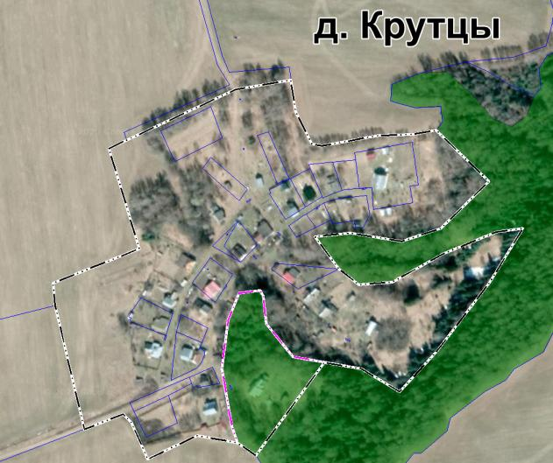

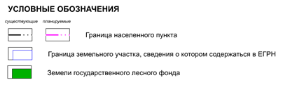

В настоящее время на территории сельского поселения Сеготский сельсовет расположены земельные участки, в которых имеются противоречия в сведениях государственных реестров и установления принадлежности земельного участка к определенной категории земель. Перечень спорных земельных участков представлен в таблице 4.3.1, схема расположения земельных участков показана на рисунках 4.3.2 — 4.3.3. Выписки из Единого государственного реестра недвижимости (далее – ЕГРН) приведены в Приложении № 2.

Рисунок 4.3.2

Схема расположения земельного участка 37:14:020206:138, стоящего на учете Государственного кадастра недвижимости в д. Юшково

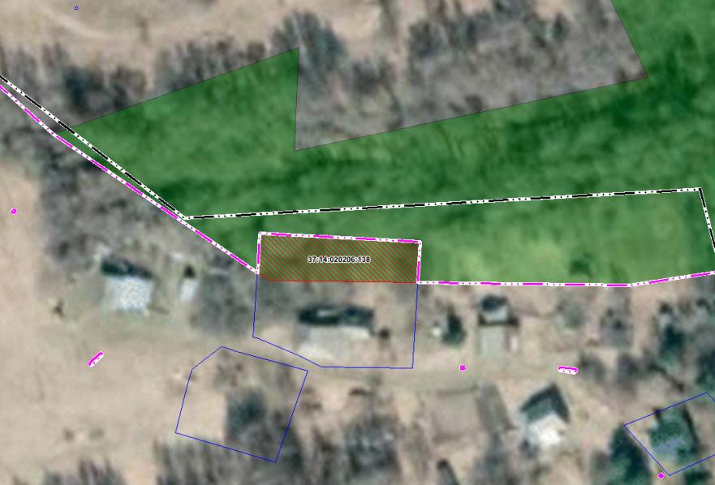

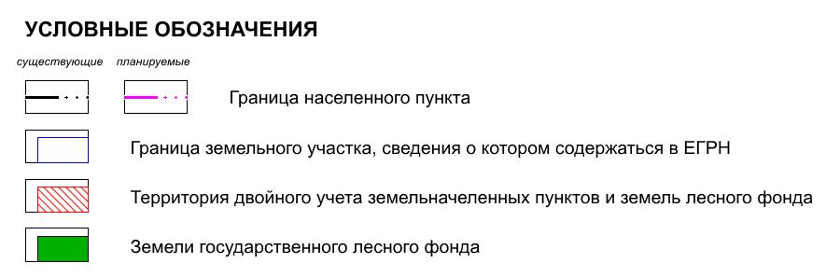

Рисунок 4.3.3

Схема расположения земельного участка 37:14:020207:212, стоящего на учете Государственного кадастра недвижимости в д. Гранино

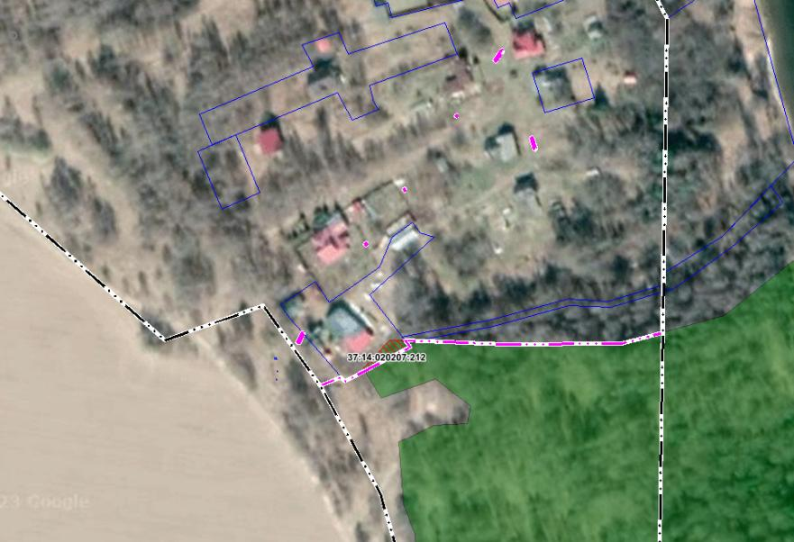

Таблица 4.3.1

Перечень объектов, стоящих на учете единого государственного реестра недвижимости, расположенных на землях гослесфонда сельского поселения Сеготский сельсовет

|  |  |  |  |  |  |  |  |  |
| --- | --- | --- | --- | --- | --- | --- | --- | --- |
| **№** | **№ лесного квартала, выдела** | **Лесничество** | **Площадь пересечения земельного участка с землями лесного фонда, га** | **Сведения из единого государственного реестра прав на недвижимое имущество и сделок с ним** | | | | |
| **кадастровый номер объекта** | **Разрешенное использование** | **правоустанавливающие и право удостоверяющие документы на земельный участок, дата возникновения прав** | **категория земель** | **площадь земельного участка, га** |

|  |  |  |  |  |  |  |  |  |
| --- | --- | --- | --- | --- | --- | --- | --- | --- |
| **1** | **2** | **3** | **4** | **5** | **6** | **7** | **8** | **9** |
| 1 | Квартала 3  Выдел 11 | Пучежское сельское участковое лесничество, СПК «Русь» | 0,0056285 | 37:14:020207:212 | Для ведения личного подсобного хозяйства | Собственность  37:14:020207:212-37/045/2022-1  25.11.2022 16:48:25 | Земли населенных пунктов | 0,2000 |
| 2 | 0,0121786 | 37:14:020206:138 | Для ведения личного подсобного хозяйства | Общая долевая собственность, 1/2 37:14:020206:138-37/045/2022-2 30.08.2022 12:17:53  Общая долевая собственность, 1/2 37:14:020206:138-37/045/2022-1 30.08.2022 12:17:53  Дата присвоения кадастрового номера:05.11.1992  Ранее присвоенный государственный учетный номер:  37:14:020206:7 | 0,1800 |

Согласно статье 14 Федерального [закон](consultantplus://offline/ref=4D68FCFDFA2C222D97AA4B69429C191A17D7E50D234CBC9367CB3E1151K6cBH)а от 21.12.2004 № 172-ФЗ «О переводе земель или земельных участков из одной категории в другую», в случае, если в соответствии со сведениями, содержащимися в государственном лесном реестре, лесном плане субъекта Российской Федерации, земельный участок относится к категории земель лесного фонда, а в соответствии со сведениями Единого государственного реестра недвижимости, правоустанавливающими или правоудостоверяющими документами на земельные участки этот земельный участок отнесен к иной категории земель, принадлежность земельного участка к определенной категории земель определяется в соответствии со сведениями, содержащимися в Едином государственном реестре недвижимости, либо в соответствии со сведениями, указанными в правоустанавливающих или правоудостоверяющих документах на земельные участки, при отсутствии таких сведений в Едином государственном реестре недвижимости, за исключением случаев, предусмотренных частью 6 статьи 14 Федерального [закон](consultantplus://offline/ref=4D68FCFDFA2C222D97AA4B69429C191A17D7E50D234CBC9367CB3E1151K6cBH)а от 21.12.2004 № 172-ФЗ. Правила применяются в случае, если права правообладателя или предыдущих правообладателей на земельный участок возникли до 01.01.2016.

В соответствии с поручением заместителя Председателя Правительства Российской Федерации Д.Н. Козака от 12.02.2018 наличие спорных участков, относящихся к иной категории земель, нежели к землям лесного фонда, не является препятствием при рассмотрении проектов документов территориального планирования специально уполномоченным органом государственной власти.

По данным комитета Ивановской области по государственной охране объектов культурного наследия (Приложение № 4) на территории двойного учета земель, отсутствуют объекты культурного наследия, включенные в единый государственный реестр объектов культурного наследия (памятников истории и культуры) народов Российской Федерации, а также выявленные объекты культурного наследия.

Согласно данным департамента природных ресурсов и экологии Ивановской области (Приложение 3) на территории двойного учета земель, отсутствуют особо охраняемые природные территории регионального значения. Данные земельные участки, должны быть отнесены в категорию земель – «земли населенных пунктов».

Часть земельных участков, представленных в таблице 4.3.1, поставленные на кадастровый учет не позднее 01.01.2016, уже относятся к землям населенного пункта.

В соответствии с постановлением Правительства Российской Федерации   
от 21.12.2019 № 1755 «Об утверждении Правил изменения границ земель, на которых располагаются леса, указанные в пунктах 3 и 4 части 1 статьи 114 Лесного кодекса Российской Федерации, и определения функциональных зон в лесах, расположенных в лесопарковых зонах» при изменении границ зеленых зон площадь исключаемых лесных участков компенсируется включением в границы этих зон лесных участков, площадь которых не меньше площади исключаемых лесных участков.

Кроме того, в соответствии со статьей 63.1 Лесного кодекса Российской Федерации установлена обязанность лица, обратившегося с ходатайством в связи с переводом земель лесного фонда в земли иных категорий, за исключением случаев перевода земель лесного фонда в земли особо охраняемых территорий и объектов, не позднее чем через один год после изменения вида разрешенного использования земельного участка выполнить работы по лесовосстановлению или лесоразведению в границах территории соответствующего субъекта Российской Федерации на площади, равной площади такого земельного участка, в соответствии с проектом лесовосстановления или проектом лесоразведения в порядке, установленном Правительством Российской Федерации.

РАЗДЕЛ 5. ПЕРЕЧЕНЬ И ХАРАКТЕРИСТИКА ОСНОВНЫХ ФАКТОРОВ РИСКА ВОЗНИКНОВЕНИЯ ЧРЕЗВЫЧАЙНЫХ СИТУАЦИЙ ПРИРОДНОГО И ТЕХНОГЕННОГО ХАРАКТЕРА

5.1 Перечень возможных источников чрезвычайных ситуаций природного характера

Чрезвычайные ситуации (далее – ЧС) природного характера– обстановка на определенной территории или акватории, сложившаяся в результате возникновения источника природной чрезвычайной ситуации, который может повлечь или повлек за собой человеческие жертвы, ущерб здоровью и окружающей природной среде, значительные материальные потери и нарушение условий жизнедеятельности людей.

Перечень поражающих факторов источников природных ЧС различного происхождения, характер их действий и проявлений в соответствии с ГОСТ 22.0.06-97/ГОСТ Р 22.0.06-95. «Межгосударственный стандарт. Безопасность в чрезвычайных ситуациях. Источники природных чрезвычайных ситуаций. Поражающие факторы. Номенклатура параметров поражающих воздействий» приведен в таблице 5.5.1.

Таблица 5.1

Перечень поражающих факторов источников природных ЧС различного происхождения, характер их действий и проявлений

|  |  |  |
| --- | --- | --- |
| **Источник природной ЧС** | **Наименование поражающего фактора** | **Характер действия, проявления поражающего фактора источника природной ЧС** |

| **1** | **2** | **3** |
| --- | --- | --- |
| 1. Опасные геологические процессы | | |
| 1.1 Землетрясение | Сейсмический | Сейсмический удар.  Деформация горных пород.  Взрывная волна.  Нагон волн (цунами).  Гравитационное смещение горных пород, снежных масс.  Затопление поверхностными водами.  Деформация речных русел |
| Физический | Электромагнитное поле |
| 1.2 Вулканическое извержение | Динамический | Сотрясение земной поверхности.  Деформация земной поверхности.  Выброс, выпадение продуктов извержения.  Движение лавы, грязевых, каменных потоков.  Гравитационное смещение горных пород |
| Тепловой (термический) | Палящая туча.  Лава, тефра, пар, газы |
| Химический | Загрязнение атмосферы, почв, грунтов, гидросферы |
| Теплофизический. Физический | Грозовые разряды |
| 1.3 Оползень. Обвал | Динамический | Смещение (движение) горных пород |
| Гравитационный | Сотрясение земной поверхности.  Динамическое, механическое давление смещенных масс.  Удар |
| 1.4 Карст (карстово-суффозионный процесс) | Химический | Растворение горных пород |
| Гидродинамический | Разрушение структуры пород.  Перемещение (вымывание) частиц породы |
| Гравитационный | Смещение (обрушение) пород.  Деформация земной поверхности |
| 1.5 Просадка в лессовых грунтах | Гравитационный | Деформация земной поверхности.  Деформация грунтов |
| 1.6 Переработка берегов | Гидродинамический | Удар волны.  Размывание (разрушение) грунтов.  Перенос (переотложение) частиц грунта |
|  | Гравитационный | Смещение (обрушение) пород в береговой части |
| 2. Опасные гидрологические явления и процессы | | |
| 2.1 Подтопление | Гидростатический | Повышение уровня грунтовых вод |
| Гидродинамический | Гидродинамическое давление потока грунтовых вод |
| Гидрохимический | Загрязнение (засоление) почв, грунтов.  Коррозия подземных металлических конструкций |
| 2.2 Русловая эрозия | Гидродинамический | Гидродинамическое давление потока воды.  Деформация речного русла |
| 2.3 Цунами. Штормовой нагон воды | Гидродинамический | Удар волны  Гидродинамическое давление потока воды  Размывание грунтов  Затопление территории |
| 2.4 Сель | Динамический | Смещение (движение) горных пород |
| Гравитационный | Удар.  Механическое давление селевой массы |
| Гидродинамический | Гидродинамическое давление селевого потока |
| Аэродинамический | Ударная волна |
| 2.5 Наводнение.  Половодье.  Паводок.  Катастрофический  Паводок. | Гидродинамический. | Поток (течение) воды |
| Гидрохимический | Загрязнение гидросферы, почв, грунтов |
| 2.6 Затор. Зажор | Гидродинамический | Гидродинамический.  Гидродинамическое давление воды |
| 2.7 Лавина снежная | Гравитационный | Смещение (движение) снежных масс |
| Динамический | Удар.  Давление смещенных масс снега |
| Аэродинамический | Ударная (воздушная) волна.  Звуковой удар |
| 3. Опасные метеорологические явления и процессы | | |
| 3.1 Сильный ветер. Шторм. Шквал. Ураган | Аэродинамический | Ветровой поток.  Ветровая нагрузка.  Аэродинамическое давление.  Вибрация |
| 3.2 Смерч. Вихрь | Аэродинамический | Сильное разряжение воздуха.  Вихревой восходящий поток.  Ветровая нагрузка |
| 3.3. Пыльная буря | Аэродинамический | Выдувание и засыпание верхнего покрова почвы, посевов |
| 3.4 Сильные осадки | - | - |
| 3.4.1 Продолжительный дождь (ливень) | Гидродинамический | Поток (течение) воды.  Затопление территории |
| 3.4.2 Сильный снегопад | Гидродинамический | Снеговая нагрузка.  Снежные заносы |
| 3.4.3 Сильная метель | Гидродинамический | Снеговая нагрузка.  Ветровая нагрузка.  Снежные заносы |
| 3.4.4 Гололед | Гравитационный | Гололедная нагрузка |
| Динамический | Вибрация |
| 3.4.5 Град | Динамический | Удар |
| 3.5 Туман | Теплофизический | Снижение видимости (помутнение воздуха) |
| 3.6 Заморозок | Тепловой | Охлаждение почвы, воздуха |
| 3.7 Засуха | Тепловой | Нагревание почвы, воздуха |
| 3.8 Суховей | Аэродинамический. Тепловой | Иссушение почвы |
| 3.9 Гроза | Электрофизический | Электрические разряды |
| 4. Природные пожары | | |
| 4.1 Пожар ландшафтный, степной, лесной | Теплофизический | Пламя.  Нагрев тепловым потоком.  Тепловой удар.  Помутнение воздуха.  Опасные дымы |
| Химический | Загрязнение атмосферы, почвы, грунтов, гидросферы |

В соответствии с письмом Главного управления Министерства Российской Федерации по делам гражданской обороны, чрезвычайным ситуациям и ликвидации последствий стихийных бедствий по Ивановской области территория Сеготского сельского поселения расположена в районах проявления следующих возможных опасных природных процессов:

5.1.1 Опасные геологические процессы

На территории Сеготского сельского поселения развиваются опасные эрозийные процессы, вследствие которых, происходит рост овражно-балочной сети, выводятся из оборота сельскохозяйственные земли; начинаются карстово-суффозионные процессы.

**Эрозионная денудация** является одним из основных склоноперерабатывающих процессов. Временные водотоки образуют ложбины, промоины, овраги и балки. Плоскостная эрозия локально распространена на склонах холмисто-грядовых возвышенностей. Деятельность эрозионных процессов влияет на удорожание строительства.

**Просадочные процессы** распространены на территории эолово-делювиальных склонов. Просадочные грунты представляют собой одну из разновидностей глинистых грунтов. Находясь в напряженном состоянии под действием нагрузки от веса здания или сооружения и собственного веса, эти грунты при замачивании дают дополнительную деформационную просадку, вызванную коренным изменением структуры грунта. Просадка грунта приводит к образованию больших трещин в стенах, нарушению соединений конструктивных элементов, раскрытию стыков крупнопанельных зданий и другому, а в целом — к нарушению прочности и эксплуатационной пригодности здания.

Особо опасным этот процесс можно считать в тех местах, где возможно резкое колебание уровня подземных вод и где возможны утечки из водонесущих коммуникаций.

**Набухание и усадка глинистых грунтов** уменьшает прочность пород на склонах. Способностью к набуханию и усадке обладают верхнеплейстоценовые элювиально-делювиальные и эолово-делювиальные лессовидные отложения; плиоценовые глины относятся к сильно набухающим.

Слабой ветровой эрозии почв — эоловым процессам подвержены делювиальные склоны. Защитой от дефляции является растительность (лесополосы) в сочетании с агротехническими мерами.

**Выветривание** является повсеместно распространенным и одним из главнейших по интенсивности своего воздействия процессом. Выветривание приводит к образованию слабоустойчивой коры выветривания, представленной сверху вниз: почвенно-растительным слоем, элювиально-делювиальным слоем, структурным элювием в зоне коренных пород. Мощность зон выветривания различна: по рыхлым четвертичным отложениям она достигает   
1,5 –2,5 м; по песчаным породам составляет 9–15 м, по коренным породам — от 5 до 20 м, максимальные значения отмечаются в приводораздельных частях возвышенностей, достигая 25 и более метров.

Совокупное воздействие процессов механического, химического и биологического выветривания приводит к изменениям физико-механических свойств пород.

Большую роль в распространении и активизации различных типов эрозионных процессов играет антропогенный фактор, обусловленный интенсивным развитием хозяйственного комплекса. При строительстве проводится большой объем планировочных работ, подрезка склонов и их пригрузка, динамическое воздействие, обводнение и разрыхление грунтов.

5.1.2 Опасные метеорологические явления и процессы

**Опасные метеорологические явления и процессы** — природные процессы и явления, возникающие в атмосфере под воздействием различных природных факторов или их сочетаний, оказывающие или могущие оказать поражающее воздействие на людей, объекты экономики и окружающую среду.

Территория Пучежского муниципального района, как и территория всей Ивановской области, характеризуются суточными, месячными, сезонными и годовыми амплитудами температуры воздуха. Средняя годовая амплитуда температуры воздуха равна 29,5-30,0°С. Абсолютная амплитуда температуры достигает 80°С.

Частая смена воздушных масс вызывает резкие изменения погоды. Циклоны с Атлантики приносят обильные осадки, арктические воздушные массы вызывают резкое понижение температуры и формируют морозную погоду.

Зимой образуется снеговой покров высотой в среднем 34 см, наибольшая – 51 см, наименьшая – 17 см. В зимний период помимо снегопадов часты метели.

В зимний период частые метели и гололед могут привести к неблагоприятной обстановке на автомобильных дорогах. В результате снегопадов снижается видимость, гололеды ухудшают сцепление автомобилей с дорожным полотном.

**Гололед**

Возможны на всей территории района поздней осенью и зимой. Ветер в период образования гололеда всегда северо-восточный. Гололед большой разрушительной силы бывает крайне редко, примерно 1 раз в 15 лет. Осадки обычно выпадают в виде дождя и мокрого снега.

5.1.3 Природные пожары

**Природные пожары** – это пожары, которые происходят в условиях окружающей природной среды. На территории поселения возникают лесные и торфяные пожары. Они характеризуются как неконтролируемое стихийно распространяющееся горение растительности, причиняющее материальный ущерб, вред жизни и здоровью граждан, нарушение теплового баланса в зоне пожара, загрязнение атмосферы продуктами горения, вызывающее эрозию почвы. Причиной возникновения лесных пожаров на территории поселения, как правило, является несоблюдение требований безопасности обращения с огнем граждан на отдыхе, а также неконтролируемые палы сухой травы и пожнивных остатков. Основными поражающими факторами являются открытое пламя и сильное задымление территории.

Риск возникновения чрезвычайной ситуации, связанной с природными пожарами, сохраняется весной и летом. Наиболее опасными участками в лесопожарном отношении являются лесные массивы.

Лесные и торфяные пожары представляют серьезную опасность для населения, природной среды и экономики ввиду того, что лесной массив включает в себя хвойные боры и болотистые торфяники. Лес вплотную примыкает к населенным пунктам, дорогам, объектам экономики. В летний период при устойчивой засушливой погоде потенциальная опасность возрастает, лесной пожар может охватить большие площади. При возгорании пламя может перекинуться на населенные пункты и объекты экономики, затруднить передвижение по транспортным артериям. Может быть и обратный эффект – искры от транспорта, а также огонь при сжигании сухой травы, мусора на огородах и пустырях населенных пунктов могут вызвать лесные пожары, создать угрозу магистральным газопроводам и линиям электропередачи.

Основными причинами возникновения лесных пожаров являются:

* неосторожное обращение с огнем туристов, охотников, рыбаков, грибников и других лиц при посещении лесов (костер, непогашенный окурок, не затушенная спичка, искры из глушителя автомобиля и так далее);
* весенние и осенние неконтролируемые выжигания сухой травы;
* нарушение правил пожарной безопасности лесозаготовителями, грозовые разряды.

Кроме климатических условий возникновение лесных пожаров сильно зависит от количества населенных пунктов, плотности населения, степени хозяйственного освоения лесных территорий. Более высокая горимость установлена для лесных массивов, приуроченных к населенным пунктам и транспортной сети, включая речную.

Пожары могут возникнуть в жилом секторе, лесах, прилегающих к населенным пунктам, особенно при сжигании сухой травы, при пожарах в лесу в жаркую сухую погоду, что приводит к человеческим жертвам, большим материальным затратам.

Преобладающее число пожаров возникает от костров.

Превентивные мероприятия, проводимые органами местного самоуправления:

* восстанавливаются и содержатся в исправном состоянии источники противопожарного водоснабжения, в зимнее время расчищаются дороги, подъезды к источникам водоснабжения;
* в летний период производится выкос травы перед домами, производится разборка ветхих и заброшенных строений;
* обустройство защитных противопожарных полос (минерализованной и заградительной).

Для успешного тушения пожаров разработана и реализуется единая система государственных и общественных мероприятий, названная пожарной профилактикой.

При выявлении опасных геофизических воздействий и их влияния на строительство зданий и сооружений следует учитывать категории оценки сложности природных условий.

Для прогноза опасных природных воздействий следует применять структурно-геоморфологические, геологические, геофизические, сейсмологические, инженерно-геологические и гидрогеологические, инженерно-экологические, инженерно-гидрометеорологические и инженерно-геодезические методы исследования, а также их комплексирование с учетом сложности природной и природно-техногенной обстановки территории.

Результаты оценки опасности природных, в том числе геофизических воздействий, должны быть учтены при разработке документации на строительство зданий и сооружений.

5.2 Перечень возможных источников чрезвычайных ситуаций техногенного характера

Техногенная чрезвычайная ситуация – состояние, при котором в результате возникновения источника техногенной чрезвычайной ситуации на объекте, определенной территории или акватории нарушаются нормальные условия жизни и деятельности людей, возникает угроза их жизни и здоровью, наносится ущерб имуществу населения, народному хозяйству и окружающей природной среде.

Техногенные чрезвычайные ситуации могут возникать на основе событий техногенного характера вследствие конструктивных недостатков объекта (сооружения, комплекса, системы, агрегата и так далее), изношенности оборудования, низкой квалификации персонала, нарушения техники безопасности в ходе эксплуатации объекта.

Чрезвычайные ситуации техногенного характера на территории Сеготского сельского поселения классифицируются в соответствии с ГОСТ 22.0.07-97/ГОСТ Р 22.0.07-95 «Межгосударственный стандарт. Безопасность в чрезвычайных ситуациях. Источники техногенных чрезвычайных ситуаций. Классификация и номенклатура поражающих факторов и их параметров».

Поражающие факторы источников техногенных ЧС классифицируют по генезису (происхождению) и механизму воздействия.

Поражающие факторы источников техногенных ЧС по генезису подразделяют на факторы: прямого действия (первичные и побочного действия) и вторичные. Первичные поражающие факторы непосредственно вызываются возникновением источника техногенной ЧС. Вторичные поражающие факторы вызываются изменением объектов окружающей среды первичными поражающими факторами.

Поражающие факторы источников техногенных ЧС по механизму действия подразделяют на факторы: физического действия, химического действия.

К поражающим факторам физического действия относят:

* воздушную ударную волну;
* волну сжатия в грунте;
* сейсмовзрывную волну;
* волну прорыва гидротехнических сооружений;
* обломки или осколки;
* экстремальный нагрев среды;
* тепловое излучение;
* ионизирующее излучение.

К поражающим факторам химического действия относят токсическое действие опасных химических веществ.

5.2.1 Чрезвычайные ситуации на транспорте

Основными причинами возникновения аварий на автомобильных дорогах являются: нарушение правил дорожного движения, превышение скорости, неисправность транспортных средств, неудовлетворительное техническое состояние автомобильных дорог.

К серьезным ДТП могут привести невыполнение правил перевозки опасных грузов и несоблюдение при этом необходимых требований безопасности. Данные аварии часто сопровождаются разливом на грунт и в водоемы опасных веществ (химических, пожароопасных).

5.2.2 Чрезвычайные ситуации на потенциально опасных объектах

На территории Сеготского сельского поселения потенциально опасные объекты отсутствуют.

5.2.3 Чрезвычайные ситуации на системах жилищно-коммунального хозяйства

**Аварии на электроэнергетических системах**

Аварии на электроэнергетических системах (понизительные подстанции, линии электропередачи) могут привести к перерывам электроснабжения потребителей, выходу из строя установок, обеспечивающих жизнедеятельность, создать пожароопасную ситуацию.

Опасными стихийными бедствиями для объектов энергетики являются сильный порывистый ветер, гололед (снижается надежность работы энергосистемы в районах гололеда из-за «пляски» и обрыва проводов линий электропередачи), продолжительные ливневые дожди.

При снегопадах, сильных ветрах, обледенении и несанкционированных действиях организаций и физических лиц могут произойти тяжелые аварии из-за выхода из строя понизительных подстанций.

**Аварии на коммунальных системах жизнеобеспечения**

Аварии на системах жизнеобеспечения: теплоснабжения, электроснабжения и водоснабжения приводят к нарушению жизнедеятельности проживающего населения и вызывают наибольшую социальную напряженность.

При авариях на энергетических сетях чрезвычайная ситуация для населения определяется нарушением условий жизнедеятельности. Кроме того, элементы энергосистемы представляют потенциальную опасность поражения электрическим током населения, оказавшегося в зоне поражения электрическим током (например, обрыв линий электропередачи и создание зоны поражения шаговым напряжением).

Возникновение чрезвычайных ситуаций на системах жизнеобеспечения населения связанно в основном с:

* аномальными метеорологическими явлениями;
* общей изношенностью и выработкой проектного ресурса значительной части технологического оборудования;
* недостаточной защищенностью значительной части технологического оборудования;
* невыполнением в полной мере мероприятий по планово-предупредительному ремонту оборудования из-за недофинансирования;
* общим снижением уровня технологической дисциплины.

На системах водоснабжения

Наиболее часты аварии на разводящих сетях. Подземные трубы разрушаются большей частью от коррозии и влажности.

На системах электроснабжения

Воздушные линии электропередачи повреждаются при бурях, усилениях ветра, налипания снега и других гололедно-изморозевых явлениях. Подземные линии электропередачи получают повреждения при переизбытке влажности, вследствие чего происходит короткое замыкание кабелей.

К чрезвычайной ситуации следует отнести обрыв высоковольтных линий электропередачи. Сценарии развития чрезвычайной ситуации могут быть следующими:

* в результате гололедно-изморозевых явлений на проводах, а также при большой ветровой нагрузке, происходит обрыв воздушных линий электропередачи;
* при несвоевременном принятии мер по первому варианту чрезвычайных ситуаций происходит возгорание элементов энергоснабжения;
* при выпадении осадков в виде снега происходит нарушение видимых габаритов элемента энергоснабжения, что приведет к повышению риска попадания в зону поражения электрическим током населения.

На газопроводах

Вследствие аварии на газопроводах возможно возникновение следующих поражающих факторов:

* воздушная ударная волна;
* разлет осколков;
* термическое воздействие пожара.

На магистральном газопроводе могут возникнуть аварийные ситуации, связанные с разрывами магистрального газопровода. Радиус зоны термического воздействия горящего газа может составить 100–200 м. На месте аварии образуется котлован глубиной и шириной до 2,5 м, длиной до 50 м.

Анализ аварий на магистральных газопроводах показывает, что наибольшую опасность представляют пожары, возникающие после разрыва трубопроводов, которые бывают двух типов: пожар в котловане (колонного типа) и пожар струевого типа в районах торцевых участков разрыва. Первоначальный возможный взрыв газа и разлет осколков (зона поражения несколько десятков метров), учитывая подземную прокладку газопровода и различные удаления объектов по пути трассы, возможные зоны поражения, необходимо рассматривать конкретно для каждого объекта. При аварии на магистральном газопроводе возможно возгорание зданий и поражение людей при пожаре струевого типа на удалении от места аварии до 1200 м.

Чрезвычайные ситуации на газопроводе сопровождаются выбросом газа, что приводит к образованию ударной волны, ухудшению экологической обстановки, возникновению пожаров и загрязнению обширных территорий.

Разрушения, повреждения газопровода могут быть в результате технических дефектов, а также внешних механических воздействий (строительная деятельность, повреждения транспортом, террористические акты, военные действия).

При аварийном повреждении подземного газопровода образуется локальная зона загазованности непосредственно в месте разгерметизации. При этом не создаются условия для самозажигания струи газа. Возгорание возможно лишь в случае попадания в зону утечки источника инициирования зажигания.

При образовании воронки выброса газа и при наличии источника инициирования возгорания (воспламенения) газа в начальный момент времени источника зажигания будет формироваться газовоздушное облако. При отсутствии ветра газовоздушное облако всплывает вверх и рассеивается. Однако может возникнуть вероятность взрыва при наличии источника воспламенения. Так как метан легче воздуха и газовоздушное облако обладает плавучестью, то при наличии ветра происходит его дрейф и облако может рассеяться.

Аварии на газопроводе могут произойти в местах воздушных и подземных переходах газопровода, в населенных пунктах, на перекрестках улиц — взрывы и пожары; в жилых домах, в подвалах — взрывы бытового газа.

Основными мероприятиями по снижению риска возникновения аварии и уменьшению последствий чрезвычайной ситуации являются: строительство газопровода с соблюдением действующих норм и правил, применение современных средств защиты от коррозии, подземная прокладка газопровода, создание защитной лесополосы, периодические проверки технического состояния газопровода.

5.3 Перечень потенциально опасных объектов на проектируемой территории

Источник биолого-социальной чрезвычайной ситуации – опасная или широко распространенная инфекционная болезнь людей, сельскохозяйственных животных и растений, в результате которой на определенной территории произошла или может возникнуть биолого-социальная чрезвычайная ситуация.

В качестве источников ЧС биолого-социального характера рассматриваются:

* эпидемии;
* эпизоотии;
* эпифитотии.

5.3.1 Эпидемии

Эпидемия— массовое, прогрессирующее во времени и пространстве в пределах определенного региона распространение инфекционной болезни людей, значительно превышающее обычное.

При несоблюдении гигиенических требований на территории сельского поселения возможны вспышки сезонных заболеваний, к которым можно отнести грипп, дизентерию. При употреблении инфицированных продуктов возможны массовые желудочные заболевания и пищевые отравления.

5.3.2 Эпизоотии

Эпизоотия— одновременное прогрессирующее во времени и пространстве в пределах определенного региона распространение инфекционной болезни среди большого числа одного или многих видов животных.

Эпизоотическая ситуация в поселении оценивается как благополучная, вспышек инфекционных болезней животных не выявлено.

5.3.3 Эпифитотии

Эпифитотия— массовое, прогрессирующее во времени и пространстве инфекционное заболевание сельскохозяйственных растений и/или резкое увеличение численности вредителей растений.

Из опасных вредителей сельскохозяйственных культур на территории Пучежского муниципального района встречаются колорадский жук, мышевидные грызуны, фасолевая зерновка, элия остроголовая, плодовая разноцветная листовертка, луковая моль и луговой мотылек.

Возможно увеличение численности мышевидных грызунов при условии мягкой зимы. Также возможен вылет бабочек лугового мотылька из труднодоступных мест плавневой зоны, а также залет их из сопредельных территорий. При благоприятных погодных условиях возможно увеличение численности колорадского жука.

Может наблюдаться поражение фитофторозом картофеля и томатов в условиях дождливой погоды и при умеренной температуре в летний период.

5.4 Перечень мероприятий по обеспечению пожарной безопасности

В соответствии с Федеральным законом от 22.07.2008 № 123-ФЗ «Технический регламент о требованиях пожарной безопасности» планировка и застройка территорий сельских поселений должна осуществляться в соответствии с генеральными планами сельских поселений, учитывающими требования пожарной безопасности, установленные данным Федеральным законом.

Дислокация подразделений пожарной охраны на территории сельского поселения определяется исходя из условия, что время прибытия первого подразделения к месту вызова в сельском поселении не должно превышать 20 минут. Подразделения пожарной охраны населенных пунктов должны размещаться в зданиях пожарных депо.

На территории Сеготского сельского поселения пункты пожарной охраны отсутствуют.

В соответствии с постановлением Правительства Российской Федерации от 07.10.2020   
№ 1614 «Об утверждении Правил пожарной безопасности в лесах», меры пожарной безопасности в лесах включают в себя:

* предупреждение лесных пожаров (противопожарное обустройство лесов и обеспечение средствами предупреждения и тушения лесных пожаров);
* мониторинг пожарной опасности в лесах и лесных пожаров;
* разработку и утверждение [планов](consultantplus://offline/main?base=LAW;n=114248;fld=134;dst=100036) тушения лесных пожаров;
* иные меры.

На территории Сеготского сельского поселения расположен 11 объектов пожарной охраны. Сводный перечень приведен в таблице 5.2.

Таблица 5.2

Перечень пожарных водоемов, гидрантов, пирсов

|  |  |  |  |  |  |
| --- | --- | --- | --- | --- | --- |
| **№** | **Наименование** | **Местоположение** | **Форма собственности (федеральная, региональная,  местная, частная)** | **Объем, м3** | **Год ввода, состояние (% износа)** |

| **1** | **2** | **3** | **4** | **5** | **6** |
| --- | --- | --- | --- | --- | --- |
| 1 | Природный водоем | д. Марищи, ул. Старая Марищенская, около д.7А | местная | - | - |
| 2 | Природный водоем | д. Марищи, л. Старая Марищенская, | местная | - | - |
| 3 | Искусственный водоисточник (2 емкости) | с. Петрово, ул. Центральная, около д.1 | местная | 30 | 2012 |
| 4 | Природный водоем | с. Петрово, ул. Центральная, около д.1 | местная | - | - |
| 5 | Искусственный водоисточник (2 емкости)- | д. Дроздиха, ул. Садовая, д.23 | местная, частная | 30 | 2012 |
| 6 | Водонапорная башня, оборудованная для подключения магистральных рукавных линий | д. Дроздиха, ул. Северная, напротив д.1 | местная | - | - |
| 7 | Искусственный водоисточник (емкость) | д. Летнево, ул. Садовая,около д.13 | местная | 25 | 2012 |
| 8 | Искусственный водоисточник (емкость) | д. Летнево, ул. Юбилейная, около общественных гаражей | местная | 25 | 201225 |
| 9 | Искусственный водоисточник (резервуар) | Искусственный водоисточник (резервуар)-с. Сеготь, ул. Советская, д.33 | частная | 25 | 1983 |
| 10 | Искусственный водоисточник (резервуар) | Искусственный водоисточник (резервуар)-с. Сеготь, ул. Восточная, д.10 | частная | 25 | 1983 |
| 11 | Искусственный водоисточник (резервуар) | с. Сеготь, ул. Полевая, д.12 | частная | 25 | 1988 |

Предусмотреть обременение части земельных участков для создания проездов и подъездов к зданиям и сооружениям в соответствии со сводом правил СП 4.13130.2013 «Системы противопожарной защиты. Ограничение распространения пожара на объектах защиты. Требования к объемно - планировочным и конструктивным решениям» (утв. Приказом МЧС России от 24 апреля 2013 г. № 288) и создание условий обеспечения земельных участков источниками наружного противопожарного водоснабжения в соответствии с Федеральным законом от 22.07.2008 № 123-ФЗ «Технический регламент о требованиях пожарной безопасности».

Предусмотреть противопожарные барьеры в соответствии с Правилами противопожарного режима в Российской Федерации, утвержденных постановлением Правительства Российской Федерации от 16.09.2020 № 1479 «Об утверждении Правил противопожарного режима в Российской Федерации», в целях исключения возможного перехода природных пожаров на территорию земельного участка, подверженного угрозе лесного пожара и других ландшафтных (природных) пожаров.

5.5 Инженерно-технические мероприятия по предупреждению чрезвычайных ситуаций природного и техногенного характера и минимизации их последствий

Соблюдение требований по гражданской обороне, предупреждение чрезвычайных ситуаций природного и техногенного характера являются одними из основных принципов осуществления градостроительной деятельности.

Жилая застройка, объекты социального и культурно-бытового назначения в зоне возможных сильных разрушений, зоне возможного катастрофического затопления к размещению не планируются.

На основании Федерального закона от 12.02.1998 № 28-ФЗ «О гражданской обороне», разработано «Положение об организации и ведении гражданской обороны в муниципальных образованиях и организациях», утвержденное приказом Министерства Российской Федерации по делам гражданской обороны, чрезвычайным ситуациям и ликвидации последствий стихийных бедствий от 14.11.2008 № 687, которое определяет организацию и основные направления подготовки к ведению и ведения гражданской обороны, а также основные мероприятия по гражданской обороне в муниципальных образованиях и организациях.

Одной из основных задач в области гражданской обороны является оповещение населения об опасностях, возникающих при ведении военных действий или вследствие этих действий, а также при возникновении чрезвычайных ситуаций природного и техногенного характера.

Оповещение населения об опасностях, связанных с возникновением ЧС, осуществляется в соответствии с приказом Министерства Российской Федерации по делам гражданской обороны, чрезвычайным ситуациям и ликвидации последствий стихийных бедствий № 578, Министерства цифрового развития, связи и массовых коммуникаций Российской Федерации № 365 от 31.07.2020 «Об утверждении Положения о системах оповещения населения», а также в соответствии с муниципальными нормативно-правовыми актами.

В соответствии с Федеральным законом от 12.02.1998 № 28-ФЗ «О гражданской обороне», на территории Российской Федерации предусматривается система мероприятий по подготовке к защите и по защите населения, материальных и культурных ценностей от опасностей, возникающих при ведении военных действий или вследствие этих действий, а также при возникновении чрезвычайных ситуаций природного и техногенного характера.

В целях защиты людей, территорий и объектов, находящихся на территории Сеготского сельского поселения от опасностей, возникающих при ведении военных действий, или вследствие этих действий, на территории Сеготского сельского поселения должно быть предусмотрено устройство объектов гражданской обороны (убежищ, укрытий, санитарно-обмывочных пунктов, станций обеззараживания одежды, станций обеззараживания техники).

Создание объектов гражданской обороны определено постановлением Правительства Российской Федерации от 29.11.1999 № 1309 «О Порядке создания убежищ и иных объектов гражданской обороны» (далее – Порядок создания убежищ и иных объектов гражданской обороны).

При проектировании новых и обследовании существующих защитных сооружений гражданской обороны необходимо выполнение требований [СП 88.13330.2014 «Свод правил. Защитные сооружения гражданской обороны](http://docs.cntd.ru/document/1200111826). Актуализированная редакция СниП II-11-77\*», а также СП 165.1325800.2014 «Свод правил. Инженерно-технические мероприятия по гражданской обороне. Актуализированная редакция СНиП 2.01.51-90».

Убежища следует проектировать, как правило, двойного назначения и применять в военное время и при чрезвычайных ситуациях мирного времени.

Встроенные убежища следует размещать в подвальных, цокольных и первых этажах зданий и сооружений. Размещение убежищ в первых этажах допускается с разрешения министерств и ведомств при соответствующем технико-экономическом обосновании.

Укрытия необходимо оборудовать всеми необходимыми средствами (вентиляция, фильтры, резервное электроснабжение, пост радио-дозиметрического контроля и так далее).

В соответствии с Порядком создания убежищ и иных объектов гражданской обороны, санитарно-обмывочные пункты, станции обеззараживания одежды и техники и иные объекты гражданской обороны создаются для обеспечения радиационной, химической, биологической и медицинской защиты и первоочередного жизнеобеспечения населения, санитарной обработки людей и животных, специальной обработки одежды и транспортных средств.

**Требования к маскировочным мероприятиям**

Согласно СП 165.1325800.2014 «Свод правил. Инженерно-технические мероприятия по гражданской обороне. Актуализированная редакция СНиП 2.01.51-90», подготовку к ведению маскировочных мероприятий на объектах и территориях следует осуществлять в мирное время заблаговременно, путем разработки планирующих документов, подготовки личного состава аварийно-спасательных формирований и спасательных служб, а также накопления имущества и технических средств, необходимых для их проведения.

К объектам и территориям могут быть применены следующие виды маскировочных мероприятий:

* световая маскировка – осуществляют в приграничных населенных пунктах и на отдельно расположенных объектах капитального строительства, если эти объекты рассматриваются органами военного управления как вероятные цели поражения на территории Российской Федерации;
* световая маскировка, скрытие, имитация, а также демонстративные действия – проводят на территориях, отнесенных к группам по гражданской обороне и в населенных пунктах с расположенными на их территориях организациями, отнесенными к категориям по гражданской обороне, предусматривают маскировку объектов организаций и инфраструктуры населенных пунктов при проведении как определенных мероприятий по гражданской обороне, так и с целью обеспечения защиты объектов, продолжающих работу (функционирование) в военное время, если они являются вероятными целями поражения в военное время. Основное предназначение – противодействие их обнаружению, ведению целеуказания и выводу их из строя, а также недопущение срыва сроков выполнения мероприятий по гражданской обороне;
* комплексная маскировка территорий – проводят в зонах вероятного пролета средств доставки и средств поражения к целям (объектам вероятного поражения), основное предназначение – изменение (скрытие и создание ложных) ориентирных указателей территорий, осуществляют в целях снижения точности наведения средств доставки и поражения на цели;
* комплексная маскировка организаций – проводят на территориях организаций, продолжающих свою деятельность в период мобилизации и военное время, прилегающих к ним территориях, а также на территориях организаций, обеспечивающих жизнедеятельность территорий, отнесенных к группам по гражданской обороне, и предусматривает весь комплекс маскировочных мероприятий, обеспечивающих снижение демаскирующих параметров объектов и прилегающих ориентирных указателей территорий (в оптическом, радиолокационном, тепловом (инфракрасном) спектрах, снижение параметров упругих колебаний и гравитации объектов, а также мероприятий по ввозу или вывозу людей, оборудования и материалов).

Световую маскировку Сеготского сельского поселения, а также входящих в зоны маскировки объектов и территорий, следует предусматривать в двух режимах: частичного затемнения и ложного освещения.

Подготовительные мероприятия, обеспечивающие осуществление светомаскировки в этих режимах, следует проводить заблаговременно, в мирное время.

В режиме частичного затемнения следует предусматривать завершение подготовки к введению режима ложного освещения. Режим частичного затемнения не должен нарушать нормальную производственную деятельность в Сеготского сельского поселения, а также на объектах капитального строительства.

Переход с обычного освещения на режим частичного затемнения должен быть проведен не более чем за 3 часа.

Режим частичного затемнения после его введения действует постоянно, кроме времени действия режима ложного освещения.

Режим ложного освещения предусматривает полное затемнение наиболее важных зданий и сооружений и ориентирных указателей на территориях, а также освещение ложных и менее значимых объектов (улиц и территорий). Режим ложного освещения вводят по сигналу «Воздушная тревога» и отменяют с объявлением сигнала «Отбой воздушной тревоги».

Переход с режима частичного затемнения на режим ложного освещения должен быть осуществлен не более, чем за 3 минуты.

Маскировка производственных огней (факелов, горячего шлака, расплавленного металла и так далее) допускается проведением инженерно-технических мероприятий по изменению излучаемого спектра электромагнитных излучений и создания ложных огней аналогичной интенсивности во всем спектре электромагнитных излучений. В этом случае допускается выключать внутреннее электроосвещение производственных помещений после окончания маскировки производственных огней, находящихся в них, но не позднее чем через 5 мин после подачи сигнала «Воздушная тревога».

Транспорт, а также средства регулирования его движения в режиме частичного затемнения светомаскировке не подлежат.

В режиме ложного освещения наземный транспорт должен быть остановлен, его осветительные огни, а также средства регулирования движения должны быть выключены.

Скрытие заключается в устранении или ослаблении демаскирующих признаков, характерных для работающего оборудования и (или) технических средств (систем). Скрытие обеспечивают соблюдением маскировочной дисциплины, использованием маскирующих свойств местности, естественных условий и применением специальных приемов, технологий и средств маскировки.

Имитация заключается в создании ложных объектов и ложной обстановки путем использования макетов сооружений, оборудования и техники на территории объекта и на расстоянии от объекта, обеспечивающем уход (увод) современных средств поражения на ложные объекты.

Демонстративные действия – это преднамеренный показ деятельности персонала объектов, аварийно-спасательных формирований и спасательных служб на оборудованных ложных объектах, направленный на имитацию их функционирования и создание условий для поражения ложных целей.

Комплексная маскировка является одним из видов защиты городских округов, отнесенных к группам по гражданской обороне; городских округов, на территории которых располагаются организации, отнесенные к категориям по гражданской обороне; организаций, продолжающих свою деятельность в период проведения мобилизации и военное время, а также организаций, обеспечивающих жизнедеятельность территорий, отнесенных к группам по гражданской обороне, реализуемых при выполнении мероприятий по гражданской обороне заблаговременно, при приведении гражданской обороны в готовность и в военное время. Комплексную маскировку организуют и осуществляют в соответствии с законодательством Российской Федерации о гражданской обороне и об обороне в целях создания ложного представления о составе и объемах проводимых мероприятий в области ведения гражданской обороны, а также скрытия действительного расположения, состава и размещения зданий, сооружений и технологического оборудования объектов капитального строительства и инфраструктуры от всех видов и средств ведения разведки и поражения противника.

Комплексная маскировка предусматривает создание автоматизированной системы управления технологическим оборудованием и системами, средствами маскировки, обнаружения и противодействия современным средствам поражения на прикрываемом объекте или территории, обеспечивающее снижение (устранение) демаскирующих параметров объектов и прилегающих ориентирных указателей.

В Сеготском сельском поселении, попадающем в зоны ведения маскировки, заблаговременно следует осуществлять инженерно-технические мероприятия:

* снижение параметров физических полей;
* снижение параметров упругих колебаний и гравитации объектов;
* по проверка и наладка отключения наружного освещения населенных пунктов городского округа и объектов капитального строительства;
* создание ложных объектов, а также организационные мероприятия по подготовке и обеспечению световой маскировки производственных огней при подаче сигнала «Воздушная тревога».

Маскировку железнодорожного, воздушного, морского, автомобильного и речного транспорта следует проводить в соответствии с требованиями СП 264.1325800.2016 «Свод правил. Световая маскировка населенных пунктов и объектов народного хозяйства. Актуализированная редакция СНиП 2.01.53-84», а также иных нормативных документов по маскировке (комплексной маскировке), разрабатываемых с учетом особенностей работы соответствующих видов транспорта и утверждаемых федеральными органами исполнительной власти по согласованию с Министерством обороны России.

*Требования к эвакуационным мероприятиям*

Порядок эвакуации населения, материальных и культурных ценностей с территории Сеготского сельского поселения в безопасные районы определяется в соответствии с постановлением Правительства Российской Федерации от 22.06.2004 N 303 «О порядке эвакуации населения, материальных и культурных ценностей в безопасные районы».

Эвакуация населения, материальных и культурных ценностей – это комплекс мероприятий по организованному вывозу (выводу) населения, материальных и культурных ценностей из зон возможных опасностей и их размещение в безопасных районах.

Вывоз населения в безопасные районы осуществляется всеми видами транспорта независимо от форм собственности, привлекаемого в соответствии с законодательством Российской Федерации, не используемого по мобилизационным планам и в интересах Вооруженных Сил Российской Федерации, с одновременным выводом части населения пешим порядком.

Безопасный район – территория, расположенная вне зон возможных опасностей, зон возможных разрушений и подготовленная для жизнеобеспечения местного и эвакуированного населения, а также для размещения и хранения материальных и культурных ценностей.

Безопасные районы для размещения населения, размещения хранения материальных и культурных ценностей определяются заблаговременно в мирное время по согласованию с органами исполнительной власти субъектов Российской Федерации, органами местного самоуправления, органами, осуществляющими управление гражданской обороной, и органами военного управления.

При отсутствии безопасных районов на территории субъекта Российской Федерации или невозможности размещения всего эвакуируемого населения, материальных и культурных ценностей в имеющихся безопасных районах субъекта Российской Федерации размещение эвакуируемого населения, материальных и культурных ценностей осуществляется в безопасных районах, предварительно подготовленных на смежных территориях субъектов Российской Федерации, по согласованию с субъектом Российской Федерации.

Работники организаций, продолжающих работу в зонах возможных опасностей, подлежат рассредоточению.

Рассредоточение – это комплекс мероприятий по организованному вывозу (выводу) из зон возможных опасностей и размещению в безопасных районах для проживания и отдыха рабочих смен организаций, продолжающих производственную деятельность в этих зонах, не занятых непосредственно в производственной деятельности.

Эвакуации подлежат:

1. работники расположенных в населенных пунктах организаций, переносящих производственную деятельность в военное время в безопасные районы, а также неработающие члены семей указанных работников;
2. нетрудоспособное и не занятое в производстве население;
3. материальные и культурные ценности.

В зависимости от масштаба, особенностей возникновения и развития военных действий производится частичная или общая эвакуация.

Частичная эвакуация проводится без нарушения действующих графиков работы транспорта. При этом эвакуируются нетрудоспособное и не занятое в производстве население (лица, обучающиеся в школах-интернатах и образовательных учреждениях начального, среднего и высшего профессионального образования, совместно с преподавателями, обслуживающим персоналом и членами их семей, воспитанники детских домов, ведомственных детских садов, пенсионеры, содержащиеся в домах инвалидов и ветеранов, совместно с обслуживающим персоналом и членами их семей), материальные и культурные ценности, подлежащие первоочередной эвакуации.

Общая эвакуация проводится в отношении всех категорий населения, за исключением нетранспортабельных больных, обслуживающего их персонала, а также граждан, подлежащих призыву на военную службу по мобилизации.

Эвакуация, рассредоточение работников организаций планируются заблаговременно в мирное время и осуществляются по территориально-производственному принципу, в соответствии с которым:

1. эвакуация работников организаций, переносящих производственную деятельность в безопасные районы, рассредоточение работников организаций, а также эвакуация неработающих членов семей указанных работников организуются и проводятся соответствующими должностными лицами организаций;
2. эвакуация остального нетрудоспособного населения и не занятого в производстве населения организуется по месту жительства должностными лицами органов местного самоуправления.

При планировании эвакуации, рассредоточения работников организаций учитываются производственные и мобилизационные планы, а также миграция населения.

При рассредоточении работников организаций, продолжающих производственную деятельность в военное время, а также неработающие смены их семей размещаются в ближних к указанным организациям безопасных районов, с учетом наличия внутригородских и загородных путей сообщения.

При невозможности совместного размещения члены семей указанных работников размещаются в ближних к этим районам безопасных районах.

В исключительных случаях по решению руководителя органа исполнительной власти субъекта Российской Федерации, органа местного самоуправления разрешается размещать рассредоточиваемых работников организаций и население в зонах возможных разрушений вне зон опасностей.

Районы размещения работников организаций, переносящих производственную деятельность в безопасные районы, а также неработающих членов их семей выделяются за районами размещения рассредоточиваемых работников организаций.

Нетрудоспособное и не занятое в производстве население и лица, не являющиеся членами семей работников организаций, продолжающих производственную деятельность в военное время, размещаются в более отдаленных и безопасных районах по сравнению с районами, в которых размещаются работники указанных организаций.

Для планирования, подготовки и проведения эвакуации федеральными органами исполнительной власти, органами исполнительной власти субъектов Российской Федерации, органами местного самоуправления и организациями заблаговременно в мирное время создаются:

1. эвакуационные комиссии;
2. сборные эвакуационные пункты;
3. промежуточные пункты эвакуации;
4. группы управления на пеших маршрутах эвакуации населения;
5. эвакоприемные комиссии;
6. приемные эвакуационные пункты;
7. администрации пунктов посадки (высадки) населения, погрузки (выгрузки) материальных и культурных ценностей на транспорт.

Размещение объектов использования атомной энергии, опасных производственных объектов, особо опасных, технически сложных и уникальных объектов необходимо проводить с учетом требований СП 165.1325800.2014 «Свод правил. Инженерно-технические мероприятия по гражданской обороне. Актуализированная редакция СНиП 2.01.51-90».

Объекты использования атомной энергии следует размещать с учетом их влияния на окружающую среду и радиационную безопасность населения в соответствии с требованиями законодательства Российской Федерации о радиационной безопасности.

В зоне возможного радиоактивного загрязнения с радиусом удаления 5 км от объектов использования атомной энергии должны оборудоваться и поддерживаться в готовности к использованию по предназначению локальные системы оповещения.

В зоне возможного радиоактивного загрязнения должно быть обеспечено укрытие населения в защитных сооружениях, предусмотрена экстренная эвакуация населения в безопасные районы, проведение йодной профилактики и организация дозиметрического контроля.

Дорожная сеть в районе эвакуации населения должна позволять осуществлять эвакуацию проживающего в ней населения в течение не более 4 часов.

Строительство складов для хранения токсичных веществ, высокотоксичных веществ, веществ, представляющих опасность для окружающей среды, взрывчатых, горючих, окисляющих и воспламеняющихся веществ следует предусматривать на удалении от селитебных зон Сеготского сельского поселения, устанавливаемом нормативными правовыми актами и нормативными документами в области промышленной безопасности.

При размещении резервуарных парков нефти и нефтепродуктов на площадках, имеющих более высокие отметки по сравнению с отметками территории населенного пункта, предприятий и путей железных дорог общей сети, расположенных на расстоянии до 200 м от резервуарного парка, а также при размещении складов нефти и нефтепродуктов у берегов рек на расстоянии   
200 м и менее от уреза воды (при максимальном уровне) следует предусматривать дополнительные мероприятия, регламентированные ГОСТ Р 53324-2009 «Национальный стандарт Российской Федерации. Ограждения резервуаров. Требования пожарной безопасности» (далее ГОСТ Р 53324) и исключающие при аварии резервуаров возможность разлива нефти и нефтепродуктов на территории населенного пункта или предприятия, на пути железных дорог общей сети или в водоем.

Сооружения складов сжиженных углеводородных газов и легковоспламеняющихся жидкостей следует располагать на земельных участках с более низким уровнем по сравнению с отметками территорий населенного пункта, организаций и путей железных дорог общей сети. Допускается размещение указанных складов на земельных участках с более высоким уровнем по сравнению с отметками территорий населенного пункта, организаций и путей железных дорог общей сети, на расстоянии более 300 м от них. На складах, расположенных на расстоянии от   
100 до 300 м, должны быть предусмотрены меры (в том числе второе обвалование, аварийные емкости, отводные каналы, траншеи), предотвращающие растекание жидкости на территории населенных пунктов, организаций и на пути железных дорог общей сети.

При размещении складов сжиженных углеводородных газов на площадках с более высокой отметкой по сравнению с отметками территорий соседних населенных пунктов, организаций и железных дорог общей сети, расположенных на расстоянии до 300 м от резервуаров, должны быть предусмотрены меры, регламентированные [ГОСТ Р 53324](consultantplus://offline/ref=A0D3B7B0AB60DD7D2A2BF69A094501A9E0D0DCA46D9ECB107CB801DAWDRAG).

Товарно-сырьевые склады и базы горючих жидкостей, токсичных, высокотоксичных и окисляющих веществ, воспламеняющихся и горючих газов, отнесенные в соответствии с законодательством Российской Федерации о промышленной безопасности к опасным производственным объектам, следует размещать на расстоянии не менее 200 м от берегов моря, морских вокзалов, крупных рейдов и мест постоянной стоянки флота, гидроэлектростанций, судостроительных и судоремонтных заводов, мостов, водозаборов, на расстоянии от них не менее 300 м, если нормативными документами от указанных объектов не требуется большего расстояния.

При размещении баз и складов для хранения аварийно-химически опасных веществ и взрывоопасных веществ на территориях, отнесенных к группам по гражданской обороне, и на территориях организаций, отнесенных к категории особой важности по гражданской обороне, максимальные запасы аварийно-химически опасных веществ и взрывоопасных веществ должны быть обоснованы и установлены в проектной документации на строительство указанных баз и складов.

На объектах, на которых получают, используют, перерабатывают, образуют, хранят, транспортируют, уничтожают аварийно-химически опасные вещества, следует создавать, в соответствии с требованиями законодательства в области промышленной безопасности, автоматизированные системы контроля аварийных выбросов, позволяющие обнаруживать территории, зараженные (загрязненные) опасными для жизни и здоровья людей веществами, сопряженные с локальными системами оповещения работающего персонала этих объектов, а также населения, проживающего в радиусе до 2,5 км от границы объектов, об угрозе и возникновении аварии с выбросом (выливом) аварийно-химически опасных веществ.

Трассы магистральных трубопроводов (газопроводов, нефтепроводов, продуктопроводов, конденсатопроводов) при наземной прокладке труб должны проходить за пределами зон возможных сильных разрушений.

В зонах возможных сильных разрушений допускается открытая (незаглубленная) прокладка магистральных трубопроводов только через препятствия.

При прокладке магистральных трубопроводов в зонах возможного катастрофического затопления следует сводить до минимума количество участков с надземным способом прокладки и предусматривать мероприятия, обеспечивающие их нормальную эксплуатацию.

Перекачивающие насосные и компрессорные станции, дожимные компрессорные и газораспределительные станции по трассе магистральных трубопроводов необходимо располагать за пределами зон возможных сильных разрушений и зон возможного катастрофического затопления.

На существующих и проектируемых гидротехнических сооружениях следует предусматривать, при соответствующем обосновании, проведение предварительной сработки водохранилищ при введении военного положения.

При проектировании гидротехнических сооружений следует определять параметры волны прорыва и границу зоны возможного катастрофического затопления в нижнем бьефе для случаев разрушения сооружений напорного фронта в условиях нормального и сниженного подпорных уровней водохранилища.

В зонах возможного катастрофического затопления на существующих, проектируемых и строящихся гидротехнических сооружениях и в их нижнем бьефе на удалении до 6 км от сооружений напорного фронта в районах проживания населения следует устанавливать приборы, обеспечивающие выдачу информации (сигналов) о катастрофическом повышении уровня воды в их нижних бьефах в случае прорыва сооружений напорного фронта в соответствующие дежурно-диспетчерские службы органов исполнительной власти субъектов Российской Федерации и в заинтересованные территориальные органы федеральных органов исполнительной власти для последующей их передачи в систему централизованного оповещения гражданской обороны об опасности затопления, а также в локальные системы оповещения.

Для оповещения населения об опасностях, возникающих при ведении военных действий или вследствие этих действий, а также при чрезвычайных ситуациях, следует создавать технические системы оповещения на муниципальном уровне – местную систему оповещения (на территории Сеготского сельского поселения).

На опасных производственных объектах I и II классов опасности, особо радиационно- опасных объектах, ядерно-опасных производственных объектах, гидротехнических сооружениях чрезвычайно высокой и высокой опасности следует создавать локальные системы оповещения.

Магистральные кабельные линии связи и магистральные радиорелейные линии связи следует прокладывать вне зон возможных разрушений.

Трассы магистральных кабельных линий связи следует проводить также вне зон вероятного катастрофического затопления. В случаях вынужденного попадания части магистральной кабельной линии связи в зону вероятного катастрофического затопления следует предусматривать прокладку подводных кабелей, избегая устройства в этой зоне усилительных (регенерационных) пунктов.

Все сетевые узлы следует располагать вне зон возможных разрушений и зон вероятного катастрофического затопления, а также за пределами зон возможного радиоактивного загрязнения и зон возможного химического заражения. Исключение в отдельных случаях допускается только для сетевых узлов выделения.

Магистральные кабельные и радиорелейные линии связи, идущие в одном географическом направлении, следует, как правило, проектировать по разнесенным трассам, не попадающим в одни и те же зоны возможного разрушения или вероятного катастрофического затопления.

На территориях, отнесенных к группам по гражданской обороне, при проектировании защищенных пунктов управления следует предусматривать размещение в них защищенных узлов связи. От пунктов управления промышленными предприятиями до этих узлов связи следует прокладывать подземные кабельные линии связи в обход наземных коммутационных устройств.

Передающие и приемные радиостанции (радиоцентры), узловые станции магистральных радиорелейных линий (прямой видимости и тропосферного рассеяния) и наземные станции космической связи с выделением телефонных каналов, а также радиобюро, приемные и передающие радиостанции следует размещать вне зон возможных разрушений и зон вероятного катастрофического затопления.

При проектировании или реконструкции новых сетей связи в зонах возможных разрушений и вероятного катастрофического затопления следует предусматривать возможность оперативного развертывания средств радиотелефонной связи во взаимодействии с мобильными средствами радиорелейной и спутниковой связи.

Радиотрансляционные сети должны иметь (по согласованию с территориальным органом федерального органа исполнительной власти, уполномоченного на решение задач в области гражданской обороны) требуемое по расчету число уличных громкоговорителей для внешнего оповещения населения.

В целях повышения устойчивости федерального и регионального телевизионного вещания следует создавать загородные незащищенные производственные базы телецентров, располагаемые вблизи узловых радиорелейных станций и станций космической связи за пределами зон возможных разрушений и зон вероятного катастрофического затопления.

Объекты электроснабжения следует проектировать с учетом обеспечения устойчивого электроснабжения территорий, отнесенных к группам по гражданской обороне, и организаций, отнесенных к категориям по гражданской обороне, в условиях реализации опасностей, возникающих при ведении военных действий или вследствие этих действий, а также при чрезвычайных ситуациях.

На территориях, отнесенных к группам по гражданской обороне, размещение тепловых электростанций, независимо от их установленной мощности, допускается только за пределами селитебной территории.

Распределительные линии электропередачи энергетических систем напряжением   
35 – 110 (220) кВ и более должны быть закольцованы и подключены к нескольким источникам электроснабжения с учетом возможного повреждения отдельных источников, а также должны проходить по разным трассам.

При проектировании схем внешнего электроснабжения территорий, отнесенных к группам по гражданской обороне, следует предусматривать их электроснабжение от нескольких независимых и территориально разнесенных источников электроснабжения (электростанций и подстанций), часть из которых должна располагаться за пределами зон возможных разрушений.

В целях повышения надежности электроснабжения следует проектировать в кабельном исполнении линии электропередачи:

* расположенные на территориях, отнесенных к особой группе и к первой группе по гражданской обороне;
* питающие объекты обороны (объекты военного назначения) и организации, имеющие мобилизационное задание;
* питающие организации, обеспечивающие жизнедеятельность территорий;
* питающие участки электрифицированных железнодорожных путей;
* питающие объекты газо- и водоснабжения; лечебные учреждения;
* питающие особо опасные и технически сложные объекты.

Неотключаемые объекты должны обеспечиваться электроэнергией по двум кабельным линиям от двух независимых и территориально разнесенных источников электроснабжения.

При проектировании и строительстве магистральных трубопроводов (газопроводов, нефтепроводов, продуктопроводов) необходимо предусматривать электроснабжение перекачивающих насосных и компрессорных станций от источников электроснабжения, расположенных за пределами зон возможных разрушений, а также установку на них автономных резервных источников питания электроприемников.

На территориях, отнесенных к группам по гражданской обороне, расположенных на берегах водных объектов общего пользования, следует предусматривать создание береговых устройств для приема электроэнергии от судовых энергоустановок.

Железнодорожные станции, расположенные на территориях, отнесенных к группам по гражданской обороне, или являющиеся отдельно стоящими организациями, отнесенными к категориям по гражданской обороне, выход из строя которых в военное время может вызвать длительные перебои в движении железнодорожного подвижного состава, должны иметь обходные пути объезда для пропуска поездов.

При строительстве новых и реконструкции действующих железнодорожных путей общего пользования, а также при развитии железнодорожных станций, расположенных на территориях, отнесенных к группам по гражданской обороне, или являющихся организациями, отнесенными к категории особой важности по гражданской обороне, пропускную способность проектируемых участков железнодорожных путей общего пользования следует определять с учетом обеспечения воинских и эвакуационных перевозок, а также перевозок грузов для обеспечения бесперебойной работы объектов производственного назначения.

Вновь проектируемые базы – стоянки резерва железнодорожного подвижного состава, базы и склады материальных резервов, в том числе восстановительных материалов, конструкций и специальных запасов, склады горючих и воспламеняющихся веществ, в том числе дизельного топлива и масел, дезинфекционно-промывочные и промывочно-пропарочные станции, пункты подготовки вагонов к перевозкам и другие объекты инфраструктуры железнодорожного транспорта аналогичного назначения следует размещать вне зон возможных разрушений и зон возможного катастрофического затопления.

Запрещается строительство новых морских портов, за исключением морских специализированных портов, предназначенных для обслуживания спортивных и прогулочных судов, судоремонтных заводов и ремонтно-эксплуатационных баз флота, являющихся опасными производственными объектами (далее – судоремонтные заводы и ремонтно-эксплуатационные базы), в зонах возможных разрушений и зонах возможного катастрофического затопления.

Для морских портов, судоремонтных заводов и ремонтно-эксплуатационных баз, находящихся в зонах возможных разрушений, должны быть созданы запасные перегрузочные пункты, пункты выполнения морских перегрузочных работ в рейдовых условиях, запасные морские перегрузочные районы, а также запасные судоремонтные базы, морские пункты переоборудования и судоремонта в условиях рассредоточения и на стоянках плавучих доков.

Запасные перегрузочные пункты, запасные судоремонтные базы и стоянки для плавучих доков следует создавать в существующих некатегорированных, первой и второй категорий по гражданской обороне портах и в портовых пунктах, а также на необорудованных участках побережья, расположенных вне зон возможных разрушений территорий, отнесенных к группам по гражданской обороне, и организаций, отнесенных к категории особой важности по гражданской обороне, и вне зон возможного катастрофического затопления.

При проектировании морских портов и судоремонтных заводов защитные сооружения гражданской обороны должны быть расположены вне зон возможного катастрофического затопления.

Причалы для погрузки и выгрузки разрядных грузов, железнодорожные пути для накопления и отстоя вагонов и цистерн, акватория для судов с такими грузами должны быть удалены на расстояние не менее 250 м от жилых, производственных и складских зданий, а также от остальных причалов, мест стоянки судов с другими грузами и мест складирования самовозгорающихся и легковоспламеняющихся грузов.

Для уникальных объектов инженерно-технические мероприятия по гражданской обороне разрабатывают в объеме требований, установленных Федеральным законом от 30.12.2009   
№ 384-ФЗ «Технический регламент о безопасности зданий и сооружений», а также документами по стандартизации, в результате применения которых на обязательной основе обеспечивается его соблюдение.

*Мероприятия по предупреждению чрезвычайных ситуаций техногенного характера*

Генеральным планом предложен комплекс мероприятий по предотвращению чрезвычайных ситуаций техногенного характера.

Для обеспечения безопасности на взрывопожароопасных объектах рекомендуется проведение следующих инженерно-технических и организационно-технических мероприятий:

* заземление технологического оборудования и коммуникаций для защиты от накопления и проявления статического электричества;
* оборудование резервуаров хранения нефтепродуктов автоматической системой пожаротушения с пеногенераторами и сухими трубопроводами, ручными пеноподъемниками;
* создание противопожарных водоемов на территории или в непосредственной близости от объектов;
* оборудование территории объектов пожарными гидрантами;
* оборудование производственных площадок молниезащитой;
* оснащение производственных и вспомогательных зданий объектов автоматической пожарной сигнализацией;
* обеспечение проезда вокруг промплощадок и резервуаров для передвижения механизированных средств пожаротушения;
* осуществление постоянного контроля состояния противопожарного оборудования на территории промышленных площадок;
* для обеспечения своевременной локализации загорания, ведения контроля за соблюдением противопожарного режима, проведения профилактической работы рекомендуется создание добровольных пожарных команд из числа инженерно-технических работников, рабочих;
* при выполнении работ на территориях резервуарных парков или складских помещений рекомендуется применять инструменты из материалов, исключающих искрообразование;
* создание оперативного плана пожаротушения и плана ликвидации аварийных ситуаций, предусматривающих порядок действия пожарной охраны и персонала взрывопожароопасных объектов;
* проведение инструктажа по пожарной безопасности.

Для обеспечения безопасности трубопроводов следует предусматривать следующие мероприятия:

* при подземной и наземной (в насыпи) прокладках трубопроводов необходимо предусматривать противоэрозионные мероприятия с использованием местных материалов, а при пересечении подземными трубопроводами крутых склонов, промоин, оросительных каналов и кюветов в местах пересечений – перемычки, предотвращающие проникание в траншею воды и распространение ее вдоль трубопровода;
* при прокладке трубопроводов в земляных насыпях на пересечениях через балки, овраги и ручьи следует предусматривать устройство водопропускных сооружений (лотков, труб и тому подобного). Поперечное сечение водопропускных сооружений следует определять по максимальному расходу воды повторяемостью один раз в 50 лет;
* трасса газопровода отмечается на территории опознавательными знаками, на ограждении отключающей задвижки размещается надпись «Огнеопасно – газ» с табличками-указателями охранной зоны, телефонами городской газовой службы, районного отдела по делам гражданской обороны (далее – ГО) и ЧС;
* материалы и технические изделия для системы газоснабжения должны соответствовать требованиям государственных стандартов и технических условий;
* работа по локализации и ликвидации аварийных ситуаций производится без наряда-допуска до устранения прямой угрозы жизни людей и повреждения материальных ценностей.

После устранения угрозы работы по проведению газопровода и газооборудования в технически исправное состояние должны производиться по наряду-допуску.

Надежность коммунальных систем жизнеобеспечения обеспечивается при проведении следующих мероприятий:

* планово-предупредительных ремонтов оборудования и сетей;
* замене и модернизации морально устаревшего технологического оборудования;
* установки дополнительной запорной арматуры;
* наличия резервного электроснабжения;
* замены устаревшего оборудования на новое;
* создания аварийного запаса материалов.

На автомобильных дорогах предлагается провести следующие мероприятия:

* улучшение качества зимнего содержания дорог, в том числе очистка дорог;
* устройство ограждений, разметка, установка дорожных знаков, улучшение освещения на автодорогах;
* очистка дорог в зимнее время от снежных валов, сужающих проезжую часть и ограничивающих видимость.

Еще одним методом предотвращения возникновения ЧС является прогнозирование ЧС.

Целью прогнозирования техногенных чрезвычайных ситуаций является заблаговременное получение качественной и количественной информации о возможном времени и месте техногенных чрезвычайных ситуаций, характере и степени связанных с ними опасностей для населения и территорий и оценка возможных социально-экономических последствий чрезвычайных ситуаций.

Для достижения указанной цели при прогнозировании решаются следующие основные задачи:

* выявление и идентификация потенциально опасных зон с возможными источниками чрезвычайных ситуаций техногенного характера;
* разработка возможных вариантов возникновения и развития чрезвычайной ситуации, моделирование развития чрезвычайной ситуации;
* оценка вероятности (частоты) возникновения чрезвычайной ситуации по различным сценариям;
* моделирование параметров полей поражающих факторов возможных источников чрезвычайной ситуации;
* прогнозирование обстановки (инженерной, пожарной, медицинской и других) в районе возможной чрезвычайной ситуации с целью планирования контрмер и необходимых сил, и средств для проведения защитных мероприятий и ликвидации чрезвычайной ситуации;
* прогнозирование и оценка возможных социально-экономических и экологических последствий (потери, ущерб);
* оценка параметров (показателей) риска и построение карт (полей) риска.

Организация прогнозирования техногенных чрезвычайных ситуаций осуществляется на основе представляемой информации о всех имеющихся в регионе потенциально опасных объектах.

Результаты прогнозирования техногенных чрезвычайных ситуаций учитываются при решении вопросов проектирования, строительства, эксплуатации и вывода из эксплуатации объектов, выдаче разрешений и лицензий на виды деятельности, связанные с повышенной опасностью.

*Мероприятия по предупреждению чрезвычайных ситуаций природного характера*

С целью защиты населения территории от опасных метеорологических явлений и процессов предусматривается комплекс мероприятий:

* заблаговременное изучение системы оповещения и предупреждения населения и объектов экономики о распространении тайфунов;
* подготовка населения к эвакуации при возникновении угрозы затопления и проведение инженерно-технических мероприятий по устойчивости объектов к их воздействию;
* создание аварийного запаса противогололедных средств;
* подготовка техники для борьбы с сильными заносами и снегопадами;
* контроль состояния и своевременное восстановление деятельности жизнеобеспечивающих объектов на территории Сеготского сельского поселения.

Для предупреждения образования или ликвидации зимней скользкости на автомобильных дорогах рекомендуется проведение следующих мероприятий:

* профилактическая обработка покрытий противогололедными материалами (ПГМ) до появления зимней скользкости или в начале снегопада, чтобы предотвратить образование снежного наката;
* ликвидация снежно-ледяных отложений с помощью химических или комбинированных ПГМ;
* обработка снежно-ледяных отложений фрикционными материалами.

Комплекс работ по зимнему содержанию улиц и дорог, в том числе предотвращение развития гололедных явлений на дорожных покрытиях, осуществляют дорожно-эксплуатационные участки.

Для защиты зданий и сооружений от воздействия молнии применяются различные способы: установка молниеприемников, токоотводов и заземлителей, экранирование и другие. Соблюдение норм при выборе молниезащиты существенно снижает риск ущерба от удара молнии.

При выборе комплекса средств молниезащиты следует руководствоваться «Инструкцией по устройству молниезащиты зданий, сооружений и промышленных коммуникаций», утвержденной приказом Министерства энергетики Российской Федерации от 30.06.2003 № 280.

*Мероприятия по предупреждению чрезвычайных ситуаций биолого-социального характера*

Основные мероприятия по предупреждению чрезвычайных ситуаций биолого-социального характера:

* продолжить дальнейшую работу по проведению серологического мониторинга за напряженностью коллективного иммунитета против инфекционных заболеваний, управляемых средствами специфической профилактики;
* координировать деятельность всех служб и ведомств, включая органы исполнительной власти, по проведению организационных и практических мероприятий, направленных на профилактику гриппа птиц;
* обеспечить эффективный надзор за лабораторной и клинической диагностикой природно-очаговых и зооантропонозных инфекционных заболеваний;
* обеспечить надзор за соблюдением санитарного законодательства в области профилактики клещевого вирусного энцефалита;
* проводить информационно-разъяснительную работу среди населения по вопросам личной и общественной профилактики инфекционных и паразитарных заболеваний;
* обеспечить проведение в полном объеме на территории дератизационных, дезинсекционных и дезинфекционных мероприятий.

РАЗДЕЛ 6. ОЦЕНКА ВОЗМОЖНОГО ВЛИЯНИЯ ПЛАНИРУЕМЫХ ДЛЯ РАЗМЕЩЕНИЯ ОБЪЕКТОВ МЕСТНОГО ЗНАЧЕНИЯ ПОСЕЛЕНИЯ НА КОМПЛЕКСНОЕ РАЗВИТИЕ ТЕРРИТОРИИ

Комплексное развитие территорий достигается путем сбалансированного многофункционального территориального развития и за счет обеспеченности проживающего на территории Сеготского сельского поселения населения всеми необходимыми объектами социальной, транспортной и инженерной инфраструктуры федерального, регионального и местного значения.

Влияние планируемых для размещения объектов местного значения на комплексное развитие территории Сеготского сельского поселения оценивается по показателям обеспеченности населения объектами местного значения поселения и объектами местного значения муниципального района в соответствии с нормативами градостроительного проектирования. Показатели обеспеченности населения Сеготского сельского поселения объектами местного значения поселения и объектами местного значения муниципального района представлены ниже, в таблице 6.1.

Таблица 6.1

Показатели обеспеченности населения Сеготского сельского поселения объектами местного значения поселения и муниципального района

|  |  |  |  |  |
| --- | --- | --- | --- | --- |
| **№** | **Наименование показателя** | **Единица измерения** | **Современное состояние** | **Расчетный срок** |

|  |  |  |  |  |
| --- | --- | --- | --- | --- |
| **1** | **2** | **3** | **4** | **5** |
| 1 | Обеспеченность дошкольными образовательными организациями | % от нормативного значения | 33,5 | 39,3 |
| 2 | Обеспеченность общеобразовательными организациями | 81,8 | 95,9 |
| 3 | Обеспеченность плоскостными спортивными сооружениями | 100 | 100 |
| 4 | Обеспеченность домами культуры | 100 | 100 |

РАЗДЕЛ 7. ОСНОВНЫЕ ТЕХНИКО-ЭКОНОМИЧЕСКИЕ ПОКАЗАТЕЛИ ГЕНЕРАЛЬНОГО ПЛАНА ПОСЕЛЕНИЯ, ГОРОДСКОГО ОКРУГА

Основные технико-экономические показатели (таблица 7.1) являются прогнозными оценками и приводятся в генеральном плане в целях информационной целостности документа.

Таблица 7.1

Основные технико-экономические показатели

| **№** | **Показатели** | **Единица измерения** | **Значение показателя** | |
| --- | --- | --- | --- | --- |
| **существующее состояние** | **расчетный срок** |

| **1** | **2** | **3** | **4** | **5** |
| --- | --- | --- | --- | --- |
| **1** | **Территория** | | | |
| 1.1 | Площадь территории поселения | га | 27710,02 | 27710,02 |
| 1.2 | **Функциональные зоны** | | | |
| Зона застройки индивидуальными жилыми домами | га | - | 1198,54 |
| Зона застройки малоэтажными жилыми домами (до 4 этажей, включая мансардный) | га | - | 2,30834 |
| Многофункциональная общественно-деловая зона | га | - | 0,67851 |
| Зона специализированной общественной застройки | га | - | 6,07126 |
| Производственная зона | га | - | 27,9486 |
| Зона инженерной инфраструктуры | га | - | 1,84664 |
| Зона транспортной инфраструктуры | га | - | 122,419 |
| Зона сельскохозяйственных угодий | га | - | 11686,55 |
| Производственная зона сельскохозяйственных предприятий | га | - | 124,042 |
| Зона озелененных территорий общего пользования (лесопарки, парки, сады, скверы, бульвары, городские леса) | га | - | 2,24338 |
| Зона отдыха | га | - | 0,571948 |
| Зона лесов | га | - | 9368,74 |
| Зона кладбищ | га | - | 5,04142 |
| Зона акваторий | га | - | 5163,02 |
| **2** | **Население** | | | |
| 2.1 | Численность постоянного населения | человек | 1134 | 967 |
| **3** | **Жилищный фонд** | | | |
| 3.1 | Общий объем жилого фонда | м2 | 56347,4 | - |
| **4** | **Социальная инфраструктура** | | | |
| 4.1 | Дошкольные образовательные организации | мест | 38 | 38 |
| 4.2 | Общеобразовательные организации | мест | 167 | 167 |
| 4.4 | Объект культурно-просветительного назначения | объектов | 4 | 4 |
| 4.5 | Объект культурно-досугового (клубного) типа | объектов  мест | 5  231 | 5  231 |
| 4.7 | Медицинские организации, оказывающая медицинскую помощь в амбулаторных условиях | объектов | 5 | 5 |
| 4.9 | Плоскостные спортивные сооружения | объектов | 1 | 1 |
| 4.10 | Спортивные залы | объектов | 1 | 1 |
| 4.11 | Кладбища | объектов  площадь | 4  4,87 | 4  4,87 |
| **5** | **Автомобильные дороги, улично-дорожная сеть** | | | |
| 5.1  5.3 | Протяженность автомобильных дорог общего пользования, в том числе: | км | 96,06 | 96,06 |
| регионального и межмуниципального значения | км | 38,07 | 38,07 |
| местного значения | км | 57,99 | 57,99 |
| 5.2 | Протяженность улично-дорожной сети в границах населенных пунктов | км | 15,925 | 15,925 |
| **6.1** | **Водоснабжение** | | | |
| 6.1.1 | Водопотребление | тыс. м3/ в сут | - | 0,232 |
| в том числе: | | | |
| на хозяйственно-питьевые нужды | тыс. м3/ в сут | - | 0,186 |
| неучтенные расходы | тыс. м3/ в сут | - | 0,009 |
| на производственные нужды | тыс. м3/ в сут | - | 0,028 |
| на производственные нужды | тыс. м3/ в сут | - | 0,009 |
| 6.1.2 | Протяженность сетей водоснабжения | км | 15,10 | 15,10 |
| **6.2** | **Водоотведение** | | | |
| 6.2.1 | Общее поступление сточных вод | тыс. м3/ в сут | - | 0,210 |
| в том числе: | | | |
| хозяйственно-бытовые сточные воды | тыс. м3/ в сут | - | 0,186 |
| неучтенные | тыс. м3/ в сут | - | 0,009 |
| производственные сточные воды | тыс. м3/ в сут | - | 0,015 |
| 6.2.2 | Протяженность сетей канализации | км | 3,60 | 3,60 |
| **6.3** | **Энергоснабжение** | | | |
| 6.3.1 | Электропотребление, всего | млн. кВт\*ч/год | - | 4,2 |
| 6.3.2 | Протяженность сетей всего | км | 102,32 | 102,32 |
| в том числе: | | | |
| 110 кВ | км | 16,77 | 16,77 |
| 10(6) кВ | км | 85,55 | 85,55 |
| Количество ПС на территории | единиц | 1 | 1 |
| в том числе: | | | |
| 110 кВ | единиц | 1 | 1 |
| 6.3.3 | Количество ТП на территории | единиц | 67 | 67 |
| **6.4** | **Связь** | | | |
| 6.4.1 | Количество объектов почтовой связи | единиц | 1 | 1 |
| Количество телевизионных ретрансляторов | единиц | 1 | 1 |
| Количество вышек сотовой связи | единиц | 3 | 3 |
| **6.5** | **Теплоснабжение** | | | |
| 6.5.1 | Производительность источников теплоснабжения – всего | Гкал/час | 0,696 | 0,696 |
| 6.5.2 | Протяженность тепловых сетей | км | 0,385 | 0,385 |
| **6.6** | **Газоснабжение** | | | |
| 6.6.1 | Потребление газа | тыс.м3/год | - | 219,6 |
| в том числе: | | | |
| на хозяйственно-бытовые нужды | тыс.м3/год | - | 209,1 |
| на предприятия обслуживания | тыс.м3/год | - | 10,5 |
| 6.6.2 | Количество ГРС на территории поселения | единиц | 0 | 0 |
| Источники подачи газа (ГРП, ШРП) | единиц | 17 | 20 |
| Протяженность газораспределительных сетей | км | 32,670 | 34,250 |

ПРИЛОЖЕНИЕ № 1

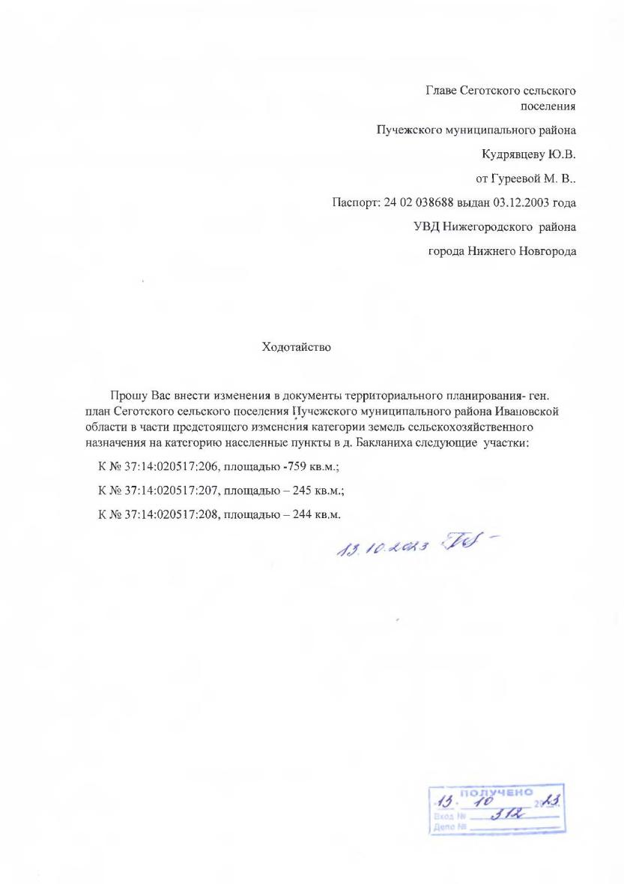

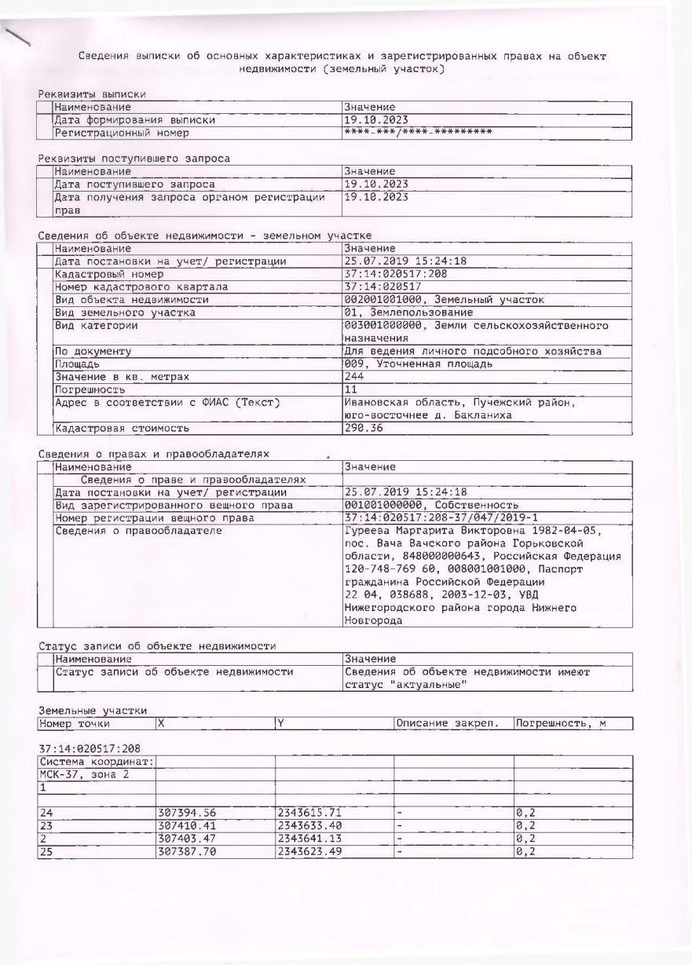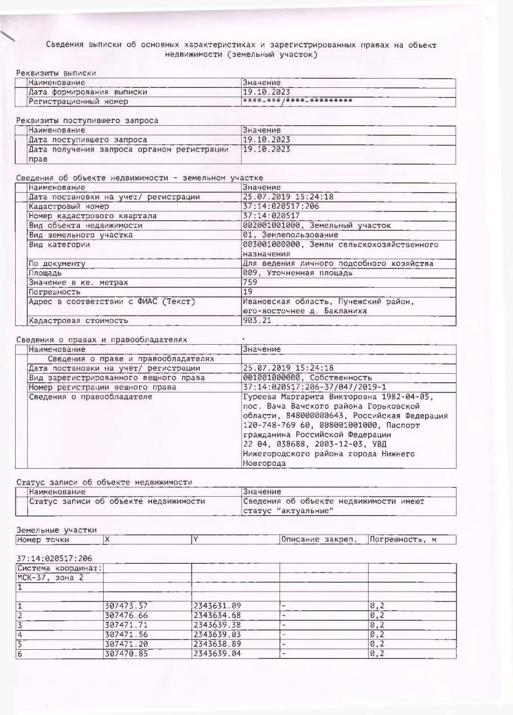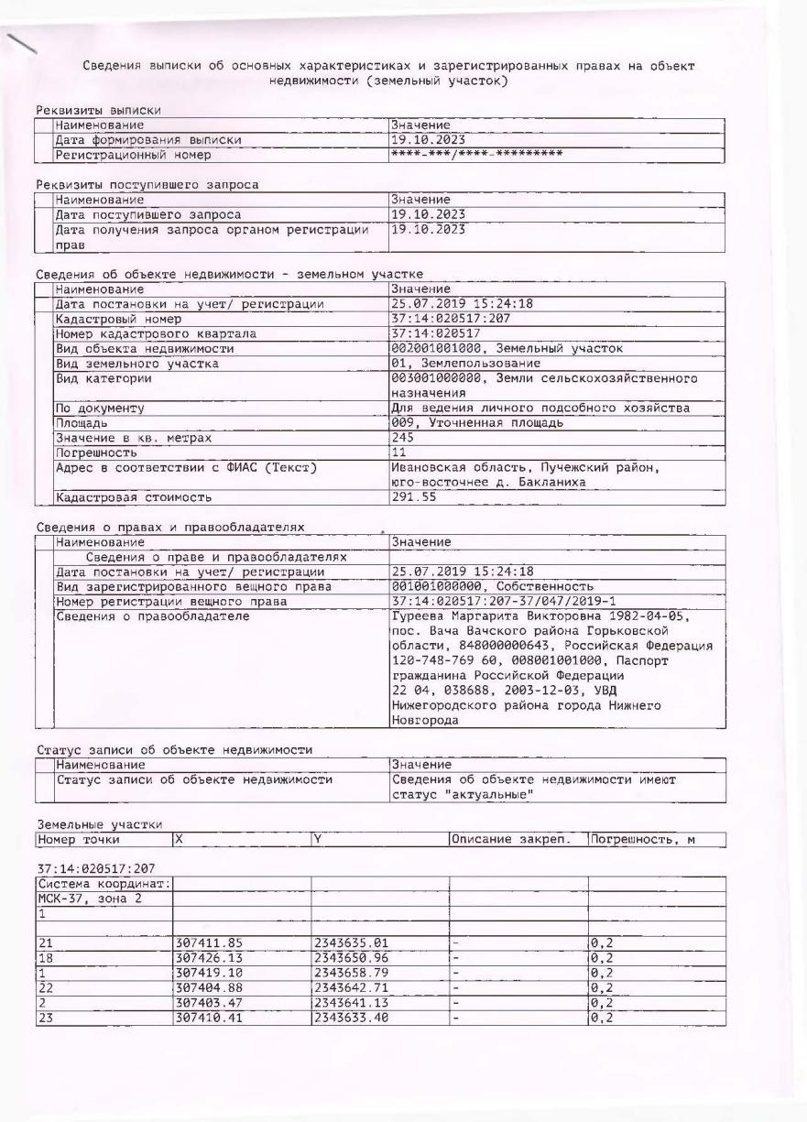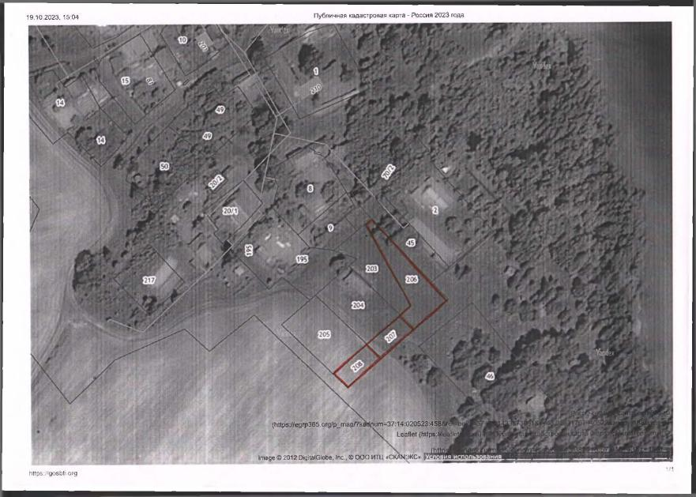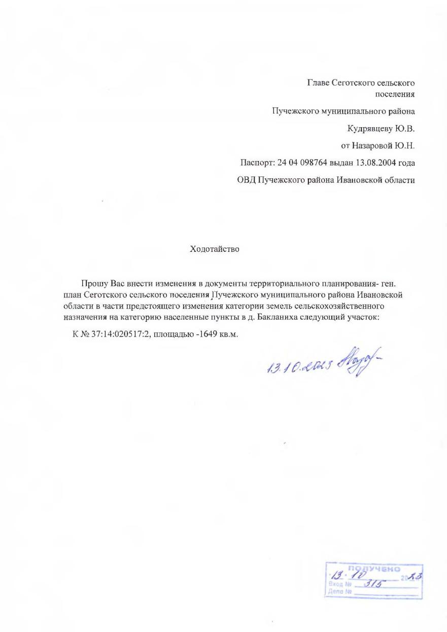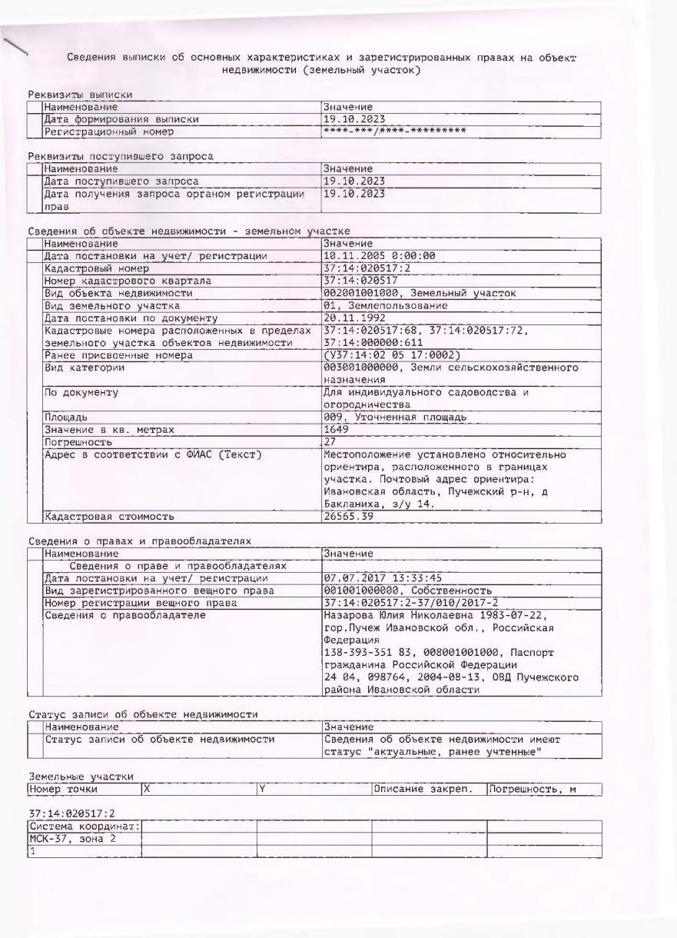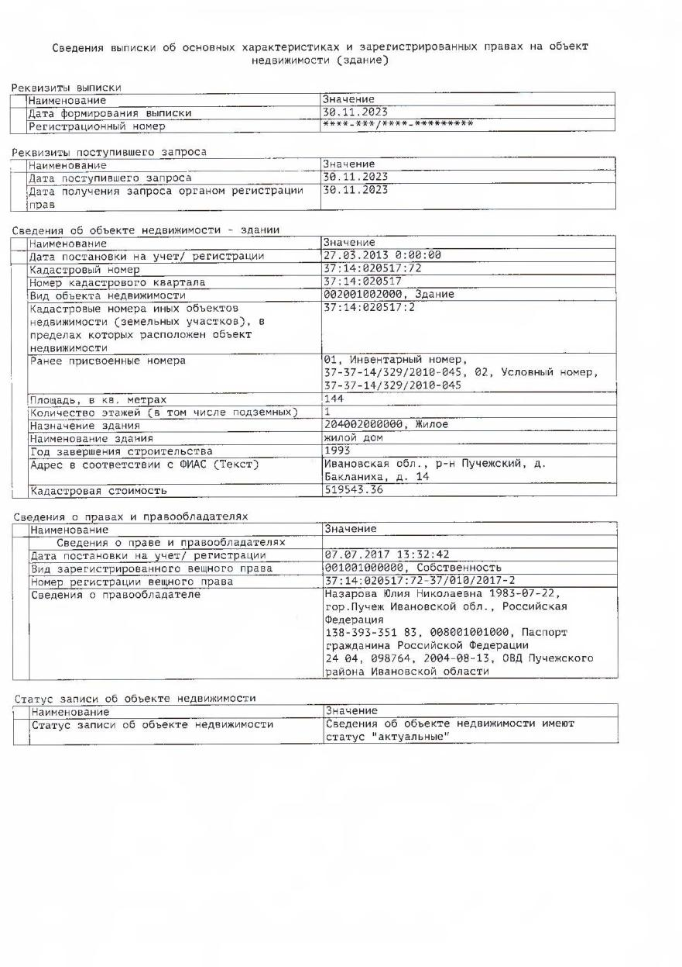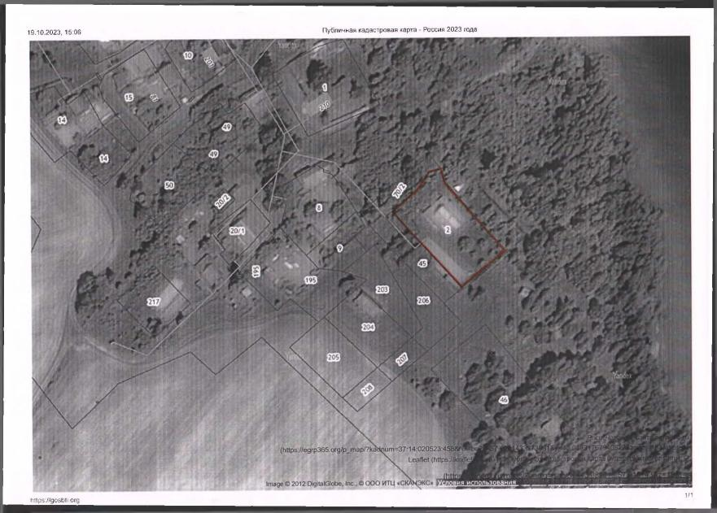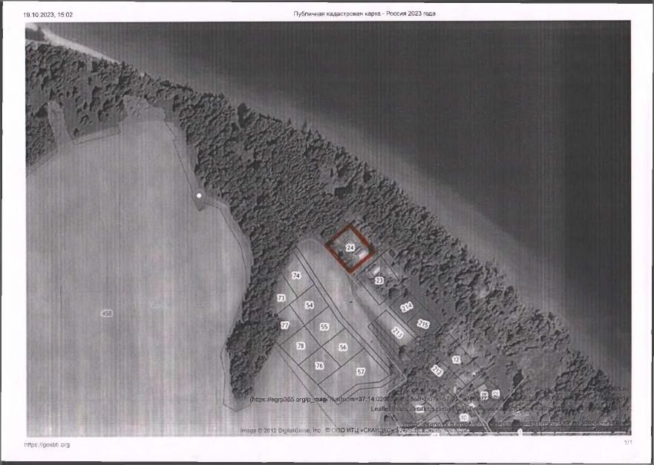

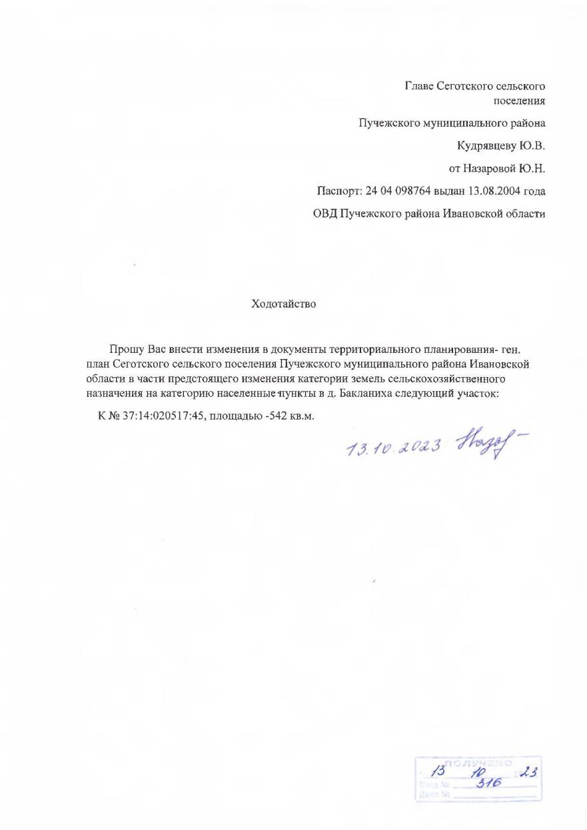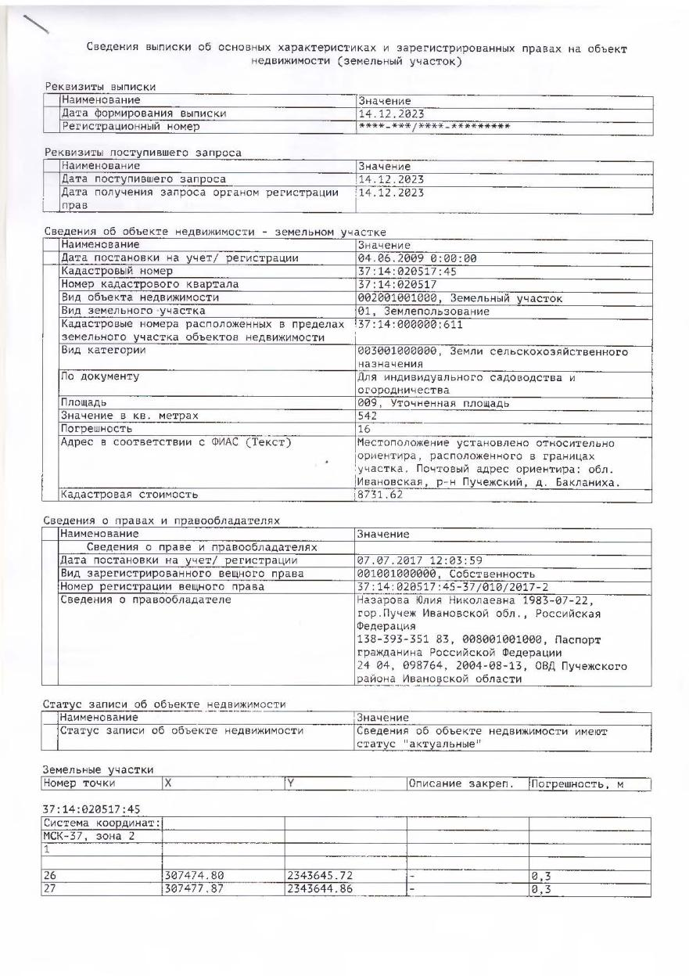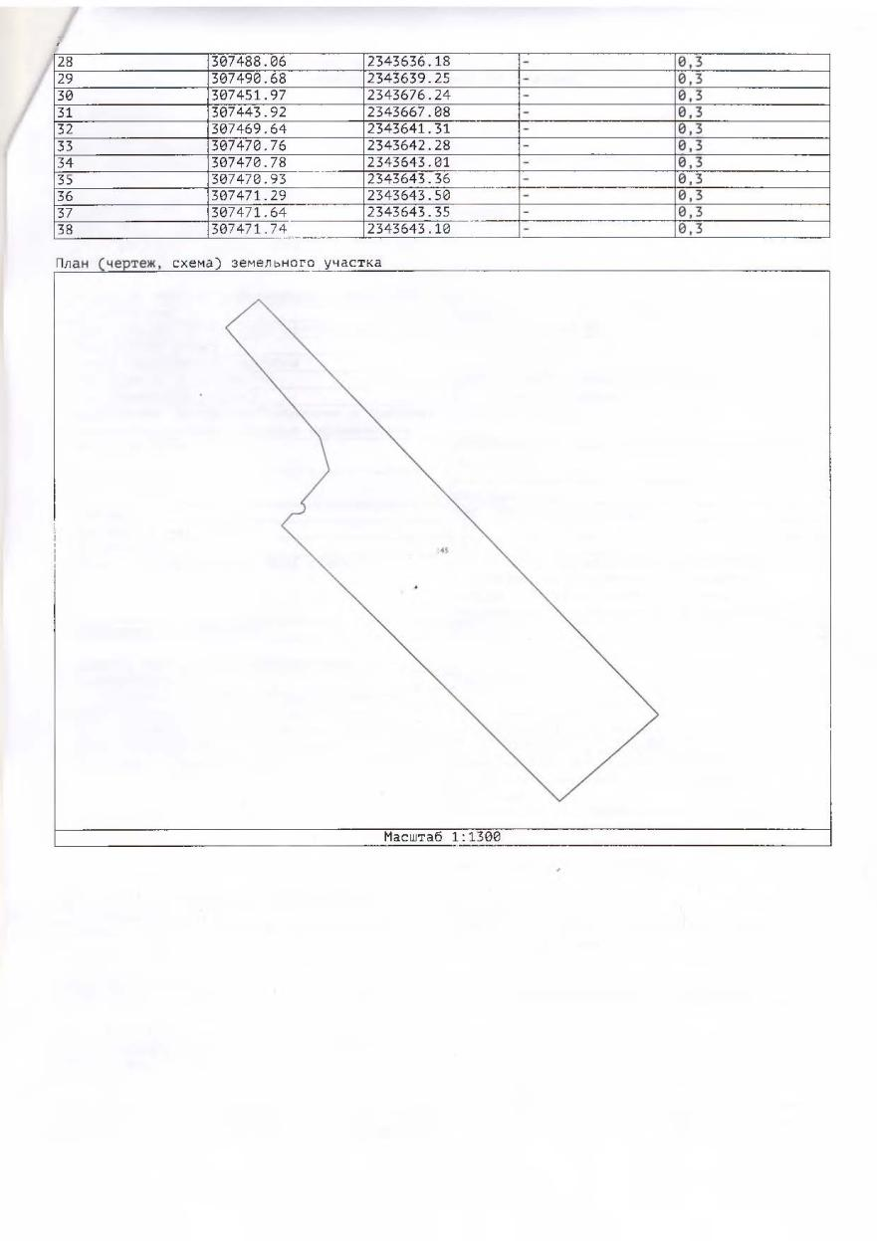

ПРИЛОЖЕНИЕ № 2

|  |
| --- |
|  |

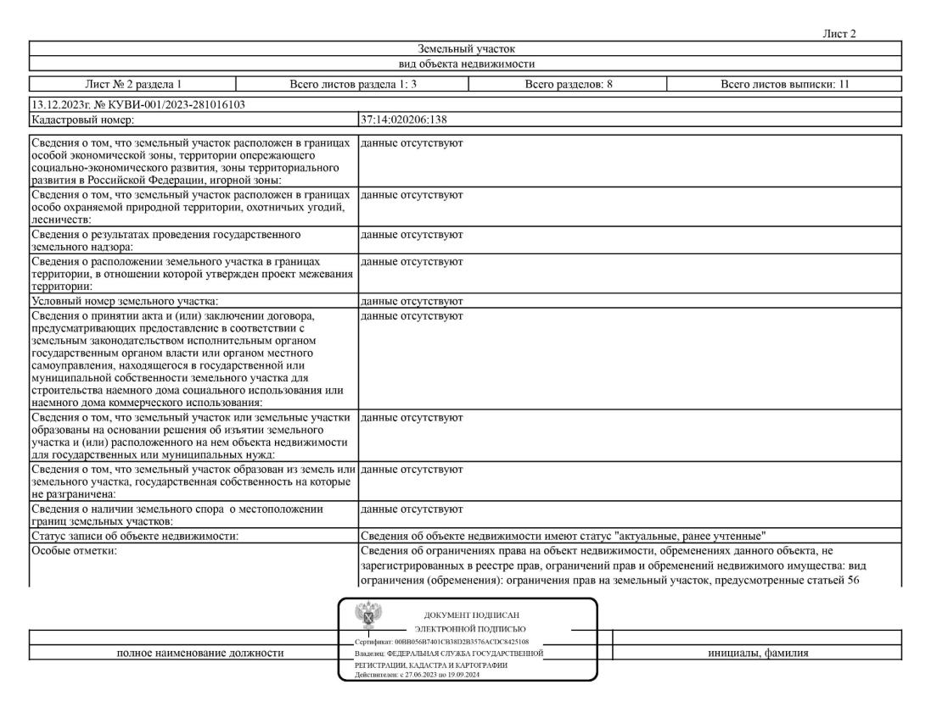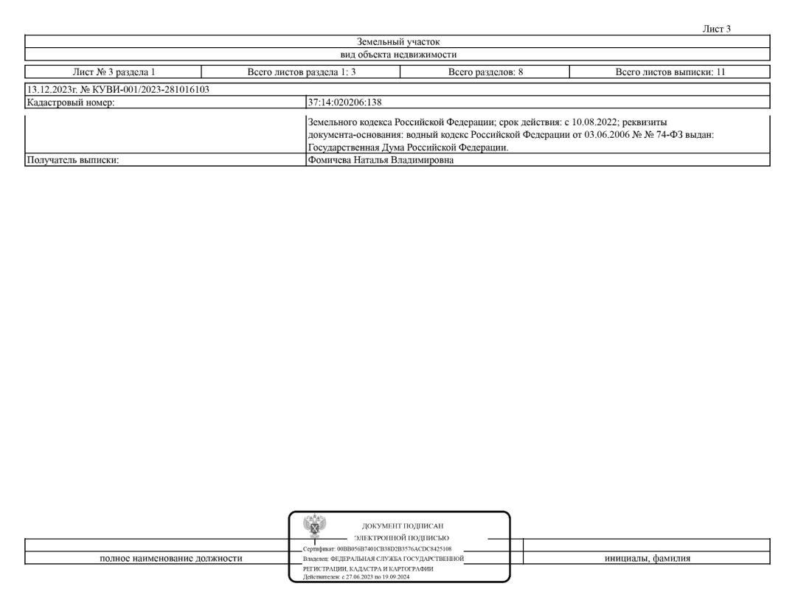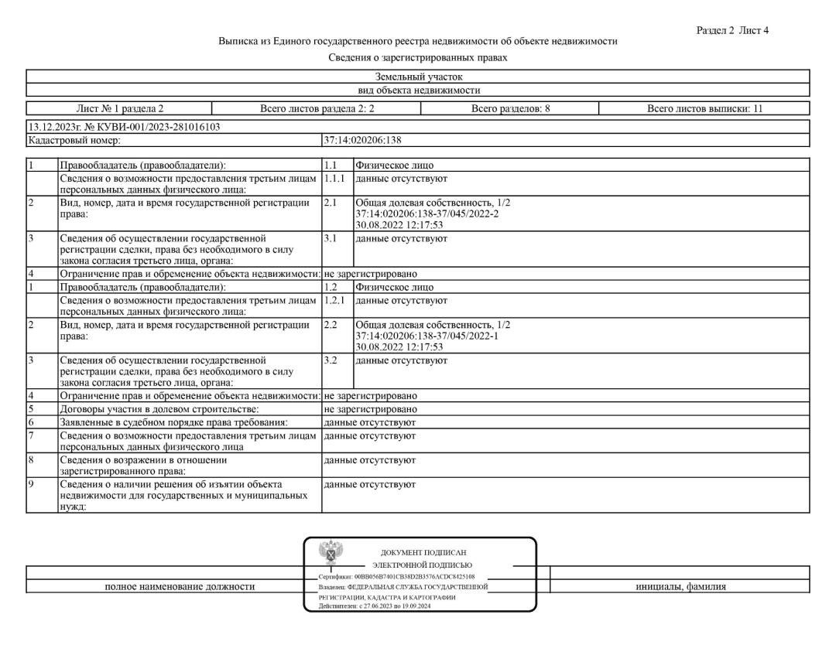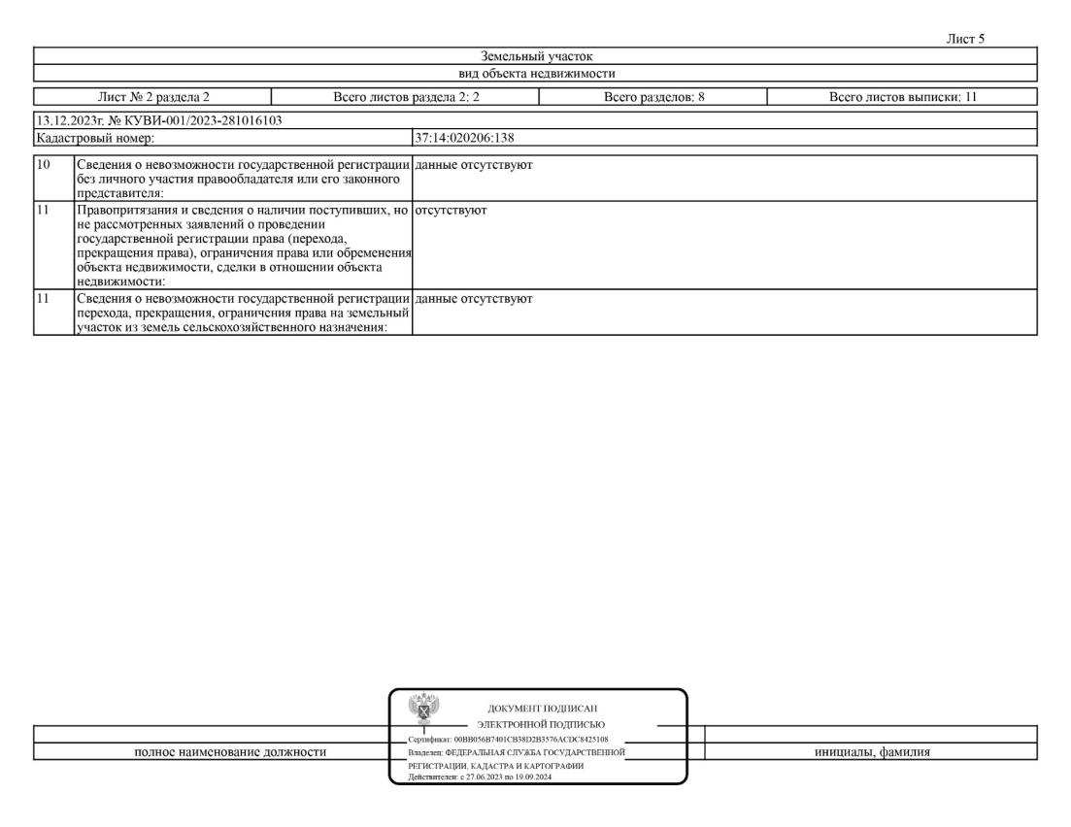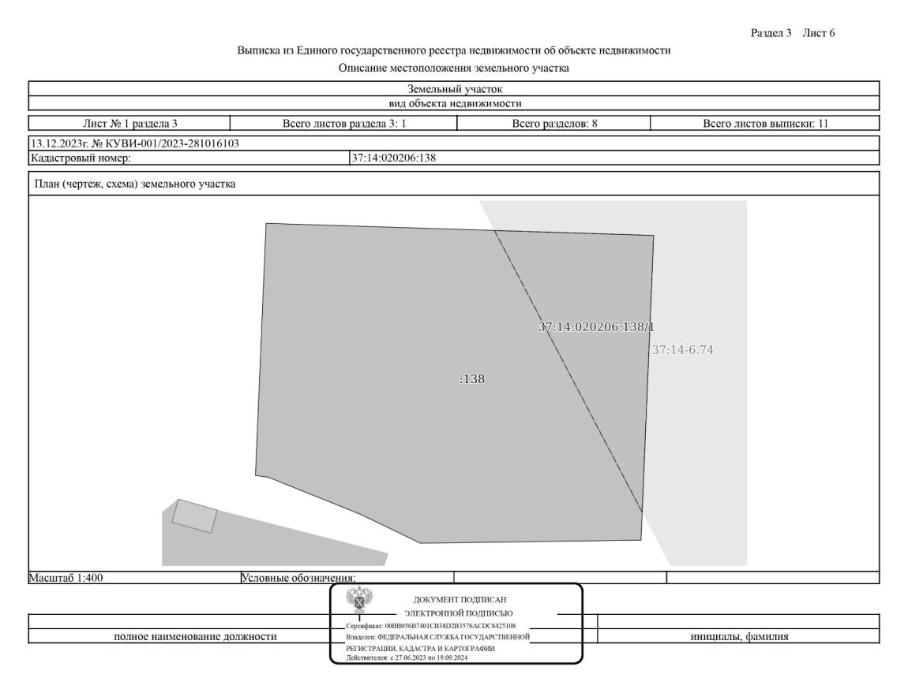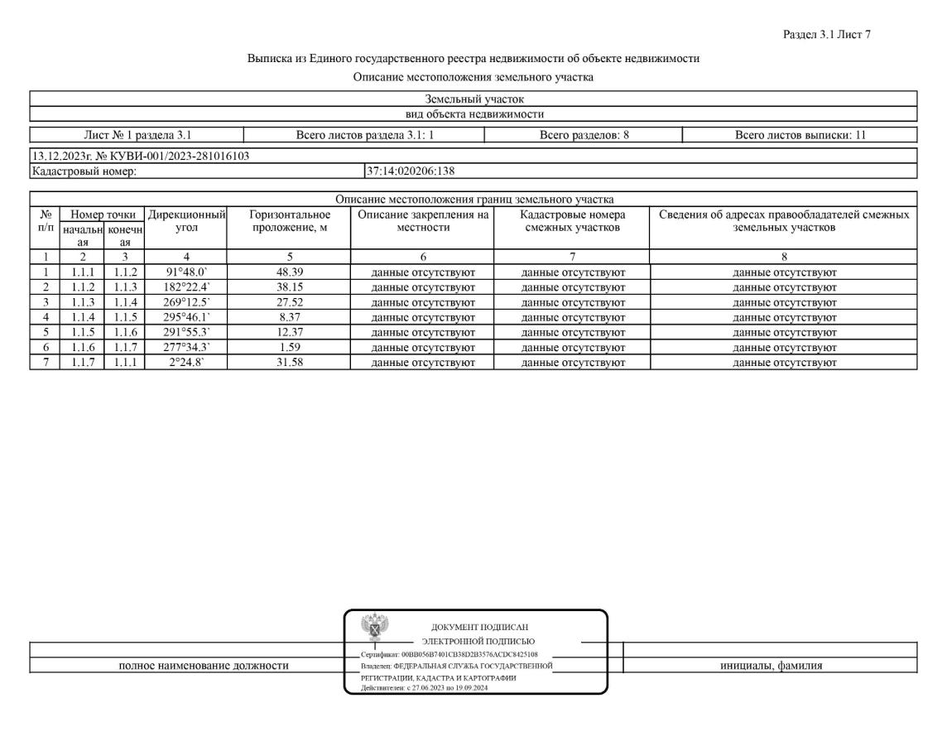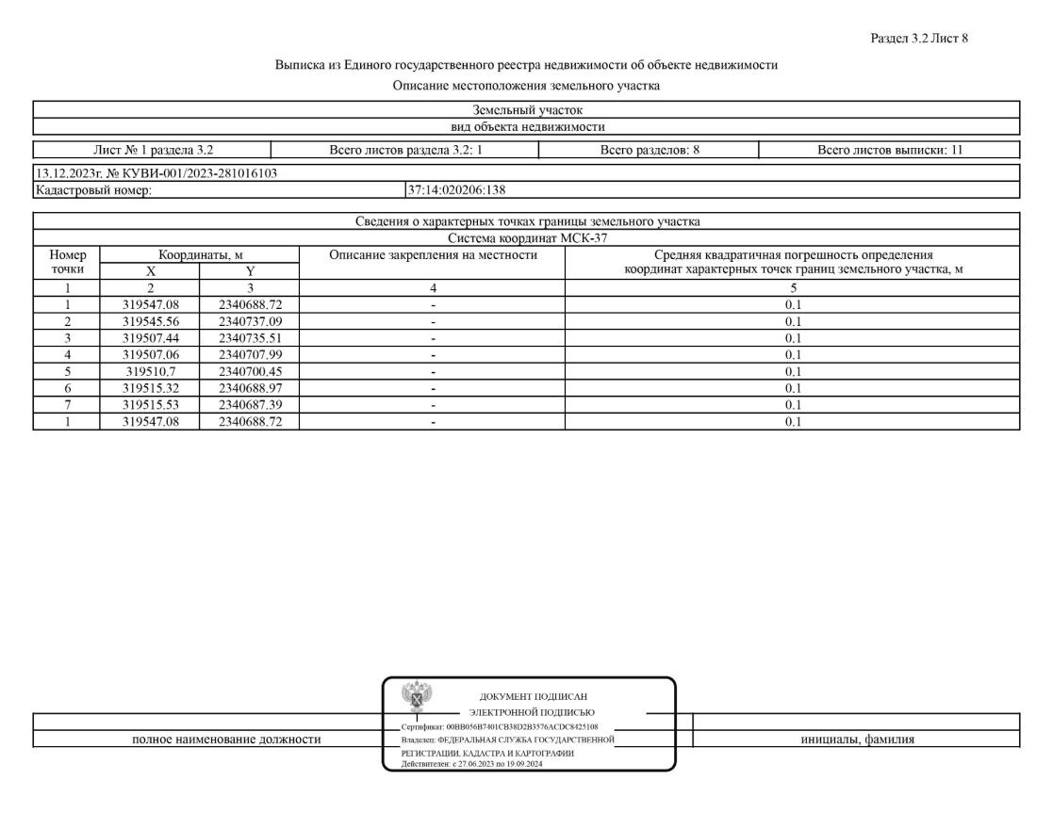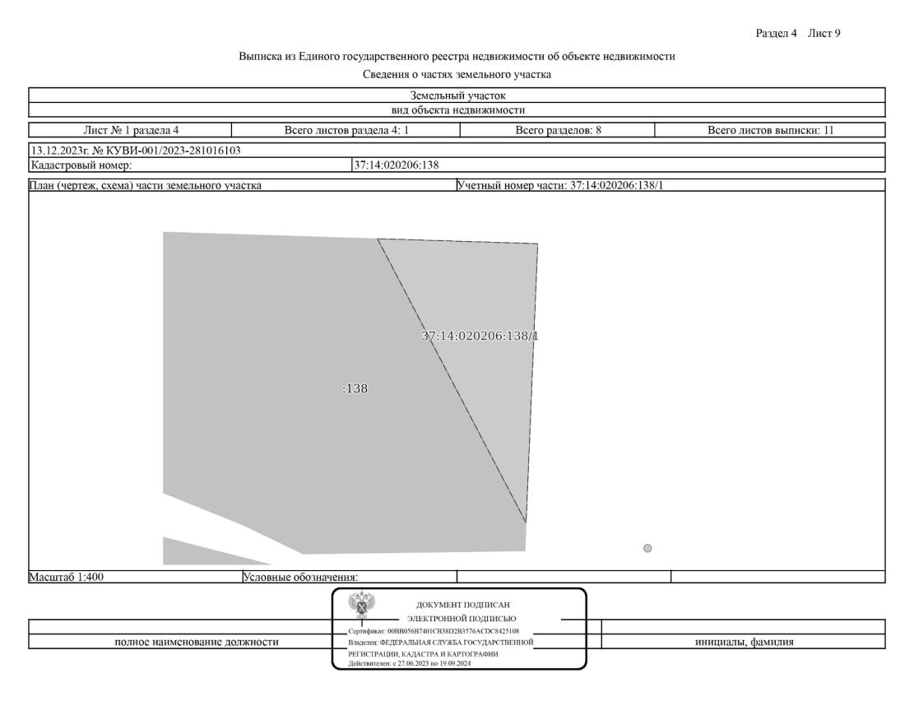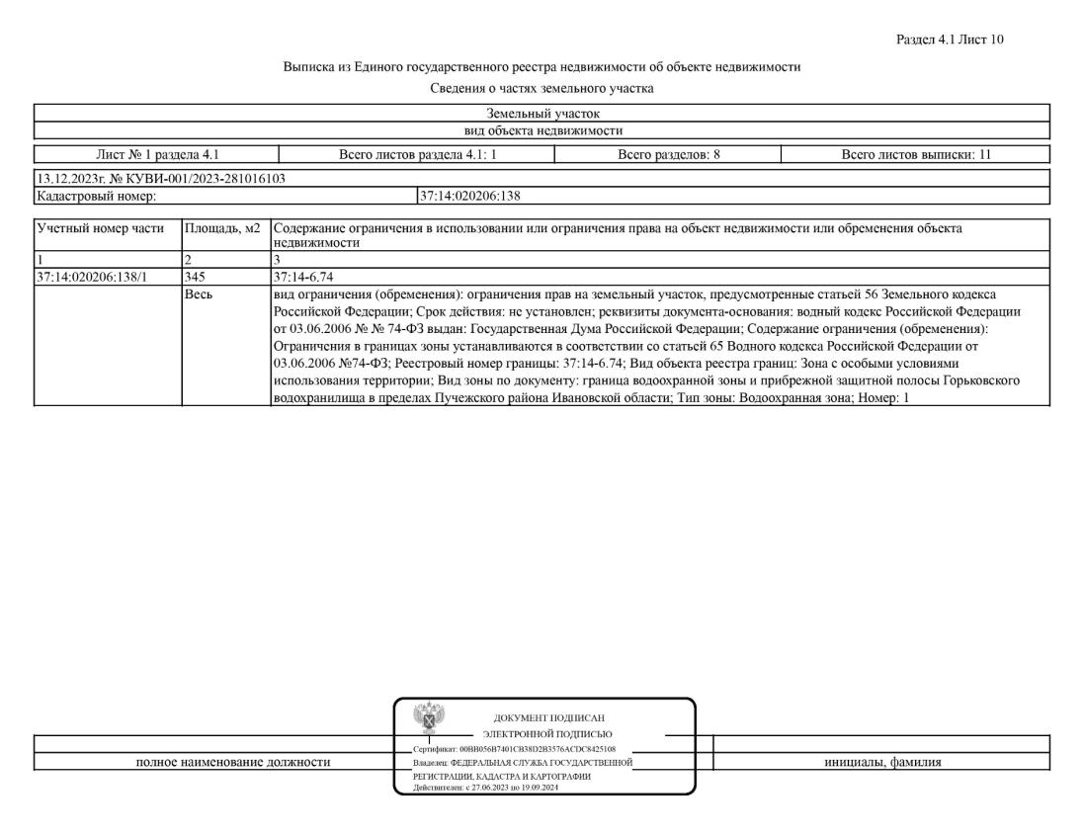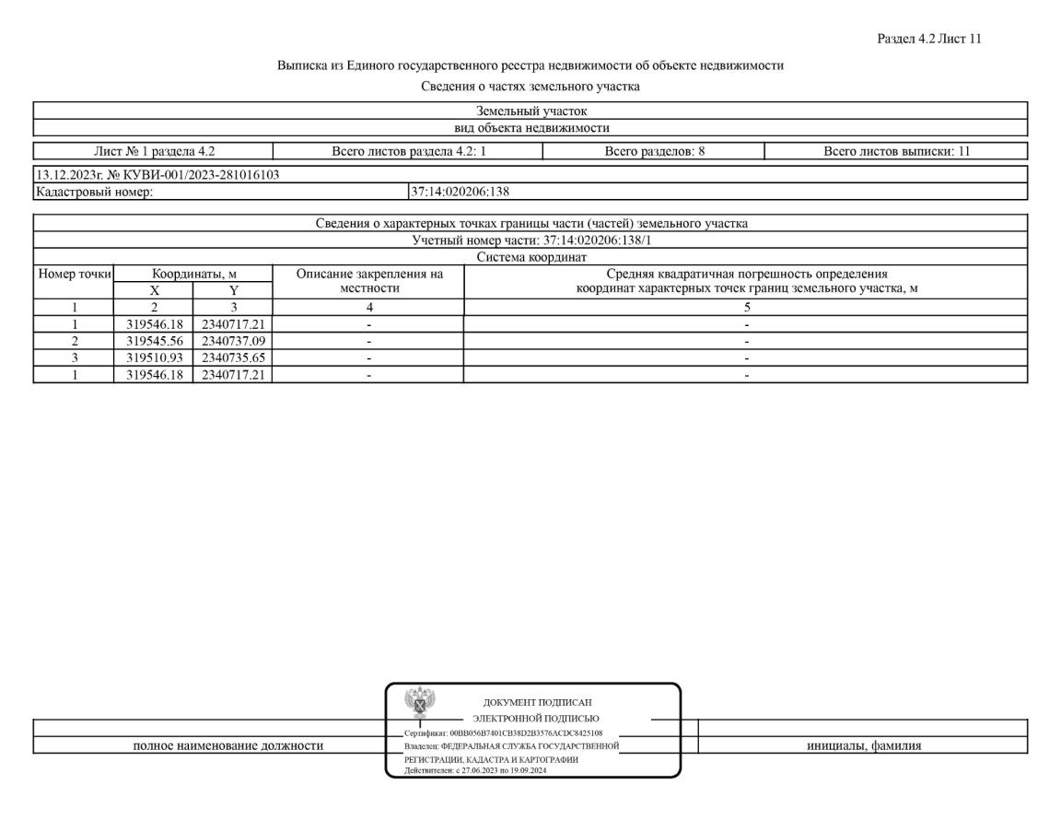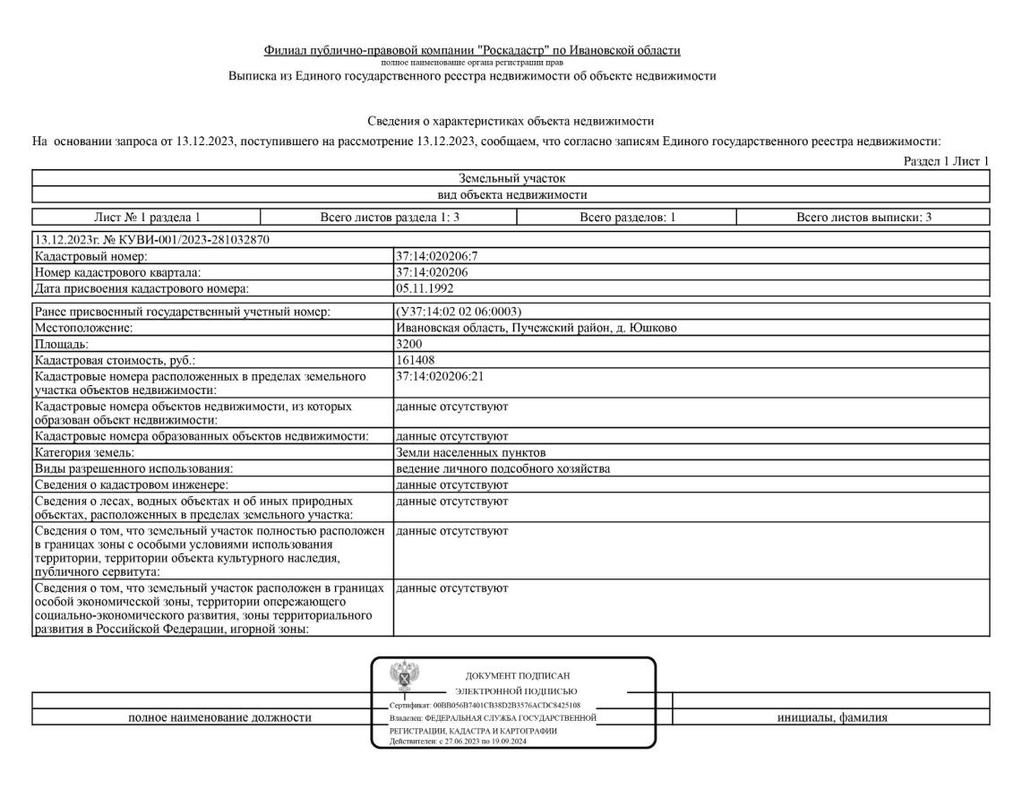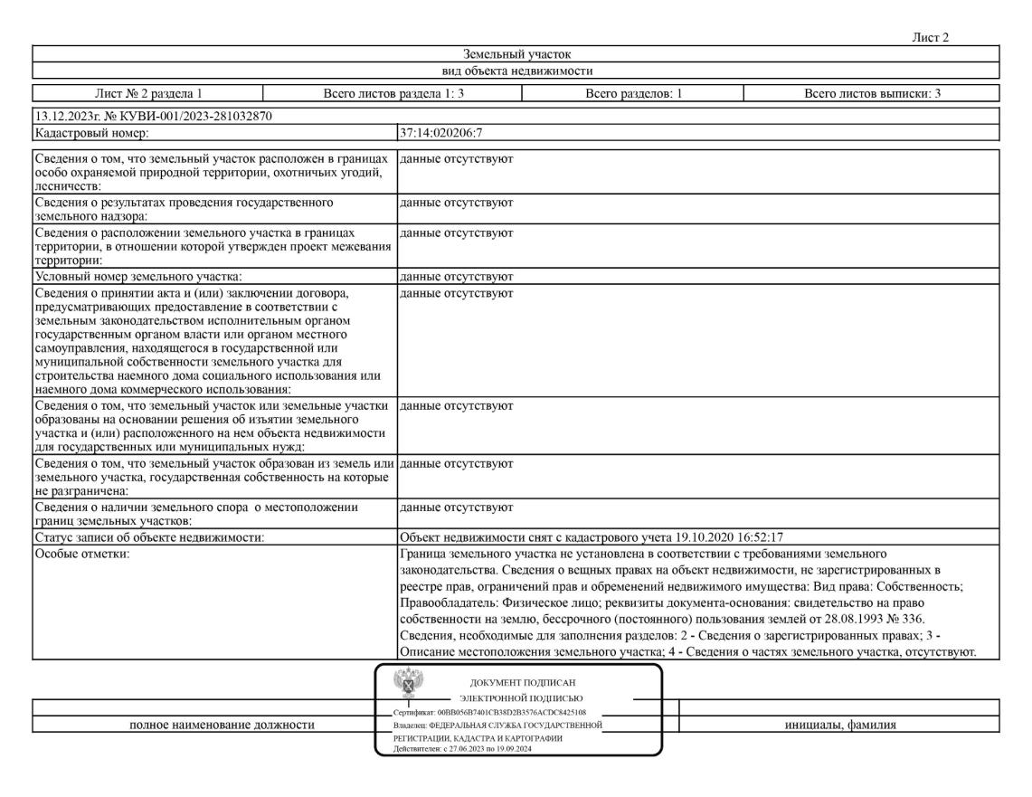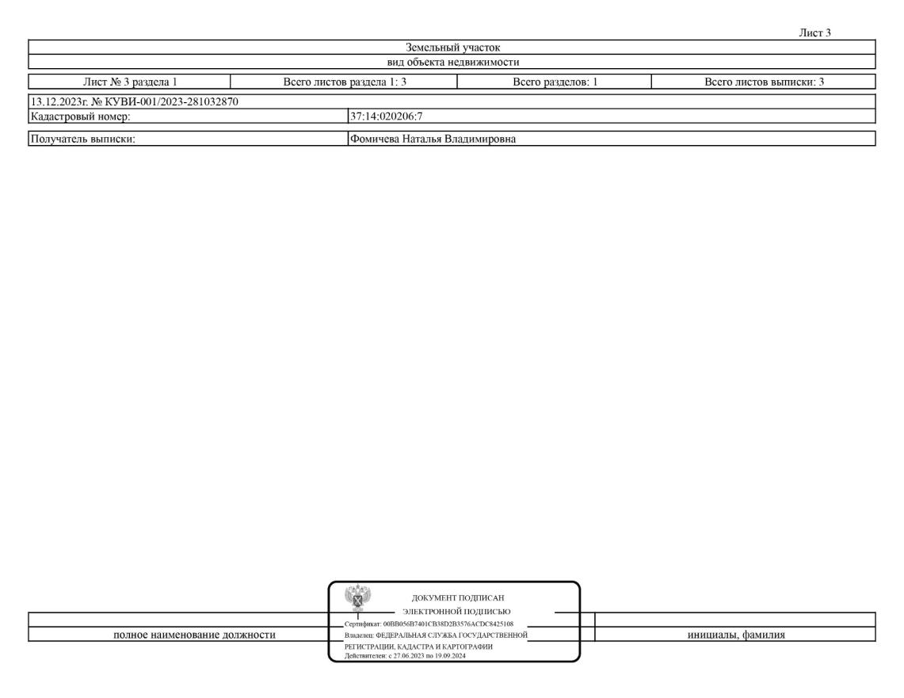

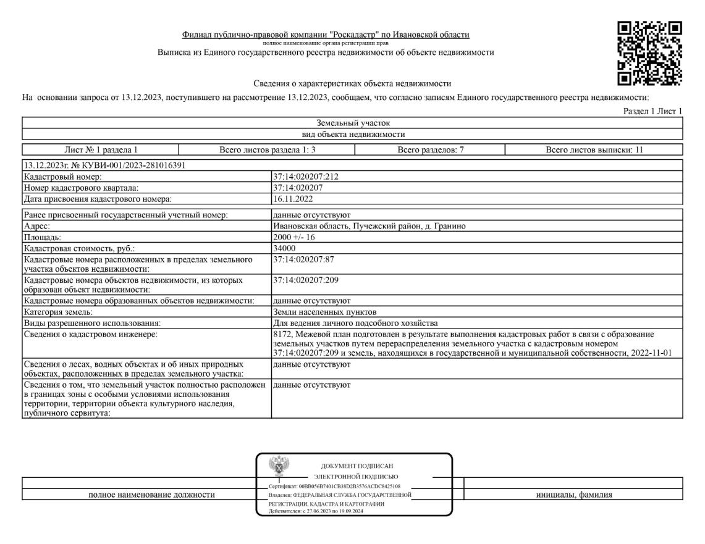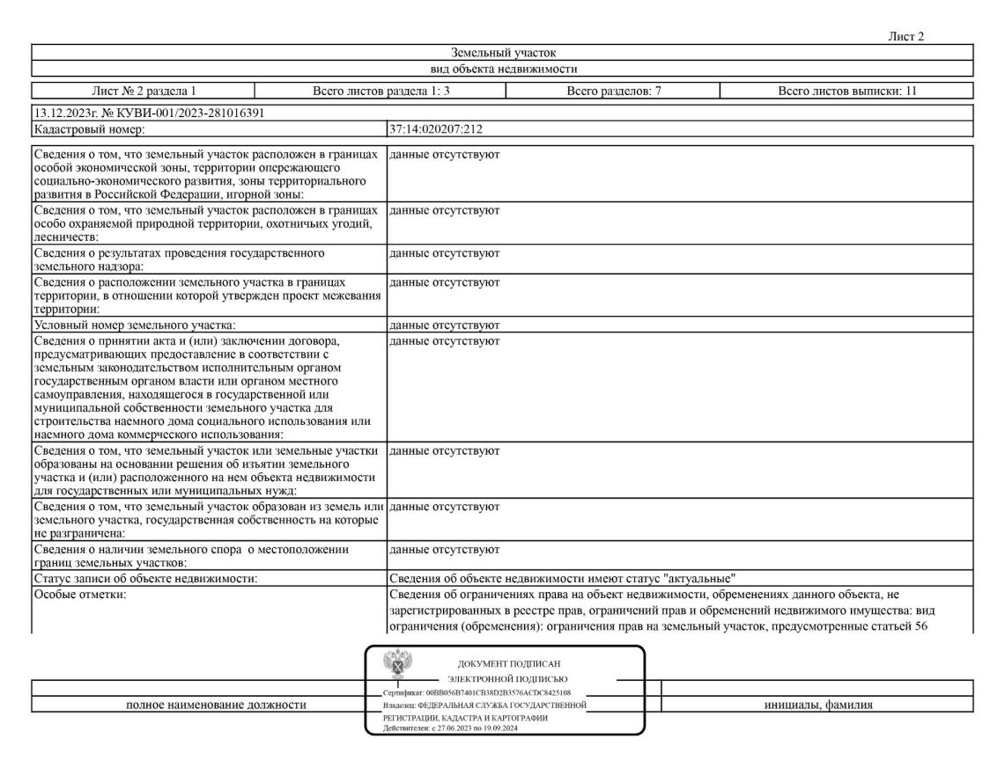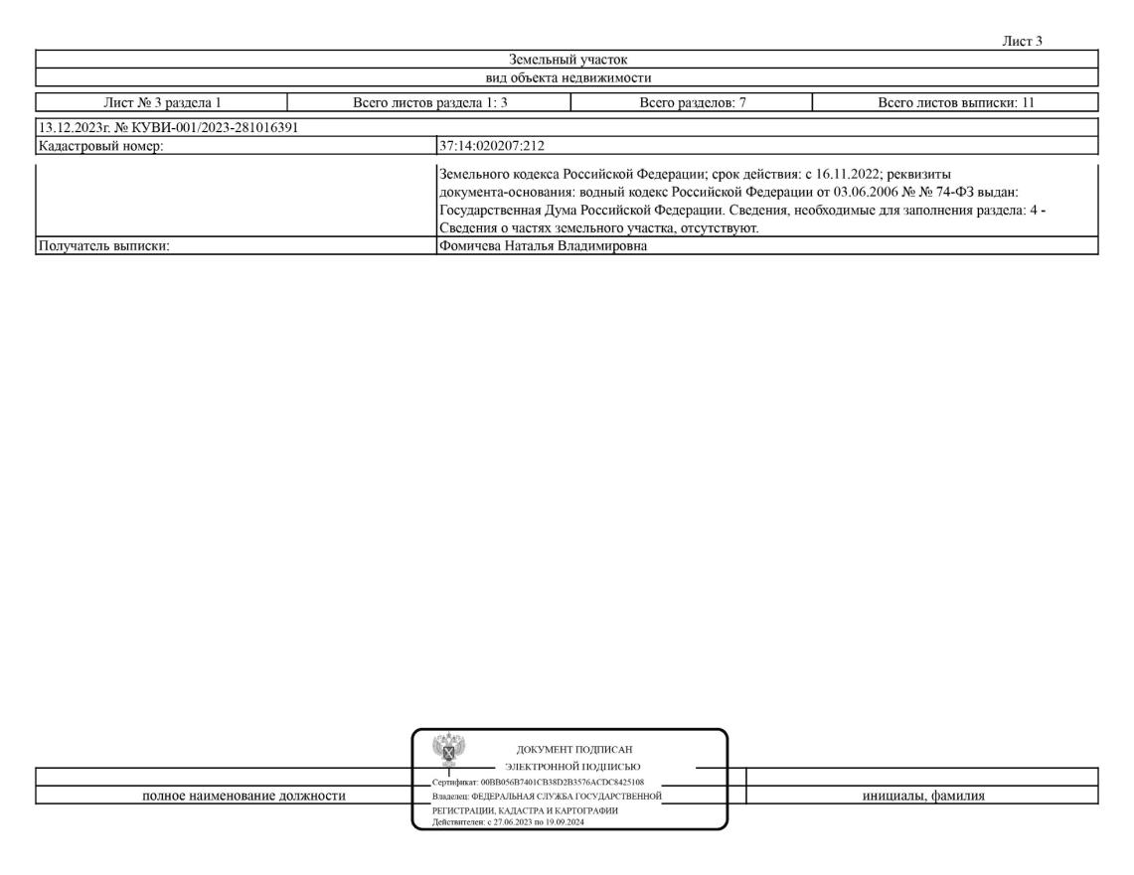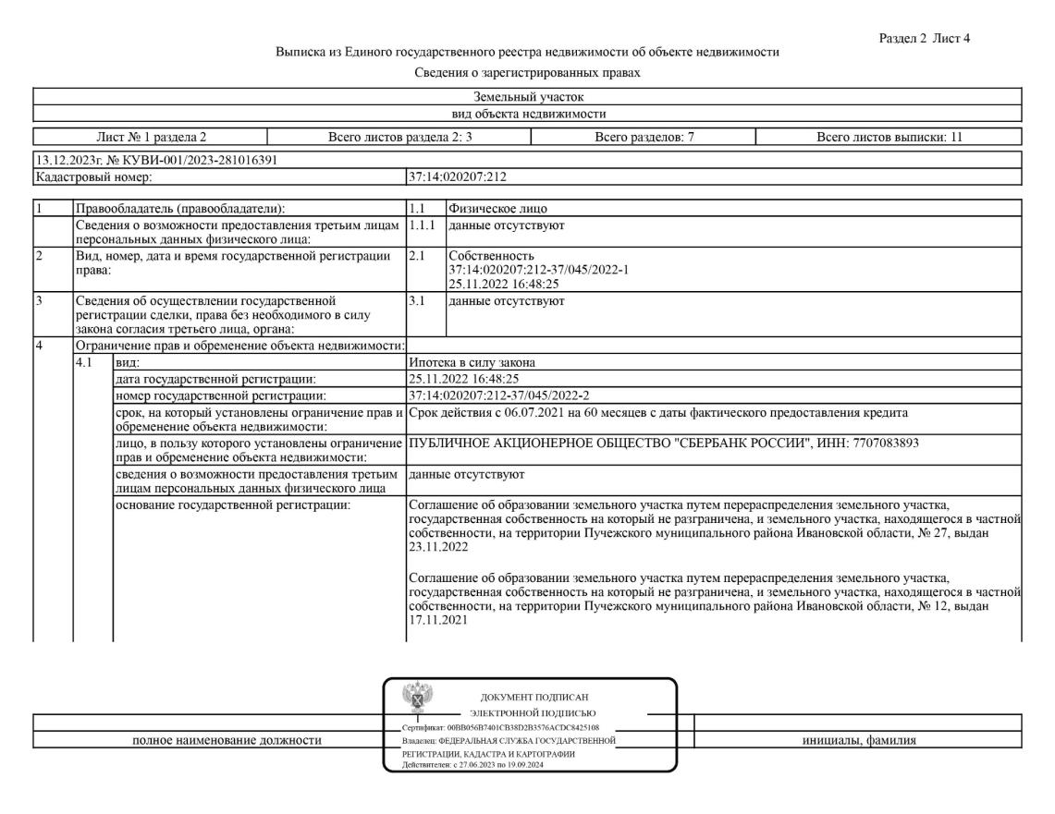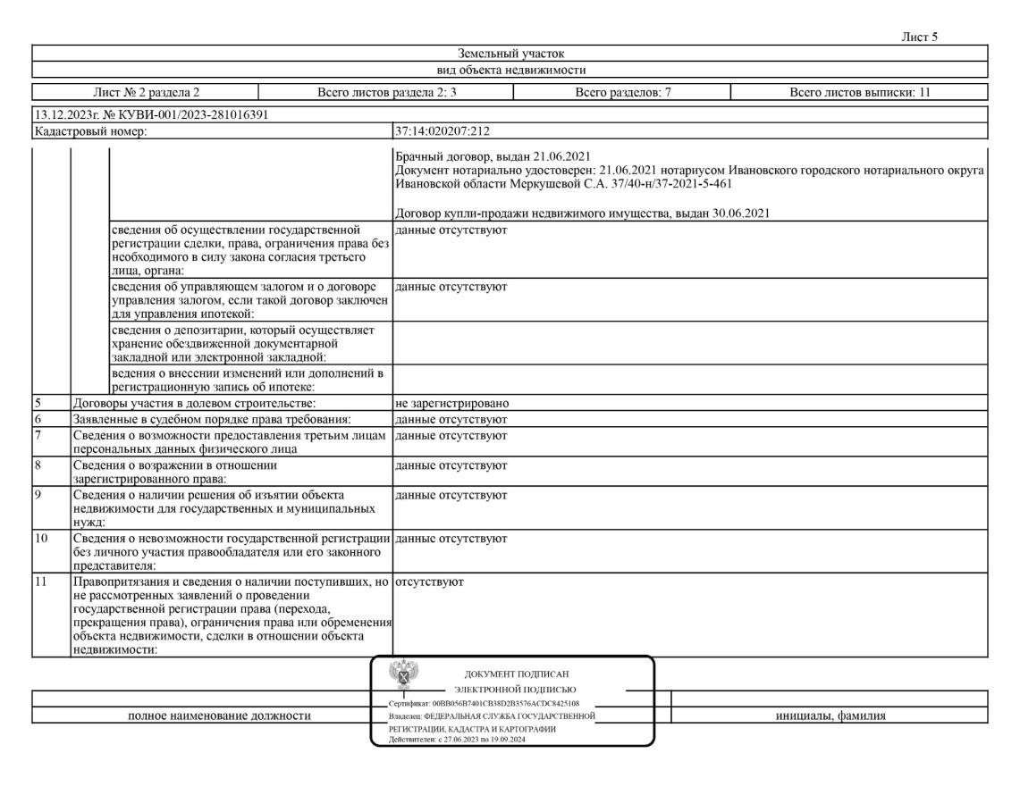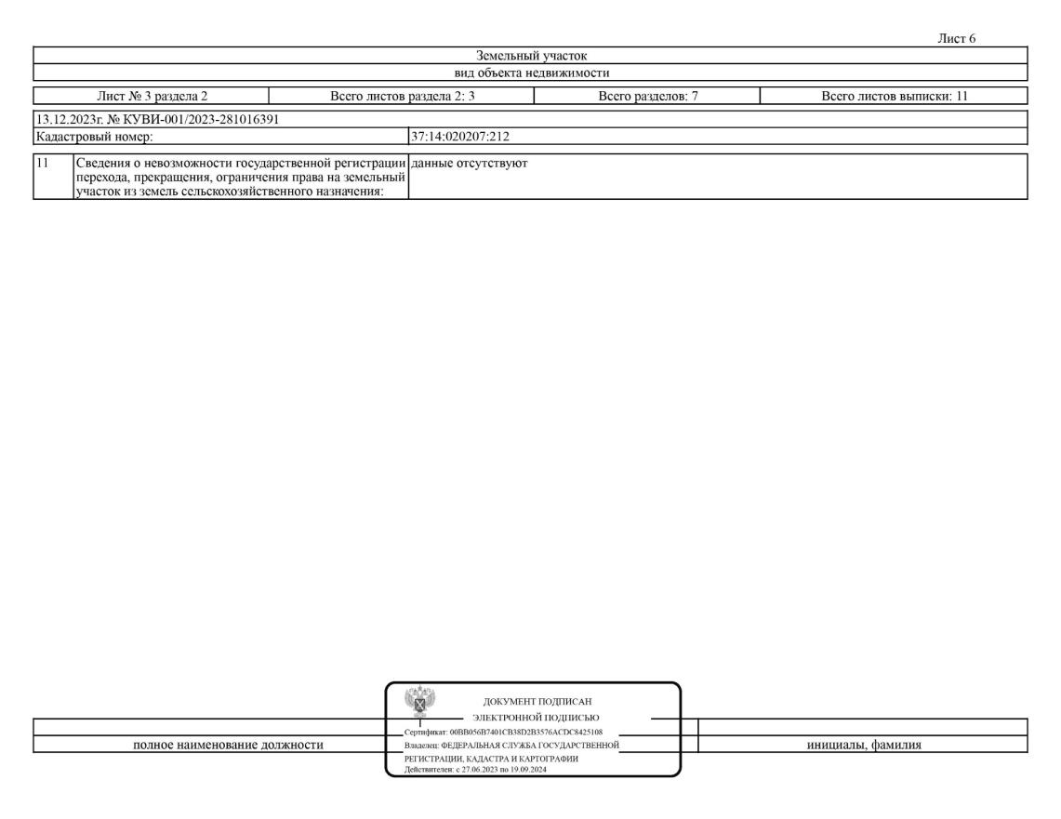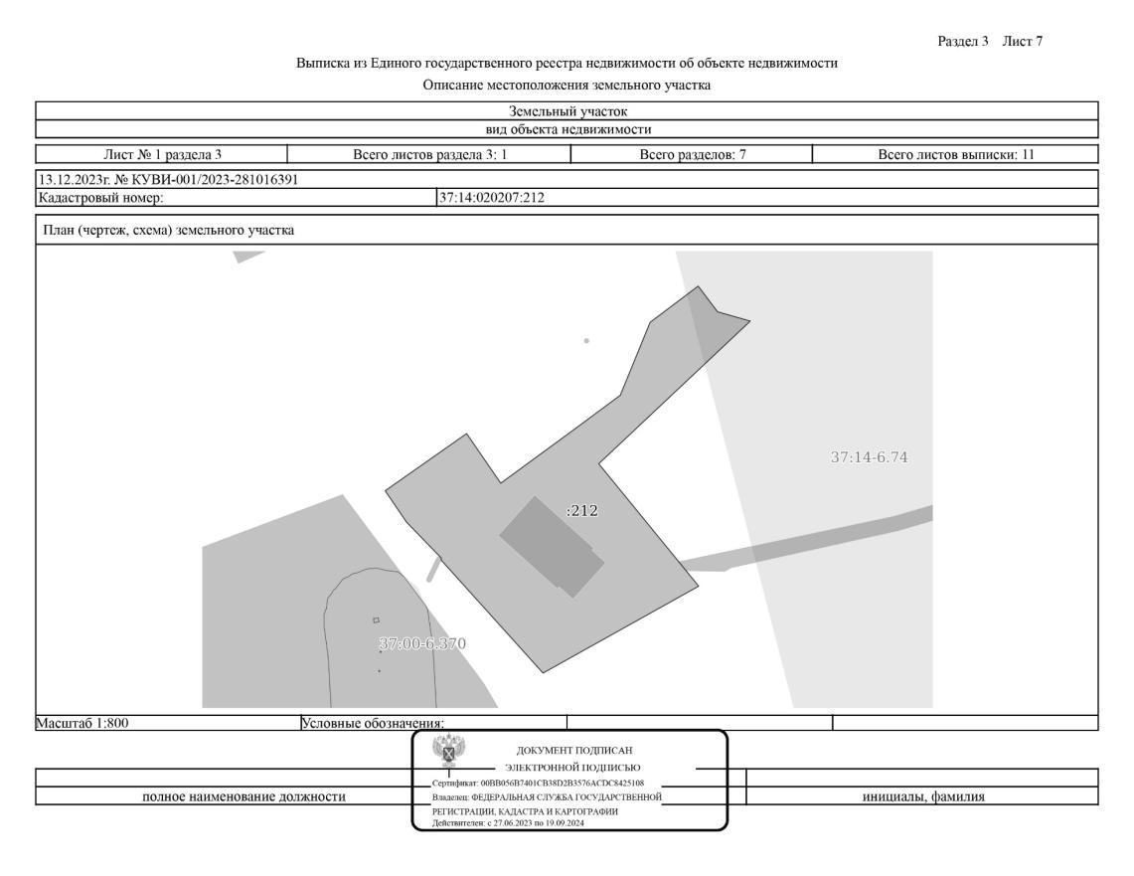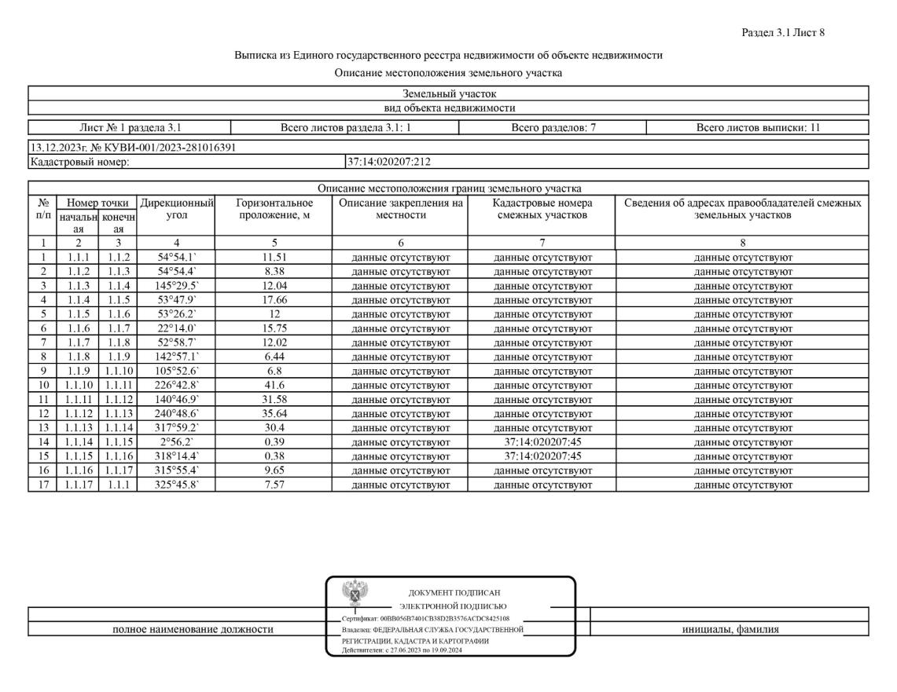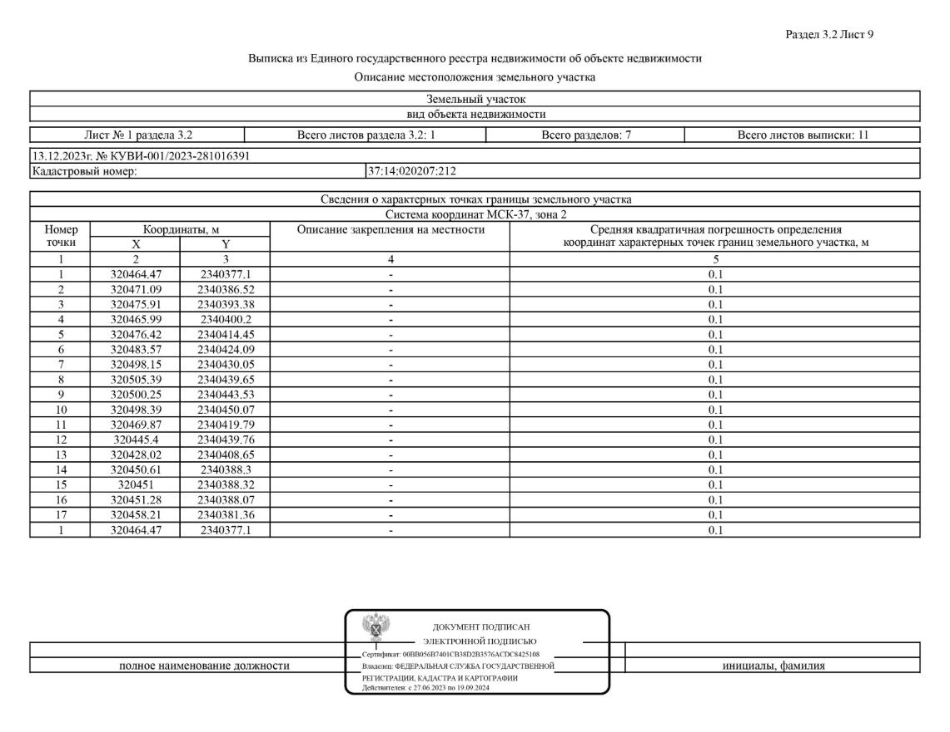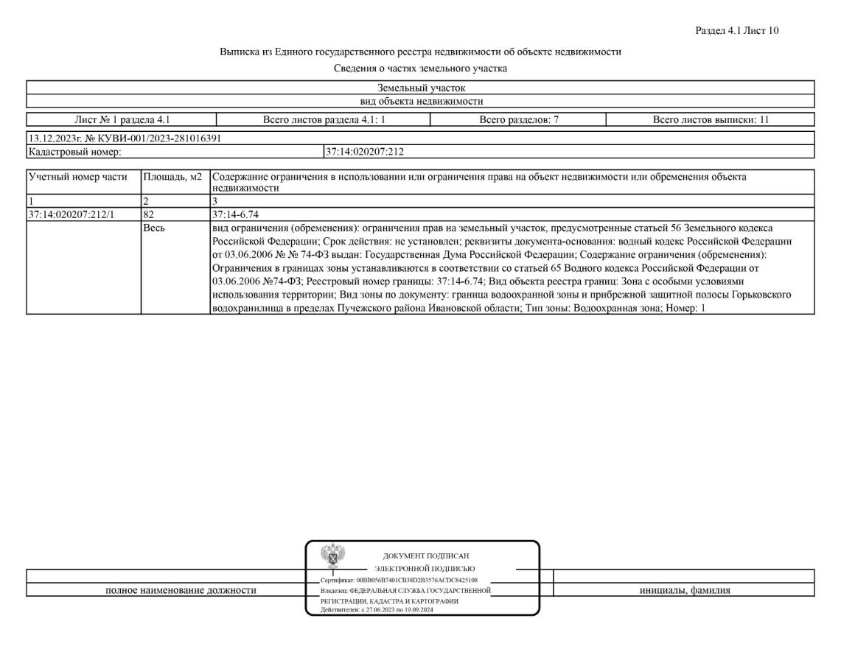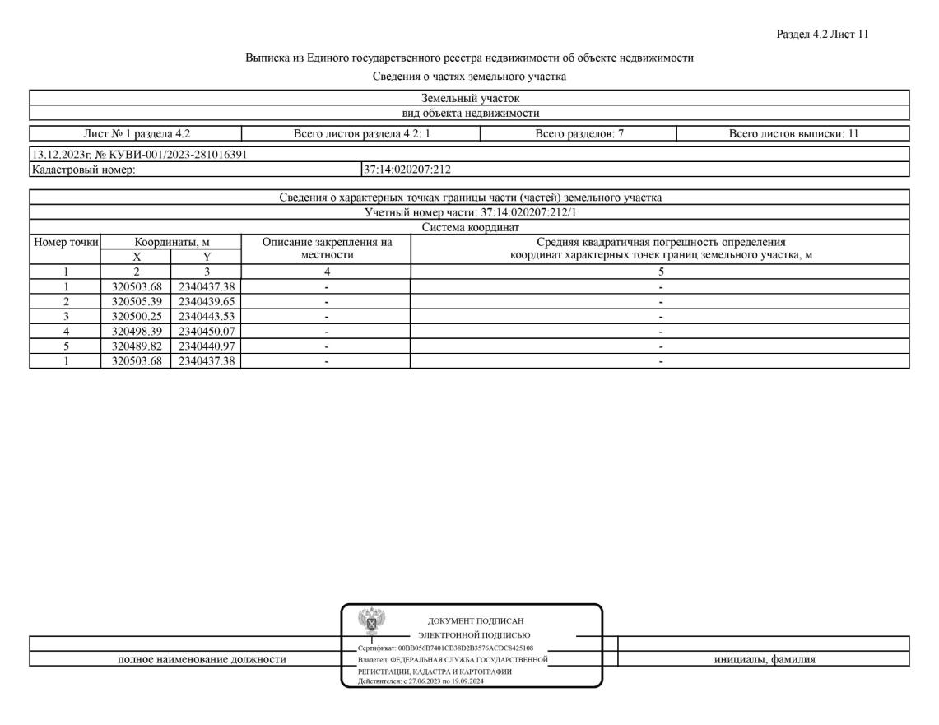

ПРИЛОЖЕНИЕ № 3

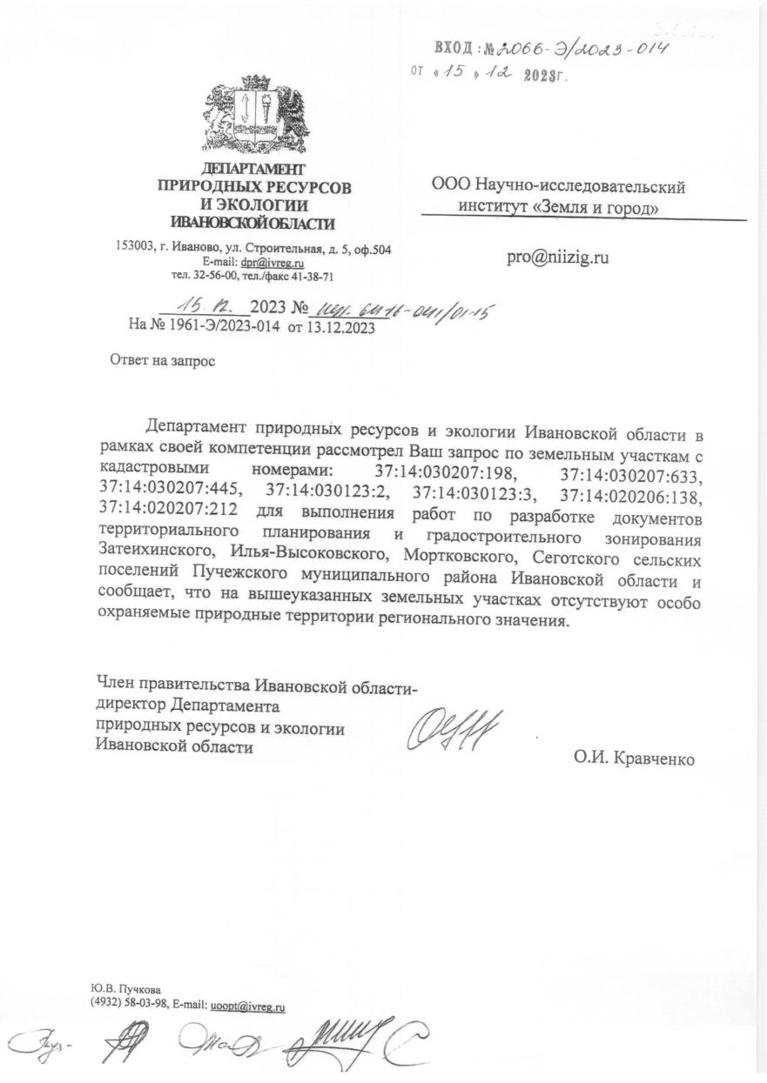

ПРИЛОЖЕНИЕ № 4

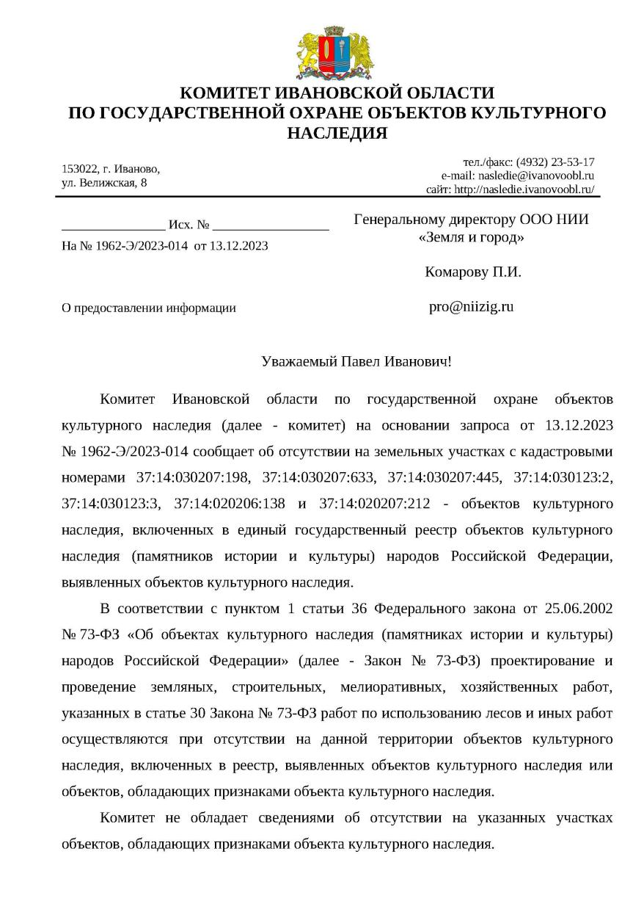

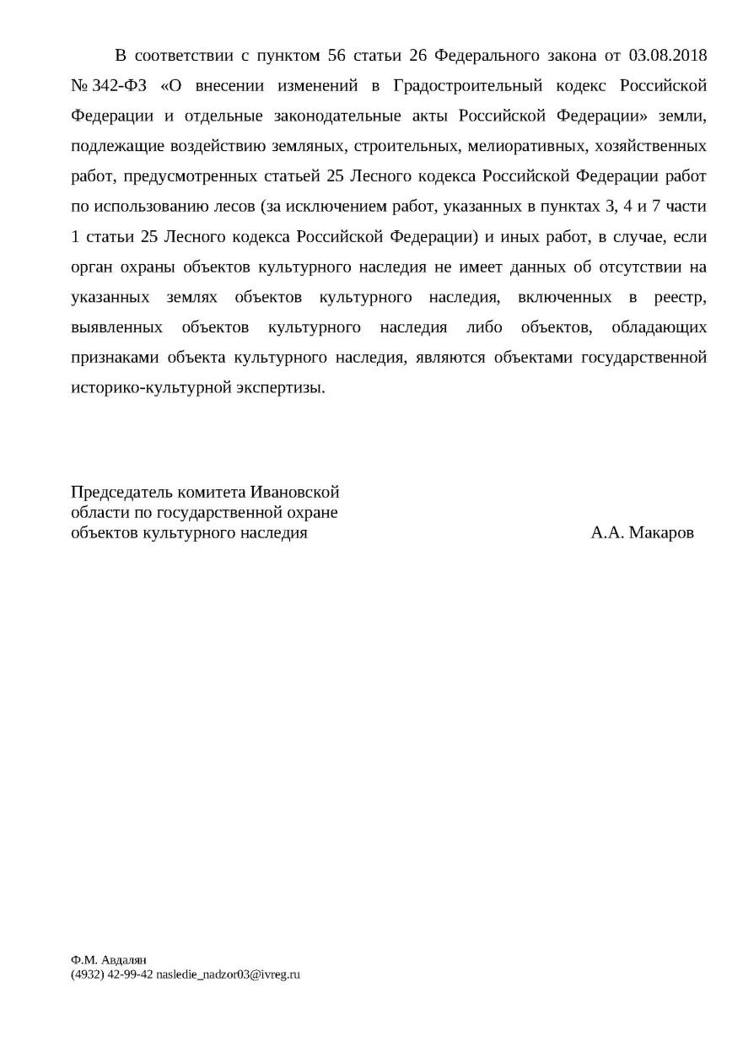

ПРИЛОЖЕНИЕ № 5

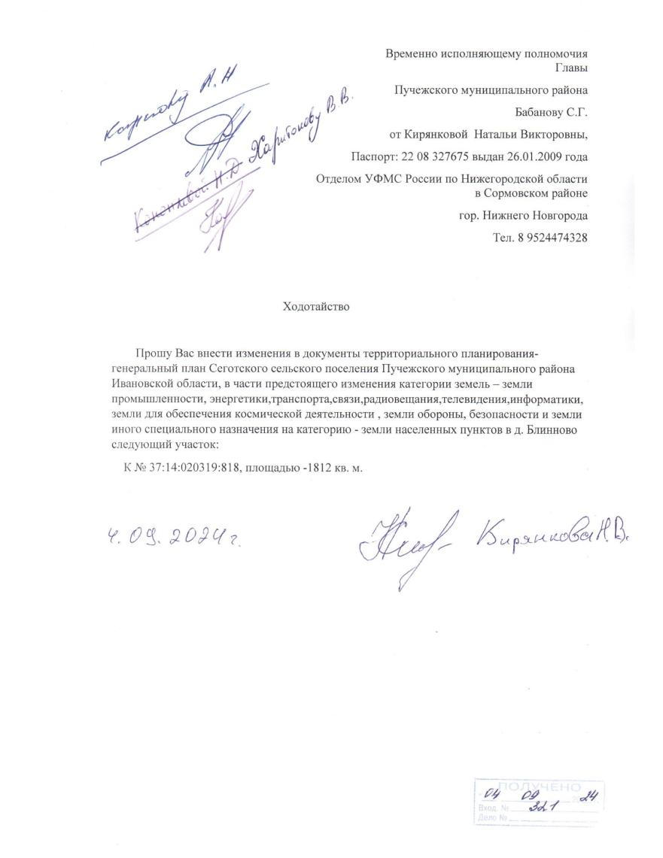

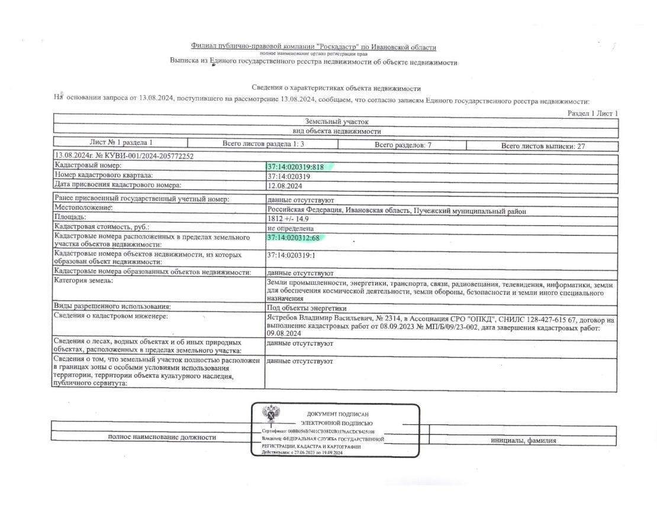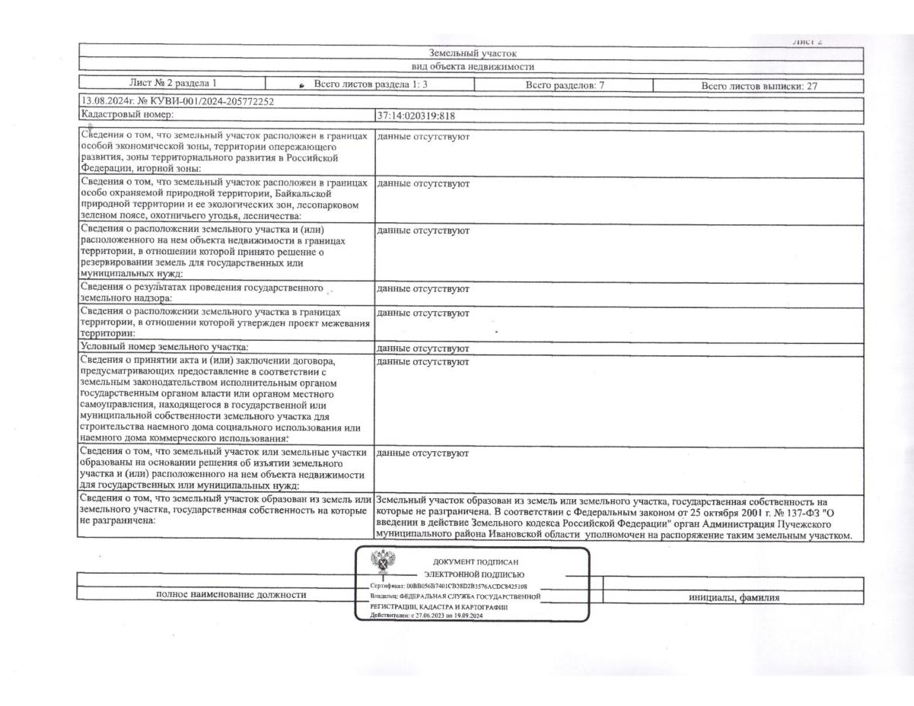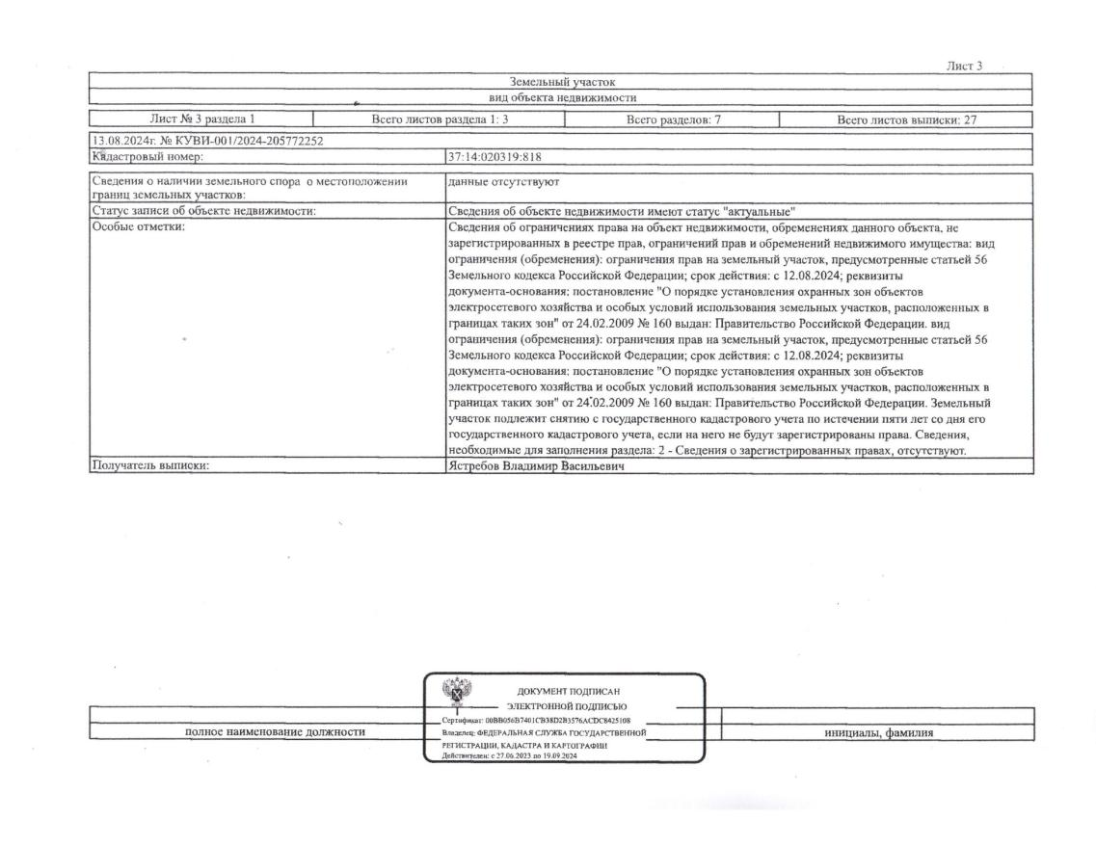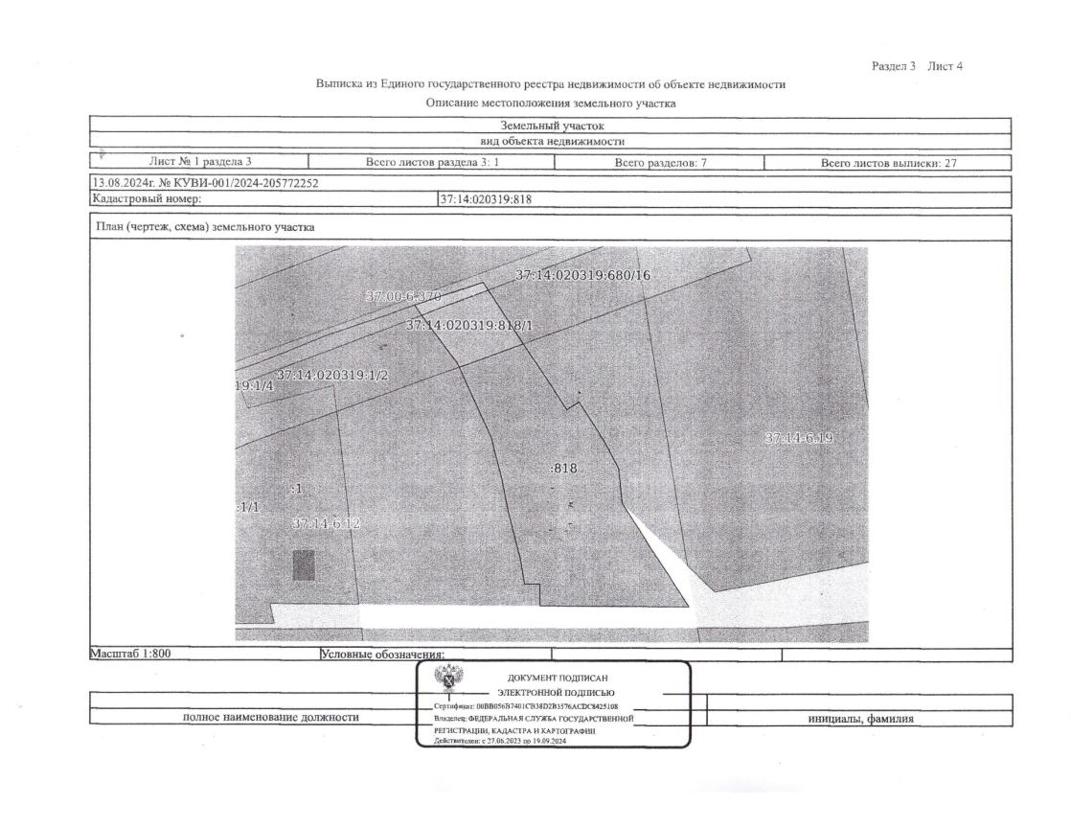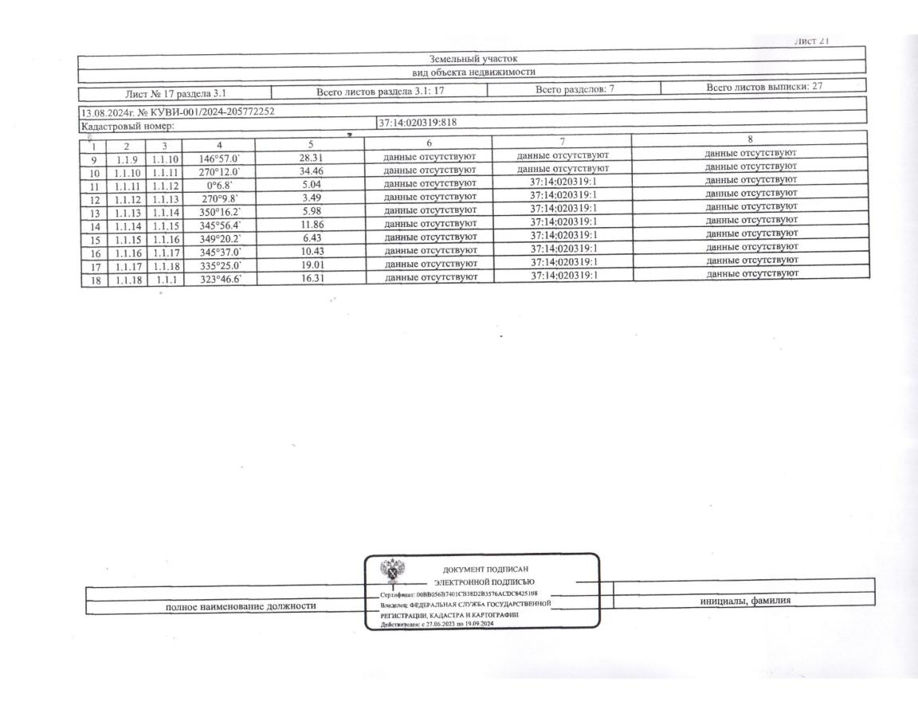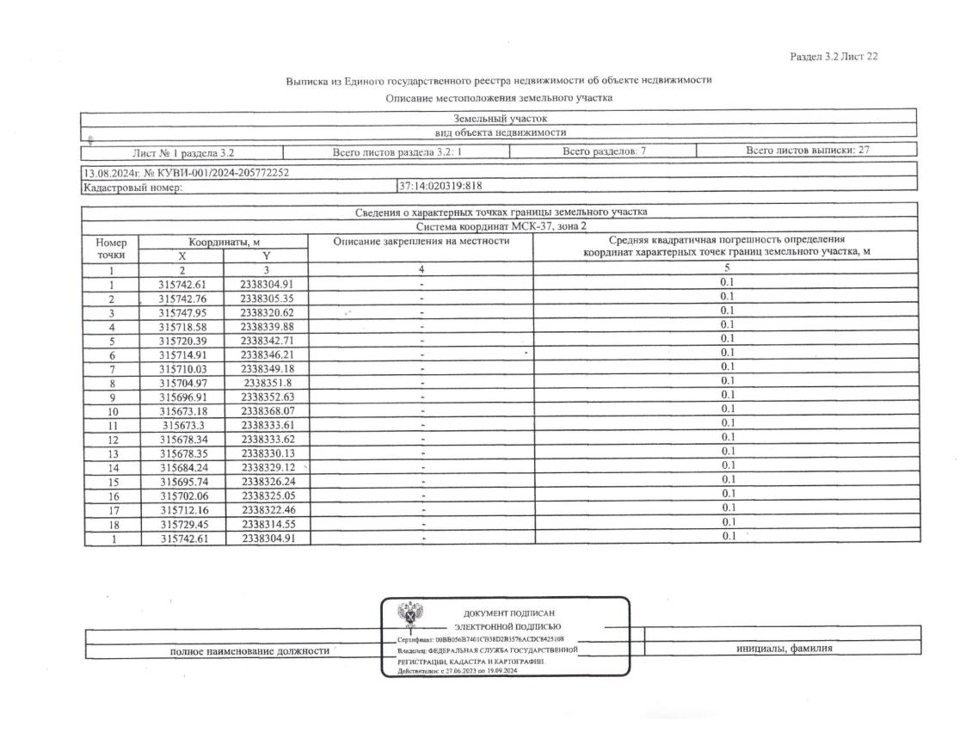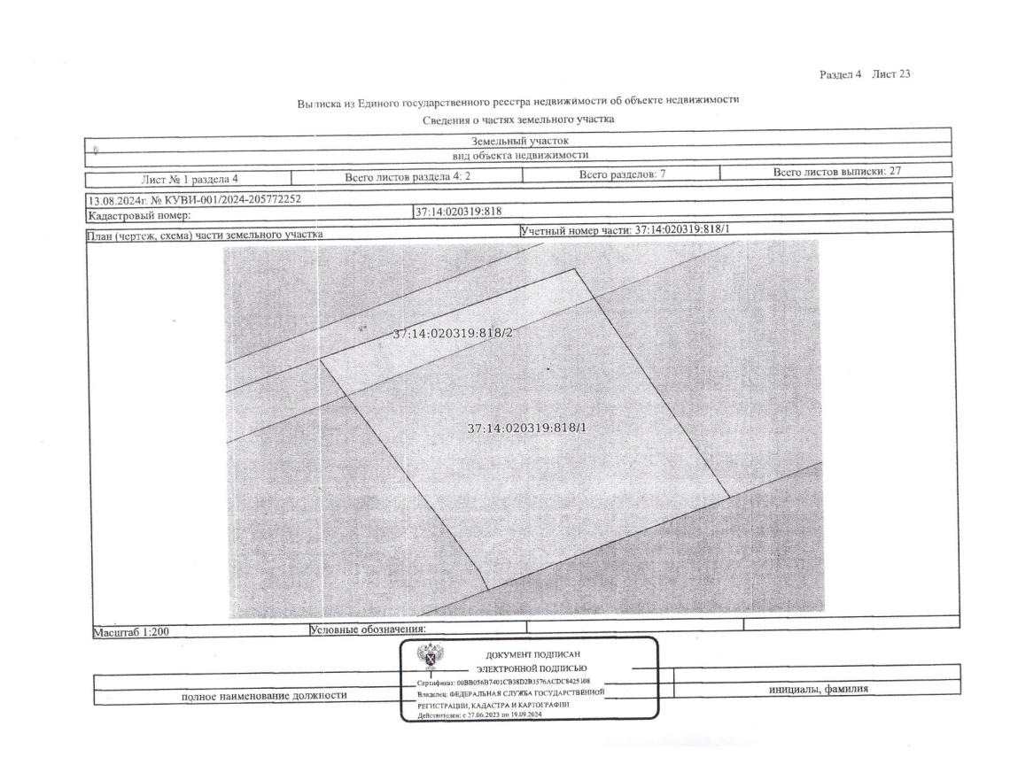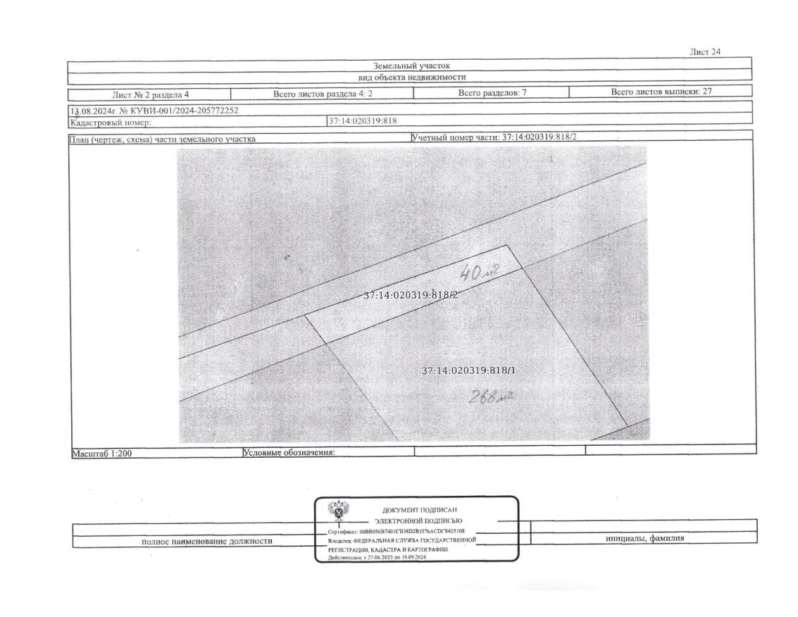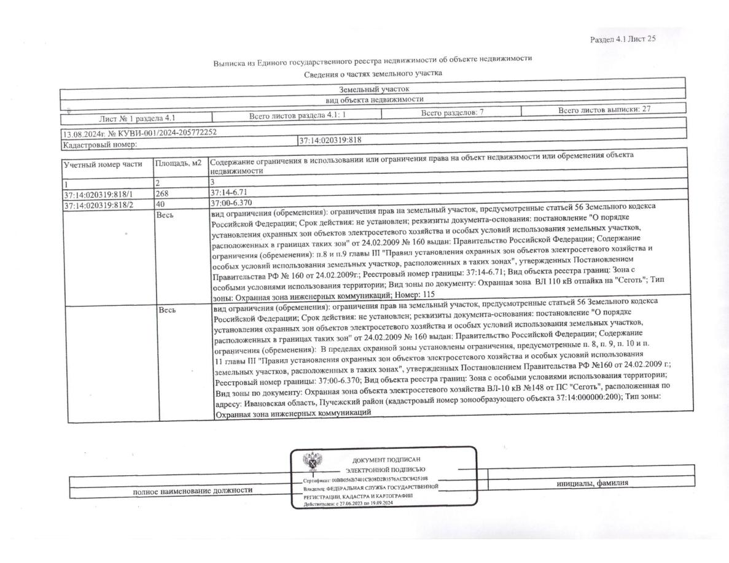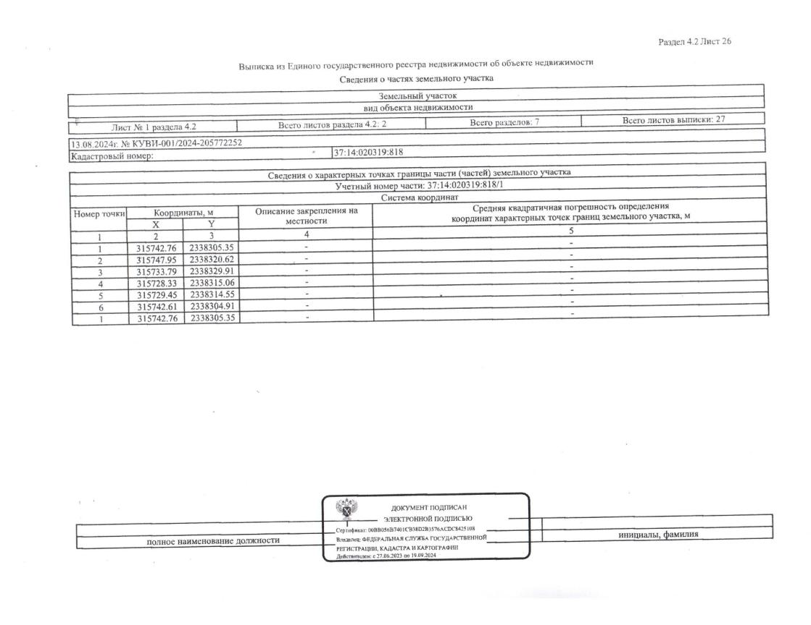

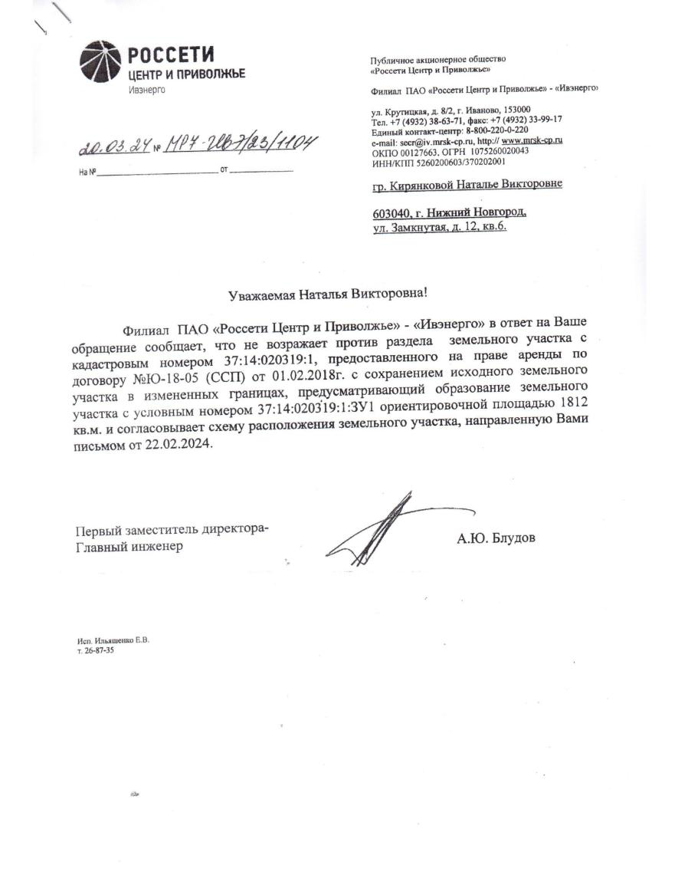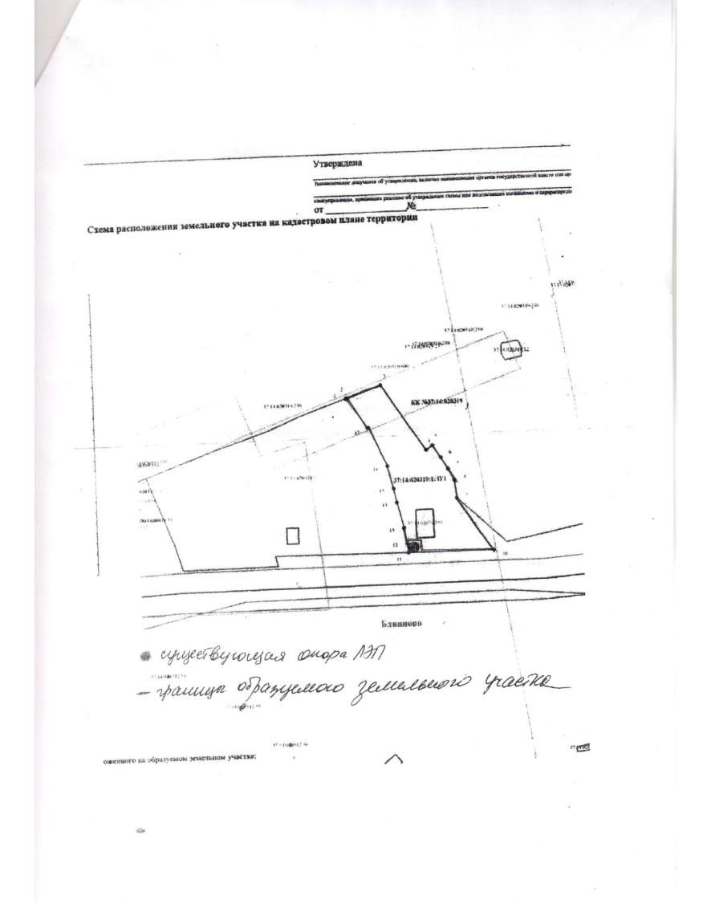

ПРИЛОЖЕНИЕ № 6

